





**ESCUELA SUPERIOR DE CÓMPUTO**

**INSTITUTO POLITÉCTICO NACIONAL**



**Reporte Técnico 2024-B105  
Sistema de monitoreo de parámetros fisicoquímicos de calidad del agua para la conservación ex-situ de especies de género *ambystoma*.  
  
Presentan**

Bucio Barrera Oscar Daniel

Cazares Cruz Jeremy Sajid

Guerrero Pérez Brandon Josué

**Directores:**

Dra. Morales Rodríguez Úrsula Samantha

M en C. Rodríguez Jordán Gabriel de Jesús

**ESCOM**

**RESUMEN**

Dentro del presente trabajo terminal se presenta la implementación de un sistema de monitoreo para la calidad del agua en ajolotarios dedicados a la conservación ex-situ de especies del género Ambystoma, las cuales están en peligro de extinción o bajo protección especial. El monitoreo se lleva a cabo mediante la cuantificación de diversos parámetros, y si alguno de ellos alcanza niveles potencialmente perjudiciales para los ajolotes, se activa un proceso de notificación a los responsables, permitiendo la visualización en dispositivos móviles para asegurar una respuesta inmediata y eficaz en el ajuste de las condiciones del agua. Además, se ha desarrollado un sistema web para el registro de datos en tiempo casi real y el almacenamiento de datos históricos, lo que permite un análisis a largo plazo y facilita el acceso a una plataforma centralizada desde diferentes ubicaciones con fines de comparación e investigación. El objetivo principal es asegurar la conservación y bienestar de la especie, proporcionando un sistema de adquisición y gestión de datos que promueve la mejora continua mediante la investigación y comparación de resultados.

**Índice**

1 Introducción 1

1.1 Antecedentes 1

1.2 Problemática 1

1.3 Justificación 3

1.4 Solución propuesta 5

1.5 Objetivos 6

1.5.1 Objetivo general 6

1.5.2 Objetivos Específicos 6

1.6 Metodología de la investigación 7

1.6.1 Fase de necesidades del proyecto (Izquierda de la “V”) 8

1.6.2 Codificación (Parte central de la “V”) 9

1.6.3 Fases de prueba (Derecha de la “V”) 9

1.7 Estructura del documento técnico 11

2 Estado del arte 15

2.1 Introducción 15

2.2 Evaluación de la calidad del agua en ambientes controlados. 15

2.3 Sistemas de monitoreo de parámetros fisicoquímicos de la calidad del agua. 17

2.4 Ajolotarios y calidad del agua. 18

3 Marco teórico. 19

3.1 Introducción 19

3.2 Especies de género ambystoma en México 20

3.3 Conservación in – situ 21

3.4 Conservación ex – situ 22

3.5 Ajolotarios en México 23

3.6 Parámetros fisicoquímicos para la conservación de ambystomas. 24

3.6.1 Temperatura 25

3.6.2 Total de solidos disueltos 25

3.6.3 Total de solidos suspendidos 26

3.6.4 pH 26

3.6.5 Oxígeno disuelto 26

3.7 Sistema de monitoreo en hardware 27

3.8 Internet de las cosas (IoT) 27

3.8.1 Arduino mega 29

3.8.2 ESP-01 31

3.9 Sensores utilizados 33

3.9.1 Sensor de pH 34

3.9.2 Sensor de oxígeno disuelto 35

3.9.3 Sensor de TDS 37

3.9.4 Sensor de TSS 38

3.9.5 Sensor de temperatura 39

3.10 Interfaz gráfica de usuario 40

3.11 Sistema gestor de base de datos 40

3.12 Protocolos de comunicación 41

3.12.1 Protocolo TCP/IP 43

3.12.2 HTTP 45

3.12.3 Protocolo WiFi IEEE 46

3.12.4 UART 46

3.12.5 I2C 47

3.13 Cloud computing 48

3.14 Arquitectura serverless 48

3.15 Patrón de diseño: MVC 49

3.16 Framework de desarrollo para la aplicación web 50

3.17 Framework de pruebas 51

3.18 Tabla de tecnologías 51

4 Análisis y diseño del sistema 54

4.1 Introducción 54

4.2 Requerimientos del sistema 54

4.2.1 Requerimientos funcionales 55

4.2.2 Requerimientos no funcionales 65

4.3 Análisis de riesgos 66

4.3.1 Riesgos en hardware 66

4.3.2 Riesgos en software 66

4.3.3 Matriz de riesgos 67

4.3.4 Tabla de riesgos 67

4.4 Puntos de función 84

4.5 Arquitectura del sistema 89

4.6 Diagrama del sistema 91

4.7 Diseño de hardware 93

4.7.1 Introducción 93

4.7.2 Obtención de sensores 93

4.7.2.1 Sensor de oxígeno disuelto 93

4.7.2.2 Sensor de pH 97

4.7.2.3 Sensor de turbidez 99

4.7.2.4 Total de solidos disueltos 101

4.7.2.5 Sensor de temperatura 102

4.7.3 Características técnicas de los sensores 104

4.7.3.1 Sensor de pH 104

4.7.3.2 Sensor de oxígeno disuelto 106

4.7.3.3 Sensor de TDS 108

4.7.3.4 Sensor de TSS 110

4.7.3.5 Sensor de temperatura 114

4.7.4 Comparación de sensores 115

4.7.5 Desarrollo del gabinete 116

4.7.6 Esquemático del circuito físico 120

4.7.7 Desarrollo de la PCB receptora y transmisora de información 124

4.7.8 Precios de Hardware. 130

4.8 Diseño del Software 131

4.8.1 Introducción 131

4.8.2 Diagrama de la arquitectura 131

4.8.3 Base de datos 133

4.8.4 Diagramas de entidad relación (ER) 133

4.8.5 Mockups 135

4.8.5.1 Mockup de Autenticación de Usuario 135

4.8.5.2 Mockup del dashboard principal 136

4.8.5.3 Mockup de Gestión de Dispositivos 137

4.8.6 Diagrama de casos de uso (UML) 138

4.8.7 Diagramas de clases (UML) 139

4.8.7.1 Diagrama de Clases: Usuarios, Ajolotarios y Peceras 139

4.8.7.2 Diagrama de Clases: Dispositivos y Sensores 140

4.8.7.3 Diagrama de Clases: Ajolotes 141

4.8.7.4 Diagrama de Clases: Mediciones y alertas 142

4.8.7.5 Diagrama de Clases: General 143

4.8.8 Diagramas de secuencia (UML) 144

4.8.8.1 Autenticación de Usuario 144

4.8.8.2 Registro de Mediciones 145

4.8.8.3 Generación y Notificación de Alertas 146

4.8.9 Diagramas de actividades (UML) 147

4.8.9.1 Proceso de Autenticación de Usuario 147

4.8.9.2 Monitoreo y Registro de Condiciones del Agua 148

4.8.9.3 Procesamiento y Notificación de Alertas 149

4.8.10 Diagramas de estados (UML) 150

4.8.10.1 Estado de un dispositivo IoT 150

4.8.10.2 Estado de una Alerta 151

4.8.10.3 Diagrama de Estado para la Sesión de Usuario 152

5 Implementación 153

5.1 Caso de estudio 153

5.2 Desarrollo del hardware 155

5.2.1 Pruebas unitarias 155

5.2.1.1 Arduino Mega 155

5.2.1.2 Sensor de pH 160

5.2.1.3 Sensor de Oxígeno disuelto 167

5.2.1.4 Sensor de total de solidos disueltos (TDS) 169

5.2.1.5 Sensor de total de solidos suspendidos (TSS) 172

5.2.1.6 Sensor de temperatura 177

5.2.2 Pruebas de componente 179

5.2.2.1 Prueba de Durabilidad de los Sensores en el Agua 179

5.2.2.1.1 Objetivo 179

5.2.2.1.2 Procedimiento 179

5.2.2.2 Prueba de conexión con todos los sensores con Arduino 180

5.2.2.2.1 Objetivo 180

5.2.2.2.2 Procedimiento 180

5.2.2.3 Prueba de Calibración de Sensores 181

5.2.2.3.1 Objetivo 181

5.2.2.3.2 Procedimiento 181

5.2.2.4 Pruebas del sistema de alertamiento 182

5.2.2.4.1 Objetivo: 182

5.2.2.4.2 Procedimiento 182

5.2.2.5 Prueba de Módulo Central de Procesamiento-Plataforma de Monitoreo 184

5.2.2.5.1 Objetivo 184

5.2.2.5.2 Procedimiento 184

5.3 Desarrollo del software 186

5.3.1 Pruebas de campo 186

5.3.2 Pruebas de integración 187

5.3.2.1 Objetivo de la Prueba 187

5.3.3 Prueba del componente LoginPage usando Jest y React Testing Library 188

5.3.3.1 Objetivo de la Prueba 188

5.3.4 Prueba del registro 190

5.3.4.1 Objetivo de la Prueba 190

5.3.4.2 Prueba del componente RegisterPage usando Jest y React Testing Library 192

5.3.4.3 Resultados de la prueba 193

5.4 Pruebas del sistema 193

5.4.1 Simulación de Entorno Real 193

5.4.1.1    Objetivo 193

5.4.1.2 Procedimiento 193

5.4.2 Prueba de Funcionalidad 194

5.4.2.1 Objetivo 194

5.4.2.2 Procedimiento 194

5.4.3 Prueba de Interfaz 195

5.4.3.1 Objetivo 195

5.4.3.2 Procedimiento 195

5.4.4 Pruebas con Usuarios 196

5.4.4.1 Objetivo 196

5.4.4.2 Procedimiento 196

6 Validación 197

7 Resultados 197

7.1 Análisis de resultados 197

8 Conclusiones 197

8.1 Cumplimento de objetivos 197

8.2 Recomendaciones 197

9 Trabajo a futuro 197

10 Contribuciones 198

11 Glosario 198

12 Referencias 200

**Índice de figuras**

Figura 1. Logo Fuente: Elaboración propia 4

Figura 2. Diagrama de metodología V Fuente: Elaboración propia 7

Figura 3. Foto de Ambystoma Mexicanum Fuente: Elaboración propia. 20

Figura 4. Ejemplo de ajolotario en México Fuente: [22] 23

Figura 5. Arquitectura básica del IoT Fuente: Elaboración propia. 28

Figura 6. Especificación de pines del Arduino Mega Fuente: [41]. 30

Figura 7. Especificación del ESP01 Fuente: [42]. 32

Figura 8. Distribución de pines del ESP01 Fuente: [42]. 33

Figura 9. Sensor de pH Fuente: [45]. 34

Figura 10. Ejemplo de sensor de Oxígeno disuelto Fuente: [47]. 36

Figura 11. Ejemplo de sensor de TDS Fuente: [48]. 37

Figura 12. Sensor TDS en físico Fuente: Elaboración propia 37

Figura 13. Ejemplo de sensor de TSS Fuente: [49]. 38

Figura 14. Ejemplo de sensor de temperatura Fuente: [51]. 39

Figura 15. Conjunto de protocolos TCP/IP Fuente: [55] 43

Figura 16. Envió de información desde la aplicación remitente hasta el sistema destinatario Fuente: [55]. 44

Figura 17. Envió de información desde el sistema principal hasta la aplicación Fuente: [55]. 45

Figura 18. Recepción y transmisión de datos de un sistema principal Fuente: [55]. 45

Figura 19. Matriz de riesgos Fuente: Elaboración propia 67

Figura 20. Diagrama del sistema a alto nivel Fuente: Elaboración propia 90

Figura 21. Diagrama a bloques del sistema Fuente: Elaboración propia 91

Figura 22. Arquitectura del sistema Fuente: Elaboración propia 92

Figura 23. Sensor de oxígeno disuelto Fuente: [68] 94

Figura 24. Membrana del sensor de oxígeno disuelto Fuente: [68] 95

Figura 25. Solución para mantenimiento y almacenaje de la sonda de OD Fuente: [68]. 96

Figura 26. Membranas para la sonda de OD Fuente: [68] 96

Figura 27. PCB para el sensor de OD Fuente: [68] 97

Figura 28. Sensor de pH en Amazon Fuente: [69] 97

Figura 29. Sensor de pH en Aliexpress Fuente: [70] 98

Figura 30. Sensor TSS en Amazon Fuente: [71] 99

Figura 31. Sensor TSS en Aliexpress Fuente: [72] 100

Figura 32. Sensor de TDS en Amazon Fuente: [73] 101

Figura 33. Sensor TDS en Aliexpress Fuente: [74] 101

Figura 34. Sensor de temperatura DS18B20 en Amazon Fuente: [49] 102

Figura 35. Sensor de temperatura DS18B20 en AliExpress Fuente: [73] 103

Figura 36. Sensor de pH Fuente: [44]. 104

Figura 37. Pines del sensor de pH Fuente: [44]. 105

Figura 38. Sensor de Oxígeno disuelto Fuente: [45]. 106

Figura 39. Definición del sensor de OD Fuente: [46]. 108

Figura 40. Sensor de TDS Fuente: [47]. 109

Figura 41. Sensor de TSS Fuente: [48]. 110

Figura 42. Sensor de temperatura Fuente: [49]. 114

Figura 43. Gabinete para los sensores Fuente: Elaboración propia 116

Figura 44. Ajuste especial para sensor de OD Fuente: Elaboración propia 117

Figura 45. Adaptador de sensor Fuente: Elaboración propia 117

Figura 46. Adaptador de CPVC Fuente: Elaboración Propia 118

Figura 47. Largo del gabinete de sensores Fuente: Elaboración propia 118

Figura 48. Ancho del gabinete de sensores Fuente: Elaboración propia 119

Figura 49. Alto del gabinete de sensores Fuente: Elaboración propia 119

Figura 50. Diagrama esquemático en fritzing Fuente: Elaboración propia 121

Figura 51. Esquemático en proteus Fuente: Elaboración propia 122

Figura 52. Esquemático en proteus Fuente: Elaboración propia 123

Figura 53. Esquemático en proteus Fuente: Elaboración propia 123

Figura 54. Primera versión del PCB Fuente: Elaboración propia 124

Figura 55. Simulación de los componentes Fuente elaboración propia 125

Figura 56. PCB versión 1 Cara Frontal Fuente: Elaboración propia 126

Figura 57. PCB versión 1 Cara trasera Fuente: Elaboración propia 126

Figura 58. Esquemática versión 2 Fuentes: Elaboración propia 127

Figura 59. PCB versión 2 parte trasera Fuente: elaboración propia 128

Figura 60. Simulación de componentes Fuente: Elaboración propia 128

Figura 61. Parte frontal del PCB Fuente: Elaboración propia 129

Figura 62. Parte trasera del PCB y símbolo Fuente: Elaboración propia 129

Figura 63. Diseño de la base de datos Fuente: Elaboración propia 132

Figura 64. Diseño de la base de datos Fuente: Elaboración propia 134

Figura 65. Mockup de autenticación de usuario Fuente: Elaboración propia 135

Figura 66. Mockup del dashboard principal Fuente: Elaboración propia 136

Figura 67. Mockup de gestión de dispositivos Fuente: Elaboración propia 137

Figura 68. Diagrama de casos de uso UML Fuente: Elaboración propia 138

Figura 69. Diagrama de clases: Usuario, ajolotarios y peceras Fuente: Elaboración propia 139

Figura 70. Diagrama de clases: dispositivos y sensores Fuente: Elaboración propia 140

Figura 71. Diagrama de clases: Ajolotes Fuente: Elaboración propia 141

Figura 72. Diagrama de clases: Mediciones y alertas Fuente: Elaboración propia 142

Figura 73. Diagrama de clases: General Fuente: Elaboración propia 143

Figura 74. Autenticación de usuario Fuente: Elaboración propia 144

Figura 75. Registro de mediciones Fuente: Elaboración propia 145

Figura 76. Generación y notificación de alertas Fuente: Elaboración propia 146

Figura 77. Proceso de Autenticación de usuario Fuente: Elaboración propia 147

Figura 78.Monitoreo y registro de condiciones del agua Fuente: Elaboración propia 148

Figura 79. Procesamiento y notificación de tareas Fuente: Elaboración propia 149

Figura 80. Estado de un dispositivo de IoT Fuente: Elaboración propia 150

Figura 81. Estado de una alerta Fuente: Elaboración propia 151

Figura 82. Diagrama de estado para la sesión de usuario Fuente: Elaboración propia 152

Figura 83. Ajolote en el ajolotario de Santo Domingo Ajolopan Fuente: Elaboración propia 153

Figura 84. Ajolotes en Santo Domingo Ajolopan Fuente: Elaboración propiax 154

Figura 85. Esquemático prueba unitaria Arduino mega Fuente: Elaboración propia. 156

Figura 86. Monitor serial Arduino IDE Fuente: Elaboración propia 157

Figura 87. Conexión física del Arduino mega Fuente: Elaboración propia. 158

Figura 88. Funcionamiento del Arduino mega en físico Fuente: Elaboración propia 159

Figura 89. Comparación de sensores de pH obtenidos Fuente: Elaboración propia 160

Figura 90. Esquemático proteus Fuente: Elaboración propia 161

Figura 91. Esquemático en Fritzing Fuente: Elaboración propia 161

Figura 92. Vista detallada del dispositivo Fuente: Elaboración propia 162

Figura 93. Conexión del sensor Fuente: Elaboración propia 162

Figura 94. Conexión del sensor con el Arduino Fuente: Elaboración propia 163

Figura 95. Soluciones de pH Fuente: Elaboración propia 164

Figura 96. Calibración y medición con solución 4.00pH Fuente: Elaboración propia. 165

Figura 97. Medición y calibración en el monitor serial. Fuente: Elaboración propia 165

Figura 98. Cambio de solución Fuente: Elaboración propia 166

Figura 99. Medición con la segunda solución Fuente: Elaboración propia 166

Figura 100. Esquemático de sensor de oxígeno disuelto Fuente: Elaboración propia 167

Figura 101. Circuito físico del sensor de OD Fuente: elaboración propia 168

Figura 102. Serial monitor con el sensor de OD Fuente: Elaboración propia 168

Figura 103. Esquemático TSS Fuente: Elaboración propia 169

Figura 104. Conexión física Fuente: Elaboración propia 170

Figura 105. Sensor en agua límpia Fuente: Elaboración propia 171

Figura 106. Cuerpo de agua sucio Fuente elaboración propia 171

Figura 107. Sensor en agua sucia Fuente: Elaboración propia 172

Figura 108. Esquemático TDS Fuente: Elaboración propia 172

Figura 109. Conexión en físico de sensor TDS. Fuente: Elaboración propia 173

Figura 110. Serial monitor al estar la sonda al aire Fuente: elaboración propia 174

Figura 111. Conexión física sensor TDS Fuente: Elaboración propia 174

Figura 112. Solución a 500ppm Fuente: Elaboración propia 175

Figura 113. Monitor serial en solución Fuente: Elaboración propia 176

Figura 114. Diagrama esquemático del Fritzing. Fuente: Elaboración propia 177

Figura 115. Implementación del sensor de temperatura. Fuente: Elaboración propia. 178

Figura 116. Mediciones del sensor de temperatura en el monitor serial Fuente: Elaboración propia 178

Figura 117, Login Fuente: Elaboración propia 187

Figura 118. Prueba de LoginPage Fuente: Elaboración propia 189

Figura 119. Elaboración propia 190

Figura 120. Prueba del registro Fuente: Elaboración propia 191

Figura 121. Fuente: Elaboración propia 192

Figura 122. Resultados de la prueba 193

**Índice de tablas**

Tabla 1. Tabla de tecnologías 52

Tabla 2. Requerimiento funcional 1 55

Tabla 3. Requerimiento funcional 2 56

Tabla 4. Requerimiento funcional 3 56

Tabla 5. Requerimiento funcional 4 57

Tabla 6. Requerimiento funcional 5 57

Tabla 7. Requerimiento funcional 6 58

Tabla 8. Requerimiento funcional 7 58

Tabla 9. Requerimiento funcional 8 59

Tabla 10. Requerimiento funcional 9 59

Tabla 11. Requerimiento funcional 10 60

Tabla 12. Requerimiento funcional 11 60

Tabla 13. Requerimiento funcional 12 61

Tabla 14. Requerimiento funcional 13 61

Tabla 15. Requerimiento funcional 14 62

Tabla 16. Requerimiento funcional 15 62

Tabla 17. Requerimiento funcional 16 63

Tabla 18. Requerimiento funcional 17 63

Tabla 19. Requerimiento funcional 18 64

Tabla 20. Requerimientos no funcionales 65

Tabla 21. Análisis riesgos 68

Tabla 22. Hoja de información de riesgo 1 69

Tabla 23. Hoja de información de riesgo 2 70

Tabla 24. Hoja de información de riesgo 3 71

Tabla 25. Hoja de información de riesgo 4 72

Tabla 26. Hoja de información de riesgo 5 73

Tabla 27. Hoja de información de riesgo 6 74

Tabla 28. Hoja de información de riesgo 7 75

Tabla 29. Hoja de información de riesgo 8 76

Tabla 30. Hoja de información de riesgo 9 77

Tabla 31. Hoja de información de riesgo 10 78

Tabla 32. Hoja de información de riesgo 11 79

Tabla 33. Hoja de información de riesgo 12 80

Tabla 34. Hoja de información de riesgo 13 81

Tabla 35. Hoja de información de riesgo 14 82

Tabla 36. Hoja de información de riesgo 15 83

Tabla 37. Valores estándar (IFPUG) International Function Point User Group 84

Tabla 38. Factor de Ajuste 86

Tabla 39. Comparación técnica de sensores 115

Tabla 40. Precios de Hardware 130

**CAPÍTULO 1**

**INTRODUCCIÓN**

1. Introducción

# Antecedentes

La calidad del agua es fundamental para el bienestar de los ajolotes, los cuales son reconocidos como especies de género ambystoma mexicanum de manera científica, siendo una especie endémica en México esto dicho por la NOM-059 - SEMARNAT- 2010 [1], la cual tiene como objetivo principal el identificar las especies o poblaciones de flora y fauna silvestres en riesgo dentro de nuestro país para la atención y protección correspondiente, se encuentra catalogado como “especie en peligro de extinción (P)” actualmente 11 de las 16 especies que habitan en México están sujetas a protección especial [2]. Los ajolotes, son extremadamente sensibles a toxinas y cambios en su entorno acuático, inclusive son bioindicadores de la calidad del agua. Por lo que es fundamental mantener condiciones fisicoquímicas adecuadas para su conservación ex situ y desarrollo correcto [1].

# Problemática

Un error muy común, y que suele derivar en la muerte temprana de los ajolotes, es la creencia de que no necesitan demasiados cuidados. A pesar de ser resistentes y poco propensos a enfermarse, es crucial el disponer de un acuario el cuál este equipado adecuadamente con filtros (mecánicos, químicos e incluso biológicos), aireador y refrigerador [3]. Al tratarse de una especie 100% acuática la calidad del agua es primordial para la especie, por lo que es esencial medir con regularidad parámetros como son pH, dureza, nitritos, nitratos, amonio, CO2, oxígeno y cloro. Además, en acuarios con un filtro tipo cascada, donde la evaporación del agua es significativa, es necesario reponer el agua de manera frecuente [4]. Se sabe, que, en algunos ajolotarios de la Ciudad de México, se han documentado muertes de ejemplares, sin conocer la causa especifica de muerte [5], un monitoreo efectivo de los parámetros del agua podría descartar o conocer las causas exactas de la muerte de los ejemplares.

En el Parque Ecoturístico Michmani, a pesar de los esfuerzos significativos para proteger al ajolote, una especie valiosa persiste un problema el cuál es la falta de un sistema de monitoreo continuo de la calidad del agua en los 70 ajolotarios de la zona. El alcalde de Xochimilco, José Carlos Acosta, destacó que estos centros de conservación, que han involucrado a investigadores de instituciones prestigiosas como la UNAM, UAM y la Universidad de Kent de Inglaterra, así como expertos de Cuba y Japón, carecen del equipamiento necesario para asegurar la supervivencia de la especie. Esta omisión complica la lucha contra siglos de deterioro ambiental y pone en riesgo los avances logrados hasta ahora [6].

Existen criaderos establecidos y especializados en la reproducción en cautiverio de esta especie. Estos son conocidos como UMAs (Unidades de Manejo para la Conservación y Aprovechamiento Sustentable de la Vida Silvestre) [7]. Hay 2 tipos de UMAs que son la extensiva (en vida libre o silvestre) y la intensiva (en cautiverio o confinamiento). Las UMAs intensivas encargadas del cuidado y la conservación de los ajolotes tienen la capacidad de tener reproducción controlada, manejo sanitario y la posibilidad de repoblación en su hábitat natural, esto a través de todos los cuidados necesarios para el mantenimiento en cautiverio de estas especies [8].

Muchas de estas UMAs y ajolotarios no cuentan con sistemas automáticos de alertamiento, solo algunos de ellos cuentan con sistemas de automatización de procesos para el mantenimiento del agua como lo son equipos de aire acondicionado, filtros y bombas de aire de uso comercial. Además de realización de actividades manuales como el cambio total del agua al menos una vez al mes y la limpieza y desinfección de los hábitats, un ejemplo de estos criaderos es el Parque zoológico Benito Juárez, en el cual miden los parámetros fisicoquímicos del agua de manera rutinaria usando kits específicos para mantener la misma en óptimas condiciones para los ajolotes, es decir mediciones de manera manual [9]. Pero dado el caso de que estos sistemas lleguen a fallar o un parámetro improvisto se llegue a presentar los ajolotes quedarían expuestos a un peligro.

Actualmente no hay registro de sistemas que permitan el monitoreo y alertamiento de parámetros fisicoquímicos diseñados específicamente para ajolotes, pero si hay sistemas ya realizados que con algunos cambios podrían ser optimizados para el uso exclusivo de ajolotes como es el caso del “prototipo para el monitoreo automatizado de parámetros de calidad del agua en una granja de camarón”, este prototipo usa sensores de oxígeno disuelto, pH, conductividad eléctrica y temperatura, de la información tomada de la calidad del agua de los sensores se transmite inalámbricamente y descarga los datos en una computadora personal [10].

# Justificación

El proyecto de desarrollar un sistema automatizado de monitoreo de parámetros fisicoquímicos para el agua en un ambiente controlado de ajolotes es de suma importancia. Considerando que los ajolotes (Ambystoma mexicanum) son anfibios en peligro de extinción, la conservación de su bienestar es crucial para su supervivencia. La monitorización constante y precisa de los parámetros fisicoquímicos del agua es esencial para garantizar el bienestar de los ajolotes en cautiverio, ya que la calidad del agua es el factor más importante que considerar. Si esta presenta variaciones fuera de los parámetros óptimos, puede causar estrés, enfermedades e incluso la muerte de estos animales. La intervención manual y frecuente, que ha sido la práctica tradicional, es tediosa y puede llevar a periodos sin supervisión, lo que aumenta el riesgo para los ajolotes.

La incorporación de la tecnología de Internet de las Cosas (IoT) en este proyecto es fundamental. Al utilizar sensores conectados a plataformas digitales, se asegura un monitoreo continuo y se reciben alertas inmediatas en caso de problemas en las condiciones del agua. Esto no solo mejora el cuidado de los ajolotes, sino que también facilita la labor de los cuidadores y reduce el riesgo de errores humanos.

Al proporcionar datos en una plataforma digital, se puede crear una cultura sobre la conservación de la especie, destacando la importancia crítica de mantener los parámetros fisicoquímicos adecuados para los ajolotes. Compartir esta información no solo fomenta el cuidado de los ajolotes, sino que también proporciona herramientas para la comparación de la información recabada, lo cual ayuda de manera constante a la mejora continua para el cuidado y evita situaciones catastróficas.

El proyecto se realiza en el contexto del desarrollo de soluciones medioambientales dentro de la Escuela Superior de Cómputo (ESCOM). Este grupo de desarrollo se dedica a implementar proyectos que combinan la tecnología y la conservación del medio ambiente. En la imagen proporcionada, se observa un logo que incluye pistas de PCB, haciendo referencia a la electrónica; una nube, indicando el uso de sistemas en la nube como Azure o Amazon AWS como parte del hardware; y un ajolote, que complementa la identidad del grupo. El ajolote, siendo un bioindicador de la calidad del agua, no solo representa el foco del proyecto, sino también la identidad del grupo de trabajo. Este simbolismo resalta el compromiso del grupo, de origen mexicano, con la conservación y la innovación tecnológica en el ámbito ambiental.

La inclusión del logo, vease la figura 1, refuerza la misión del grupo de desarrollo de ESCOM de integrar tecnología avanzada en la conservación medioambiental, subrayando el papel del ajolote como símbolo de las iniciativas de monitoreo ambiental y protección de especies en peligro de extinción.



Figura 1. Logo  
Fuente: Elaboración propia

# Solución propuesta

Para abordar este desafío, la tecnología moderna, como el Internet de las Cosas (IoT), se ha convertido en una herramienta que es de utilidad para la conservación ex-situ de los ajolotes. Dispositivos electrónicos interconectados a través del IoT monitorean constantemente parámetros críticos como el pH, la temperatura, total de solidos disueltos, total de solidos suspendidos y los niveles de oxígeno disuelto del agua en los ecosistemas artificiales de los ajolotes. La implementación de esta tecnología permite alertar a los cuidadores sobre cualquier desviación de los niveles óptimos y, en algunos casos, es posible considerar ajustar automáticamente las condiciones para mantener un ambiente saludable.

Por ejemplo, sensores instalados en laboratorios de investigación o en hogares de entusiastas pueden enviar datos a aplicaciones móviles o plataformas en línea. Esto asegura un monitoreo constante y permite una respuesta inmediata ante cualquier problema, garantizando así la salud de los ajolotes. La aplicación de la IoT en la conservación de ajolotes es un ejemplo de cómo la tecnología puede ser utilizada para proteger la biodiversidad y preservar especies en peligro de extinción. Esta combinación de prácticas tradicionales de cuidado con innovaciones tecnológicas actuales demuestra cómo podemos aprovechar los nuevos avances para proteger a estas fascinantes criaturas.

A pesar de contar con el internet de las cosas, en el ámbito del cuidado de los animales acuáticos no siempre se visualiza el panorama completo, es decir que no se toman en cuenta todos los factores que favorecen a la supervivencia de los animales acuáticos, un ejemplo de esto es que no existen una amplia variedad de dispositivos que sean capaces de medir de manera confiable el oxígeno disuelto en el agua.

# Objetivos

## Objetivo general

Implementar un sistema automatizado de vigilancia remota basado en tecnologías IoT para monitorear la calidad del agua y los parámetros fisicoquímicos en ambientes controlados destinados a la conservación ex-situ de especies del género ambystoma. El sistema incluirá una aplicación web para el alertamiento de valores no ideales y el almacenamiento de datos históricos, asegurando un ambiente óptimo y saludable.

## Objetivos Específicos

* Diseñar un circuito con sensores integrados para medir parámetros fisicoquímicos como pH, oxígeno disuelto, temperatura, total de sólidos suspendidos y disueltos, garantizando la detección precisa y el registro continuo de cambios en el agua.
* Construir un recinto impermeable para proteger el circuito, asegurando que sea seguro para los ajolotes y resistente a condiciones acuáticas, evitando cualquier riesgo para la integridad de los dispositivos electrónicos.
* Programar un microcontrolador para la obtención de datos y capturar las lecturas de los sensores y facilitar la transmisión de estos datos a una plataforma de IoT, permitiendo una gestión eficiente y remota.
* Desarrollar una aplicación web responsiva que permita la visualización en tiempo casi real de los datos recopilados, ofreciendo una interfaz amigable para el usuario y opciones de personalización según las necesidades específicas de monitoreo.
* Implementar un sistema de notificaciones dentro de la aplicación web que alerte a los usuarios cuando los valores de los parámetros fisicoquímicos excedan los rangos establecidos, asegurando una respuesta rápida a condiciones potencialmente peligrosas.

# Metodología de la investigación

Para el desarrollo de nuestro sistema de monitoreo, emplearemos la metodología en V esta metodología, fue concebida en los años 70 para ser una evolución de lo que es modelo de cascada, de esta manera estructura el proceso de desarrollo en fases que se corresponden entre sí, asemejándose a la letra 'V'. Esto nos permite definir claramente los procedimientos de gestión de calidad desde las etapas tempranas del diseño hasta las pruebas de validación, facilitando la detección temprana de errores y asegurando un desarrollo coherente y sistemático [11], véase la figura 2.

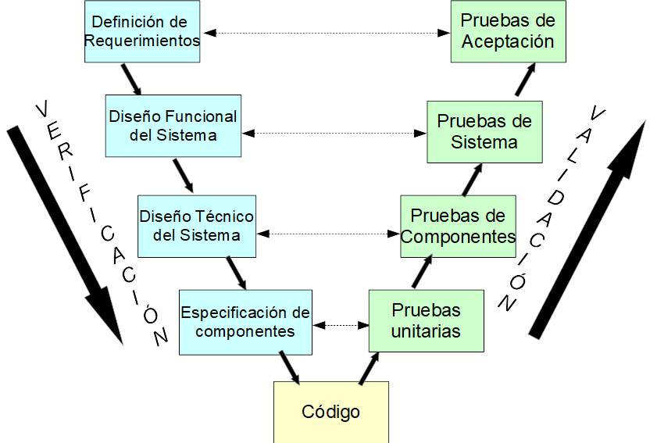

Figura 2. Diagrama de metodología V  
Fuente: Elaboración propia

Como se mencionó con anterioridad al tener el proceso de desarrollo con pruebas de validación en cada fase nos permite minimizar los riesgos, mejorar la planificación del desarrollo del sistema, así como obtenemos un control en el estado del desarrollo de nuestro sistema de monitoreo lo cual nos permite evitar errores fatales en entregas. Esto es un factor muy importante ya que errores en nuestro sistema podría poner en riesgo la vida de los ambystomas.

## Fase de necesidades del proyecto (Izquierda de la “V”)

También llamada como fase descendente de la metodología en V tenemos como primeros pasos todo lo que se integra en el lado izquierdo de la V donde podemos observar que los primeros pasos para señalar las necesidades del proyecto se centran en la definición los requerimientos de nuestro proyecto tanto funcionales como no funcionales, la definición de los requerimiento es una parte fundamental de nuestro proyecto ya que nos permite tener una comprensión más clara de los pasos a seguir para cumplir con los objetivos del proyecto así como orientarnos a las áreas prioritarias de atención así como también darnos la oportunidad de organizar nuestros esfuerzos para la obtención de resultados óptimos en base a los objetivos ya establecidos. Por lo tanto, el establecimiento de los requerimientos funcionales y no funcionales nos permite el tener de manera precisa y completa las áreas donde debemos centrarnos para el cumplimiento de los objetivos del proyecto, así como el cuantificar si nuestros resultados son esperados y necesarios para completar el proyecto [12].

Como siguiente paso dentro de la metodología y en base a los requerimientos previamente establecidos comenzamos con el planteamiento de la implementación del proyecto mediante el diseño funcional del sistema, por lo que en este apartado podremos ver la forma en la que operará nuestro sistema, siendo este paso fundamental para conocer la conexión entre la implementación planteada de nuestro proyecto y el cumplimiento de los objetivos para satisfacer las necesidades de la problemática. Este proceso nos permite conocer de forma clara como operará el sistema mediante una representación visual lo cual nos permite comprender tanto al skateholder y al equipo de trabajo la forma en la que se desarrollará el sistema, los puntos clave a trabajar y la alineación del desarrollo con los objetivos del proyecto [12].

Con las necesidades y el método de trabajo ya claramente definidos para todos los participantes del proyecto, avanzaremos hacia el desarrollo de una arquitectura detallada y específica como es el diseño técnico del sistema. Esta arquitectura actuará como la hoja de ruta principal para la implementación del sistema, asegurando que se alinee completamente con nuestros objetivos. En esta fase, detallaremos las tecnologías y herramientas que emplearemos, destacando cómo cada elemento técnico se integra y contribuye al diseño funcional basado en los requerimientos establecidos [12].

Finalmente, como parte de los pasos necesarios para el establecimiento del método de trabajo y planeación del proyecto hacemos la especificación de los componentes que estaremos utilizando para la realización efectiva del proyecto, dentro de este apartado no solo definiremos componentes como pueden ser sensores y microcontroladores, ya que se hablará de las tecnologías y herramientas que utilizaremos para la adquisición de la información recibida por los sensores, la transmisión, procesado, almacenamiento y visualización de los datos que obtengamos [12].

## Codificación (Parte central de la “V”)

Dentro de esta parte tenemos lo que sería la codificación o también llamado implementación del sistema donde a base del análisis previamente realizado para la definición de los requerimientos y objetivos del sistema tenemos una mejor comprensión de lo necesario en la solución a la problemática de manera funcional, gracias a esto somos capaces de elaborar a mayor detalle la arquitectura del software que realizaremos. Así mismo esta implementación estará sujeta a los objetivos que se definieron en la parte izquierda de la “V” y como control de calidad, así como validación de lo obtenido tenemos las fases de prueba que sería la parte de la derecha de la “V” donde se comparan los resultados y las validaciones con todo lo establecido en las fases anteriores a la codificación [12].

## Fases de prueba (Derecha de la “V”)

Dentro de este apartado de la metodología tenemos lo que son diversas pruebas para la validación de la implementación realizada para dar solución a la problemática planteada, estas pruebas sirven para cuantificar nuestros resultados y conocer de manera adecuada si los resultados que entrega nuestro sistema son de calidad y cumplen los objetivos establecidos durante la fase de identificación de las necesidades del software así como son válidos en respuesta a otros sistemas a los que tengamos acceso [12].

Las primeras pruebas que tenemos que realizar a lo que dice la metodología son las pruebas unitarias que como indica su nombre es revisar cada componente para que funcione de manera adecuada por lo que se deben generar componentes funcionales para probar la función de cada uno, esto en nuestro proyecto se puede ver reflejado como es el probar cada sensor de manera individual con su respectivo código para su funcionamiento esto sería para la obtención de la información, por parte del software se tendrá como pruebas unitarias el probar el flujo de usuarios como el registro y autenticación así como su interacción con la base de datos, la recepción de la información proveniente de los sensores, procesamiento de alertas [12]. La forma de hacer la validación de cada componente de manera unitaria es comparando los resultados de nuestros sensores con dispositivos que puedan cuantificar los mismos valores de los que nosotros hacemos uso para el proyecto, además de claro estas pruebas en el software de que se reciben las peticiones y se puede consultar la base de datos.

Una vez que nuestros componentes unitarios funcionan y cumplen con su validación correspondiente debemos iniciar con las pruebas de componentes, esto aunque pueda sonar redundante tiene significado a modo que en lugar de probar de manera individual partes de nuestro sistema ahora hacemos pequeñas integraciones de esto, un ejemplo de prueba de componente en la obtención de los datos esta manera que todos los sensores funcionen en conjunto y se puedan visualizar los datos que envían en conjunto en un solo lugar, teniendo instrumentos de medición especializados en los parámetros que buscamos cuantificar con nuestro proyecto haremos la validación de que los componentes funcionen de manera correcta, de igual manera para las pruebas de componente de nuestra aplicación se tendrá el flujo de usuarios donde se pueden simular entradas tanto correctas como incorrectas para probar el flujo de verificación que realiza el sistema al introducir datos de ingreso, de esta forma se valida que el sistema gestione correctamente los registros nuevos, y rechace los registros duplicados, esto también involucra a la base de datos ya que al registrar usuarios se siguen reglas previamente establecidas.

Las pruebas de sistema hace referencia a una implementación completa de cada componente que forma parte de nuestro sistema, las pruebas que se realizan aquí ya deben tener un mayor alcance así como parte de la IoT donde son pruebas que considerando la información recibida debe ser visualizada por un usuario final sin necesitar de un gran dominio técnico en cuanto a lo que sería la manera en la que trabaja el sistema, ya que debe conocer el significado de cada valor que entregamos y como esto puede ser perjudicial o beneficioso para los ajolotes [12]. El método por el cual se hará la validación del sistema no solo se basa en que la información pueda ser vista ya que para este proyecto se propone tener un historial de los valores medidos por lo que para este punto debe ser funcional el sistema y con pocos errores.

Finalmente, se obtendrán las pruebas de aceptación, donde no solo deben ser funcionales y utilizables las implementaciones realizadas ya que con ayuda de personas especializadas en el tema como sería la Doctora Ursula Samantha Morales Rodriguez y con instrumentos especializados en la cuantificación de la calidad del agua se realizara una comparación con lo obtenido con el sistema presentado, de tal manera que se obtendrá una retroalimentación directa para realizar ajustes finales para la satisfacción completa de la solución propuesta, de igual manera si se requiere de hacer ajustes desde alguna fase de las necesidades del proyecto se hará el ajuste correspondiente.

# Estructura del documento técnico

El presente documento y la inclusión de todos los elementos necesarios para la ejecución del proyecto de monitoreo calidad del agua para la conservación ex – situ de especies de género Ambystoma. Se compone de dieciséis capítulos que abordan de manera amplia y precisa distintos temas relevantes.

El capítulo uno sirve como introducción, donde se exponen los antecedentes relacionados con la problemática que aborda el proyecto. Se describe de manera general lo que ha ocurrido antes de la problemática que se presentará, estableciendo un contexto necesario y útil para que comprendamos el estado por el cual han pasado diversos ajolotarios al tratar de tener un ambiente adecuado para esta especie, así como sus avances o logros al mantener en conservación de manera exsitu. A continuación, se detalla la problemática actual: qué está sucediendo, quiénes están siendo afectados y quiénes están involucrados de manera general.

Posteriormente, se expone la justificación del proyecto, respondiendo a preguntas clave como: “¿Por qué se está realizando este proyecto?”, “¿Por qué es relevante el desarrollo de este?” y “¿Qué objetivos busca alcanzar este proyecto?”. Estas interrogantes permiten clarificar la importancia y la necesidad del proyecto frente a la problemática descrita.

En seguimiento, se presenta la propuesta de solución, describiendo a grandes rasgos las acciones que se llevarán a cabo dentro del proyecto y las tecnologías que se implementarán para asegurar que el sistema funcione adecuadamente según lo requerido por la situación planteada.

Posteriormente, Establecemos un objetivo general y varios objetivos específicos que deben ser por primeramente alcanzables y son lo mínimo necesario para que proporcionemos una solución óptima al monitoreo de los Ambystoma y serán de gran utilidad para los cuidadores.

Para concluir con este capítulo, describiremos la metodología de la investigación, justificando la elección de este enfoque y explicando detalladamente cómo funcionará dentro del sistema propuesto, así como los pasos que se seguirán de acuerdo con lo que dicta la metodología para su correcta ejecución.

Iniciando el capítulo dos, tenemos el estado del arte el cual nos permite conocer de manera amplía y extensa los antecedentes que existen para nuestro proyecto, como sería el estado del arte de la evaluación de la calidad del agua en ambientes controlados, lo que quiere decir que realizamos una investigación de otros sistemas que puedan cuantificar de manera precisa la calidad del agua que existe en diferentes ambientes controlados, ya que es el factor más importante que debemos realizar en nuestro sistema, dando a conocer casos más específicos donde se realiza este tipo de monitoreos, dentro de la investigación realizada también obtuvimos de manera específica los parámetros evaluados necesarios para cuantificar la calidad del agua en un ambiente controlado.

Así mismo se realizó la investigación para conocer otros sistemas de monitoreo de la calidad del agua para conocer otros sistemas de monitoreo de diversos parámetros fisicoquímicos, conociendo como otros proyectos han realizados e implementado este tipo de sistemas de monitoreo, su arquitectura necesaria para el funcionamiento adecuado conociendo los nodos que se utilizan para la transmisión, obtención y visualización de los datos que se obtienen para el monitoreo.

Para finalizar se cuenta con un punto importante que se debe tener en cuenta el conocer es los ajolotarios y la calidad del agua, siendo que el estado del arte profundiza en los tipos de ajolotarios que existen conociendo las actividades que realizan para la preservación de la especie.

Siguiendo con los capítulos que conforman el presente documento tenemos lo que sería el marco teórico donde se presenta la información necesaria de las herramientas y tecnologías que usaremos para la elaboración de nuestro proyecto, así como ciertos conceptos que se usan de manera continua durante el proyecto, siendo que se debe tener en cuenta lo que significa cada uno.

Primeramente, se dará contexto de lo que es en sí un ajolote o una especie de género ambystoma dentro de mi país, tomando en cuenta sus características físicas y como está presente dentro del país conociendo de mejor manera la distribución de la especie y como es considerada actualmente.

Continuando bajo el capítulo del marco teórico se hablará de lo que es la conservación in – situ, lo que representa, el cómo se realiza y porque es de relevancia por lo que al hablar de este tipo de conservación también se hablará de lo que es la conservación ex – situ siendo el estudio de caso más importante ya que es la parte donde nuestro proyecto se concentrara de mayor manera.

Continuando con lo que es el marco teórico se explicará lo que es un ajolotario en México, donde se explicará de manera más amplía como están constituidos dentro de nuestro entorno como sería México, las acciones que realizan de forma regular, su importancia, relevancia y atención que se le dan a los ajolotarios.

Primero, se detallan los parámetros considerados para cuantificar la calidad del agua en cualquier cuerpo de agua similar. Se explica tanto de manera general como específica, comenzando con los índices ya existentes y la forma en que se calculan. Posteriormente, se explican los parámetros específicos aplicados en el sistema, justificando la inclusión de cada uno y su utilidad al ser cuantificado.

Se continúa con la exploración del sistema de monitoreo en hardware, crucial para la medición precisa de las condiciones ambientales que afectan a las especies de género Ambystoma. Este sistema incluye una variedad de sensores y dispositivos interconectados que permiten la recolección y transmisión de datos en tiempo casi real. El diseño del sistema está pensado para ser robusto y eficiente, asegurando una operación continua y precisa bajo las condiciones específicas de los ajolotarios.

El concepto y teoría del Internet de las Cosas (IoT) son fundamentales en este proyecto, permitiendo una integración avanzada y una mejor gestión de los datos recolectados por los diversos sensores instalados. A continuación, se detallan los componentes principales del IoT implementado.

Se describe lo que debe tener una interfaz gráfica de usuario, diseñada para ser intuitiva y accesible. Esto permite que los usuarios finales, como biólogos y conservacionistas, interactúen eficientemente con el sistema. Se detalla la estructura y el diseño de la interfaz, enfocándose en la usabilidad y la presentación clara de la información.

Se explica qué es un sistema gestor de bases de datos y se justifica su capacidad para manejar grandes volúmenes de datos, además de su compatibilidad con diversas plataformas de análisis y visualización de datos.

Se detallan los protocolos de comunicación utilizados en el proyecto. El TCP/IP es fundamental para la comunicación entre dispositivos en redes complejas, asegurando que los datos recolectados sean transmitidos de manera segura y eficiente. El HTTP se utiliza principalmente en la transmisión de datos entre el servidor y los dispositivos finales, facilitando la integración con interfaces web. El protocolo WiFi IEEE 802.11 es esencial para la conectividad inalámbrica de los dispositivos, permitiendo mayor flexibilidad y reducción de costos en la implementación del sistema. Además, el UART es importante para la comunicación serial entre dispositivos, utilizado especialmente en la conexión entre sensores y el controlador central.

El cloud computing facilita la escalabilidad del sistema, permitiendo el almacenamiento y procesamiento de grandes cantidades de datos sin la necesidad de infraestructura física extensa.

Se describe el framework de desarrollo seleccionado para la creación de la aplicación web que servirá como interfaz para los usuarios del sistema. Se enfatiza su compatibilidad con tecnologías de front-end y back-end, así como su eficiencia en el manejo de conexiones en tiempo casi real.

**CAPÍTULO 2**

**ESTADO DEL ARTE**

1. Estado del arte

# Introducción

Para la correcta comprensión del trabajo presente, se necesita conocer el estado actual de las normas y estándares de la calidad del agua para ajolotes; el monitoreo de cuerpos de agua y peceras; además del estado actual de los ajolotarios con el fin de conocer a detalle el contexto en el cual estamos implementando nuestro sistema así mismo de comparar y conocer trabajos previamente realizados que se relacionan de manera directa o indirecta con nuestro trabajo.

# Evaluación de la calidad del agua en ambientes controlados.

La calidad del agua es un factor muy importante en el cuidado de las especies y los ecosistemas por lo que para su protección se ha vuelto común el uso de ambientes controlados, que son áreas cuyos parámetros físicos y bioquímicos están predefinidos por la finalidad del espacio, teniendo en cuenta aspectos como la temperatura, la presión, las emisiones radiactivas, la humedad y la segregación de residuos. Un ejemplo de los ambientes controlados con enfoque en la calidad del agua son los Humedales Artificiales (HA), que son sistemas de ingeniería diseñados y construidos para realizar los mismos procesos naturales en los que actúa la vegetación del suelo y la comunidad de microorganismos de un humedal [13].

Un caso de estos humedales artificiales es el PIMVS, “Centro prehispánico y Presente de Xochimilco”, el cual es resultado de una colaboración entre la Facultad de Química de la Universidad Nacional Autónoma de México (UNAM), el Centro de Investigaciones Biológicas y Acuícolas de Cuemanco (CIBAC) de la Universidad Autónoma Metropolitana, unidad Xochimilco (UAM-X) y productores de la zona chinampera de Xochimilco, además de contar con el apoyo de la Comisión de Recursos Naturales (CORENA) y la Secretaria del Medio Ambiente y Recursos Naturales (SEMARNAT). La infraestructura del PIMVS se construyó a partir de un diseño propuesto por Aburto en el proyecto “Selección de tecnologías para la depuración y el manejo del agua con fines acuícolas en localidades propuestas por el CIBAC dentro de la zona lacustre de Xochimilco”. En este diseño se implementa un humedal artificial de flujo subsuperficial (HASS) como sistema de depuración para tratar el agua de los canales de Xochimilco, obteniendo agua de calidad apta para la acuacultura y específicamente para el cultivo del ajolote, buscando su conservación y aprovechamiento sustentable. [14].

Desde el año 2007 se ha aplicado el uso de humedales artificiales para el tratamiento del agua en los canales de Xochimilco en el Centro de Investigaciones Biológicas y Acuícolas de Cuemanco (CIBAC), ya que en ese año fue instalado un Humedal Artificial de Flujo Combinado, como parte de un proyecto de colaboración entre la Facultad de Química de la Universidad Nacional Autónoma de México (UNAM) y la Universidad Autónoma Metropolitana, unidad Xochimilco (UAM-X) con el fin de proveer agua de calidad para acuacultura y agricultura [14].

La evaluación del primer HA citado respecto a la obtención de agua con calidad para la acuacultura la realizo Ramírez Carrillo [15], tomando en cuenta la remoción de nitratos (NO3) y nitritos (NO2), amonio (NH4), ortofosfatos (PO43-) y demanda química de oxígeno (DQO). Por otro lado, Martínez Cruz examinó la eficacia con que se eliminaba el amoniaco (NH3), DQO, NO2 y PO43- en el canal de Cuemanco. Para ello, comparó el desempeño de un humedal artificial de flujo subsuperficial (HASS) con un sistema que utiliza macrófitas flotantes, específicamente juncos (Scirpus americanus) y lenteja de agua (Lemna gibba) [15].

En 2007, Ramos Espinoza evaluó la efectividad de tres tipos de macrófitas: juncos (Scirpus americanus), tule (Typha latifolia) y lirio acuático (Eichornia crassipes), en el tratamiento de aguas del Canal Nacional, a través del análisis de variables fisicoquímicas del agua. Además, investigó la calidad microbiológica del agua tratada y su impacto en el crecimiento de semillas de relevancia agrícola [16].

Los herpetarios los cuales también son ambientes controlados, un ejemplo de herpetarios que conservan a los ajolotes en un ambiente controlado es el herpetario del parque zoológico Benito Juarez, donde se mantienen en acuaterrarios los cuales monitorean continuamente la calidad del agua [9].

Para asegurar un entorno saludable para los ajolotes, es imperativo monitorear cuidadosamente varios parámetros ambientales en su hábitat. El pH debe mantenerse entre 6.5 y 8 para proporcionar las condiciones óptimas. En cuanto a la temperatura, los ajolotes adultos requieren un rango de 15 a 18°C durante todo el año, con un límite máximo de 22°C. Para las crías recién nacidas, se recomienda una temperatura del agua entre 22 y 24°C, evitando exceder los 25°C. Se debe reducir la temperatura gradualmente a medida que las crías crecen, disminuyendo aproximadamente 1°C cada 2-3 días [9].

El cloro en el agua debe ser nulo (0 mg/l o ppm), utilizando declorantes que eliminen tanto el cloro como las cloraminas, ya que son sustancias tóxicas para los ajolotes y las bacterias nitrificantes, esenciales para un filtrado biológico adecuado. La salinidad también debe ser controlada estrictamente; el agua dulce es esencial y la salinidad no debe superar el 5%, con una densidad relativa de 1.000 [9].

Es fundamental que los niveles de nitritos no superen 1 mg/l (ppm) y deben ser indetectables en un acuario correctamente mantenido y ciclado. Los nitratos, por su parte, no deben exceder los 20 ppm. El oxígeno disuelto no debe ser inferior al 80% para mantener a los ajolotes en condiciones saludables. Finalmente, el dióxido de carbono no debe superar los 5 mg/l, y se desaconseja la suplementación de CO2 en los acuarios destinados a ajolotes, pues las plantas pueden prosperar adecuadamente sin él [9].

# Sistemas de monitoreo de parámetros fisicoquímicos de la calidad del agua.

La medición de parámetros fisicoquímicos del agua nos otorga la capacidad de detectar diversas variables que afectan de manera directa lo que es la calidad del agua. Esto nos permite un mejor control y cuidado del ambiente que se busca tener para el ajolote, un ejemplo de la implementación de sensores para el cuidado de otra especie se puede ver dentro del trabajo “Prototipo para el monitoreo automatizado de parámetros de calidad del agua en una granja de camarón” [17], en el cual se presenta un sistema compuesto por tres nodos: un nodo sensor, un nodo coordinador y un nodo de publicación. El nodo sensor integra como su nombre indica los sensores (oxígeno disuelto, pH, salinidad y temperatura), microcontroladores, radio transceptor y fuente de energía solar, los cuales cuantifican la calidad del agua y transmiten estos datos de forma inalámbrica al nodo coordinador; el nodo coordinador recibe y extrae el paquete de datos transmitido y los descarga en una computadora personal (PC ) para su almacenamiento. En el nodo de publicación los usuarios consultan los parámetros censados en una PC mediante una interfaz gráfica. El sistema desarrollado ofrece una herramienta tecnológica para el monitoreo eficiente de parámetros que permita tomar mejores decisiones a los productores acuícolas para lograr una mayor productividad y rentabilidad.

No obstante, los autores de “Development of IoT for Automated Water Quality Monitoring System” difieren un poco en cuanto a los parámetros de calidad. En su investigación, proponen el uso de sensores de temperatura, conductividad, salinidad, DOsat (saturación de oxígeno en agua), TDS (total dissolved solids), pH, DO (dissolved oxygen) integrados a un sistema embebido para la medición de la calidad del agua [18], de igual manera este sistema posibilita una conexión remota de dispositivos y visualización de la información en tiempo casi real. En última instancia, se encuentra también un innovador sistema de clasificación de calidad del agua con fuzzy logic, usando los criterios de pH, conductividad, oxígeno disuelto, potencial de reducción de oxidación y temperatura, bajo referentes como agua excelente, buena, satisfactoria, pobre y mala. [19] Este sistema propuesto de sensores, usando raspberry Pi, luego se contrastó con mediciones de referencia para analizar sus errores relativos.

# Ajolotarios y calidad del agua.

Los ajolotarios o Unidades de Manejo Ambiental (UMAs) desempeñan un papel fundamental en la conservación del ajolote, una especie endémica de México que enfrenta un riesgo significativo de extinción. Estas unidades están diseñadas para recrear y mantener las condiciones ambientales óptimas necesarias para el cuidado y la supervivencia de los ajolotes [14].

Uno de los ejemplos destacados de estas instalaciones es el ajolotario del "Parque Zoológico Benito Juárez". Aquí, se lleva a cabo una gestión meticulosa de las condiciones del agua, vital para la salud de los ajolotes. La monitorización de la calidad del agua se realiza de manera manual y es una tarea diaria que requiere precisión y atención al detalle. Los parámetros que se controlan incluyen la temperatura (°C), el pH, el nivel de cloro (ppm o partículas por millón), así como las concentraciones de nitritos (mg/L), nitratos (mg/L) y amonio (mg/L). Para realizar estas mediciones, se utilizan kits de prueba específicos que aseguran que el agua se mantenga dentro de los rangos que son seguros y saludables para los ajolotes [9].

Además de la monitorización regular, el ajolotario implementa sistemas de filtración avanzados y procedimientos de limpieza que ayudan a mantener el equilibrio ecológico del agua. Esto no solo beneficia a los ajolotes al reducir el estrés y prevenir enfermedades, sino que también simula las condiciones de su hábitat natural, lo cual es crucial para su reproducción y desarrollo a largo plazo [9].

Estas prácticas son parte de un esfuerzo más amplio para preservar la especie, involucrando también programas de educación y sensibilización que fomentan la conservación ambiental y la importancia del ajolote como parte del patrimonio natural de México.

**CAPÍTULO 3**

**MARCO TEORICO**

1. Marco teórico.

# Introducción

La presente investigación se enmarca en el ámbito de la conservación, centrada en las especies del género Ambystoma, comúnmente conocidos como ajolotes, los cuales son una especie endémica en México y están enfrentando serias amenazas que ponen en riesgo su supervivencia. Este marco teórico proporcionará una base sólida para entender los diversos enfoques y tecnologías aplicados en la conservación de estas especies únicas, abarcando tanto métodos tradicionales como innovaciones tecnológicas.

En primer lugar, exploraremos el estado actual de las especies de genero Ambystoma en México, describiendo su distribución, ecología y las principales amenazas que enfrentan. Posteriormente, se discutirá la conservación in situ, que implica la protección de estas especies en su hábitat natural, identificando las áreas protegidas y las estrategias de manejo ambiental que se están implementando.

En contraste, la conservación ex situ se examinará como una estrategia complementaria que involucra el mantenimiento y cuidado de estos anfibios fuera de su entorno natural. En este contexto, se detallarán las funciones y operaciones de los ajolotarios en México, los cuales son fundamentales para la preservación de la genética de las especies y su potencial reintroducción a la naturaleza.

Dentro de nuestra presente investigación nos adentraremos en el ámbito de la tecnología aplicada a la conservación con un enfoque especial en el sistema de monitoreo en hardware. Por lo que discutiremos la integración del Internet de las Cosas (IoT) para la recolección y análisis de datos en tiempo casi real, utilizando plataformas como Arduino Mega y el módulo ESP01. Además, de una descripción de sensores que son utilizados para él monitoreo de la calidad del agua conociendo de mejor manera como estos dispositivos son de vital de importancia. Estas tecnologías no solo facilitan un monitoreo más eficiente y detallado de las condiciones ambientales, sino que también abre nuevas posibilidades para la gestión y conservación a distancia de estas especies tan vulnerables.

Finalmente, también dará a conocer la importancia del monitoreo ex–situ, destacando cómo la supervisión continua y detallada de las condiciones ambientales puede mejorar significativamente las prácticas de conservación y manejo de los ambystomas. Se examinarán los sistemas de monitoreo para ambientes controlados, resaltando cómo estas tecnologías pueden ser aplicadas específicamente para optimizar las condiciones de vida en los ajolotarios y otros entornos de conservación ex situ.

# Especies de género ambystoma en México

Los ajolotes y achoques pertenecen al género Ambystoma y tienen una apariencia similar a las lagartijas con piel lisa, glandular y húmeda. Estos anfibios poseen extremidades anteriores con cuatro dedos y posteriores con cinco, sin uñas. Su color varía e incluye tonos como café, negro, verde y amarillo, además de patrones manchados y algunos son rosados o albinos. Presentan un cuerpo robusto, con costillas marcadas y una cabeza ancha. La cola es lateralmente aplanada, no tienen párpados y cuentan con pulmones y branquias. Su boca es amplia con dientes pequeños alineados en filas en la entrada bucal y una lengua retráctil similar a la de las ranas, como se puede ver en la figura 3. A diferencia de las salamandras y otros anfibios que pasan por metamorfosis, los ajolotes no mudan de piel. En ciertas especies, los adultos exhiben paedomorfismo o neotenia, alcanzando la madurez sexual mientras mantienen características larvarias como las branquias y su forma acuática. [20].

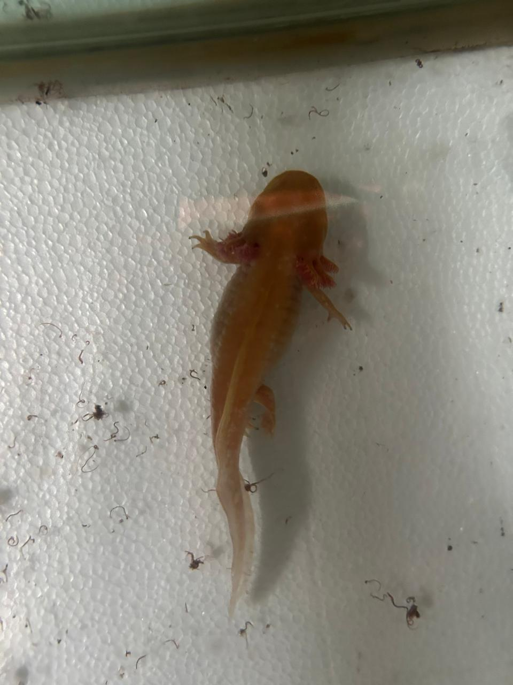

Figura 3. Foto de Ambystoma Mexicanum  
Fuente: Elaboración propia.

El género Ambystoma comprende 33 especies reconocidas, distribuidas en Norteamérica, desde el suroeste de Alaska y el sur de Canadá hasta el Altiplano Mexicano [20]. Específicamente en México, se localizan 17 especies en el noreste y centro del país, de las cuales 16 son endémicas, constituyendo más del 85% de las especies de Ambystomas presentes en México [21].

De las 16 especies endémicas, 15 se encuentran listadas dentro de la NOM-059- Semarnat-2010 en alguna categoría de riesgo; tres de ellas están clasificadas como amenazadas y las doce restantes como sujetas a protección especial. Estas especies habitan en lagos y arroyos, donde las características propias de estos cuerpos de agua les han permitido adecuarse exclusivamente a sitios con condiciones similares, lo cual los hace más vulnerables, esto ha contribuido a una notable disminución poblacional han sufrido una notoria disminución poblacional debido a factores relacionados a la modificación de su hábitat, contaminación de ríos y lagos e introducción de especies exóticas invasoras [20].

Por todo lo anterior, resulta de gran importancia tener injerencia en la toma de decisiones y la implementación de recursos para la conservación de estas especies. Para abordar esta problemática se ha optado por generar de forma artificial un ambiente seguro para estas especies y se han empleado diferentes tecnologías para ello.

# Conservación in – situ

Para la conservación in – situ, es decir, en su hábitat natural del ajolote se ha propuesto la creación del “Centro de conservación y educación ambiental de Tlazala” (CCEATL). Este centro tiene como meta principal un programa de educación ambiental centrado en los recursos de la región y el establecimiento de una UMA para el ajolote de montaña [23]. Desde el 2013 se ha implementado el programa educativo y continua vigente, expandiéndose a otros municipios como Temoaya, Jilotzingo, Nicolás Romero, Jiquipilco y Otzolotepec. El siguiente paso es el establecimiento de la UMA, la cual se propone sea de manejo intensivo. Este manejo se lleva a cabo en condiciones de cautiverio y controladas con el fin de la recuperación de las especies o poblaciones para su posterior reintegración a la vida silvestre [24]. Comúnmente, este tipo de UMAs se realizan en instalaciones cerradas [25], pero en este caso, como se quiere promover la conservación in situ, se planea que la UMA se establezca en el paraje de Organillos donde se encuentra un arroyo con una población de ajolotes.

# Conservación ex – situ

La conservación ex situ es un enfoque vital para la protección de especies amenazadas o en peligro de extinción, llevándose a cabo fuera de sus hábitats naturales. Esta estrategia es esencial no solo para apoyar los esfuerzos de conservación dentro de su ambiente natural (in situ), sino también para garantizar la supervivencia a largo plazo de estas especies mediante la creación y mantenimiento de reservas genéticas. Parte fundamental de la conservación ex situ es el manejo cuidadoso en cautiverio, que comienza con la creación de instalaciones adecuadamente adaptadas para alojar la cantidad específica de individuos. Estas instalaciones deben diseñarse de manera que cumplan con todos los requisitos biológicos y de espacio de las especies alojadas [26]. Además, la alimentación de estos ejemplares debe ser balanceada y específicamente formulada para satisfacer todas sus necesidades nutricionales, asegurando así su salud y bienestar óptimo. Finalmente, un componente crucial del manejo en cautiverio es la gestión de la reproducción, realizada a través de las Unidades de Manejo Ambiental (UMA) [27]. Estas unidades permiten un control cuidadoso de la reproducción para preservar la diversidad genética y facilitar, eventualmente, la reintroducción de especies a sus hábitats naturales.

De acuerdo con el manual de Mena y Montes, la colonia en cautiverio debe estar a cargo de un responsable técnico con experiencia en el manejo integral de la especie y un alumno de servicio social como apoyo para el mantenimiento de esta; el trabajo será realizado en conjunto para el correcto funcionamiento de las instalaciones, equipo, alimentación de los organismos, evaluación de salud y reproducción [28].

# Ajolotarios en México

Los ajolotarios son instalaciones dedicadas al cuidado y cría de los ajolotes, pueden ser tanto instalaciones de investigación científica como conservatorios destinados a la protección y estudio de esta especie, la cual está clasificada como en peligro de extinción. Estos espacios están diseñados para simular el hábitat natural de los ajolotes, proporcionando un ambiente controlado que incluye la temperatura del agua, los niveles de oxígeno y la calidad general del agua, adecuados para su desarrollo y reproducción.

La reproducción en cautiverio del género Ambystoma es de gran importancia y se ha puesto especial atención en acciones donde se busca tener las condiciones ideales para su supervivencia y reproducción, especialmente para la conservación de estas especies ya que la mayoría se encuentran amenazadas. Se cuenta con centros de reproducción y mantenimiento ex situ de algunas especies como, por ejemplo, el CIBAC que está registrado como una Unidad de Manejo Ambiental (UMA), véase la figura 4, el cual se dice ser el único lugar a nivel mundial dedicado a la producción masiva de crías del Ambystoma mexicanum con fines de conservación y liberación en áreas controladas además el ajolotario del parque Tezozomoc que cuenta actualmente con más de 600 ejemplares de siete especies [28].



Figura 4. Ejemplo de ajolotario en México  
Fuente: [22]

Los ajolotarios realizan monitoreos continuos de la calidad del agua de forma manual, tomando muestras para su posterior análisis, un ejemplo de este hecho es el parque zoológico Benito Juárez, en el que manualmente realizan monitoreos constantes para el desarrollo y la reproducción exitosa de los ajolotes bajo el cuidado humano, utilizando kits específicos para mantener el agua dentro de los rangos adecuados [9].

En la literatura no se reportan parámetros ni valores específicos de la calidad del agua para el cuidado del ajolote, por lo que para la realización de nuestro proyecto se tomara en cuenta los valores seguros de la calidad del agua tanto de las variables de la temperatura, oxígeno disuelto, total de solidos suspendidos, total de solidos disueltos y pH según el WQINSF.

# Parámetros fisicoquímicos para la conservación de ambystomas.

Para determinar la calidad del agua, es crucial considerar el propósito específico, así como el tipo de indicador que se le dará ha dicho recurso [29]. Por lo que la calidad del agua se puede definir como “el conjunto de características físicas, químicas y/o biológicas necesarias para satisfacer el uso deseado” [30].

Existen diferentes índices para cuantificar la calidad del agua siendo que se utilizan diversos parámetros fisicoquímicos y microbiológicos para este fin. El procedimiento requerido para determinar estos parámetros requiere mucho tiempo y tiene un alto costo actualmente, ya que se necesita personal y herramientas especializadas para la medición de los indicadores necesarios para conocer el estado del cuerpo de agua que se analiza.

El índice de calidad del agua más utilizado es el propuesto por la Fundación Nacional de Saneamiento de Estados Unidos (NSF-WQI). Este utiliza pH, O2, temperatura, nutrientes, coliformes, sólidos, turbiedad y DBO, para clasificar la calidad del agua entre valores de 0 a 100, siendo 0 la peor calidad y 100 la mejor [31].

El índice de calidad en el cual se han basado varias investigaciones está planteado por la Fundación Nacional de Saneamiento de Estados Unidos [32]. Este se basa principalmente en un método de agregación de suma aritmética ponderada, que transforma las valores por medio de curvas funcionales producidas por el método Delphi.

$$WQI= \sum_{i=1}^{n}{wi*SIi}$$

En donde 𝑤𝑖 es el peso relativo del parámetro i, n es el número de parámetros que se utilizan (en este caso 5) y 𝑆𝐼𝑖 es el subíndice de calidad del parámetro i. Para determinar los subíndices de cada parámetro se trabajó con curvas funcionales determinadas por la NSF.

En este índice se incluyen los contaminantes más peligrosos para los ajolotes. Como características generales, se tienen en cuenta el pH, el oxígeno disuelto y la temperatura. El pH va a estar asociado a los niveles de toxicidad de diferentes contaminantes. En cambio, el oxígeno disuelto y la temperatura están asociados directamente a la dinámica de la vida en el ecosistema [33]. También se consideran los sólidos disueltos totales y los sólidos suspendidos totales para evaluar la presencia de nutrientes y la turbidez del agua.

El agua en la que deben de estar los ajolotes debe ser adecuada y de buena calidad, es decir, debe de mantenerse dentro de los parámetros de Temperatura, Total de Solidos Disueltos, Total de Solidos Suspendidos, pH y oxígeno disuelto, ya que al encontrarse fuera de estos rangos podrían producirse cambios en el agua que afecten el estado de salud de los ejemplares.

El cuidado de un ajolotario debe enfocarse plenamente en el agua; si procuramos a los ajolotes con una adecuada calidad del agua, ellos tenderán en gran medida a estar en condiciones físicas adecuadas y cualquier patología que pueda presentarse tendrá muchas más probabilidades de ser superada, puesto que será afrontada por un ejemplar fuerte. [9]

Por lo tanto, se recomienda hacer una valoración del agua por medio de kits (pruebas comerciales) revisando los parámetros antes mencionados una vez por semana y de ser necesario realizar algún cambio en el agua. [9]

## Temperatura

La temperatura recomendada para los ajolotes oscila entre 15 a 18 °C, soportando hasta un máximo de 22 °C. Las larvas, por otro lado, pueden mantenerse a temperaturas de hasta 25 °C, lo que incluso puede desarrollar su desarrollo [34]. Si los ajolotes no se encuentran dentro del rango de temperatura adecuada, pueden presentar anorexia, inmunodepresión, problemas de flotación y mortalidad [34].

## Total de solidos disueltos

Los sólidos disueltos totales (SDT), que se refiere a todas las sustancias que se pueden filtrar orgánicas e inorgánicas que se encuentran en el agua, proveen un aporte de minerales, dichos sólidos pueden presentarse debido a las características del suelo o de la lluvia. La salinidad es la concentración de todos los iones disueltos en el agua, en áreas de alta precipitación el nivel de salinidad es de 150-250 mg/l y en zonas de menos lluvia va de 500 mg/l a 2500 mg/l [35]. Por lo cual se estableció que el rango de sólidos disueltos totales es de < 500mg/l.

## Total de solidos suspendidos

La turbidez es la ausencia de transparencia del agua, provocada por la presencia de materiales orgánicos o minerales. El grado que manifieste depende de la cantidad de partículas suspendidas (ppm o partículas por millón). La presencia de turbidez en los estanques limita la habilidad de la fauna para la captura de alimento por lo que terminaría en el fondo del estanque y esto provoca la pérdida de oxígeno disuelto. La turbidez en un estanque oscila entre casi cero y una turbidez muy elevada. [36].

## pH

El pH es el Potencial de hidrogeno. Es una medida para determinar el grado de alcalinidad o acidez de una disolución. El rango óptimo de pH para los ajolotes es de 6.5 a 8.5. Si el pH desciende, es decir, se vuelve más acido, puede provocar lesiones en la piel, lo cual se muestra por mudas excesivas, anorexia y depresión. Además de que un pH ácido aumenta la toxicidad de sustancias como el amonio [34].

## Oxígeno disuelto

El oxígeno disuelto se establece como la concentración actual (mg/L) o como la cantidad de oxígeno que puede tener el agua a una temperatura determinada. Para que la concentración de oxígeno disuelto sea optima se recomienda que sea mayor al 80% de saturación (6.6 mg/L). No obstante, esto no representa un peligro mortal para los ajolotes ya que estos pueden respirar mediante 3 formas, por la piel, por las branquias y por los pulmones. Si el oxígeno disuelto se encuentra en niveles bajos, los ajolotes pueden subir a la superficie y tomar O2 del aire. En cambio, si el nivel de oxígeno disuelto es adecuado, los ajolotes podrán limitar sus viajes a la superficie para respirar [34]. Véase la figura 4 para una representación del oxígeno disuelto

Para lograr una correcta medición y control de los parámetros de la calidad del agua mencionados anteriormente de manera remota se requiere del uso de tecnologías para un buen manejo de los sensores y datos empleados por lo que para este proyecto haremos uso del internet de las cosas y el microcontrolador Arduino.

# Sistema de monitoreo en hardware

Un monitoreo puede definirse como la medición sistemática de variables y procesos a través del tiempo [36]. En particular, un monitoreo de calidad de agua es un estudio del agua que se realiza con el objetivo de conocer las fluctuaciones en determinados parámetros físicos, químicos, biológicos y analizar si sus características son aptas para recreación, potabilización y/o protección de la vida acuática [38]. Por lo tanto, proporciona información básica sobre la variabilidad temporal y espacial de la calidad del agua.

Los sistemas de monitoreo ambiental se han vuelto de gran relevancia en el monitoreo de parámetros y condiciones ambientales en ámbitos como la agricultura y la acuicultura. Actualmente, una gran cantidad de dispositivos de hardware y protocolos de comunicación permite el desarrollo de este tipo de sistemas. Estos sistemas pueden representar adecuadamente la variabilidad presente en el agua de cultivo de una granja de acuicultura. Varios prototipos y sistemas se han desarrollado para medir parámetros de calidad del agua en sistemas acuícolas.

# Internet de las cosas (IoT)

El Internet de las cosas es la forma de que objetos cotidianos en nuestra vida en conjunto de diversos sensores y software especializado pueda ser controlado a distancia mediante el uso del internet. Todos los objetos se identifican de forma única, tiene acceso a internet, el estado de los objetos y la inteligencia de los servicios de información proporciona que se pueda usar servicios digitales en el mundo físico haciendo que exista una comunicación entre los mismos [39].

Si bien IoT es un término que tiene más de 15 años, ha llegado a cubrir una gran diversidad de sectores de nuestra sociedad, que incluyen la automatización del hogar, los dispositivos personales, automóviles, industrias e incluso ciudades inteligentes en casos más actuales [40]. Todas las definiciones y casos de uso coinciden en una cosa como es muchos dispositivos conectados a Internet, con un número que permite identificar cada objeto conectado y todo respaldado por una enorme capacidad de procesamiento y almacenamiento de información, ubicada en la “nube” [40]. Su modelo de uso puede simplificarse como muestra la figura 5 en una arquitectura simple de tres capas.

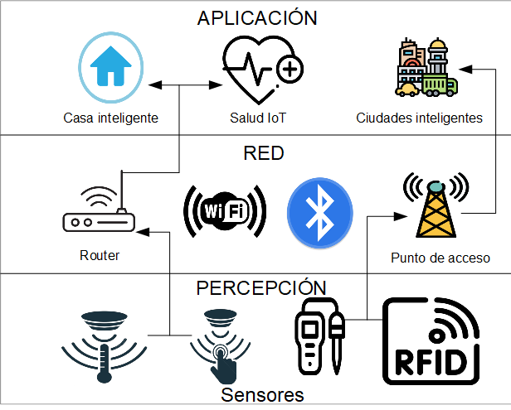

Figura 5. Arquitectura básica del IoT  
Fuente: Elaboración propia.

En la placa de aplicación que se muestra en la figura 4 sería todo aquello que nosotros tenemos de manera visual como ejecutable, esto puede ser toda la información y sistemas digitales que nos permiten leer información o bien nos permiten realizar alguna acción con algún dispositivo en específico.

Una capa más profunda sería la red, dentro de esta capa lo que se tiene es la forma en la que los usuarios finales se conectarán con los dispositivos físicos los cuales pueden realizar algún tipo de acción según sea el tipo de dispositivo que se tenga, un ejemplo de ello son los famosos “contactos inteligentes” que se conectan a a la red de internet para después el usuario que se encuentra en la capa de aplicación pueda hacer uso del apagador siendo que encienda la luz o la apague, de igual manera los dispositivos que se pueden conectar a a la red son sensores directos los cuales envían y reciben información para la detección la mayoría de magnitudes físicas existentes. Dentro de la red la conexión, aunque su mayoría sea mediante el uso del internet también puede hacerse mediante el ya conocido bluetooth o bien NFC, sin embargo, lo importante es que se puedan conectar los dispositivos con el usuario.

Finalmente, se tiene la capa que es la parte física del sistema que es la percepción dentro de la misma tenemos lo que son los dispositivos que son aquellos que cuantifican magnitudes físicas para su posterior transmisión, procesado y visualización.

Para abordar el desafío de enviar datos a través del uso de sensores especializados en su uso en agua se optó por hacer uso de un microcontrolador, ya que estos pueden hacer uso de varios sensores simultáneamente además de hacer uso de módulos Wi-Fi para enviar datos remotamente siendo que con esto la parte de percepción y de red lo cuál sería la forma de obtener y transmitir la información.

## Arduino mega

Dentro del mundo de la electrónica y el IoT los microcontroladores que son usados en las placas de desarrollo de Arduino son conocidos y usados de manera muy amplia debido a la facilidad de su uso, así como de su programación y de su propio IDE el cual permite realizar varias pruebas haciendo el uso de este en un tiempo casi real, como mencionamos antes el Arduino es simplemente una placa de desarrollo por la que se tiene la conexión con el microcontrolador, siendo un microcontrolador sistemas integrados programables que permiten obtener información de sistemas añadidos como pueden ser diversos sensores que en este caso es una parte central para la elaboración del proyecto, siendo la placa de desarrollo del Arduino la forma en la que podemos acceder al microcontrolador así como también obtenemos diversas funcionalidades como es la comunicación serial que por defecto podemos obtener usando la placa de desarrollo y su correspondiente IDE.

Arduino Mega 2560 es una placa sucesora de Arduino Mega, con fines de facilitar la lectura del presente documento siempre que nos refiramos al Arduino Mega estaremos hablando del Arduino Mega 2560, siendo que esta placa sucesora está dedicada a aplicaciones y proyectos que requieren un gran número de pines de entrada y salida como podemos ver dentro de la figura 6 donde podemos ver todos los pines los casos de uso que necesitan una alta potencia de procesamiento así mismo viene con un conjunto mucho más grande de E/S cuando lo comparamos con la placa Uno tradicional considerando el factor de forma de ambas placas [41].



Figura 6. Especificación de pines del Arduino Mega  
Fuente: [41].

La elección de esta placa de desarrollo fue vital, ya que existen otras placas de desarrollo Arduino, siendo que la razón principal por la que hemos seleccionado esta placa es por el número de puertos análogos que contiene, que a diferencia de otras placas de desarrollo por ejemplo Arduino uno, contiene más puertos analógicos, siendo que estos puertos son de vital importancia ya que nos permite leer las salidas analógicas entregadas por los sensores y esto nos permite tener una capacidad de escalabilidad en caso de hacer uso de más sensores para el beneficio del ajolote. Cuando hablamos de un puerto analógico nos referimos a que estos puertos pueden leer con precisión valores desde los 5mV hasta los 5V, contrario a los pines digitales los cuales solo pueden leer valores de 0V o 5V. Esto es relevante ya que la mayoría de los sensores que estaremos utilizando para la implementación de nuestro sistema para el monitoreo nos entrega voltajes en rangos como 5mv hasta los 5v, por lo cual debemos hacer una conversión completa del valor analógico a digital haciendo uso de diversas herramientas proporcionadas por el IDE.

Adicionalmente, el Arduino Mega nos permite de igual manera tener más puertos de comunicación serial, siendo que esto en comparación con otras placas de desarrollo son bastantes limitadas ya que solo contienen un puerto serial, es importante esto ya que el puerto serial es la forma por la cual recibiremos y transmitiremos diversos datos claro haciendo uso de un módulo Wifi como puede ser él ESP01.

## ESP-01

Uno de los módulos Wifi que ha ganado mucha popularidad entre las placas de desarrollo Arduino son los ESP, aunque estos ESP a su vez son también microcontroladores son mayormente usados debido a su gran capacidad de conectividad y en este caso como sería su conectividad con Wifi siendo el punto más importante por el cuál decidimos usar este dispositivo en conjunto con la tarjeta de desarrollo Arduino Mega debido a que esta última carece de la capacidad de conectarse a lo que serían redes de WiFi siendo el recurso más importante por el cuál haremos conocer los datos medidos por el Arduino.

Al ser de igual manera un microcontrolador contiene lo que sería un puerto serial siendo lo necesario para poder programar y comunicarnos con el dispositivo en sí siendo que establezcamos una comunicación bidireccional de cualquier tipo entre el dispositivo en este caso el ESP01 y cualquier otro que esté conectado al mismo, el ESP01 no solo tiene la capacidad de conectarse y transmitir información de manera bidireccional con otros dispositivos, si no, que de la forma en que lo programemos podemos usar el ESP como un pequeño servidor [42].

Por lo tanto, este microcontrolador tiene una gran versatilidad para proyectos diversos desde aplicaciones pequeñas donde solo se ocupa su capacidad de conectividad hasta proyectos más robustos donde se puede aplicar como un servidor, siendo la ultima funcionalidad mencionada la más relevante para la solución que se implementa.

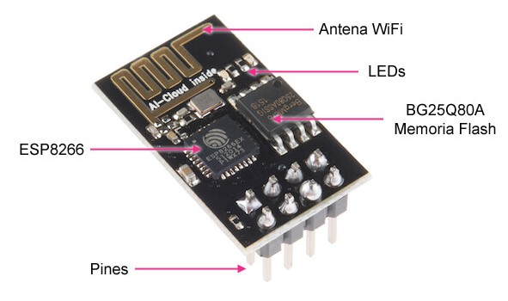

Figura 7. Especificación del ESP01  
Fuente: [42].

Dentro de la figura 7 podemos ver las partes más resaltables dentro del microcontrolador en el chip ESP-01 dentro del cual tenemos de manera más resaltable leds de indicación de energización del dispositivo así como de escritura para el mismo, donde con la escritura nos referimos a cargar el programa que tengamos destinado para la configuración del ESP ya que como mencionamos anteriormente podemos cargar información de código al ESP siendo esta información guardada en la memoria flash que podemos de igual manera observar dentro de la figura, como mencionamos anteriormente el ESP-01 es el chip o bien el encapsulado.

De igual manera en la figura 8 podemos observar de mejor manera la distribución de los pines que tenemos para el ESP01 como mencionamos anteriormente, estos pines no solo son necesarios para la comunicación con el dispositivo, sino que también son una parte vital para su funcionamiento, ya que dentro de estos pines esta la forma de proporcionar la alimentación necesaria al dispositivo, de igual manera se observan los pines de comunicación serial y los pines de uso general, siendo que el pin de uso general cero es importante ya que es mediante este que indicamos si el ESP debe entrar en modo de programación o en ejecución, con esto nos referimos a cargar código para describir como debe ser su comportamiento o bien que haga la función y pasos que le indicamos previamente [42].

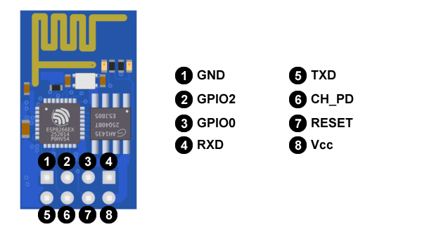

Figura 8. Distribución de pines del ESP01  
Fuente: [42].

# Sensores utilizados

Existen diversos dispositivos de hardware para la cuantificación de cambios físicos en diferentes medios como pueden ser tipos de sensores especializados en algún área, un ejemplo son sensores utilizados para la medición de medios acuáticos, siendo que comúnmente se les conoce como sensores, pero estos también pueden ser llamados como sondas o electrodos, los sensores de los cuales estamos haciendo uso son dispositivos que detectan el cambio en el entorno. Un sensor convierte un fenómeno físico en un voltaje analógico medible (o, a veces, una señal digital) convertido en una pantalla legible para humanos o transmitida para lectura o procesamiento adicional [43]. Estos sensores realizan las tareas de monitoreo de forma automática y precisa. Gracias a estos dispositivos tenemos la capacidad de realizar monitoreos de los parámetros que nosotros después de nuestra investigación consideramos como los más necesarios para la conservación de los ajolotes (temperatura, pH, Oxígeno disuelto, Total de Solidos Disueltos y Total de Solidos Suspendidos).

Al decidir usar microcontroladores en tarjetas de desarrollo Arduino se tuvo en mayor consideración aquellos sensores que fueran compatibles con el Arduino Mega, siendo que puedan conectarse e interactuar entre los sensores y el Arduino ya sea de manera bidireccional o unidireccional con prioridad siempre al Arduino para la obtención y manejo de información, por lo tanto, tenemos en consideración implementar sensores que sean capaces de medir los siguientes parámetros:

## Sensor de pH

Un sensor de pH es una herramienta esencial que permite a los usuarios determinar si una solución es alcalina o ácida. La membrana de vidrio en su extremo es sensible a los iones H+. Cuando el sensor entra en contacto con una solución acuosa, se forma una capa de gel en el exterior de esta membrana debido a las propiedades electrolíticas de la solución de almacenamiento en la que se sumerge el sensor para su mantenimiento, aproximadamente cada seis meses y dejarlo en la solución como mínimo un día. Esta capa de gel permite que los iones H+ se difundan dentro y fuera de ella, lo que facilita la medición del pH del agua donde se utilice el sensor [44].

Cuando los iones H+ son alcalinos, se difunden fuera de la capa de gel, generando una carga negativa en el lado exterior de la membrana. Por el contrario, en un ambiente ácido, los iones H+ permanecen dentro de la capa de gel. Esta dinámica es fundamental para el funcionamiento de la sonda de pH en la detección del pH del agua. El electrodo en sí contiene un tampón interno con un valor de pH constante, lo que permite comparar el potencial de la superficie interna con la externa. De esta manera, durante la medición, el valor interno se mantiene estable, asegurando una lectura precisa del pH del medio acuoso. [44]. Dentro de la figura 9 podemos observar una representación visual del sensor.

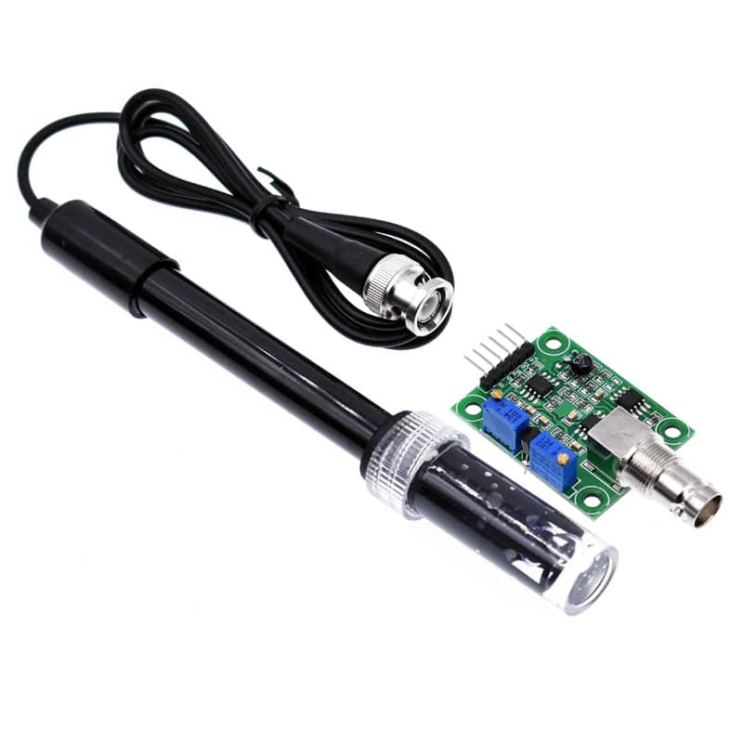

Figura 9. Sensor de pH  
Fuente: [45].

## Sensor de oxígeno disuelto

El oxígeno disuelto de sus siglas OD es el oxígeno que está presente en un medio sin combinarse de manera química con otros elementos presentes además de claro contemplar todo el oxígeno que puede entrar al medio así mismo el que se consume por los seres vivos que se encuentran dentro del sistema [46]. El oxígeno se disuelve hasta el punto de saturar el agua con oxígeno donde posteriormente se difunde lentamente y la distribución de este viene únicamente del movimiento del agua por lo que el resultado del oxígeno disuelto que existe en un cuerpo de agua es el resultado de un proceso natural y continuo, sin embargo, al tener un cuerpo de agua de manera aislada como es en la conservación de ambystomas de manera ex – situ no existen estas corrientes de agua natural siendo un parámetro importante que debemos tener en cuenta para esto.

Actualmente existen instrumentos analíticos que se utilizan de manera predominantemente dos tipos de sensores de oxígeno disuelto: electroquímico y óptico.

Los sensores electroquímicos, que se dividen en categorías como los galvánicos y los polarográficos, utilizan una membrana delgada y permeable, conocida como membrana de gas, para separar los componentes del sensor del entorno acuoso. El oxígeno pasa a través de esta membrana y sufre una reacción de reducción, lo cual resulta en la generación de una corriente eléctrica. Esta corriente es luego convertida por el medidor en una medición cuantitativa de la concentración de oxígeno en el agua. Aunque inicialmente estos sensores pueden ser más económicos, requieren de un mantenimiento regular y dependen de un flujo constante de la muestra analizada para mantener la precisión de sus lecturas, ya que el oxígeno medido es consumido durante el proceso de detección.

Para dar una breve explicación, los sensores galvánicos y polarográficos son dos tipos de sensores electroquímicos usados para detectar la presencia y concentración de gases como el oxígeno en diferentes ambientes, incluyendo soluciones acuosas. Los sensores galvánicos funcionan a través de una reacción química que produce una corriente eléctrica directamente proporcional a la cantidad de oxígeno presente, sin necesidad de una fuente de energía externa. Por otro lado, los sensores polarográficos requieren una fuente de voltaje externa para provocar la reducción del oxígeno en la superficie del electrodo, lo que también resulta en una corriente que es medida para determinar la concentración de oxígeno. Ambos tipos son cruciales para aplicaciones donde es necesario monitorear y controlar la calidad del aire y del agua, como en tratamientos de aguas residuales y estudios ambientales. Por otro lado, los sensores ópticos, otro tipo común de sensor de OD, operan bajo el principio de extinción de fluorescencia. Incorporan un luminóforo en la membrana que, excitado por luz LED azul, emite luz roja. El oxígeno disuelto en la muestra "apaga" esta excitación.

En condiciones donde no hay oxígeno, tanto la intensidad como la duración de la señal luminosa son máximas. Sin embargo, cuando hay oxígeno presente, tanto la fuerza como la longevidad de la luminiscencia disminuyen de manera inversamente proporcional a la cantidad de oxígeno en el ambiente. Un fotodetector mide estas dos características de la luminiscencia, y estas mediciones son empleadas para determinar la concentración de oxígeno disuelto, véase la figura 10 [46].

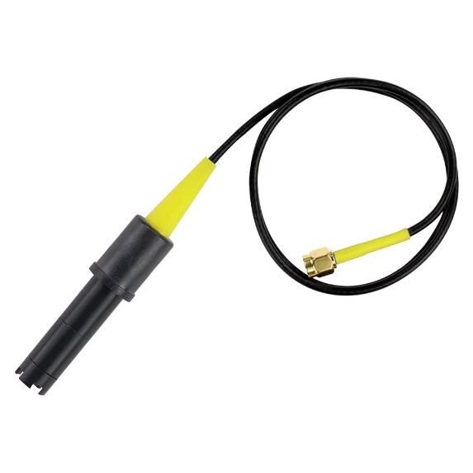

Figura 10. Ejemplo de sensor de Oxígeno disuelto  
Fuente: [47].

## Sensor de TDS

TDS (Total de Sólidos Disueltos) es un indicador en miligramos de los sólidos solubles disueltos que hay en un litro de agua. En general, cuanto mayor sea el valor de TDS, más sólidos solubles se disuelven en agua y menos limpia esté el agua. Por lo tanto, el valor TDS se puede utilizar como una de las referencias para reflejando la limpieza del agua [48].

La sonda TDS es un sensor ampliamente utilizado en la cuantificación de la calidad del agua siendo qué el precio es asequible y es fácil de uso. Siendo que el valor de solidos disueltos en el agua es un gran indicador para la calidad del agua. Dentro de la figura 11 podemos observar un diagrama de bloques de cómo sería la conexión del electrodo y la forma en la que se mediría este valor en el agua y en la figura 12 como se verían el sensor de manera física.

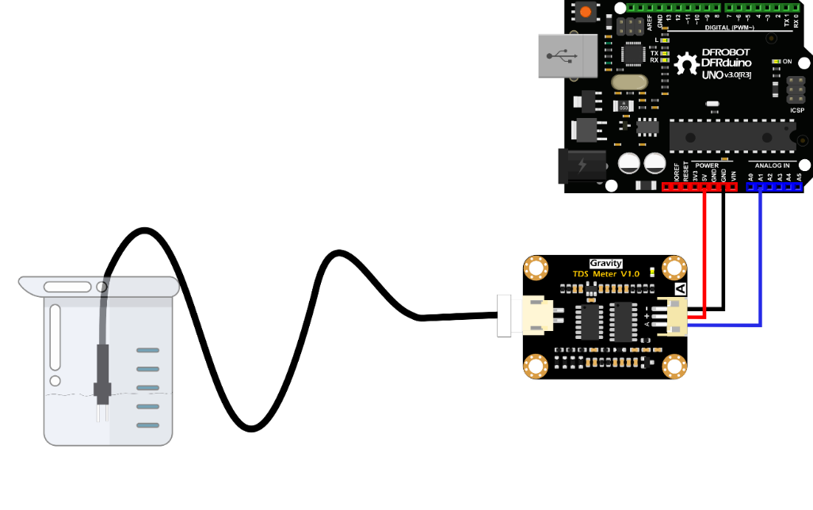

Figura 11. Ejemplo de sensor de TDS  
Fuente: [48].

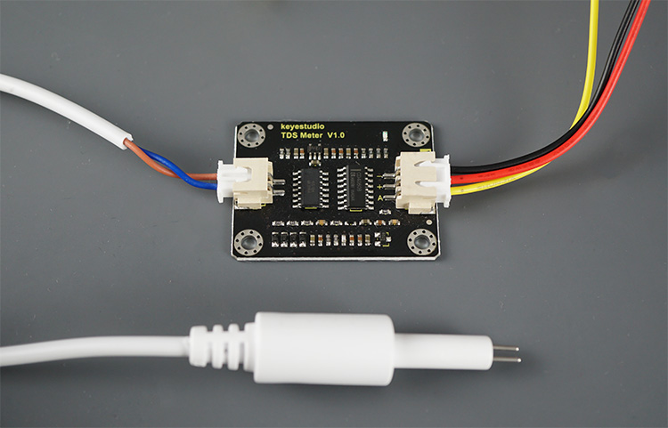

Figura 12. Sensor TDS en físico  
Fuente: Elaboración propia

## Sensor de TSS

El sensor de Total de Solidos Suspendidos mide los niveles de calidad del agua al registrar los niveles de turbidez. Utilizan luz para detectar las diferentes partículas suspendidas en el agua al medir las tasas de dispersión y transmitancia, las cuales cambian con las diferentes cantidades totales de sólidos suspendidos (TSS) en el agua. El factor TTS incrementará si aumentan los niveles de turbidez en el líquido [49].

Los sensores de turbidez se utilizan para medir la calidad del agua en los ríos, arroyos, aguas residuales y demás efluentes, instrumentación de control en soluciones de piscinas, investigación en transporte de sedimentos y mediciones en laboratorio. Este sensor provee tanto salidas análogas como salidas digitales, véase la figura 13, este sensor o bien su electrodo el cuál realiza las mediciones no es del todo sumergible, siendo que solo la parte externa del electrodo puede entrar en contacto con el agua.

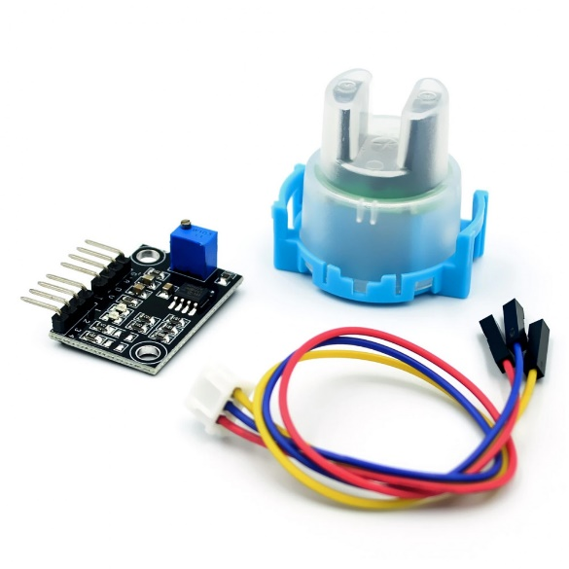

Figura 13. Ejemplo de sensor de TSS  
Fuente: [49].

## Sensor de temperatura

Los sensores de temperatura son dispositivos electrónicos y eléctricos diseñados para medir la temperatura a través de una señal eléctrica específica. Esta señal puede ser generada directamente o mediante cambios en la resistencia eléctrica del sensor. También conocidos como termosensores o sensores de calor, estos dispositivos son esenciales en varias aplicaciones, incluyendo el control de circuitos [50].

Existen principalmente dos categorías de sensores de temperatura: aquellos que alteran su resistencia en respuesta a variaciones de temperatura, y aquellos que generan una señal eléctrica directamente en respuesta al calor.

Dentro de los primeros, los termistores juegan un papel crucial. Los termistores PTC (coeficiente de temperatura positivo) incrementan su resistencia eléctrica a medida que aumenta la temperatura. En contraste, los termistores NTC (coeficiente de temperatura negativo) reducen su resistencia eléctrica conforme la temperatura sube. Estos termistores generalmente están fabricados a partir de óxidos metálicos o materiales semiconductores [50].

Para entender mejor, los termistores NTC son útiles en entornos donde la temperatura aumenta rápidamente, ya que su resistencia disminuye y permite un rápido ajuste en los circuitos que monitorean o controlan la temperatura. Por otro lado, los termistores PTC son ideales para aplicaciones de seguridad, como en fusibles térmicos, donde un aumento de temperatura provoca un aumento en la resistencia, cortando la corriente para prevenir daños o incendios [50]. Véase la figura 14.

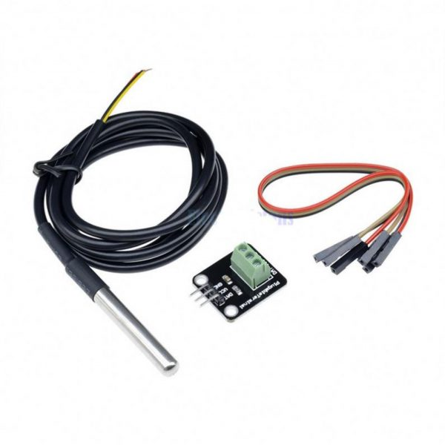

Figura 14. Ejemplo de sensor de temperatura  
Fuente: [51].

# Interfaz gráfica de usuario

Las Interfaces Gráficas de Usuario (GUI) son omnipresentes en nuestra vida cotidiana, ya sea al utilizar una computadora, un celular o un cajero automático, entre otros dispositivos. La eficacia de una GUI es crucial para determinar si un producto será competitivo o no. Un producto puede fracasar si el usuario no logra completar una acción, como una transacción económica, si no comprende la secuencia de pasos requeridos, si no encuentra fácilmente cómo realizar una acción necesaria, como hacer una compra, o si no encuentra atractivo el diseño de la aplicación [52].

A menudo, el diseño de la GUI se considera una tarea secundaria, pero al analizar por qué algunas aplicaciones fallan, se hace evidente que el diseño de la GUI desempeña un papel crucial en ello. Esta investigación resalta la importancia de contar con un diseño de GUI eficiente en cualquier aplicación, y aborda principios y reglas básicas de diseño. Al construir y programar una aplicación, no solo se trata de cumplir con los requerimientos funcionales del cliente, sino también de hacer que la aplicación muestre de manera clara y evidente que cumple con lo solicitado. [52].

# Sistema gestor de base de datos

En el marco de cualquier proyecto que requiera la gestión eficiente de información, se destaca la importancia de incorporar un sistema gestor de bases de datos (SGBD). Estos sistemas son cruciales para administrar de manera efectiva los datos, pues ofrecen herramientas avanzadas que permiten almacenar, modificar y recuperar información de una manera estructurada y segura. Su relevancia en el entorno tecnológico actual es indiscutible, facilitando no solo la manipulación de grandes volúmenes de información, sino también asegurando que esta esté accesible y segura en todo momento [53].

Una base de datos, en términos simples, es una colección organizada de datos estructurados, que se almacena y accede electrónicamente desde un sistema computacional. Las bases de datos están diseñadas para ofrecer una manera fácil de organizar, gestionar y recuperar la información de manera rápida y eficiente, usualmente utilizando tablas o esquemas. [53]

Entre los ejemplos más notables de SGBD, se encuentran PostgreSQL y MySQL. Estos sistemas son ampliamente reconocidos por su robustez y capacidad de adaptación a diferentes entornos de desarrollo, lo que los convierte en opciones preferentes para una amplia gama de aplicaciones, desde sitios web dinámicos hasta soluciones empresariales complejas.

El tipo de base de datos a utilizar es una Base de Datos Relacional, existen dos tipos de bases de datos. La base de datos relacional la cual almacena datos en tablas organizadas en filas y columnas y la base de datos no relacional. Una base de datos no relacional almacena datos en formatos más flexibles como documentos, grafos, pares clave-valor o columnas. No se necesita un esquema fijo.

En el proyecto se trabaja con una Base de Datos Relacional, las razones para esta decisión fueron puntos clave como la integridad de los datos ya que siguen estrictas reglas de negocio, estandarización, seguridad, escalabilidad vertical, madurez y confiabilidad.

Las tecnologías que estarán involucradas en el proyecto son: SQL, Prisma y PostgreSQL. SQL es un lenguaje estándar utilizado para gestionar y manipular bases de datos relacionales. Permite hacer consultar, insertar, actualizar y eliminar datos, así como definir la estructura de las bases de datos.

Prisma es un ORM moderno que facilita la interacción con bases de datos. Proporciona una manera eficiente y tipada de realizar operaciones en bases de datos, generando consultas SQL a partir de código con un lenguaje como JavaScript.

La selección de un sistema de gestor de base de datos se da con un enfoque en los objetivos del proyecto, buscando siempre la escalabilidad, seguridad y compatibilidad necesarias para garantizar el éxito y la sostenibilidad del sistema. En este sentido, la elección cuidadosa de la infraestructura tecnológica es fundamental para el desarrollo y la ejecución efectiva del proyecto.

# Protocolos de comunicación

Un protocolo de comunicación se define como las reglas para la transmisión de la información entre dos puntos. Un protocolo de red de comunicación de datos es un conjunto de reglas que gobierna el intercambio ordenado de datos dentro de la red [54].

Los protocolos de comunicaciones están compuestos por varios elementos fundamentales. Primero, hay un conjunto de símbolos conocido como conjunto de caracteres, luego un conjunto de reglas que dictan la secuencia y sincronización de los mensajes formados por esos caracteres y, por último, procedimientos para detectar y corregir errores de transmisión.

El conjunto de caracteres comprende un subconjunto de símbolos que tienen significado para los humanos, conocidos como caracteres imprimibles, y otro subconjunto que lleva información de control, llamados caracteres de control. Cada carácter se corresponde con grupos de símbolos utilizados en el canal de transmisión, determinados por un código. Con el tiempo, se han definido muchos códigos estándar con sus correspondientes secuencias de unos y ceros (bits).

Las reglas de secuencia y sincronización aseguran que haya un significado claro y secuencias permitidas y a tiempo entre los caracteres de control y los mensajes formados por los símbolos. Por último, los procedimientos de detección y corrección de errores permiten identificar y solucionar los errores causados por factores externos durante la transmisión, garantizando una comunicación ordenada y fiable entre el emisor y el receptor [54]

## Protocolo TCP/IP

El protocolo TCP/IP cuenta con cinco capas, las cuales se pueden observar en la figura 15, las cuales son: capa de aplicación, capa de transporte, capa de red, capa de interfaz de red y hardware

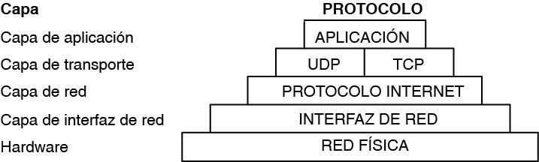

Figura 15. Conjunto de protocolos TCP/IP  
Fuente: [55]

TCP/IP define cómo se envía la información dese el remitente hasta el destinatario. Los programas de aplicación envían mensajes o conjuntos de datos a uno de los protocolos de la capa de transporte de Internet, TCP (Transmission Control Protocol) o UDP (User Datagram Protocol). Estos protocolos reciben datos de la aplicación, estos datos son divididos en partes más pequeñas llamadas paquetes, se añaden una dirección de destino y pasan los paquetes a la siguiente capa que es la capa de red [55]

La capa de red coloca el paquete en un datagrama de IP (Internet Protocol), coloca la cola y la cabecera del datagrama, decide a donde enviar dicho datagrama y por último pasa el datagrama a la capa de interfaz de red. Luego, en la capa de interfaz de red se aceptan los datagramas IP y se transmiten como tramas mediante un hardware de red específico, como lo son las redes en anillo o las redes Ethernet. En la figura 16 se muestra él envió de información de las capas del protocolo TCP/IP del remitente al host [55].

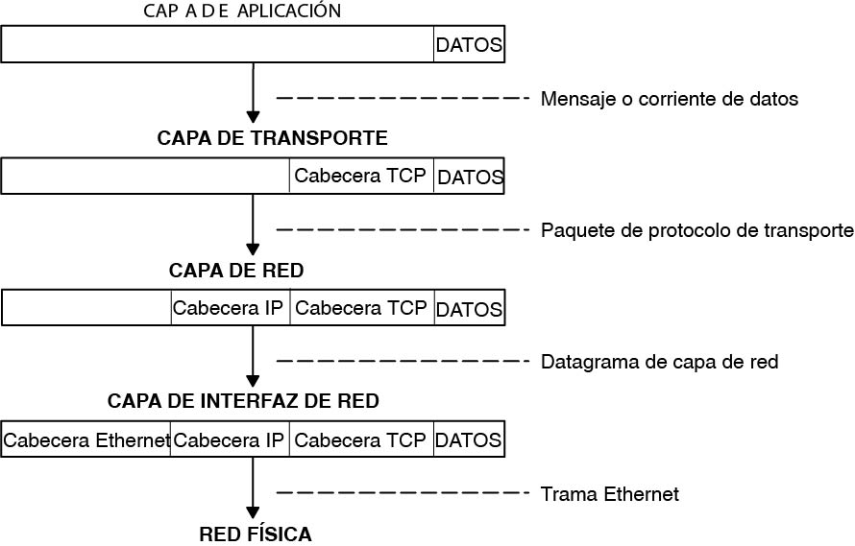

Figura 16. Envió de información desde la aplicación remitente hasta el sistema destinatario   
Fuente: [55].

Las tramas que son recibidas por un sistema principal deberán pasar por las capas del protocolo en sentido contrario, ya que cada capa quitará la información de cabecera correspondiente, hasta que los datos regresen a la capa de aplicación. En la figura 17 se aprecia el flujo de información de las capas del protocolo TCP/IP desde el sistema principal al remitente [55].

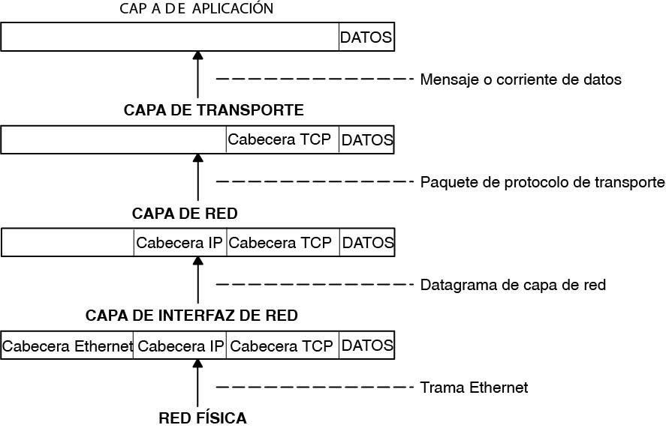

Figura 17. Envió de información desde el sistema principal hasta la aplicación  
Fuente: [55].

En la capa de interfaz de red se reciben las tramas, se quita la cabecera Ethernet y se envía el datagrama hacia la capa de red. En la capa de red, el Protocolo Internet quita la cabecera IP y envía el paquete hacia la capa de transporte. En la capa de transporte (en este caso TCP) se quita la cabecera TCP y envía los datos a la capa de aplicación. Los sistemas de una red reciben y envían información simultáneamente, en la figura 18 se muestra cómo se comunica un sistema principal, en los cuales los datos fluyen en ambas direcciones a través de las capas TCP/IP [55].

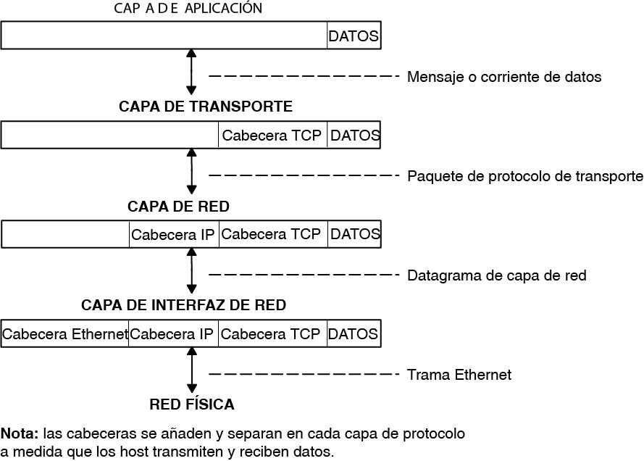

Figura 18. Recepción y transmisión de datos de un sistema principal  
Fuente: [55].

## HTTP

El HTTP (HyperText Transfer Protocol o Protocolo de Transferencia de Hiper Textos) constituye los cimientos de la red mundial, y se utiliza para cargar páginas web a través de enlaces de hipertexto. Es un protocolo de la capa de aplicación del conjunto de protocolos TCP/IP, diseñado para transferir información entre los dispositivos conectados a la red, además de que se ejecuta sobre otras capas del conjunto de protocolos TCP/IP. Es un lenguaje que media entre las peticiones del cliente y las respuestas del servidor, para permitir una comunicación fluida en un mismo “lenguaje”. Este protocolo proporciona métodos de petición que son pautas para seguir y cuenta con flexibilidad para incorporar nuevas funcionalidades y peticiones [56].

Una solicitud HTTP se usa para que las plataformas de comunicación de Internet puedan pedir información necesaria para cargar un sitio web. Cada solicitud lleva consigo una serie de datos codificados que contienen diferentes tipos de información. Normalmente estas solicitudes contienen una URL, tipo de versión de HTTP, encabezados de solicitud HTTP, un método HTTP y de manera opcional un cuerpo HTTP [56].

Un verbo HTTP o comúnmente llamado método HTTP indica la acción que la solicitud HTTP espera del servidor consultado. Algunos de estos métodos más comunes son “GET” y “POST; una solicitud “POST” suele indicar que el cliente está enviando información al servidor web, mientras que una solicitud “GET” espera a que se le devuelva información [57].

## Protocolo WiFi IEEE

El protocolo de comunicación IEEE 802.11, más conocido como Wi-Fi, es una norma establecida por el Institute of Electrical and Electronics Engineers en 1997, que define cómo los dispositivos deben comunicarse en redes WLAN (Red de Área Local Inalámbrica). Esta norma ha evolucionado a lo largo de los años, incluyendo varias versiones que mejoran la velocidad y el alcance de la transmisión de datos, adaptándose a las crecientes demandas tecnológicas y siendo fundamental en el desarrollo de aplicaciones de Internet de las Cosas (IoT). Un ejemplo de aplicación en IoT es el uso del módulo ESP-01 con Arduino, que permite conectar dispositivos a Internet de manera eficiente y económica, facilitando la automatización y el control remoto en entornos tanto domésticos como industriales. Esta integración aprovecha las capacidades de la norma IEEE 802.11 para transmitir datos de forma segura y fiable entre los dispositivos conectados y la red​ [58].

## UART

El Universal Asynchronous Receiver/Transmitter o también conocido como UART es una forma de comunicación de hardware empleado para transmitir o recibir datos de serie asincrónica, facilitando el intercambio de datos entre dispositivos sin necesidad de una señal de reloj externa. Este protocolo resulta fundamental en aplicaciones donde se requiere una comunicación simple y directa entre microcontroladores o entre un microcontrolador y otros dispositivos electrónicos, como sensores o módulos de comunicación [59].

Dentro de proyectos donde se llegan a utilizar Arduino y módulos ESP-01 para aplicaciones de IoT (Internet de las Cosas), el UART desempeña un papel crucial al permitir la comunicación serie entre estos dispositivos. Esto es esencial para aplicaciones donde el Arduino necesita acceder a recursos en la red o enviar datos a la nube, facilitando así diversas funcionalidades de IoT, como la recolección de datos de sensores remotos o el control de actuadores a través de Internet.

La configuración típica en este escenario incluye conectar los pines RX y TX del Arduino a los pines TX y RX del ESP-01 respectivamente los cuales son los pines utilizados para establecer la conexión física entre ellos y lo que permite establecer una comunicación bidireccional.

## I2C

El protocolo y puerto de comunicación serial I2C define la trama de datos y las conexiones físicas para transferir bits entre 2 dispositivos digitales. El protocolo permite conectar hasta 127 dispositivos esclavos en dos líneas de comunicación que tiene el puerto, las cuales son SDA y SCL. Los dispositivos conectados cuentan con velocidades de hasta 100, 400 y 1000 kbits/s. Este protocolo es de los más utilizados para la comunicación con sensores digitales, ya que este a diferencia del puerto serial permite tener una confirmación de los datos recibidos dentro de la misma trama [60].

Una de las principales ventajas de este protocolo es la conexión de varios dispositivos al mismo bus. Además de si se compara este protocolo con otro como el serial TTL, este incluye más bits en su trama de comunicación lo que permite enviar mensajes más detallados y completos. Además de que los mensajes que se envían mediante un puerto I2C incluye una dirección tanto del registro como del sensor [60].

En el protocolo I2C se tienen 2 elementos importantes que son el Maestro y el Esclavo. El maestro I2C se encarga de controlar al cable de reloj, es decir, se encarga de iniciar y parar la comunicación. La información serial se envía solo por el cable de datos seriales (SDA). Dos maestros no pueden hacer uso de un mismo puerto I2C y puede funcionar de dos maneras, como maestro-receptor o maestro transmisor. Mientras que el esclavo I2C (que generalmente suele ser un sensor) suministra información de interés al maestro y puede funcionar de dos maneras, como esclavo-receptor o esclavo-transmisor [60].

# Cloud computing

El concepto de computación en la nube se ha convertido en una piedra angular para proyectos innovadores, especialmente aquellos relacionados con el Internet de las Cosas (IoT). El cloud computing no solo ofrece una plataforma para almacenar y procesar datos de manera eficiente, sino que también permite la escalabilidad y la accesibilidad global de las aplicaciones.

Hablando específicamente de plataformas que lideran este campo, Azure IoT de Microsoft y Amazon AWS son dos de los gigantes indiscutibles. Azure IoT está especialmente diseñado para facilitar la conexión, el monitoreo y la gestión de dispositivos IoT a gran escala, proporcionando una integración transparente que ayuda a recolectar y analizar datos del dispositivo de manera segura y confiable. Por su parte, Amazon AWS ofrece una suite de servicios que también incluye soluciones IoT, permitiendo que los desarrolladores implementen aplicaciones robustas que pueden procesar y analizar enormes cantidades de datos en tiempo casi real [61].

En el proyecto se utiliza un módulo ESP-01 como parte integral del sistema. Este módulo actúa como un intermediario, recolectando datos de sensores y enviándolos a la nube mediante plataformas como Azure IoT y Amazon AWS por mencionar algunos de los que podremos hacer uso. La ventaja de usar estos servicios de cloud computing es evidente, ya que permiten que los datos recolectados sean accesibles desde cualquier lugar del mundo, facilitando así una monitorización y gestión centralizada de la información recopilada. Esta capacidad de acceso remoto no solo mejora la eficiencia del proyecto, sino que también asegura que se pueda responder de manera rápida y efectiva a cualquier cambio en los parámetros monitorizados, asegurando así la sostenibilidad y el éxito a largo plazo del proyecto [62].

# Arquitectura serverless

La arquitectura serverless es un modelo de desarrollo y despliegue de aplicaciones en la nube en el que el proveedor de servicios en la nube gestiona automaticamente los recursos del servidor, así solo el desarrollo se centra en el código y la definición de las funcionalidades principales, dejando la gestión de la infraestructura al proveedor de la nube. Las principales caracteristicas de la arquitectura serverless son, no administración de servidores, escalabilidad automatica, facturación basada en uso, desarrollo ágil y despliegue y gestión simplificada. En el proyecto se decidió el uso de esta arquitectura ya que al querer centralizar la recopilación de datos y al dejar de lado la gestión de infraestructura, la opción Serverless fue la opción más accesible considerando tiempo de desarrollo y beneficios. [63]

# Patrón de diseño: MVC

En conjunto con la arquitectura Serverless se trabaja con el patrón de diseño MVC (Modelo-Vista-Controlador) el cual es un patrón de diseño que separa una aplicación en tres componentes interconectados. Esta separación ayuda a gestionar la complejidad de la aplicación. Los tres componentes son:

Modelo: El componente modelo gestiona la lógica de datos de la aplicación. Representa los datos de la aplicación y las reglas de esta.

Vista: La vista es responsable de la presentación de los datos. Es la interfaz de usuario de la aplicación que muestra los datos al usuario y captura la entrada del usuario.

Controlador: El controlador actúa como intermediario entre el Modelo y la Vista. Recibe la entrada del usuario a través de la Vista, procesa esta entrada mediante el Modelo y devuelve los datos procesados a la Vista para su presentación.

A continuación, se explicarán los 3 componentes aplicados en el proyecto

Modelo. En el componente modelo se tienen distintas tecnologías clave para gestionar la lógica de datos

PostgreSQL: La base de datos relacional utilizada para almacenar todos los datos de la aplicación

SQL: El lenguaje de consulta utilizado para interactuar con la base de datos.

Prisma: Un ORM (Object-Relational Mapping) que facilita la interacción entre el código de la aplicación y la base de datos.

Vista: El componente de la vista el cual es encargado de la presentación y la interfaz de usuario consta de distintas aplicaciones para encargarse de la presentación y la interfaz de usuario.

HTML: El lenguaje de marcado utilizado para estructurar el contenido de la web.

CSS: El lenguaje de estilos utilizado para diseñar la apariencia de la web.

TailwindCSS: Un framework de CSS que facilita la creación de diseños responsivos y diseños agradables mediante clases predefinidas

Controlador: El componente del Controlador actúa como intermediario entre el Modelo y la Vista, gestionando las entradas del usuario y actualizando las vistas con los datos necesarios.

Node,js: El entorno de ejecución de JavaScript en el servidor, utilizado para manejar la lógica de negocio y las operaciones del backend.

Next.js: Un framework de React que permite la renderización del lado del servidor y la creación de aplicaciones web estáticas y dinámicas.

React: Integrado con Next.js es una biblioteca de JavaScript para construir interfaces de usuario interactivas.

JavaScript: Lenguaje de programación utilizado tanto en la parte visual de la aplicación, así como en la lógica del servidor.

# Framework de desarrollo para la aplicación web

En el desarrollo de la aplicación web, se ha seleccionado el framework Next.js, apoyado por las capacidades de Node.js en las API Routes, y complementado con React, una biblioteca de JavaScript para construir interfaces de usuario. React permite crear interfaces interactivas y dinámicas de forma eficiente, facilitando la gestión de la actualización de vistas cuando los datos cambian, lo cual es esencial para aplicaciones modernas. [64]

Una de las funcionalidades clave de Next.js son sus API Routes. Estas rutas permiten integrar funciones de backend dentro del mismo framework de Next.js, manejando directamente en el servidor tareas como la autenticación de usuarios y el procesamiento de datos. Esta integración elimina la necesidad de mantener un servidor backend separado, simplificando enormemente el desarrollo y el mantenimiento de la aplicación.

Node.js, utilizado en las API Routes de Next.js, es un entorno de ejecución de JavaScript del lado del servidor que permite ejecutar código JavaScript fuera de un navegador. Su uso en las API Routes de Next.js es crucial porque permite manejar múltiples solicitudes de manera asincrónica y no bloqueante, lo cual es fundamental para aplicaciones web que manejan un volumen alto de interacciones sin afectar el rendimiento. Aunque existen alternativas modernas como Bun, que ofrecen mejoras en velocidad y compatibilidad, Node.js sigue siendo ampliamente preferido por su comunidad robusta, extenso ecosistema de paquetes y probada madurez tecnológica. [64]

# Framework de pruebas

Para poder probarse la aplicación se necesita de un conjunto de dependencias externas que permiten desarrollar distintos tipos de pruebas. Una prueba en software, es el proceso de evaluar y verificar que un programa o aplicación funcione según lo esperado. Este proceso implica ejecutar el software para identificar cualquier defecto, error o problema que pueda afectar su funcionamiento. Las pruebas de software son cruciales para asegurar la calidad, fiabilidad y rendimiento del software. Existen distintos tipos de pruebas que se pueden implementar, por ejemplo Pruebas Unitarias las cuales evalúan las unidades más pequeñas del código como funciones o métodos. Pruebas de Integración las cuales verifican que diferentes módulos o componentes del software funcionen bien juntos. Pruebas del sistema las cuales evalúan el sistema completo en su conjunto para garantizar que cumple con los requisitos especificados. Pruebas de componentes las cuales evalúan el correcto funcionamiento de componentes en la aplicación [65]

Para poder implementar estas pruebas hay distintos tipos de frameworks o librerias que se pueden utilizar como por ejemplo Mocha, Chai, Cypress o Puppeeter, pero sin duda Jest y React Testing Library, son dependencias que tienen buena reputación entre la comunidad de desarrollo por su alta capacidad y fiabilidad.

Jest es un framework de pruebas en JavaScript desarrollado por Meta. Es ampliamente utilizado para realizar pruebas unitarias y de integración. Es fácil de configurar y tiene alta capacidad para realizar pruebas de manera rápida y efectiva. [66]

React Testing Library es una librería enfocada en probar componentes de React, se debe recordar que React está inmerso en Next.js, así que ambos trabajan de forma colaborativa. El objetivo principal de esta librería es perimitir la realización de pruebas basadas en la forma en que el usuario final interactuará con la aplicación, en lugar de enfocarse en los detalles de la implementación. Esto hace que las pruebas sean más robustas y menos propensas a fallar debido a cambios en el código interno. [67]

# Tabla de tecnologías

Dentro de la tabla 1 se ofrece un análisis detallado de las tecnologías implementadas en el sistema de monitoreo de calidad del agua. Cada entrada especifica la tecnología utilizada, su función dentro del proyecto, su categoría tecnológica y su integración con otras herramientas del ecosistema. HTML y CSS son fundamentales para la estructura y el diseño de la interfaz web. JavaScript, junto con React y Next.js, maneja la lógica de la aplicación y la interactividad, tanto en el frontend como en el backend. PostgreSQL y SQL se encargan del almacenamiento y gestión de datos, optimizados mediante Prisma, un ORM que facilita las operaciones de base de datos. Node.js proporciona un entorno de ejecución eficiente para el servidor, soportando el funcionamiento de Next.js y su despliegue en Vercel. TailwindCSS se emplea para un diseño de interfaz de usuario coherente y moderno. Git y GitHub se utilizan para el control de versiones y la colaboración en el desarrollo del código. Por último, Azure IoT permite la integración de dispositivos IoT, crucial para la recolección y transmisión de datos de los sensores. Esta tabla 1 ilustra cómo estas tecnologías se combinan para formar un sistema robusto y eficiente.

Principio del formulario

Tabla 1. Tabla de tecnologías

|  |  |  |  |
| --- | --- | --- | --- |
| Tecnología | Función | Categoría | Integración |
| HTML | Estructuración de contenido web | Lenguaje de marcado | Base de todas las páginas web |
| CSS | Estilización de contenido web | Lenguaje de estilos | Trabaja junto con HTML y JavaScript |
| JavaScript | Interactividad y lógica del lado del cliente | Lenguaje de programación | Integración nativa con HTML y CSS |
| React | Construcción de interfaces de usuario | Biblioteca de JavaScript | Fácil integración con JavaScript y Next.js |
| Next.js | Framework para desarrollo web | Framework de JavaScript | Basado en React, soporte para Node.js |
| PostgreSQL | Base de datos relacional | Base de datos | Compatible con Prisma y Next.js |
| Prisma | ORM para bases de datos | Herramienta de desarrollo | Se conecta con PostgreSQL y Next.js |
| Node.js | Entorno de ejecución de JavaScript en el servidor | Entorno de ejecución | Utilizado en Next.js y Vercel |
| TailwindCSS | Framework de CSS utilitario | Framework de estilo | Se integra con HTML y React |
| Vercel | Plataforma de despliegue de aplicaciones | Plataforma de despliegue | Especializado en aplicaciones Next.js |
| Github | Control de versiones y repositorio de código | Herramienta de colaboración | Integrado con Git |
| Git | Sistema de control de versiones  Integración de Sensores | Herramienta de desarrollo | Base de control de versiones, integrado con Github y otros repositorios en la nube |
| Azure IoT | Plataforma de internet de las cosas | Plataforma de IoT | Compatible con dispositivos IoT y servicios en la nube |
| SQL | Lenguaje para manejo de bases de datos | Lenguaje de consulta | Utilizado en PostgreSQL y otros manejadores de bases de datos |
| Jest | Framework para pruebas unitarias e integración en JavaScript | Pruebas unitarias e integración | Compatible con Node.js, React y otros frameworks JavaScript |
| React Testing Library | Librería para pruebas de componentes React, enfocada en la interacción | Pruebas de componentes | Ideal para proyectos que utilicen React junto con Jest u otros frameworks de pruebas |

Fuente: Elaboración propia

**CAPÍTULO 4**

**ANALISIS Y DISEÑO DEL SISTEMA**

1. Análisis y diseño del sistema

# Introducción

Dentro del capítulo se da a conocer el diseño implementado para la solución deseada donde se toma en cuenta los requerimientos tanto funcionales como no funcionales que debe contener el sistema para satisfacer de manera la problemática que se afronta. Para esto se da a conocer la arquitectura completa del sistema y partiendo de esto se inicia la forma en la que se ha diseñado el sistema el cual se divide en dos aspectos importantes los cuales corresponderían el desarrollo de hardware y software, siendo de esta manera más concreta y técnica de todos los elementos que interactuaran en dentro del sistema y la forma en que lo hacen.

# Requerimientos del sistema

Los requerimientos funcionales y no funcionales explorados en este apartado son de vital importancia, ya que permiten conocer si realmente se entiende la problemática a la que se enfrenta y si la solución propuesta es ideal para dar una respuesta fiable. Es crucial reconocer que estos requerimientos son un primer paso para determinar si el proyecto tiene una buena base, lo cual se realiza a través del análisis previamente efectuado para comprender mejor el contexto histórico de las diversas instituciones cuya misión principal es conservar la especie Ambystoma.

Por lo tanto, partiendo de los hallazgos sobre la forma en que se conserva el Ambystoma y los principales problemas en su conservación ex situ, se considera pertinente los siguientes requisitos funcionales. Cumpliendo cada uno de estos puntos, es posible proporcionar una solución de calidad y fiable, lo cual permite apoyar a esta especie de manera más activa.

## Requerimientos funcionales

A continuación, en las siguientes tablas se muestran los requerimientos funcionales los cuales detallan lo más esencial para el desarrollo del sistema destinado a la conservación de la especie Ambystoma. Estos requerimientos están clasificados por su prioridad en el desarrollo, precondición, postcondición de tal manera abarcan diversas funcionalidades que permiten asegurar una solución robusta y fiable que respalde la conservación activa y eficiente de esta especie.

Tabla 2. Requerimiento funcional 1

|  |  |  |  |  |
| --- | --- | --- | --- | --- |
| Requerimiento | | Gestión de Usuarios | | |
| Identificador | RF1 | | Nombre | Gestión de Usuarios |
| Prioridad de desarrollo | Alta | |
| Entrada | Datos del usuario (nombre, correo electrónico, contraseña, rol) | | Salida | Confirmación de la operación (usuario creado, actualizado, eliminado) |
| Descripción | El sistema debe permitir crear, leer, actualizar y eliminar (CRUD) usuarios. | | | |
| Precondición | El usuario debe tener permisos adecuados según su rol. | | | |
| Postcondición | Los cambios en la base de datos de usuarios se reflejan adecuadamente en el sistema. | | | |

Fuente: Elaboración propia

Tabla 3. Requerimiento funcional 2

|  |  |  |  |  |
| --- | --- | --- | --- | --- |
| Requerimiento | | Autenticación de Usuarios | | |
| Identificador | RF2 | | Nombre | Autenticación de Usuarios |
| Prioridad de desarrollo | Alta | |
| Entrada | Correo electrónico y contraseña del usuario | | Salida | Token de autenticación y acceso al sistema |
| Descripción | Los usuarios deben autenticarse utilizando correo electrónico y contraseña. | | | |
| Precondición | El usuario debe estar registrado en el sistema. | | | |
| Postcondición | El usuario tiene acceso a las funcionalidades del sistema según su rol. | | | |

Fuente: Elaboración propia

Tabla 4. Requerimiento funcional 3

|  |  |  |  |  |
| --- | --- | --- | --- | --- |
| Requerimiento | | Autorización de Usuarios | | |
| Identificador | RF3 | | Nombre | Autorización de Usuarios |
| Prioridad de desarrollo | Alta | |
| Entrada | Token de autenticación | | Salida | Acceso permitido o denegado a las funcionalidades del sistema |
| Descripción | El sistema debe restringir el acceso a funcionalidades según el rol del usuario (super administrador, administrador de ajolotario, suscriptor). | | | |
| Precondición | El usuario debe estar autenticado. | | | |
| Postcondición | El usuario accede únicamente a las funcionalidades permitidas según su rol. | | | |

Fuente: Elaboración propia

Tabla 5. Requerimiento funcional 4

|  |  |  |  |  |
| --- | --- | --- | --- | --- |
| Requerimiento | | Gestión de Ajolotarios | | |
| Identificador | RF4 | | Nombre | Gestión de Ajolotarios |
| Prioridad de desarrollo | Media | |
| Entrada | Datos del ajolotario (nombre, ubicación, descripción, número de permiso) | | Salida | Confirmación de la operación (ajolotario creado, actualizado, eliminado) |
| Descripción | Permitir el CRUD de ajolotarios, cada uno con su nombre, ubicación, descripción y número de permiso. | | | |
| Precondición | El usuario debe tener permisos de administrador. | | | |
| Postcondición | Los cambios en la base de datos de ajolotarios se reflejan adecuadamente en el sistema. | | | |

Fuente: Elaboración propia

Tabla 6. Requerimiento funcional 5

|  |  |  |  |  |
| --- | --- | --- | --- | --- |
| Requerimiento | | Gestión de Peceras | | |
| Identificador | RF5 | | Nombre | Gestión de Peceras |
| Prioridad de desarrollo | Alta | |
| Entrada | Datos de la pecera (nombre, ajolotario asociado, parámetros fisicoquímicos) | | Salida | Confirmación de la operación (pecera creada, actualizada, eliminada) |
| Descripción | Permitir el CRUD de peceras asociadas a un ajolotario. | | | |
| Precondición | El usuario debe tener permisos de administrador. | | | |
| Postcondición | Los cambios en la base de datos de peceras se reflejan adecuadamente en el sistema. | | | |

Fuente: Elaboración propia

Tabla 7. Requerimiento funcional 6

|  |  |  |  |  |
| --- | --- | --- | --- | --- |
| Requerimiento | | Monitoreo de Dispositivos | | |
| Identificador | RF6 | | Nombre | Monitoreo de Dispositivos |
| Prioridad de desarrollo | Alta | |
| Entrada | Datos de los sensores (mediciones de pH, temperatura, oxígeno disuelto, etc.) | | Salida | Datos transmitidos a la plataforma de monitoreo |
| Descripción | Los dispositivos deben registrar y transmitir datos de varios sensores. | | | |
| Precondición | Los dispositivos deben estar correctamente instalados y calibrados. | | | |
| Postcondición | Las mediciones son almacenadas y accesibles para su visualización y análisis. | | | |

Fuente: Elaboración propia

Tabla 8. Requerimiento funcional 7

|  |  |  |  |  |
| --- | --- | --- | --- | --- |
| Requerimiento | | Registro de Mediciones | | |
| Identificador | RF7 | | Nombre | Registro de Mediciones |
| Prioridad de desarrollo | Alta | |
| Entrada | Mediciones de sensores | | Salida | Datos almacenados en la base de datos |
| Descripción | Almacenar mediciones de diferentes parámetros fisicoquímicos recolectados por dispositivos. | | | |
| Precondición | Los dispositivos deben estar operativos y conectados. | | | |
| Postcondición | Las mediciones se registran en la base de datos y están disponibles para análisis. | | | |

Fuente: Elaboración propia

Tabla 9. Requerimiento funcional 8

|  |  |  |  |  |
| --- | --- | --- | --- | --- |
| Requerimiento | | Visualización de Datos | | |
| Identificador | RF8 | | Nombre | Visualización de Datos |
| Prioridad de desarrollo | Alta | |
| Entrada | Datos de mediciones desde la base de datos | | Salida | Gráficas y tablas en la interfaz de usuario |
| Descripción | Mostrar datos históricos y en tiempo casi real de las mediciones en una interfaz gráfica. | | | |
| Precondición | Los datos deben estar disponibles en la base de datos. | | | |
| Postcondición | Los usuarios pueden visualizar los datos en la interfaz gráfica. | | | |

Fuente: Elaboración propia

Tabla 10. Requerimiento funcional 9

|  |  |  |  |  |
| --- | --- | --- | --- | --- |
| Requerimiento | | Alertas Automáticas | | |
| Identificador | RF9 | | Nombre | Alertas Automáticas |
| Prioridad de desarrollo | Alta | |
| Entrada | Mediciones de sensores que exceden los rangos establecidos | | Salida | Notificaciones de alerta a los usuarios |
| Descripción | Generar alertas automáticas cuando las mediciones excedan los rangos establecidos. | | | |
| Precondición | Los rangos óptimos deben estar definidos en el sistema. | | | |
| Postcondición | Los usuarios reciben notificaciones inmediatas sobre mediciones fuera de rango. | | | |

Fuente: Elaboración propia

Tabla 11. Requerimiento funcional 10

|  |  |  |  |  |
| --- | --- | --- | --- | --- |
| Requerimiento | | Aprobación de Usuarios | | |
| Identificador | RF10 | | Nombre | Aprobación de Usuarios |
| Prioridad de desarrollo | Media | |
| Entrada | Solicitudes de registro de nuevos usuarios | | Salida | Confirmación de aprobación o rechazo |
| Descripción | Los administradores y suscriptores deben ser aprobados por usuarios de mayor jerarquía. | | | |
| Precondición | Las solicitudes deben estar pendientes de aprobación. | | | |
| Postcondición | Los usuarios aprobados obtienen acceso según su rol. | | | |

Fuente: Elaboración propia

Tabla 12. Requerimiento funcional 11

|  |  |  |  |  |
| --- | --- | --- | --- | --- |
| Requerimiento | | Reportes de Estado de Salud | | |
| Identificador | RF11 | | Nombre | Reportes de Estado de Salud |
| Prioridad de desarrollo | Alta | |
| Entrada | Datos de mediciones y observaciones de usuarios | | Salida | Reportes de estado de salud en la interfaz de usuario |
| Descripción | Permitir a los usuarios visualizar el estado de salud de cada ajolote en el sistema. | | | |
| Precondición | Los datos deben estar registrados en el sistema. | | | |
| Postcondición | Los reportes están disponibles y actualizados para los usuarios. | | | |

Fuente: Elaboración propia

Tabla 13. Requerimiento funcional 12

|  |  |  |  |  |
| --- | --- | --- | --- | --- |
| Requerimiento | | Integración de Sensores | | |
| Identificador | RF12 | | Nombre | Integración de Sensores |
| Prioridad de desarrollo | Alta | |
| Entrada | Datos de sensores integrados | | Salida | Datos de mediciones registrados y transmitidos |
| Descripción | Integrar sensores capaces de medir los parámetros fisicoquímicos del agua: pH, oxígeno disuelto, temperatura, sólidos suspendidos totales y total de sólidos disueltos. | | | |
| Precondición | Los sensores deben estar instalados y calibrados. | | | |
| Postcondición | Los datos son capturados y utilizados por el sistema. | | | |

Fuente: Elaboración propia

Tabla 14. Requerimiento funcional 13

|  |  |  |  |  |
| --- | --- | --- | --- | --- |
| Requerimiento | | Plataforma de Monitoreo en Tiempo Casi Real | | |
| Identificador | RF13 | | Nombre | Plataforma de Monitoreo en Tiempo Casi Real |
| Prioridad de desarrollo | Alta | |
| Entrada | Datos de sensores en tiempo casi real | | Salida | Visualización en la plataforma de monitoreo |
| Descripción | Crear una plataforma o aplicación que muestre las lecturas en tiempo casi real de cada sensor. | | | |
| Precondición | Los sensores deben estar operativos y conectados. | | | |
| Postcondición | Los datos en tiempo casi real son accesibles en la plataforma. | | | |

Fuente: Elaboración propia

Tabla 15. Requerimiento funcional 14

|  |  |  |  |  |
| --- | --- | --- | --- | --- |
| Requerimiento | | Medición Continua o por Intervalos | | |
| Identificador | RF14 | | Nombre | Medición Continua o por Intervalos |
| Prioridad de desarrollo | Alta | |
| Entrada | Configuración de intervalos de medición | | Salida | Datos de mediciones registradas según configuración |
| Descripción | Los sensores deben ser capaces de realizar mediciones continuamente o en intervalos preestablecidos. | | | |
| Precondición | La configuración de intervalos debe estar definida. | | | |
| Postcondición | Las mediciones se realizan según la configuración establecida. | | | |

Fuente: Elaboración propia

Tabla 16. Requerimiento funcional 15

|  |  |  |  |  |
| --- | --- | --- | --- | --- |
| Requerimiento | | Visualización Gráfica de Datos | | |
| Identificador | RF15 | | Nombre | Visualización Gráfica de Datos |
| Prioridad de desarrollo | Alta | |
| Entrada | Datos históricos de mediciones | | Salida | Gráficas de línea/tendencia en la interfaz de usuario |
| Descripción | Presentar una visualización gráfica (gráficos de línea/tendencia) de la evolución de los parámetros con el tiempo. | | | |
| Precondición | Los datos históricos deben estar disponibles. | | | |
| Postcondición | Los gráficos de tendencia están accesibles para los usuarios. | | | |

Fuente: Elaboración propia

Tabla 17. Requerimiento funcional 16

|  |  |  |  |  |
| --- | --- | --- | --- | --- |
| Requerimiento | | Ajuste de Rangos Óptimos | | |
| Identificador | RF16 | | Nombre | Ajuste de Rangos Óptimos |
| Prioridad de desarrollo | Alta | |
| Entrada | Valores de rangos óptimos definidos por los usuarios | | Salida | Confirmación de ajustes realizados |
| Descripción | Proveer opciones para definir y ajustar los rangos óptimos para cada parámetro. | | | |
| Precondición | Los valores de rangos óptimos deben estar disponibles. | | | |
| Postcondición | Los rangos óptimos ajustados se reflejan en el sistema. | | | |

Fuente: Elaboración propia

Tabla 18. Requerimiento funcional 17

|  |  |  |  |  |
| --- | --- | --- | --- | --- |
| Requerimiento | | Aplicación Web para Visualización de Datos | | |
| Identificador | RF17 | | Nombre | Aplicación Web para Visualización de Datos |
| Prioridad de desarrollo | Alta | |
| Entrada | Datos de mediciones desde la base de datos | | Salida | Interfaz web con visualización de datos |
| Descripción | Implementar una aplicación web para la visualización de los datos por medio de internet. | | | |
| Precondición | La aplicación web debe estar desarrollada y operativa. | | | |
| Postcondición | Los usuarios pueden acceder a los datos a través de la aplicación web. | | | |

Fuente: Elaboración propia

Tabla 19. Requerimiento funcional 18

|  |  |  |  |  |
| --- | --- | --- | --- | --- |
| Requerimiento | | Almacenamiento de Datos en la Aplicación | | |
| Identificador | RF18 | | Nombre | Almacenamiento de Datos en la Aplicación |
| Prioridad de desarrollo | Alta | |
| Entrada | Datos de mediciones | | Salida | Datos almacenados en la base de datos |
| Descripción | Almacenar los datos en la aplicación web para análisis históricos y comparación con otros ajolotarios. | | | |
| Precondición | La base de datos debe estar configurada y operativa. | | | |
| Postcondición | Los datos se almacenan adecuadamente para su análisis y comparación. | | | |

Fuente: Elaboración propia

## Requerimientos no funcionales

A continuación, se presenta la Tabla 3, que detalla los requerimientos no funcionales cruciales para el desarrollo y operación del sistema destinado a la conservación de la especie Ambystoma. Estos requerimientos garantizan que el sistema no solo cumpla con sus funcionalidades básicas, sino que también ofrezca un rendimiento óptimo, seguridad, y una experiencia de usuario satisfactoria. Cada requerimiento se ha clasificado por su prioridad, asegurando que los aspectos técnicos y operativos del sistema estén adecuadamente considerados y gestionados.

Tabla 20. Requerimientos no funcionales

|  |  |  |
| --- | --- | --- |
|  | Requerimiento | Descripción |
| RNF1 | Seguridad | El sistema debe asegurar la protección de datos sensibles mediante encriptación y protocolos seguros de comunicación. |
| RNF2 | Usabilidad | Interfaces de usuario intuitivas y accesibles para todos los roles de usuarios. |
| RNF3 | Rendimiento | El sistema debe procesar las mediciones y alertas en tiempo casi real con mínima latencia. |
| RNF4 | Escalabilidad | El sistema debe ser escalable para soportar un creciente número de usuarios y dispositivos sin degradar el rendimiento. |
| RNF5 | Disponibilidad | El sistema debe estar disponible el 97% del tiempo, con mantenimientos programados fuera de horas pico. |

Fuente: Elaboración propia

# Análisis de riesgos

En la gestión de proyectos, los riesgos representan cualquier evento o condición incierta que, si ocurre, puede afectar negativamente los objetivos del proyecto. Identificar y gestionar estos riesgos es crucial para minimizar su impacto y asegurar el éxito del proyecto. Los riesgos pueden ser variados y abarcar diferentes áreas, incluyendo tanto el hardware como el software.

## Riesgos en hardware

Los riesgos en hardware se refieren a problemas y fallos relacionados con los componentes físicos del sistema. Estos pueden incluir fallos en la integración de sensores, errores en la calibración, pérdida de conectividad entre dispositivos y plataformas, o incluso daños causados por condiciones ambientales extremas. La falta de mantenimiento adecuado y la vulnerabilidad en la transmisión y almacenamiento de datos también son riesgos significativos en el ámbito del hardware. Estos problemas pueden causar interrupciones en el funcionamiento del sistema, pérdida de datos y costos adicionales debido a reparaciones o reemplazos.

## Riesgos en software

Los riesgos en software abarcan una amplia gama de problemas que pueden surgir durante el desarrollo, implementación y operación de sistemas de software. Estos incluyen defectos y errores en el código entregado, dependencias excesivas de la intervención manual en sistemas automatizados, y vulnerabilidades en la seguridad que pueden ser explotadas por accesos no autorizados. Además, eventos naturales adversos que interrumpen el desarrollo o despliegue del sistema, y la falta de capacitación adecuada del personal en el uso y mantenimiento del software, son riesgos que pueden comprometer la integridad y funcionalidad del sistema. La gestión adecuada de estos riesgos implica la implementación de prácticas de desarrollo seguras, pruebas exhaustivas, y capacitación continua para los usuarios.

## Matriz de riesgos

La matriz de valoración de riesgos es una herramienta esencial en la gestión de proyectos, ya que permite evaluar y visualizar la gravedad y probabilidad de los riesgos que pueden afectar el éxito del proyecto. Esta matriz clasifica los riesgos en función de sus consecuencias, que van desde "Insignificante" hasta "Catastrófico", y su frecuencia de ocurrencia, que varía de "Improbable" a "Frecuente". Al mapear estos factores en una matriz de cinco por cinco, se facilita la identificación de los riesgos más críticos y se priorizan las acciones correctivas necesarias. Los colores en la matriz, que van del verde (bajo riesgo) al rojo (alto riesgo), ofrecen una representación visual clara de la urgencia y el impacto de cada riesgo identificado, véase la figura 19.

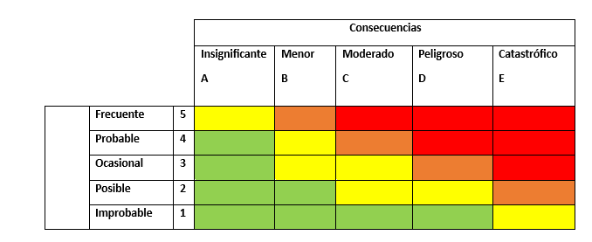

Figura 19. Matriz de riesgos  
Fuente: Elaboración propia

## Tabla de riesgos

La tabla 21 proporciona una descripción detallada de los riesgos identificados en el proyecto, especificando su probabilidad de ocurrencia, impacto potencial y su categorización mediante un sistema de semáforo. Cada riesgo se enumera con un identificador único y una breve descripción, seguido de su probabilidad de ocurrencia (desde "Improbable" hasta "Frecuente") y su impacto (desde "Insignificante" hasta "Catastrófico"). El semáforo asignado a cada riesgo facilita la priorización de estos, destacando aquellos que requieren una atención inmediata (indicados en rojo) frente a los que presentan un menor riesgo (indicados en verde).

Tabla 21. Análisis riesgos

|  |  |  |  |  |
| --- | --- | --- | --- | --- |
| ID Riesgo | Descripción | Probabilidad | Impacto | Semáforo |
| R1 | Dependencia excesiva de la intervención manual en caso de fallos del sistema automatizado | 1 (Improbable) | C (Moderado) |  |
| R2 | Eventos naturales adversos que interrumpan el desarrollo o despliegues del sistema | 2 (Posible) | B (Menor) |  |
| R3 | Fallo en la integración de los sensores con la tarjeta de adquisición de datos | 3 (Ocasional) | C (Moderado) |  |
| R4 | Error en la calibración de los sensores | 3 (Ocasional) | C (Moderado) |  |
| R5 | Pérdida de conectividad entre los sensores y la plataforma de monitoreo. | 3 (Ocasional) | C (Moderado) |  |
| R6 | Falta de mantenimiento adecuado de los sensores y el sistema. | 2 (Posible) | C (Moderado) |  |
| R7 | Condiciones extremas del agua dañando el sistema de monitoreo | 2 (Posibles) | D (Peligroso) |  |
| R8 | Sobrecostes en la implementación del sistema debido a imprevistos técnicos o de integración. | 3 (Ocasional) | B (Menor) |  |
| R9 | Falta de capacitación adecuada del personal en el uso y mantenimiento del sistema | 3 (Ocasional) | B (Menor) |  |
| R10 | Falta de pago a servicios esenciales como internet y servidor en la nube | 2 (Posible) | C (Moderado) |  |
| R11 | Ausencia inesperada de personal clave retrasando el desarrollo y la entrega del proyecto. | 3 (Ocasional) | C (Moderado) |  |
| R12 | Falta de una planificación adecuada lleva a una gestión ineficaz del proyecto aumentando los riesgos de retrasos y sobrecostos. | 3 (Ocasional) | C (Moderado) |  |
| R13 | Defectos y errores en el software entregado | 2 (Posible) | E (Catastrófico) |  |
| R14 | Vulnerabilidades en la transmisión y almacenamiento de datos | 4 (Probable) | D (Peligroso) |  |
| R15 | Acceso no autorizado al sistema de monitoreo y a la base de datos | 4 (Probable) | E (Catastrófico) |  |

Fuente: Elaboración propia

En las tablas 22-36 se hace la hoja de información de cada uno de los riesgos mencionados en la tabla 21.

Tabla 22. Hoja de información de riesgo 1

|  |  |  |  |
| --- | --- | --- | --- |
| Hoja de información de riesgo | | | |
| Riesgo ID:  R1 | Fecha:  29/02/2024 | Probabilidad:  1 (Improbable) | Impacto:  C (Moderado) |
| Descripción | Dependencia excesiva de la intervención manual en caso de fallos del sistema automatizado | | |
| Tipo de riesgo | Operacional | | |
| Refinamiento de contexto | La dependencia de la intervención manual puede resultar en retrasos y errores humanos en la resolución de problemas del sistema automatizado. | | |
| Sub-condición 1 | Falta de personal capacitado disponible. | | |
| Sub-condición 2 | Procedimientos manuales complejos y lentos. | | |
| Mitigación / Monitoreo | Automatizar la mayor cantidad posible de procesos y capacitar al personal en los procedimientos manuales necesarios. | | |
| Manejo / Plan de contingencia / Disparador | Establecer procedimientos de emergencia y tener personal de respaldo entrenado. | | |
| Estado actual | En proceso de evaluación. | | |
| Originador |  | | |
| Asignado | Cuidadores de ajolotes. | | |

Fuente: Elaboración propia

Tabla 23. Hoja de información de riesgo 2

|  |  |  |  |
| --- | --- | --- | --- |
| Hoja de información de riesgo | | | |
| Riesgo ID:  R2 | Fecha:  01/03/2024 | Probabilidad:  2 (Posible) | Impacto:  B (Menor) |
| Descripción | Eventos naturales adversos que interrumpan el desarrollo o despliegues del sistema. | | |
| Tipo de riesgo | Ambiental | | |
| Refinamiento de contexto | Los eventos naturales adversos pueden interrumpir el desarrollo o despliegue del sistema. | | |
| Sub-condición 1 | Terremotos o inundaciones. | | |
| Sub-condición 2 | Tormentas severas. | | |
| Mitigación / Monitoreo | Desarrollar planes de contingencia para desastres naturales y realizar simulacros de respuesta ante emergencias. | | |
| Manejo / Plan de contingencia / Disparador | Implementar sistemas de respaldo y recuperación ante desastres. | | |
| Estado actual | En proceso de evaluación. | | |
| Originador |  | | |
| Asignado | Todo el equipo de desarrollo y los cuidadores de ajolotes | | |

Fuente: Elaboración propia

Tabla 24. Hoja de información de riesgo 3

|  |  |  |  |
| --- | --- | --- | --- |
| Hoja de información de riesgo | | | |
| Riesgo ID:  R3 | Fecha:  05/03/2024 | Probabilidad:  3 (Ocasional) | Impacto:  C (Moderado) |
| Descripción | Fallo en la integración de sensores con el sistema embebido. | | |
| Tipo de riesgo | Técnico. | | |
| Refinamiento de contexto | La integración de múltiples sensores puede ser compleja y generar conflictos en la comunicación de datos. | | |
| Sub-condición 1 | Diferencias en las especificaciones técnicas de los sensores. | | |
| Sub-condición 2 | Incompatibilidades con el software embebido. | | |
| Mitigación / Monitoreo | Realizar pruebas exhaustivas de cada sensor y su compatibilidad antes de la integración final. | | |
| Manejo / Plan de contingencia / Disparador | Desarrollar procedimientos de emergencia claros y tener componentes de repuesto disponibles. | | |
| Estado actual | En proceso de evaluación | | |
| Originador |  | | |
| Asignado | Brandon Josué Guerrero Pérez y Jeremy Sajid Cazares Cruz | | |

Fuente: Elaboración propia

Tabla 25. Hoja de información de riesgo 4

|  |  |  |  |
| --- | --- | --- | --- |
| Hoja de información de riesgo | | | |
| Riesgo ID:  R4 | Fecha:  05/03/2024 | Probabilidad:  3 (Ocasional) | Impacto:  C (Moderado) |
| Descripción | Error en la calibración de los sensores. | | |
| Tipo de riesgo | Técnico | | |
| Refinamiento de contexto | La calibración incorrecta de los sensores puede llevar a mediciones inexactas y decisiones erróneas basadas en esos datos. | | |
| Sub-condición 1 | Variabilidad en las condiciones ambientales durante la calibración. | | |
| Sub-condición 2 | Uso de procedimientos de calibración inadecuados. | | |
| Mitigación / Monitoreo | Establecer procedimientos de calibración estandarizados y realizar calibraciones en condiciones controladas. | | |
| Manejo / Plan de contingencia / Disparador | Realizar recalibraciones periódicas y verificar las lecturas con instrumentos de referencia. | | |
| Estado actual | En proceso de implementación. | | |
| Originador |  | | |
| Asignado | Brandon Josué Guerrero Pérez y Jeremy Sajid Cazares Cruz | | |

Fuente: Elaboración propia

Tabla 26. Hoja de información de riesgo 5

|  |  |  |  |
| --- | --- | --- | --- |
| Hoja de información de riesgo | | | |
| Riesgo ID:  R5 | Fecha:  06/03/2024 | Probabilidad:  3 (Ocasional) | Impacto:  C (Moderado) |
| Descripción | Pérdida de conectividad entre los sensores y la plataforma de monitoreo. | | |
| Tipo de riesgo | Técnico | | |
| Refinamiento de contexto | La pérdida de conectividad puede resultar en la falta de datos críticos para el monitoreo y toma de decisiones. | | |
| Sub-condición 1 | Interferencias en la señal inalámbrica. | | |
| Sub-condición 2 | Fallos en los módulos de comunicación. | | |
| Mitigación / Monitoreo | Implementar redundancia en la comunicación y monitorear continuamente la conectividad. | | |
| Manejo / Plan de contingencia / Disparador | Tener un sistema de alerta temprana para la pérdida de conectividad y procedimientos de reconexión automática. | | |
| Estado actual | En proceso de evaluación | | |
| Originador |  | | |
| Asignado | Todo el equipo de desarrollo | | |

Fuente: Elaboración propia

Tabla 27. Hoja de información de riesgo 6

|  |  |  |  |
| --- | --- | --- | --- |
| Hoja de información de riesgo | | | |
| Riesgo ID:  R6 | Fecha:  07/03/2024 | Probabilidad:  2 (Posible) | Impacto:  C (Moderado) |
| Descripción | Falta de mantenimiento adecuado de los sensores y el sistema | | |
| Tipo de riesgo | Operacional | | |
| Refinamiento de contexto | La falta de mantenimiento puede llevar a fallos en los sensores y en el sistema, afectando su rendimiento y precisión. | | |
| Sub-condición 1 | Acumulación de suciedad en los sensores. | | |
| Sub-condición 2 | Desgaste de los componentes electrónicos. | | |
| Mitigación / Monitoreo | Establecer un programa de mantenimiento regular y documentar todas las actividades de mantenimiento. | | |
| Manejo / Plan de contingencia / Disparador | Tener repuestos disponibles y realizar verificaciones de funcionamiento regularmente. | | |
| Estado actual | En proceso de implementación | | |
| Originador |  | | |
| Asignado | Brandon Josué Guerrero Pérez y Jeremy Sajid Cazares Cruz | | |

Fuente: Elaboración propia

Tabla 28. Hoja de información de riesgo 7

|  |  |  |  |
| --- | --- | --- | --- |
| Hoja de información de riesgo | | | |
| Riesgo ID:  R7 | Fecha:  10/03/2024 | Probabilidad:  2 (Posibles) | Impacto:  D (Peligroso) |
| Descripción | Condiciones extremas del agua dañando el sistema de monitoreo | | |
| Tipo de riesgo | Técnico | | |
| Refinamiento de contexto | Las condiciones extremas del agua pueden dañar los sensores y componentes electrónicos del sistema de monitoreo. | | |
| Sub-condición 1 | Exposición prolongada a alta salinidad. | | |
| Sub-condición 2 | Temperaturas extremas fuera del rango operativo de los sensores. | | |
| Mitigación / Monitoreo | Usar recubrimientos protectores y materiales resistentes a la corrosión y al agua. | | |
| Manejo / Plan de contingencia / Disparador | Desarrollar planes de mantenimiento y tener sensores de repuesto disponibles. | | |
| Estado actual | En proceso de implementación | | |
| Originador |  | | |
| Asignado | Jeremy Sajid Cazares Cruz, Brandon Josué Guerrero Pérez y los cuidadores de ajolotes. | | |

Fuente: Elaboración propia

Tabla 29. Hoja de información de riesgo 8

|  |  |  |  |
| --- | --- | --- | --- |
| Hoja de información de riesgo | | | |
| Riesgo ID:  R8 | Fecha:  10/03/2024 | Probabilidad:  3 (Ocasional) | Impacto:  B (Menor) |
| Descripción | Sobrecostes en la implementación del sistema debido a imprevistos técnicos o de integración | | |
| Tipo de riesgo | Económico | | |
| Refinamiento de contexto | Los imprevistos técnicos o de integración pueden generar sobrecostes en la implementación del sistema. | | |
| Sub-condición 1 | Fallos en la compatibilidad de componentes. | | |
| Sub-condición 2 | Requerimientos adicionales no previstos inicialmente. | | |
| Mitigación / Monitoreo | Realizar una planificación detallada y prever un margen de contingencia en el presupuesto. | | |
| Manejo / Plan de contingencia / Disparador | Monitorear constantemente el progreso del proyecto y ajustar el plan según sea necesario. | | |
| Estado actual | En proceso de evaluación | | |
| Originador |  | | |
| Asignado | Todo el equipo de desarrollo | | |

Fuente: Elaboración propia

Tabla 30. Hoja de información de riesgo 9

|  |  |  |  |
| --- | --- | --- | --- |
| Hoja de información de riesgo | | | |
| Riesgo ID:  R9 | Fecha:  13/03/2024 | Probabilidad:  3 (Ocasional) | Impacto:  B (Menor) |
| Descripción | Falta de capacitación adecuada del personal en el uso y mantenimiento del sistema | | |
| Tipo de riesgo | Operacional | | |
| Refinamiento de contexto | La falta de capacitación puede llevar a errores en el uso y mantenimiento del sistema, afectando su operatividad. | | |
| Sub-condición 1 | Personal no familiarizado con el sistema. | | |
| Sub-condición 2 | Falta de formación continua. | | |
| Mitigación / Monitoreo | Implementar programas de capacitación continua y crear manuales y guías de usuario detallados. | | |
| Manejo / Plan de contingencia / Disparador | Realizar simulacros y sesiones prácticas periódicamente. | | |
| Estado actual | En proceso de evaluación | | |
| Originador |  | | |
| Asignado | Todo el equipo de desarrollo y los cuidadores de ajolotarios | | |

Fuente: Elaboración propia

Tabla 31. Hoja de información de riesgo 10

|  |  |  |  |
| --- | --- | --- | --- |
| Hoja de información de riesgo | | | |
| Riesgo ID:  R10 | Fecha:  14/03/2024 | Probabilidad:  2 (Posible) | Impacto:  C (Moderado) |
| Descripción | Falta de pago a servicios esenciales como internet y servidor en la nube | | |
| Tipo de riesgo | Financiero | | |
| Refinamiento de contexto | La falta de pago a servicios esenciales puede interrumpir el funcionamiento del sistema. | | |
| Sub-condición 1 | Falta de fondos suficientes. | | |
| Sub-condición 2 | Retrasos en los pagos a proveedores. | | |
| Mitigación / Monitoreo | Asegurar la disponibilidad de fondos suficientes y establecer contratos a largo plazo con proveedores de servicios. | | |
| Manejo / Plan de contingencia / Disparador | Monitorear y gestionar el pago de servicios de manera proactiva. | | |
| Estado actual | En proceso de evaluación | | |
| Originador |  | | |
| Asignado | Todo el equipo de desarrollo | | |

Fuente: Elaboración propia

Tabla 32. Hoja de información de riesgo 11

|  |  |  |  |
| --- | --- | --- | --- |
| Hoja de información de riesgo | | | |
| Riesgo ID:  R11 | Fecha:  15/03/2024 | Probabilidad:  3 (Ocasional) | Impacto:  C (Moderado) |
| Descripción | Ausencia inesperada de personal clave retrasando el desarrollo y la entrega del proyecto | | |
| Tipo de riesgo | Operacional | | |
| Refinamiento de contexto | La ausencia inesperada de personal clave puede retrasar el desarrollo y la entrega del proyecto. | | |
| Sub-condición 1 | Enfermedad o renuncia de personal clave. | | |
| Sub-condición 2 | Falta de personal de respaldo. | | |
| Mitigación / Monitoreo | Crear planes de sucesión y transferencia de conocimiento y mantener una documentación detallada del proyecto. | | |
| Manejo / Plan de contingencia / Disparador | Asegurar la disponibilidad de personal de respaldo. | | |
| Estado actual | En proceso de evaluación | | |
| Originador |  | | |
| Asignado | Cuidadores de ajolotarios | | |

Fuente: Elaboración propia

Tabla 33. Hoja de información de riesgo 12

|  |  |  |  |
| --- | --- | --- | --- |
| Hoja de información de riesgo | | | |
| Riesgo ID:  R12 | Fecha:  17/03/2024 | Probabilidad:  3 (Ocasional) | Impacto:  C (Moderado) |
| Descripción | Falta de una planificación adecuada lleva a una gestión ineficaz del proyecto aumentando los riesgos de retrasos y sobrecostos | | |
| Tipo de riesgo | Administrativo | | |
| Refinamiento de contexto | La falta de una planificación adecuada puede llevar a una gestión ineficaz del proyecto, aumentando los riesgos de retrasos y sobrecostos. | | |
| Sub-condición 1 | Falta de definición clara de los objetivos del proyecto. | | |
| Sub-condición 2 | Deficiencias en la asignación de recursos. | | |
| Mitigación / Monitoreo | Establecer un plan de proyecto detallado y realista, y monitorear y ajustar el plan de proyecto regularmente. | | |
| Manejo / Plan de contingencia / Disparador | Incluir márgenes de tiempo y presupuesto para contingencias. | | |
| Estado actual | En proceso de evaluación | | |
| Originador |  | | |
| Asignado | Todo el equipo de desarrollo | | |

Fuente: Elaboración propia

Tabla 34. Hoja de información de riesgo 13

|  |  |  |  |
| --- | --- | --- | --- |
| Hoja de información de riesgo | | | |
| Riesgo ID:  R13 | Fecha:  20/03/2024 | Probabilidad:  2 (Posible) | Impacto:  E (Catastrófico) |
| Descripción | Defectos y errores en el software entregado | | |
| Tipo de riesgo | Técnico | | |
| Refinamiento de contexto | Los defectos y errores en el software entregado pueden afectar la funcionalidad del sistema. | | |
| Sub-condición 1 | Errores de programación no detectados. | | |
| Sub-condición 2 | Fallos en la integración de componentes de software. | | |
| Mitigación / Monitoreo | Realizar pruebas exhaustivas durante el desarrollo y establecer un sistema de control de calidad riguroso. | | |
| Manejo / Plan de contingencia / Disparador | Establecer un proceso de revisión y corrección de errores post-entrega. | | |
| Estado actual | En proceso de implementación | | |
| Originador |  | | |
| Asignado | Todo el equipo de desarrollo | | |

Fuente: Elaboración propia

Tabla 35. Hoja de información de riesgo 14

|  |  |  |  |
| --- | --- | --- | --- |
| Hoja de información de riesgo | | | |
| Riesgo ID:  R14 | Fecha:  23/03/2024 | Probabilidad:  4 (Probable) | Impacto:  D (Peligroso) |
| Descripción | Vulnerabilidades en la transmisión y almacenamiento de datos | | |
| Tipo de riesgo | Técnico | | |
| Refinamiento de contexto | La transmisión y almacenamiento de datos pueden ser vulnerables a ataques cibernéticos y pérdida de datos. | | |
| Sub-condición 1 | Falta de cifrado en la transmisión de datos. | | |
| Sub-condición 2 | Almacenamiento de datos en servidores no seguros. | | |
| Mitigación / Monitoreo | Implementar cifrado de extremo a extremo y utilizar servidores seguros con protocolos de seguridad avanzados. | | |
| Manejo / Plan de contingencia / Disparador | Desarrollar un plan de recuperación de datos y realizar auditorías de seguridad periódicas. | | |
| Estado actual | En proceso de implementación | | |
| Originador |  | | |
| Asignado | Oscar Daniel Bucio Barrera | | |

Fuente: Elaboración propia

Tabla 36. Hoja de información de riesgo 15

|  |  |  |  |
| --- | --- | --- | --- |
| Hoja de información de riesgo | | | |
| Riesgo ID:  R15 | Fecha:  24/03/2024 | Probabilidad:  4 (Probable) | Impacto:  E (Catastrófico) |
| Descripción | Acceso no autorizado al sistema de monitoreo y a la base de datos | | |
| Tipo de riesgo | Técnico | | |
| Refinamiento de contexto | El acceso no autorizado puede comprometer la integridad del sistema y la privacidad de los datos. | | |
| Sub-condición 1 | Falta de autenticación de múltiples factores. | | |
| Sub-condición 2 | Contraseñas débiles o predeterminadas. | | |
| Mitigación / Monitoreo | Implementar autenticación multifactor (MFA) y políticas de contraseñas seguras. | | |
| Manejo / Plan de contingencia / Disparador | Monitorear accesos sospechosos y tener un plan de respuesta a incidentes de seguridad. | | |
| Estado actual | En proceso de implementación | | |
| Originador |  | | |
| Asignado | Oscar Daniel Bucio Barrera | | |

Fuente: Elaboración propia

# Puntos de función

Los puntos de función son una métrica utilizada para medir el tamaño funcional de un sistema de hardware. Esta métrica se enfoca en la funcionalidad proporcionada al usuario final, en vez de solo considerar el código fuente o la complejidad técnica. Los puntos de función se basan en la idea de que los sistemas informáticos pueden ser evaluados por las funcionalidades que ofrecen a los usuarios, facilitando la estimación del esfuerzo necesario para desarrollar y mantener el software. Los puntos de función toman los requerimientos del sistema y se le asignan tipo y complejidad, como se muestra la tabla 37.

Tabla 37. Valores estándar (IFPUG) International Function Point User Group

|  |  |  |  |
| --- | --- | --- | --- |
| Tipo / Complejidad | Baja | Media | Alta |
| (EI) Entrada Externa | 3 PF | 4 PF | 6 PF |
| (EO) Salida Externa | 4 PF | 5 PF | 7 PF |
| (EQ) Consulta Externa | 3 PF | 4 PF | 6 PF |
| (ILF) Archivo Lógico Interno | 7 PF | 10 PF | 15 PF |
| (EIF) Archivo de Interfaz Externo | 5 PF | 7 PF | 10 PF |

Fuente: Elaboración propia

Tomando en cuenta los requerimientos funcionales de este proyecto se tiene que:

Puntos de función de Entradas Externas (EI)

* Registro de usuario (RF1) = Complejidad Media (4 PF)
* Autenticación de usuarios (RF2) = Complejidad Baja (3 PF)
* Gestión de usuarios (RF3) = Complejidad Media (4 PF)
* Registro de dispositivos y sensores (RF12) = Complejidad Media (4 PF)

TOTAL EI = 15 PF

Puntos de función de Salida Externa (EO)

* Visualización de Mediciones (RF7, RF15) = Complejidad Alta (7 PF)
* Generación de Reportes de Salud (RF11) = Complejidad Media (5 PF)
* Alertas Automáticas (RF9) = Complejidad Media (5 PF)

TOTAL EO = 17 PF

Puntos de función de Consulta Externa (EQ)

* Consulta de Datos de Mediciones (RF8) = Complejidad Media (4 PF)
* Consulta de Estado de Dispositivos (RF6) = Complejidad Baja (3 PF)

TOTAL EQ = 7 PF

Puntos de función de Archivos Lógicos Internos (ILF)

* Base de Datos de Usuarios (RF1) = Complejidad Media (7 PF)
* Base de Datos de Mediciones (RF7) = Complejidad Alta (10 PF)
* Base de Datos de Dispositivos y Sensores (RF12) = Complejidad Media (7 PF)

TOTAL ILF = 24 PF

Puntos de función de Archivos de Interfaz Externos (EIF)

* Interfaz con sensores (RF12) = Complejidad Alta (10 PF)

TOTAL EIF = 10 PF

Puntos de Función Sin Ajustar (PFSA) = 73 PF

Para un resultado optimo es necesario obtener el Factor de Ajuste, tomando 14 puntos que se consideran importantes para el software y cada punto cuenta con una calificación de 0-5, como se puede apreciar en la tabla 38.

Tabla 38. Factor de Ajuste

|  |  |
| --- | --- |
| Factor de Ajuste | Puntaje |
| Comunicación de datos | 4 |
| Funciones de procesamiento distribuido | 4 |
| Rendimiento | 4 |
| Configuraciones altamente utilizadas | 3 |
| Transacciones intensivas | 3 |
| Entrada de datos interactiva | 3 |
| Actualización de datos interactiva | 3 |
| Complejidad de procesamiento | 4 |
| Reusabilidad | 3 |
| Facilidad de instalación | 2 |
| Facilidad operativa | 4 |
| Instalaciones múltiples | 3 |
| Facilidad de cambio | 3 |
| Uso de nuevas herramientas | 4 |
| Factor de Ajuste | 47 |

Fuente: Elaboración propia

Con el factor de ajuste obtenido se puede obtener el Punto de Función Ajustado (PFA) mediante la siguiente formula.

$$PFA= PFSA*\left[0.65+\left(0.01*Factor de Ajuste\right)\right]$$

$$PFA=73*\left[0.65+\left(0.01*47\right)\right]$$

$$PFA=81.76 ≈82$$

Una vez con el Punto de Función Aplicado se puede obtener la Estimación de esfuerzo, lo cual es la cantidad de esfuerzo necesario para desarrollar la aplicación. Este esfuerzo se mide en horas/hombre, meses/hombre o años/hombre. La cantidad de horas/hombre por punto de función es algo difícil e impreciso de valorar, de forma global. Esto es normal, de lo contrario sería suponer que la productividad de todas las empresas de desarrollo de software es igual y la formula general de estimación del esfuerzo es la siguiente.

$$Esfuerzo\frac{Horas}{Hombre}=PFA*Factor de productividad o Horas por punto de función promedio$$

Tomando en cuenta que por cada punto de función se consideraron 15 horas tendríamos que el total de Horas / Hombre es:

$$\frac{Horas}{Hombre}=82*18=1,476 Horas Hombre$$

Tomando que los desarrolladores que trabajaran en este proyecto serán 3, trabajaran 4 horas diarias y se trabajaran 20 días al mes se tendría que este proyecto se completa en 6 meses y 4 días.

$$Horas=\frac{1,476}{3}=492 Horas (Duración del proyecto en horas)$$

$$Días de trabajo=\frac{492}{4}=123 días de trabajo$$

$$Meses=\frac{123}{20}=6 meses y 3 días$$

Tomando en cuenta que el sueldo mensual preciso para los programadores es de $10,000 y los costos extras de la tabla 39 tenemos el siguiente costo.

Tabla 39. Costos extras

|  |  |
| --- | --- |
| Costos extra | Precio (MXN) |
| Electrodo de oxígeno disuelto Atlas scientific | 2,250 |
| Placa sensor de oxígeno disuelto | 335 |
| SEN0161 PH meter, sensor de PH (electrodo y placa sensor) | 500 |
| DS18B20 Sensor de temperatura en agua | 200 |
| SEN0189 Sensor de TSS | 300 |
| SEN0244 Sensor de TDS | 400 |
| Arduino Mega 2560 | 1,100 |
| ESP-01 | 100 |
| Resina para sensor de TSS | 300 |
| Placa fenólica de fibra de vidrio | 40 |
| Cloruro Férrico | 100 |
| CPVC ¾ | 60 |
| 5 adaptadores en T de CPVC | 50 |
| Mano de obra en hardware | 2,000 |
| Gabinete para los sensores | 800 |
| Total | 8,535 |

Fuente: Elaboración propia

$$Costo=\left(Desarrolladores*Duración meses *Sueldos\right)+Otros costos$$

$$Costo=\left(3*6.15*10,000\right) + 8,535=\$193,035$$

# Arquitectura del sistema

El sistema de monitoreo se compone de tres elementos principales. Primero, los sensores, sumergidos en el agua, medirán los parámetros fisicoquímicos y estarán conectados a un módulo central de procesamiento. Este módulo recogerá y procesará los datos de los sensores, enviará la información a una plataforma de monitoreo y emitirá alertas ante cualquier desviación de los parámetros establecidos. La plataforma, accesible a través de una aplicación o página web, mostrará las mediciones en tiempo casi real, gráficos de tendencias y permitirá a los usuarios ajustar los rangos óptimos de los parámetros, además de visualizar las alertas generadas. Para una representación más gráfica podemos ver la figura 20 en el documento ilustra la interconexión de estos componentes y el flujo de información entre ellos.

Los sensores desempeñan una función crítica al detectar y transmitir las mediciones al Módulo Central, que no solo compila y analiza los datos sino también se encarga de la generación de alertas en caso de parámetros anómalos. La Plataforma de Monitoreo, proporciona una visualización intuitiva y en tiempo casi real de los datos, presenta gráficos de tendencia, y habilita a los cuidadores para definir y modificar los rangos óptimos. Esta plataforma central también maneja la emisión y recepción de alertas. Los Cuidadores, como usuarios finales, vigilan el estado del agua a través de la plataforma y actúan conforme a las notificaciones recibidas, completando el circuito de retroalimentación esencial para el mantenimiento de un hábitat saludable para los ajolotes

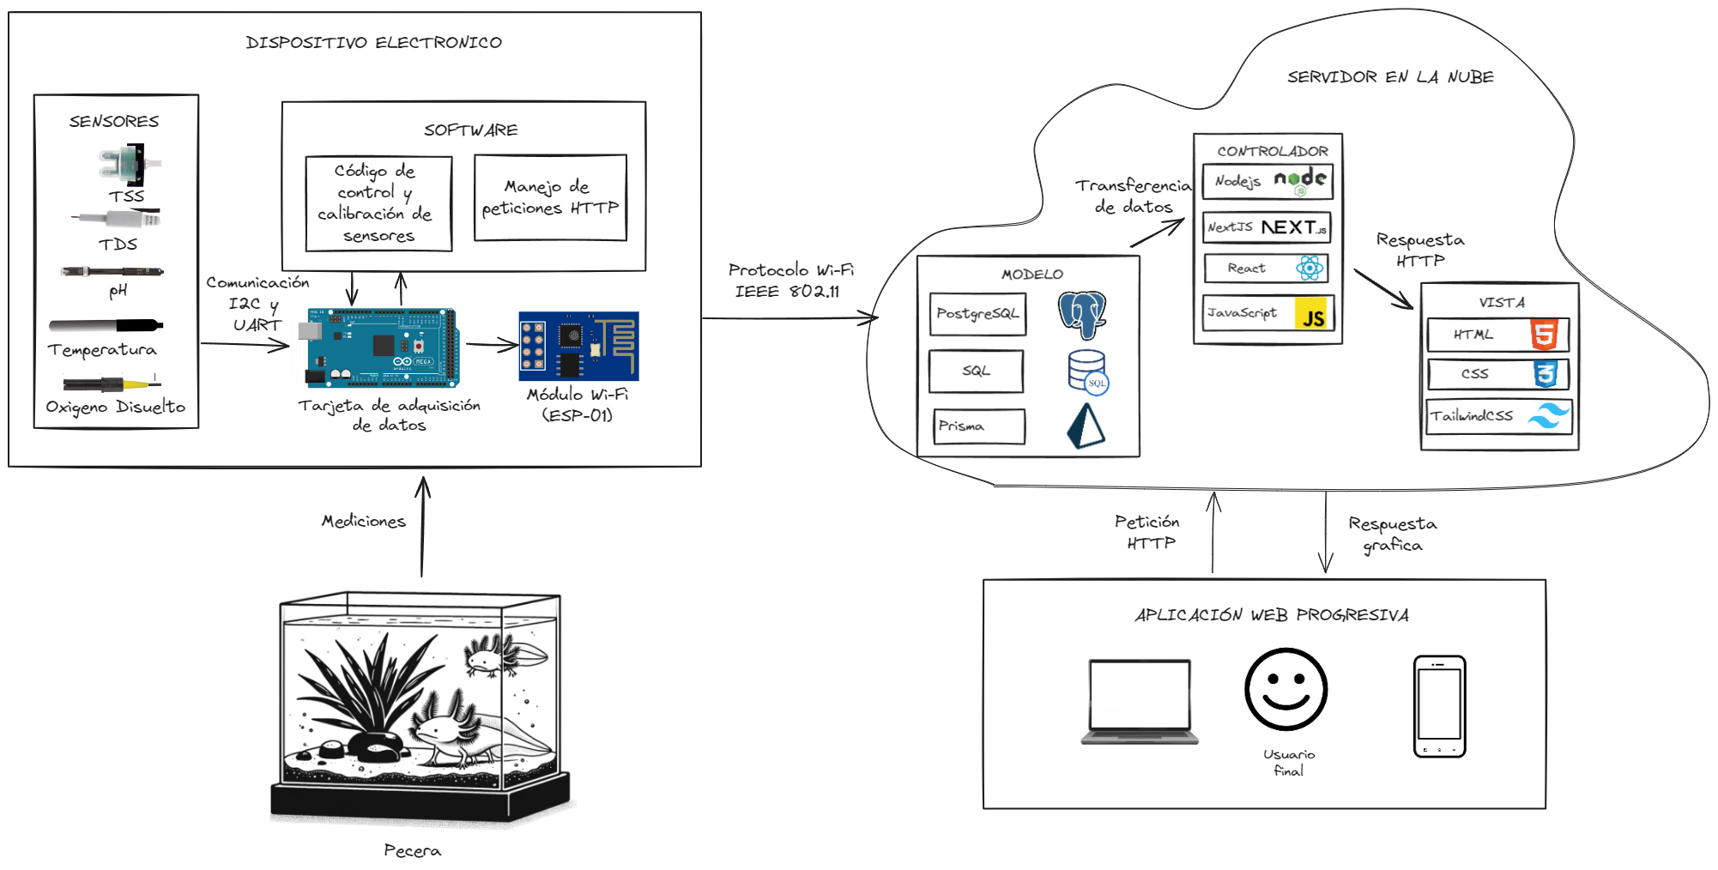

Figura 20. Diagrama del sistema a alto nivel  
Fuente: Elaboración propia

# Diagrama del sistema

El siguiente diagrama, véase la figura 21, ilustra el sistema de monitoreo en tiempo casi real diseñado para supervisar varios parámetros fisicoquímicos. Los parámetros que se medirán incluyen pH, oxígeno disuelto, total de sólidos suspendidos, temperatura y total de sólidos disueltos.

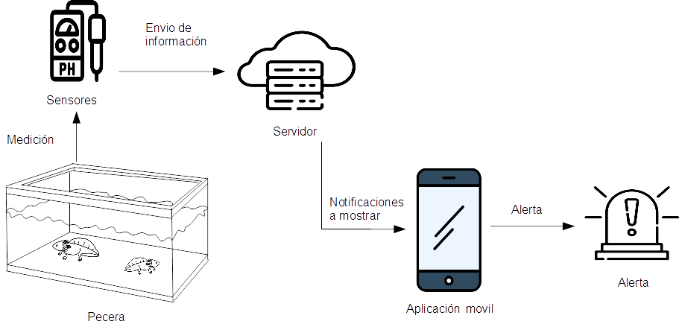

Figura 21. Diagrama a bloques del sistema  
Fuente: Elaboración propia

En la primera parte del sistema, se encuentran los sensores. Estos dispositivos están sumergidos en el hábitat de los ajolotes y son responsables de medir los parámetros mencionados. Cada sensor está especializado en detectar y registrar una variable específica del ambiente acuático.

Una vez que los sensores recopilan los datos, estos se transmiten a una placa de desarrollo Arduino mega se realiza el procesado de la información además de la implementación para la recolección y parte del envío de los datos, siendo que es un componente vital para el procesado y validación de la información recibida por los sensores, así como de ultima manera prepara la información para ser enviada al siguiente componente del sistema.

El envío de esta información se realiza mediante el uso del microcontrolador ESP8266 en el chip ESP-01 ya que permite la conectividad efectiva del Arduino al internet, siendo la parte principal de la comunicación de nuestro dispositivo con la aplicación web, siendo que la información o datos tendrá una comunicación bidireccional, ya que en la página web se pueden enviar comandos para la calibración de los sensores siendo que puede enviar y recibir datos.

El procesamiento de datos ocurre en el servidor siendo que se recibe los datos del microcontrolador, los almacena y realiza análisis adicionales para asegurar que los parámetros del agua se mantengan dentro de los rangos seguros para los ajolotes.

Finalmente, la información procesada es enviada a una aplicación móvil. Esta aplicación permite a los usuarios, como biólogos, investigadores o cuidadores, monitorear las condiciones del hábitat en tiempo casi real. La interfaz de la aplicación mostrará alertas si alguno de los parámetros se desvía de los rangos establecidos, permitiendo una intervención rápida para corregir cualquier problema.

Este sistema de monitoreo es vital para mantener las condiciones óptimas en el hábitat de los ajolotes, asegurando su salud y bienestar en un entorno controlado. Su implementación puede hacer una gran diferencia en la conservación y estudio de esta especie única.

Analizando la figura 22 se observa la arquitectura del sistema, donde los componentes más importantes del sistema como sería el dispositivo de obtención de datos que tiene una conexión directa con todos los sensores, la tarjeta de desarrollo Arduino mega y la forma de transmitir estos datos mediante el ESP-01. De igual manera se puede visualizar la forma del control del dispositivo que como observamos es bidireccional, con esto nos referimos a que desde nuestra aplicación web o bien de la aplicación web progresiva podamos hacer uso de todas las funciones necesarias para el dispositivo de medición y de parte del sistema de medición es el indicar que hay una alerta en algún parámetro.

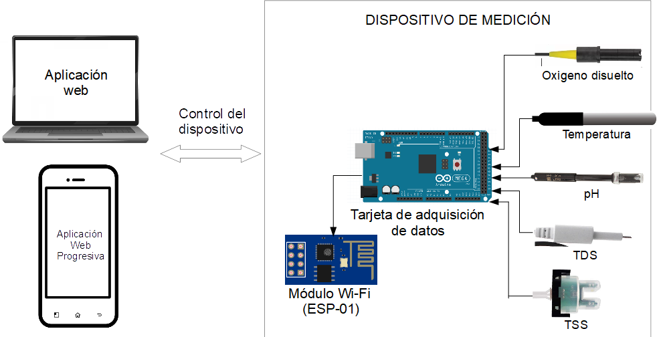

Figura 22. Arquitectura del sistema  
Fuente: Elaboración propia

# Diseño de hardware

## Introducción

Dentro de este apartado se desarrolla y documenta lo realizado para la implementación del hardware necesario para el funcionamiento del sistema como es para el uso IoT y también para el uso de los diversos sensores que se deben implementar para la recolección de información para la cuantificación de las variables fisicoquímicas, de igual se observa todo lo necesario para conocer la forma en la que trabaja el Arduino y el ESP01 los cuales son los responsables del procesamiento de la información que recibe de los sensores, el recibimiento de comandos desde internet desde un servidor web externo, el transporte de la información hacía el usuario y lo que sería el uso del ESP01 como servidor.

## Obtención de sensores

Dentro de este apartado se explora de manera detallada como fue la obtención de los sensores, siendo de esta manera que primeramente se verifico los precios entre diversos proveedores a excepción de un único sensor el cuál es el sensor de oxígeno disuelto ¿Por qué este sensor no fue verificado con otros proveedores? Aunque este sensor está pensado para ser usado en conjunto con diversos microcontroladores y entre ellos el usado en la placa de desarrollo de Arduino, esta patentado por ende solo existe un único proveedor hasta el momento de la realización de proyecto.

### Sensor de oxígeno disuelto

Como se menciona anteriormente este sensor es de patente, por lo que además de tener un único proveedor sé tiene un único precio y lugar de compra, de igual manera no es un sensor muy fácil de adquirir, así como de realizar su mantenimiento, en la figura 23 podemos observar como es este sensor, ya que es un sensor bastante sensible en lo que sería la parte del electrodo que se sumerge en el agua, como veremos a continuación también es el sensor que tiene como necesidad el que solo una pequeña parte del mismo se mantenga en contacto con el agua.

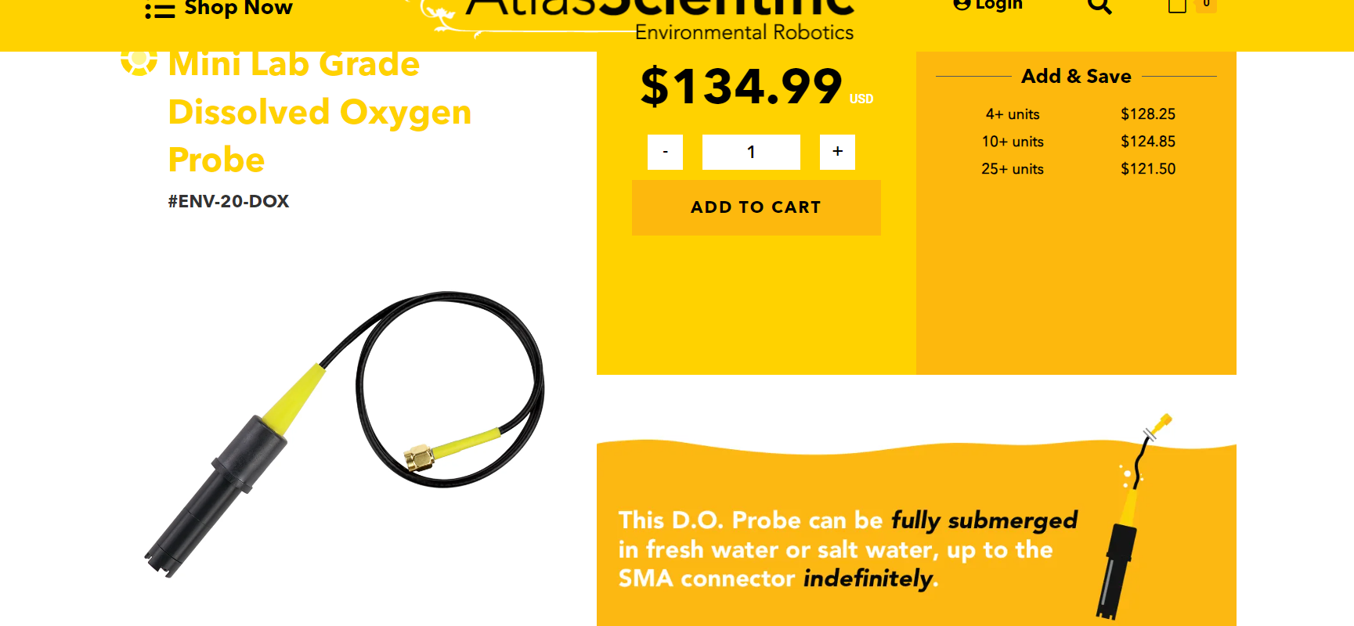

Figura 23. Sensor de oxígeno disuelto  
Fuente: [68]

A tiempo de cambio de hoy $134.99 USD equivalen a 2.246,76 MXN, por lo que es el sensor de mayor precio que se necesita para el desarrollo de nuestro proyecto, como hemos mencionado anteriormente no solo es difícil de obtener, la obtención del mismo es mediante importación con él fabricante por lo que dificulta el tiempo de traslado del sensor, su elevado precio también dificulta costearlo y de igual manera su mantenimiento es una parte importante en cuestiones de complejidad para la manipulación del sensor ya que se requiere de un líquido especial donde el electrodo de manera interna debe estar suspendido, se recomienda cambiar este líquido cada seis meses, como parte del mantenimiento de manera muy cuidadosa se debe quitar la membrana que protege al electrodo del contacto directo con el agua para hacer el cambio del líquido, lo que nos conlleva al segundo error más común al momento de operar con este sensor, véase la figura 24.

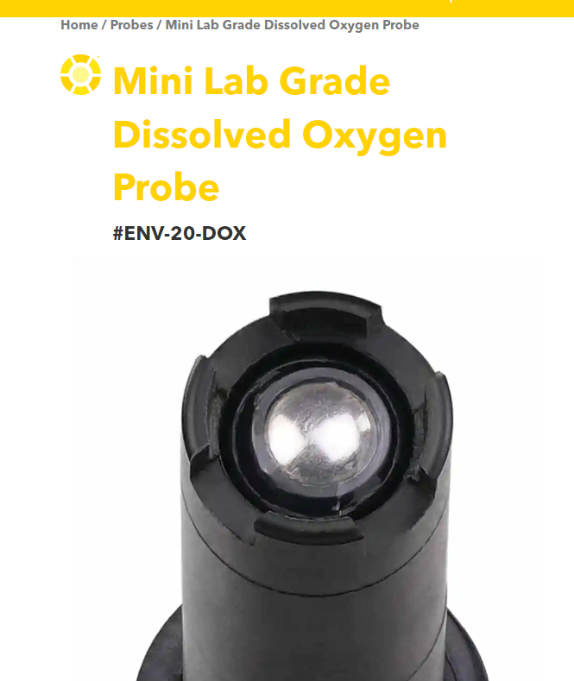

Figura 24. Membrana del sensor de oxígeno disuelto  
Fuente: [68]

Como se ha mencionado anteriormente el mantenimiento del mismo se realiza mediante una solución especial el cuál en compra con el sensor se obtiene un pequeño envase para hacer el mantenimiento adecuado como se puede ver en la figura 25, sin embargo, la membrana al ser un elemento muy frágil este puede llegar a romperse con facilidad si no se manipula de manera adecuada, siendo que para esto se realizó una compra de paquete con tres membranas, véase la figura 26, donde de igual manera el cambio de la membrana debe ser con sumo cuidado y delicadeza al momento de colocarla en su respectivo lugar. Uno de los mayores inconvenientes para dar mantenimiento o bien cambiar la membrana por cualquier tipo de error radica en el precio y en el tiempo, siendo el tiempo lo vital para la realización del proyecto.

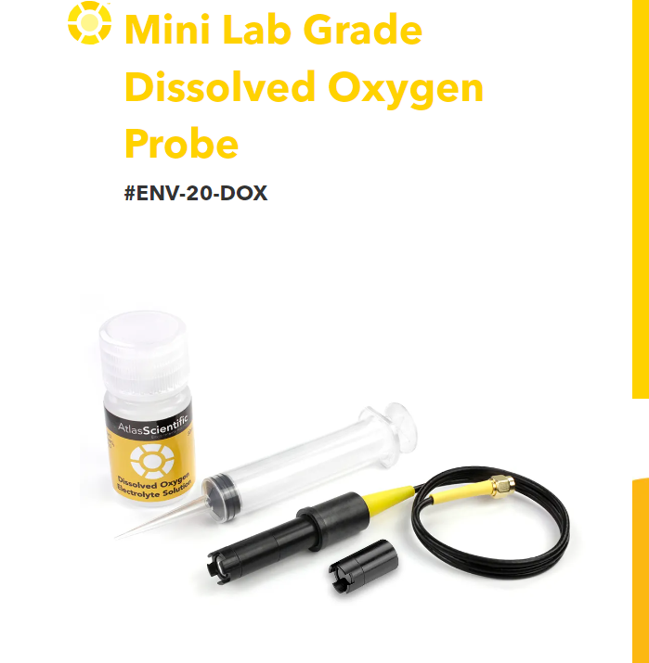

Figura 25. Solución para mantenimiento y almacenaje de la sonda de OD  
Fuente: [68].

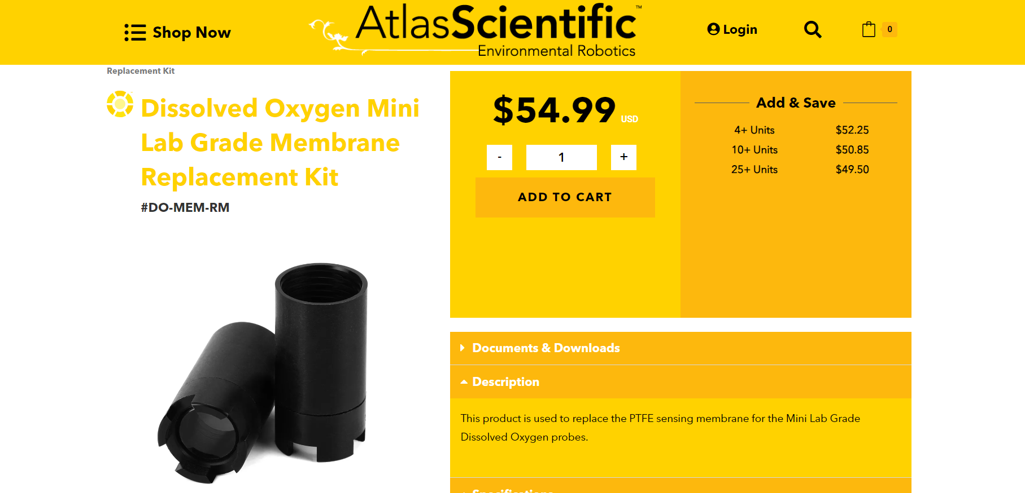

Figura 26. Membranas para la sonda de OD  
Fuente: [68]

Después de conocer precios y la forma de realizar parte del mantenimiento del sensor se tiene la PCB necesaria para lleva la comunicación entre la sonda y el Arduino, ya que este mismo componente es vendido de manera individual, véase la figura 27, el cuál como se ha mencionado anteriormente permite normalizar la señal entregada por la sonda a nuestro Arduino así como una ligera protección al mismo.

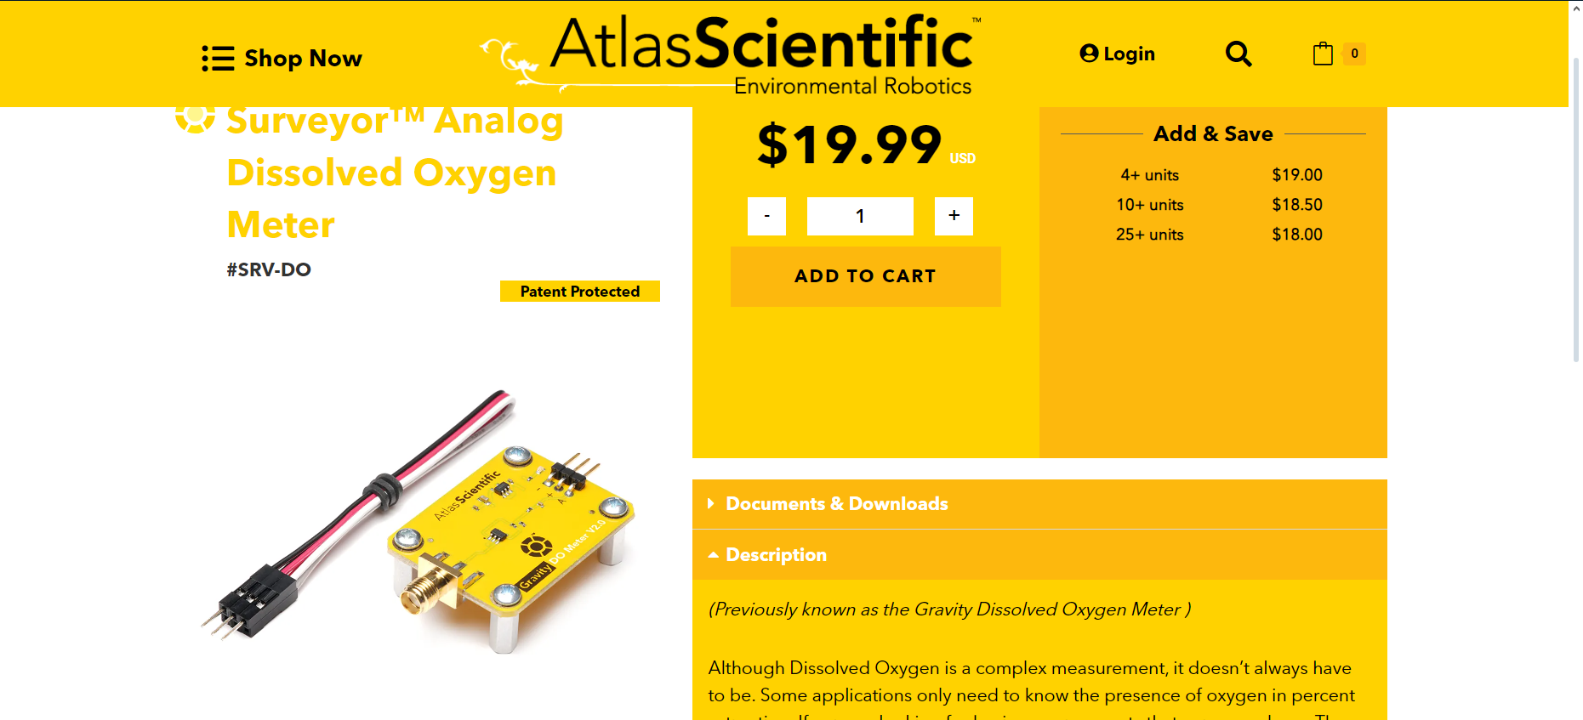

Figura 27. PCB para el sensor de OD  
Fuente: [68]

Como podemos observar este componente ya viene adaptado para la conexión con el Arduino y con la sonda otra de las funcionalidades necesarias para llevar a cabo esta conexión, por su parte este componente para el sensor es vital para la interconexión.

### Sensor de pH

Dentro de los sensores de pH compatibles con Arduino se tienen diferentes proveedores siendo que para esto se ha considerado en dos lugares de compra como sería Amazon y Aliexpress, véase la figura 28 y 29.

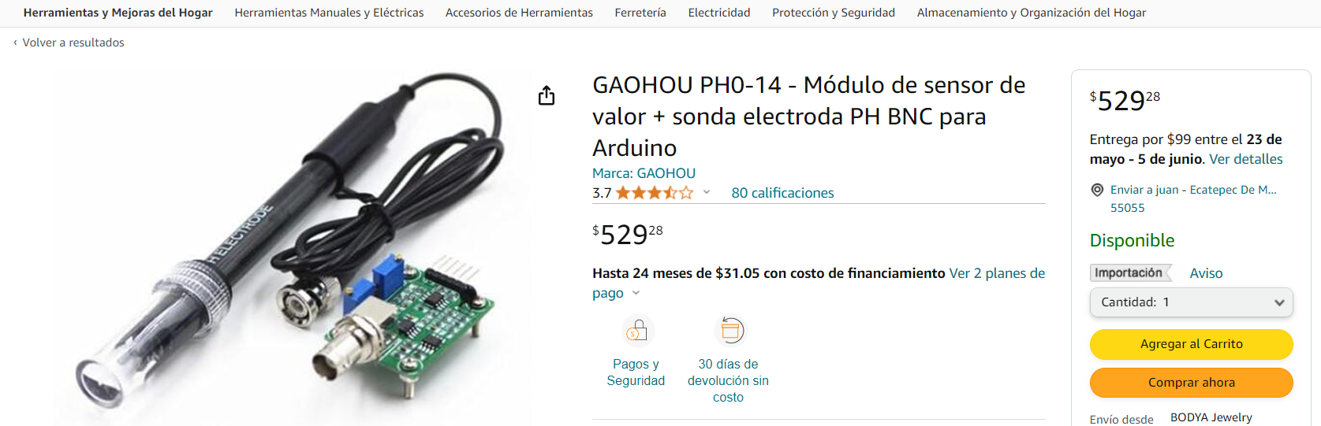

Figura 28. Sensor de pH en Amazon  
Fuente: [69]

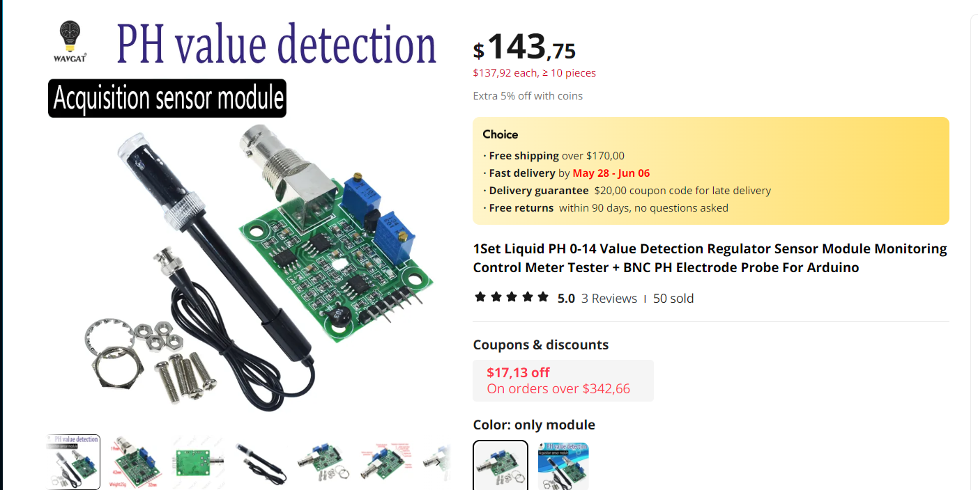

Figura 29. Sensor de pH en Aliexpress  
Fuente: [70]

Además del notorio cambio de precios en cada proveedor también se tiene en cuenta su origen así los tiempos de traslado, ya que aliexpress no cuenta con buena reputación en envíos al país debido que muchas veces estos envíos tienden a perderse o bien nunca llegar, no obstante, para la realización hemos comprado dos sensores de pH, esto a partir de comparación conocer si los dos son confiables independientemente de su lugar de compra, claramente Amazon en cuestiones de tiempo es ganador pero el precio deja mucho que desear, siendo que aliexpress le tomo aproximadamente un mes en llegar el sensor, dentro de las pruebas unitarias haremos la comparación para conocer a detalle si es que el funcionamiento es el mismo, parecido o si de alguna manera el cambio entre proveedores es.

### Sensor de turbidez

El sensor de turbidez o TSS como se refiere a él en varias instancias del documento se compara de igual manera que el sensor de pH que sería con dos proveedores distintos, dentro de los mismos que son Amazon y Aliexpress, teniendo nuevamente la compra de las dos versiones para una comparación de calidad y de su funcionalidad para conocer si los precios realmente son de importancia, con esto se refiere a conocer que si el precio marca alguna diferencia en cuestión del material, precisión y no únicamente por el lugar de compra así como del tiempo de envío, para conocer de mejor manera tanto el precio como visualmente véase la figura 30 para la versión de Amazon y la figura 31 para la versión de Aliexpress.

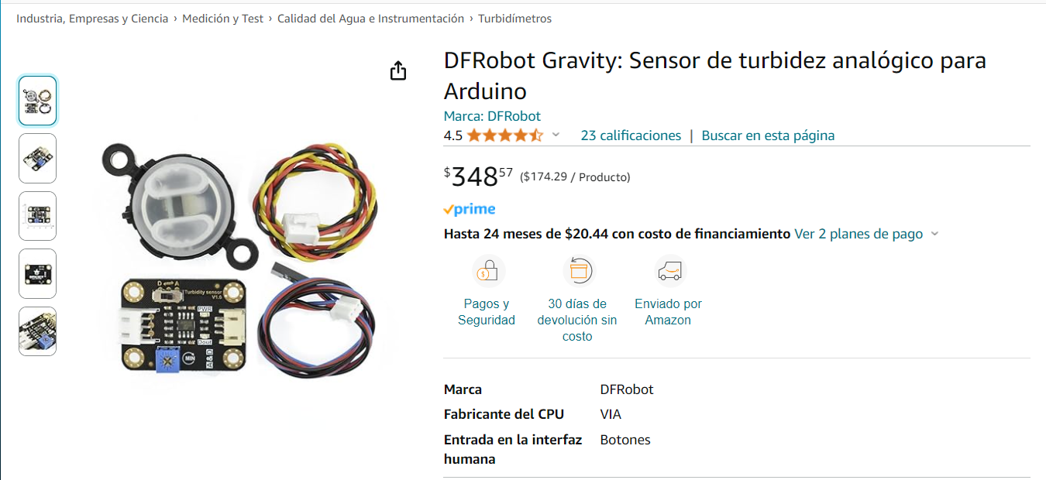

Figura 30. Sensor TSS en Amazon  
Fuente: [71]

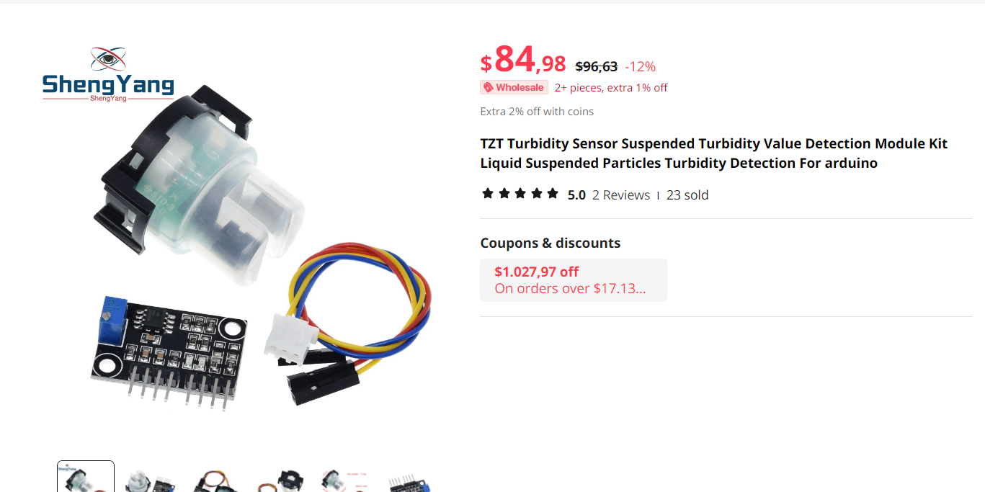

Figura 31. Sensor TSS en Aliexpress  
Fuente: [72]

Dentro de las pruebas unitarias se verifica el funcionamiento de ambos componentes dando a conocer si los dos son fiables.

### Total de solidos disueltos

El sensor de TDS o sólidos disueltos totales, al cual se refiere frecuentemente a lo largo del documento, se somete a un proceso de comparación similar a los sensores anteriores con excepción del sensor de oxígeno disuelto, utilizando dos proveedores distintos, que son Amazon y AliExpress. Se adquirió ambas versiones para realizar una comparativa que evalúe la calidad y la funcionalidad de los dispositivos. Esta comparación nos permite discernir si las diferencias de precio influyen significativamente en aspectos como la calidad del material y la precisión del sensor, más allá del lugar de compra o del tiempo de entrega. Para una visualización más detallada de las diferencias observadas en términos de precio y características visuales, consulte la figura 32 para la versión de Amazon y la figura 33 para la versión de AliExpress.

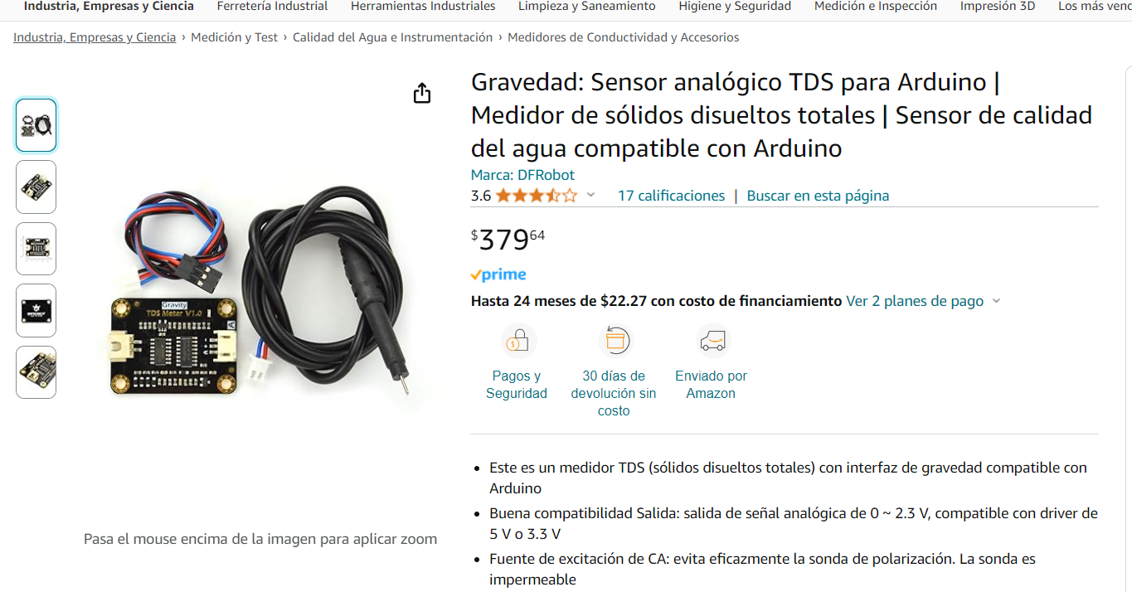

Figura 32. Sensor de TDS en Amazon  
Fuente: [73]

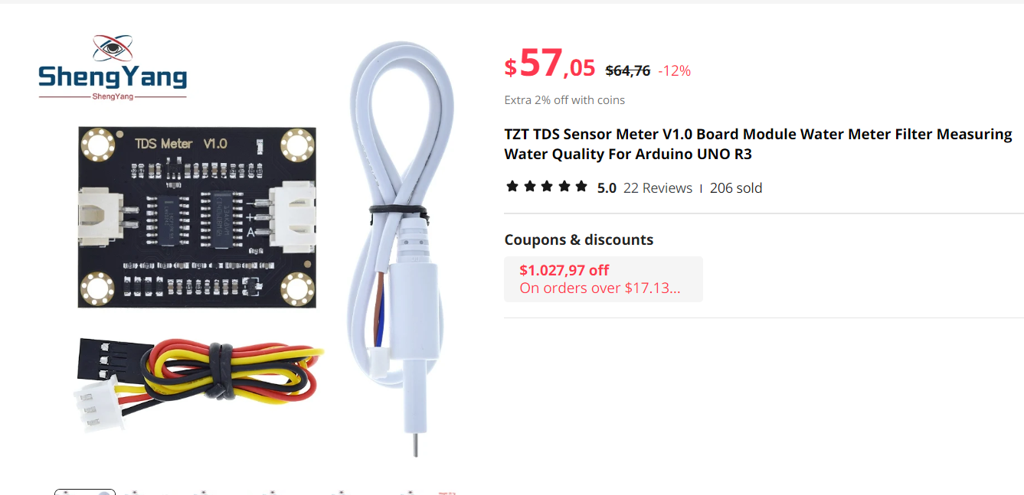

Figura 33. Sensor TDS en Aliexpress  
Fuente: [74]

### Sensor de temperatura

El sensor de temperatura DS18B20, al que se hace referencia repetidamente en el documento, se analiza mediante un proceso comparativo similar al de los otros sensores, excepto el sensor de oxígeno disuelto, empleando dos proveedores diferentes: Amazon y AliExpress. Se adquirieron versiones de ambos proveedores para llevar a cabo una evaluación que determine la calidad y funcionalidad de estos dispositivos. Esta comparativa nos ayuda a determinar si las diferencias de precio tienen un impacto significativo en aspectos como la calidad del material y la precisión del sensor, más allá de la procedencia de la compra o del tiempo de entrega. Para una apreciación más detallada de las diferencias en términos de precio y características visuales, se recomienda consultar la figura 34 para la versión de Amazon y la figura 35 para la versión de AliExpress.

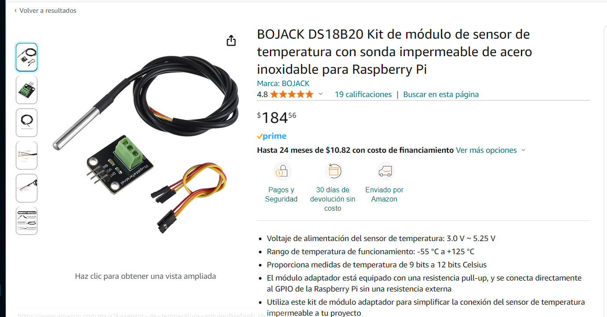

Figura 34. Sensor de temperatura DS18B20 en Amazon  
Fuente: [49]

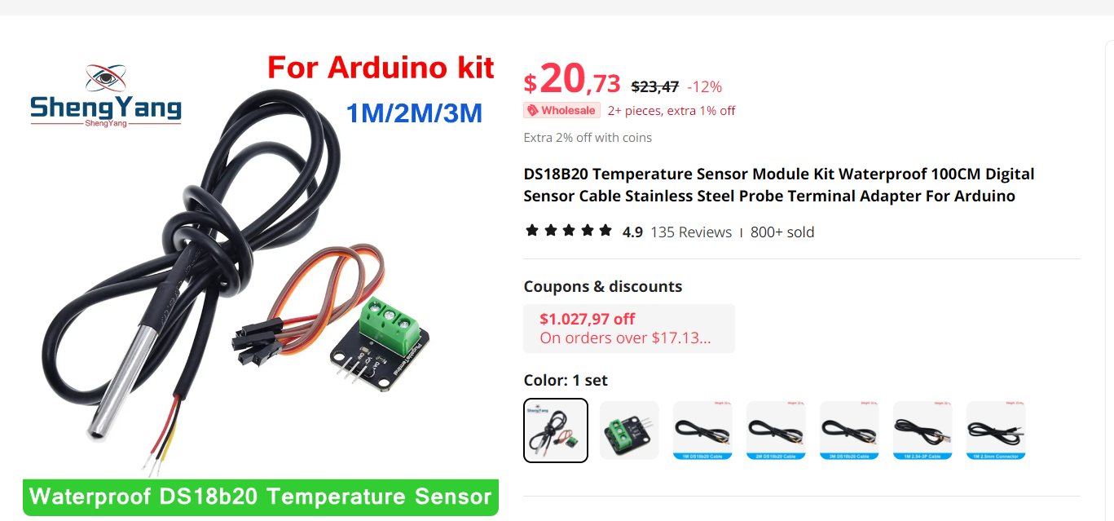

Figura 35. Sensor de temperatura DS18B20 en AliExpress  
Fuente: [73]

Se continua con las pruebas unitarias para verificar el desempeño de cada sensor, evaluando su fiabilidad y precisión bajo diversas condiciones de operación.

## Características técnicas de los sensores

Dentro de los sensores que están considerados se aclararan las características técnicas que estos tienen las cuales presentaremos a continuación

### Sensor de pH

El módulo sensor de pH que se eligió de DIPMECATRÓNICA [44] cuenta con las siguientes características para su funcionamiento:

* Alimentación: 5.00 V
* Consumo: 5-10 mA
* Rango de medición: 0-14 pH
* Temperatura de medición: 0-80 °C
* Precisión: ± 0.1 pH (25 °C)
* Tiempo de respuesta: <= 5s
* Sonda de pH con conector BNC
* Ajuste de ganancia
* Indicador LED
* Rango de temperatura: 0 – 60 °C

Cuenta con un potenciómetro de offset el cual te ayuda a calibrar la medición de pH, mientras que el otro potenciómetro controla la salida Do la cual se activa cuando el pH haya alcanzado el límite que se haya configurado a través del potenciómetro. Esto se puede observar mejor en la figura 36 y 37.

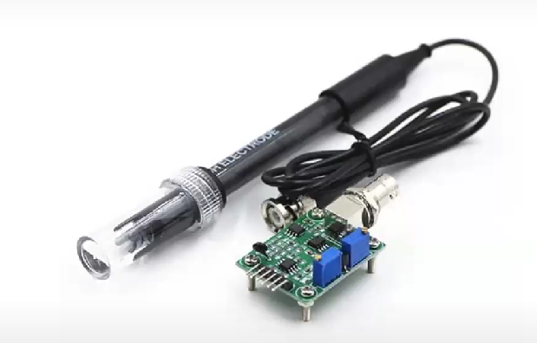

Figura 36. Sensor de pH  
Fuente: [44].

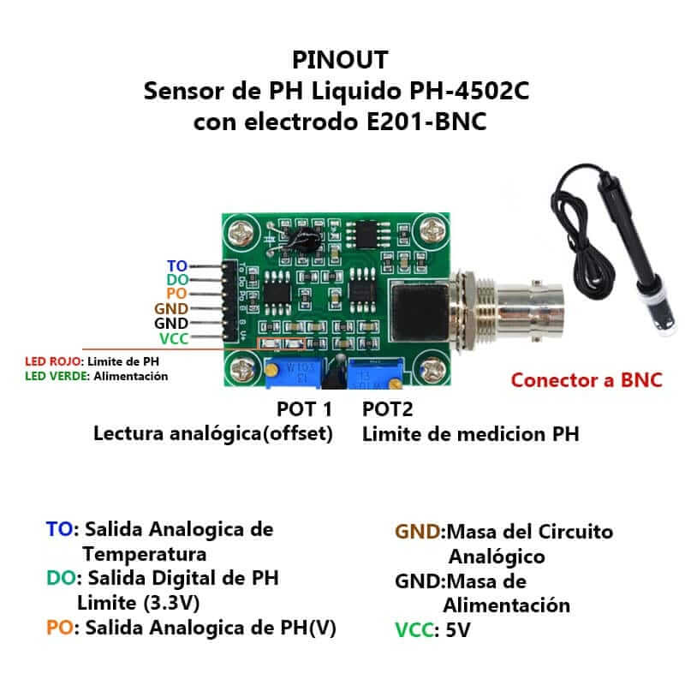

Figura 37. Pines del sensor de pH  
Fuente: [44].

### Sensor de oxígeno disuelto

La clase de medidores analógicos Gravity ofrece al ingeniero eléctrico una solución de bajo costo para mediciones tradicionalmente costosas. Este dispositivo le brinda al ingeniero acceso a la interfaz analógica (AFE) de la tecnología de detección de oxígeno disuelto de Atlas Scientifics sin el costo adicional que conlleva el procesamiento matemático complejo.

El medidor analógico de oxígeno disuelto Gravity, véase en la figura 38, ha sido especialmente diseñado para leer el voltaje que sale de un D.O. galvánico. sonda sin dañar la sonda; Esto se hace mediante una combinación de eventos de carga y lectura de alta impedancia. Donde se lee un voltaje de la sonda y luego se envía un voltaje a la sonda. Este proceso de ida y vuelta extiende drásticamente la vida útil de la sonda de unos pocos meses a unos pocos años [45].

El porcentaje de saturación es la lectura de oxígeno disuelto en mg/L dividido por el 100% del valor de oxígeno disuelto para el agua (a la misma temperatura y presión del aire).

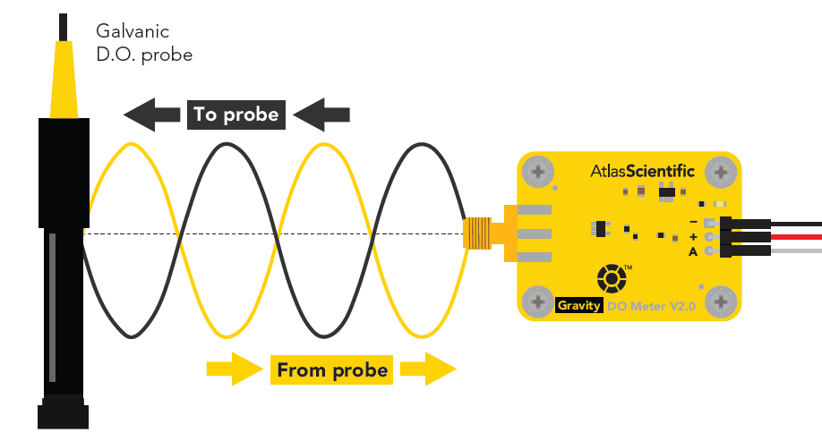

Figura 38. Sensor de Oxígeno disuelto  
Fuente: [45].

El oxígeno disuelto es expresado de dos maneras:

* Porcentaje de saturación (% Sat)
* Miligramos por litro (mg/L)

El sensor de Oxígeno Disuelto de Atlas Scientific solo lee en porcentaje de saturación. Este dispositivo se puede usar con una marca diferente de sonda galvánica de oxígeno disuelto, aunque, esa sonda puede generar un voltaje diferente.

$$\frac{Lectura en agua}{Valor de calibración} x 100=Porcentaje de saturación$$

La sonda de Oxígeno Disuelto lee la presión parcial de oxígeno. Usando el método del porcentaje de saturación, podemos comparar la presión parcial del oxígeno en la atmósfera con la presión parcial de oxígeno en el agua y obtener alguna información sobre su presencia en el agua. Debido a que una sonda de oxígeno disuelto sólo puede leer la presión parcial de oxígeno, no se puede determinar el contenido exacto de O2 con este método. Sin embargo, podemos claramente determinar su presencia y presión parcial.

Características:

* Rango de medición: 0-100 mg/L
* Precisión: ± 0.05 mg/L
* Tiempo de respuesta: 0.3 mg/L por segundo
* Rango de temperatura: 1-60 °C
* Presión máxima: 3,447 kPa (500 PSI)
* Profundidad máxima: 352m (1,157 ft)

Una sonda galvánica de oxígeno disuelto consta de una membrana de PTFE, que se puede apreciar en la figura 39, un ánodo bañado en un electrolito y un cátodo. Las moléculas de oxígeno se desactivan a través de la membrana de la sonda a un ritmo constante (sin la membrana la reacción ocurre muy rápidamente). Una vez que las moléculas de oxígeno han atravesado la membrana y se reducen en el cátodo se produce un pequeño voltaje. Si no hay moléculas de oxígeno presentes, la sonda emitirá 0 mV. A medida que aumenta el oxígeno, también aumenta la salida de mV de la sonda. Cada sonda genera un voltaje diferente en presencia de oxígeno. Lo único que es constante es que 0mV = 0 Oxígeno [46].

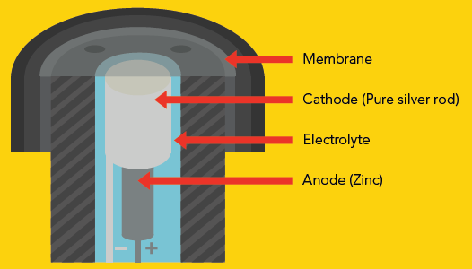

Figura 39. Definición del sensor de OD  
Fuente: [46].

### Sensor de TDS

La sonda TDS es un equipo ampliamente utilizado para medir el valor de TDS. El precio es asequible y es fácil de uso, pero no es capaz de transmitir datos al sistema de control para el monitoreo en línea para hacer algo de análisis de calidad agua. El instrumento profesional tiene alta precisión y puede enviar datos al control. sistema, pero el precio es caro para la gente corriente. Para ello DFROBOT [47] ha lanzado un analógico Kit de sensor TDS compatible con Arduino, plug and play, fácil de usar, este sensor se puede apreciar en la figura 40. Coincidiendo con el controlador Arduino, lo que permite construir un detector de TDS fácilmente para medir el valor de TDS del líquido.

Este producto admite una entrada de voltaje de 3,3 - 5,5 V y una salida de voltaje analógico de 0 - 2,3 V, que lo hace compatible con sistema o placa de control de 5V o 3.3V. La fuente de excitación es la señal de CA, lo que puede prevenir eficazmente la polarización de la sonda y prolongar la vida útil de la sonda, Mientras tanto, aumente la estabilidad de la señal de salida. La sonda TDS es resistente al agua, puede ser sumergido en agua para una medición prolongada.

Características:

* Voltaje de entrada: 3.3 – 5.5 V
* Voltaje de salida: 0 – 2.3 V
* Corriente: 3 - 6 mA
* Rango de medición: 0 – 1000 ppm (partículas por millón)
* Precisión: ± 10% F.S. (25 °C)
* Temperatura: 55 °C (MAX)

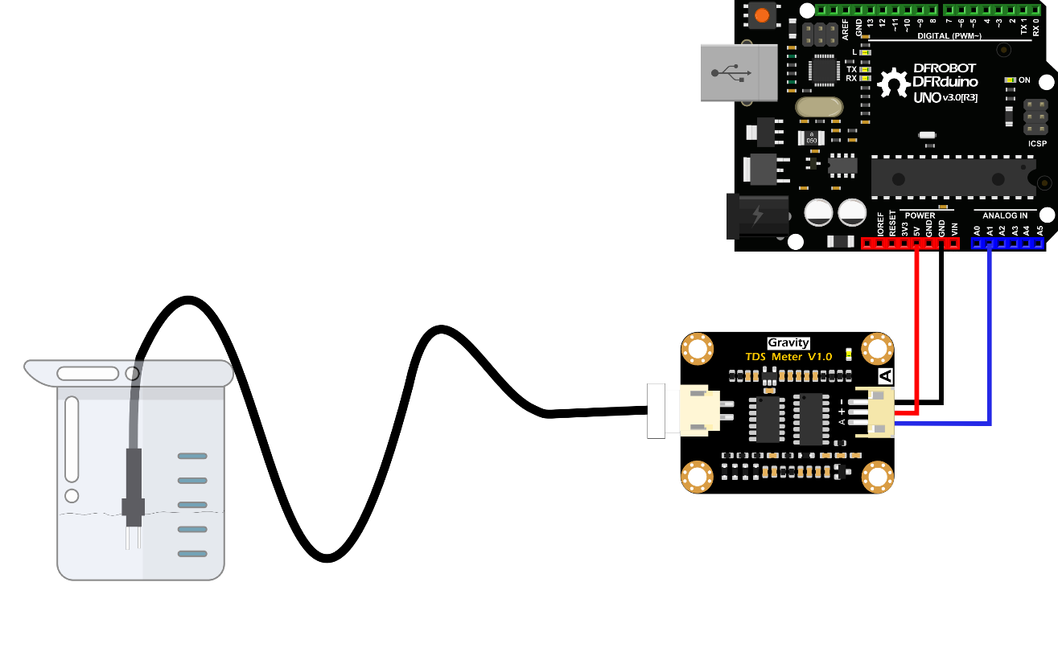

Figura 40. Sensor de TDS  
Fuente: [47].

### Sensor de TSS

Con un rango de medición de 0 a 3000 NTU y una precisión de +/- 5% a +/- 10%. La turbidez se mide en Unidades Nefelométricas de turbidez, o Nephelometric Turbidity Unit (NTU) y el instrumento usado para su medida es el nefelómetro o turbidímetro. Este sensor es capaz de detectar incluso pequeñas variaciones en la turbidez del agua [48], el sensor puede apreciarse en la figura 41.

características:

* Voltaje de entrada: 5 V
* Corriente: 40 mA (MAX)
* Tiempo de respuesta: <500 ms
* Resistencia de aislamiento: 100M (Min)
* Método de salida:
  + Salida analógica: 0 – 4.5 V
  + Salida digital: Nivel de señal alto/bajo
* Temperatura: 5 °C – 90 °C



Figura 41. Sensor de TSS  
Fuente: [48].

De igual manera que el sensor de oxígeno disuelto se requiere de hacer un ajuste con este sensor, esto debido a que solo una parte del sensor como es impermeable, siendo que para el electrodo se propone realizar una resina para proteger la parte permeable del electrodo, de esta manera se realiza el siguiente procedimiento, véase la figura 42.

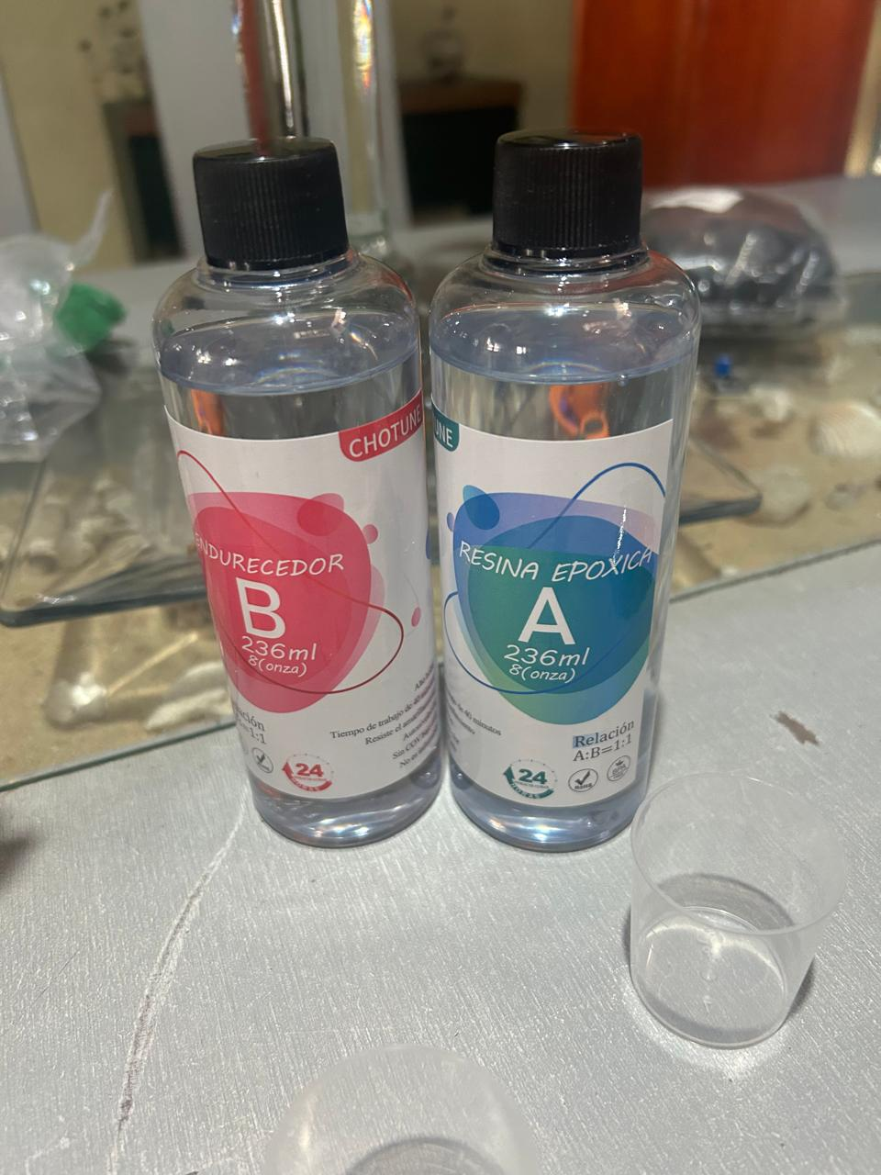

Figura 42. Resina epoxica para el procedimiento

Primeramente, se obtiene la resina epoxica, siendo que para que esta tome su forma solida viene en paquete con un endurecedor, esto permite tener una resina la cual proteja de manera adecuada nuestro electrodo, de tal manera que se genera un molde para el electrodo usando únicamente la resina, donde tenemos que retirar la pequeña protección que tiene el electrodo de fábrica para aplicar el endurecedor, véase la figura 43, 44 y 45.

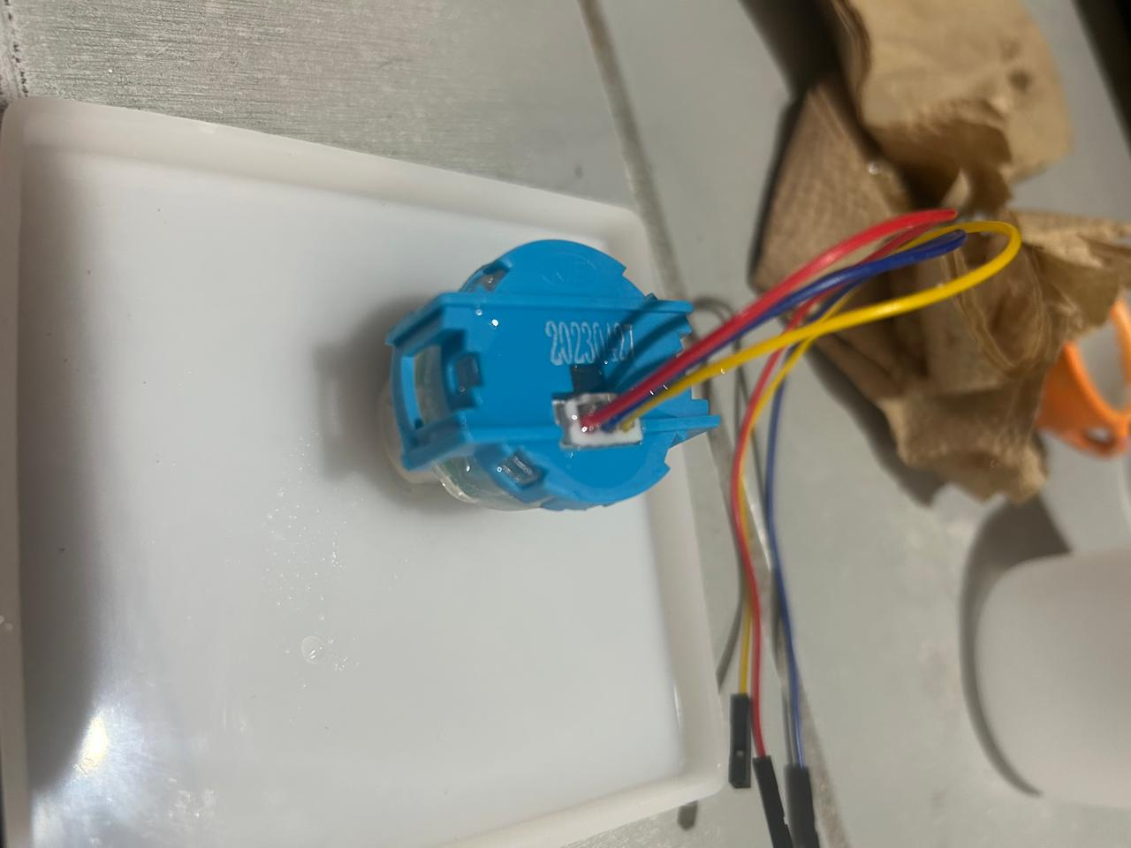

Figura 43. Creación del molde de resina  
Fuente: Elaboración propia

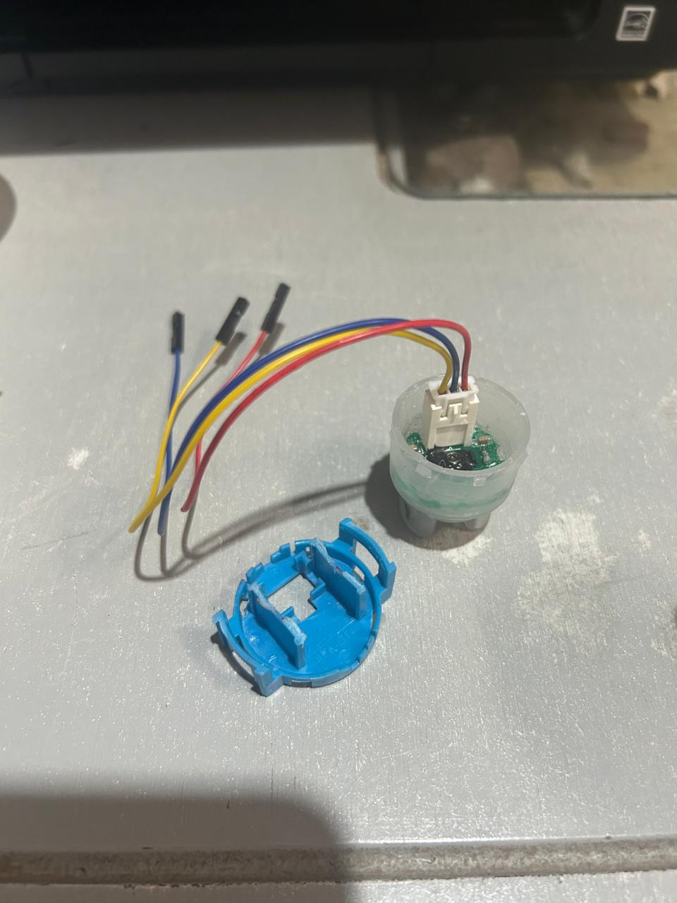

Figura 44. Retirada de la protección del sensor para el uso del endurecedor  
Fuente: Elaboración propia

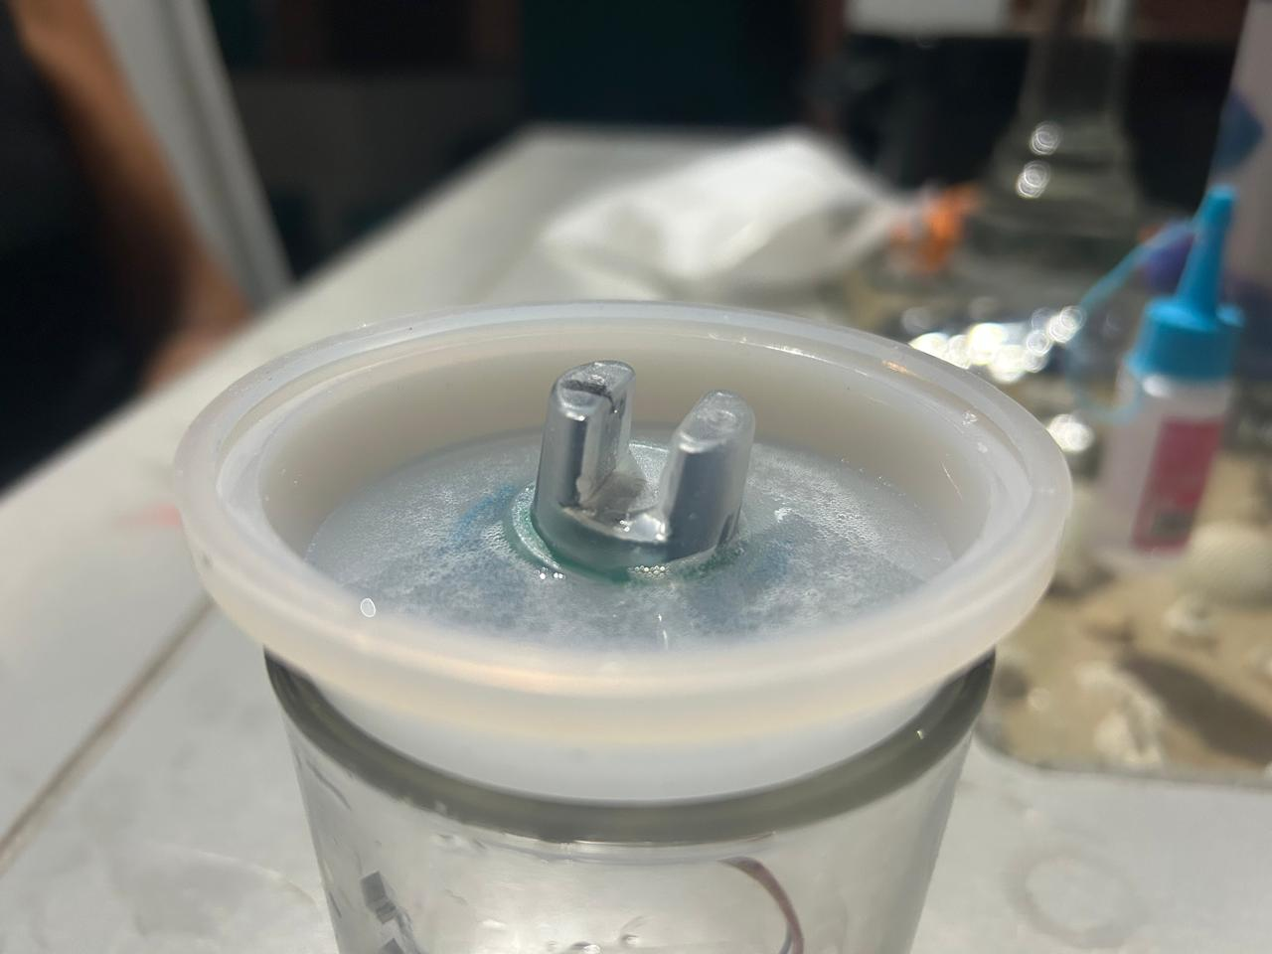

Figura 45. Aplicación del endurecedor al molde con el electrodo  
Fuente: Elaboración propia

Siguiendo este proceso se obtiene el siguiente resultado el cuál queda a evaluación en las pruebas unitarias para conocer si esta modificación realizada es una solución óptima para impermeabilizar el sensor y hacer que pueda ser sumergible la mayor parte del electrodo, véase la figura 46.

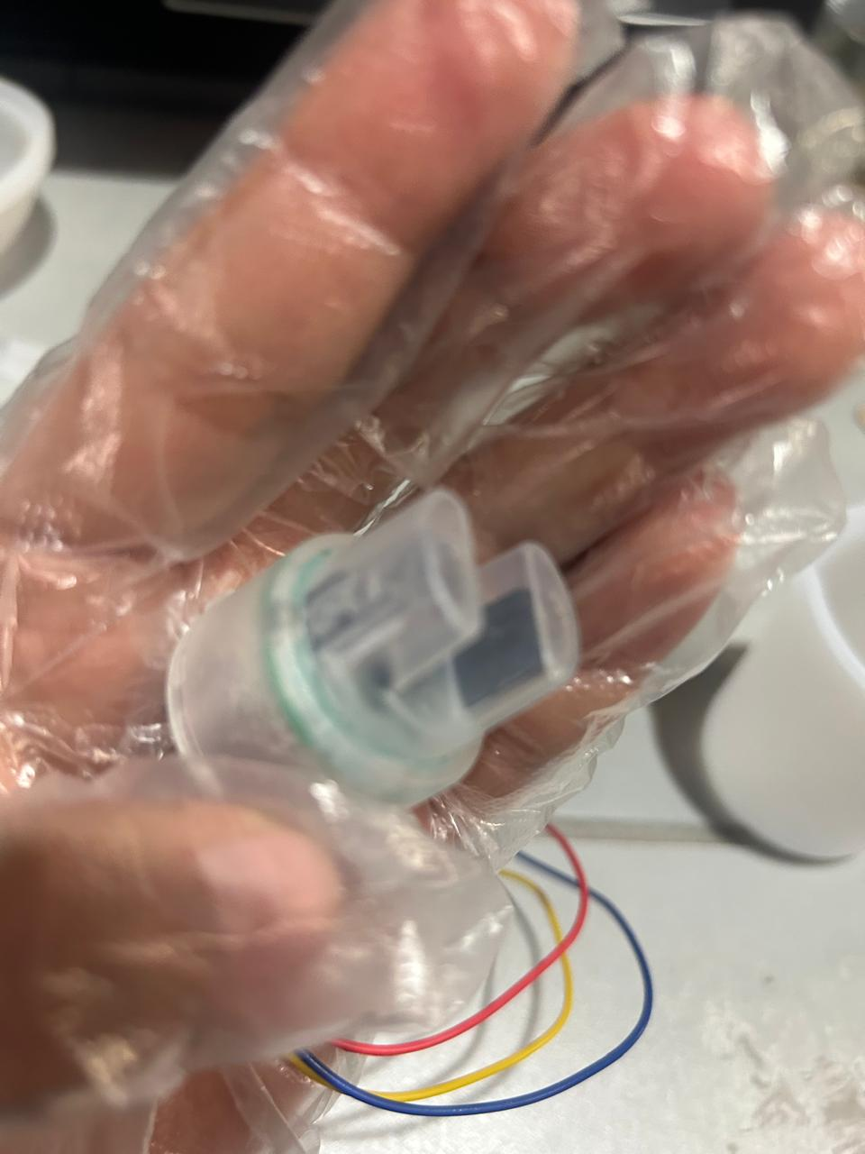

Figura 46 Producto final del sensor de TSS.  
Fuente: Elaboración propia

### Sensor de temperatura

El sensor elegido es un sensor de temperatura digital de tipo DS18B20 y con encapsulado de acero inoxidable el cual es resistente al agua y cuenta con una longitud de cable de hasta un 1m, el cual se puede ver en la figura 47. Tiene la capacidad de detectar temperaturas hasta 125 ºC [49].

Sirve para para conocer la temperatura y es aplicado en el control automático de tanques y en procesos industriales con fluidos no corrosivos, sistemas de monitoreo y adquisición de datos, sistemas HVAC, termómetros y en todo tipo de sistemas electrónicos sensibles a la temperatura.

Características:

* Voltaje: 3.3 – 5 V
* Temperatura: -55 °C – 125 °C



Figura 47. Sensor de temperatura  
Fuente: [49].

## Comparación de sensores

Siendo de esta manera que dentro de la tabla 40 se observan diferentes características de los sensores que han sido mencionados, además de dar a conocer ciertas similitudes que comparten entre ellos.

Tabla 40. Comparación técnica de sensores

|  |  |  |  |  |  |
| --- | --- | --- | --- | --- | --- |
| Característica | OD | pH | Temperatura | TSS | TDS |
| Rango de medición | 0 a 20 mg/L | 0 a 14 pH | -55 °C a +125 °C | 0 a 3000 NTU | 0 a 1000 ppm |
| Resolución | 0.01 mg/L | 0.1 pH | Configurable de 9 a 12 bits (0.5 °C a 0.0625 °C) | 1 NTU | 1 ppm |
| Precisión | ±0.2 mg/L | ±0.1 pH | ±0.5°C en el rango -10°C a +85°C | ±5% del valor medido o 0.5 NTU | ±2% F.S. |
| Calibración | Manual o automática en aire saturado | Dos o tres puntos, usando soluciones buffer | No aplicable | A través de soluciones estándar de turbidez | Compensación de temperatura automática o manual |
| Alimentación | 5.0 v | 5.0 v | 5.0 v | 5.0 v | 5.0 v |
| Protocolo de comunicación | UART | UART | I2C | UART | UART |

Fuente: Elaboración propia

## Desarrollo del gabinete

Uno de los puntos vitales dentro del proyecto es que los sensores y los microcontroladores sean resistentes al agua, siendo de esta manera que los microcontroladores necesitan estar alejados del agua para su correcto funcionamiento, ya que, aunque hay casos donde el Arduino después de entrar en contacto con el agua sigue su ejecución de manera normal no es lo ideal para mantener un funcionamiento perpetuo.

Para el gabinete de los sensores se tiene la propuesta de implementar una tubería de CPVC, véase la figura 48, ya que, aunque la mayoría de los sensores están pensados en estar en contacto directo con el agua al punto de ser sumergidos a cierto punto no todos los sensores son capaces de ser sumergidos de manera completa, por lo que el CPVC es un material idóneo ya que el sensor de TSS (Total de Solidos Suspendidos) solo puede ser sumergido el extremo del electrodo de dicho sensor y el resto del dispositivo debe quedarse fuera del agua lo más posible

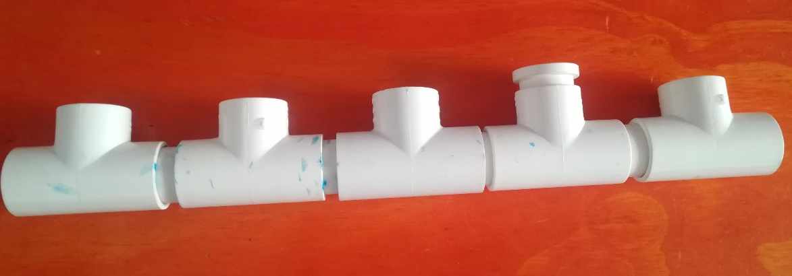

Figura 48. Gabinete para los sensores  
Fuente: Elaboración propia

Como se puede apreciar dentro de la figura 49, tenemos la adaptación necesaria para el sensor de oxígeno disuelto, como se mencionó anteriormente este sensor es esencial además de frágil, además de mencionar que es el sensor de mayor precio al ser de patente, por lo que se busca priorizar su seguridad, si bien este sensor puede ser sumergido de manera completa en el agua por lo tanto, se desea implementar una forma que el sensor este lo más unido al gabinete sin comprometer su integridad. Para esto se hizo uso de un adaptador especial para el sensor, así como una pieza T roscada para mantener el gabinete y el sensor en una unión rígida sin tener una unión que imposibilite el manejo o manipulación del sensor a futuro.

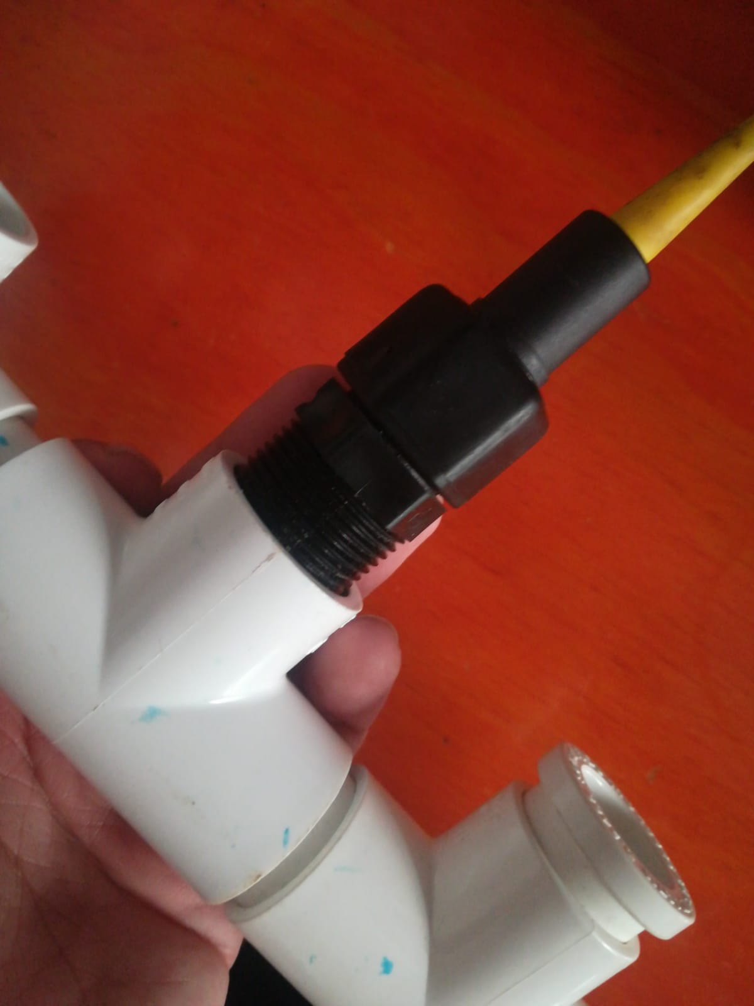

Figura 49. Ajuste especial para sensor de OD  
Fuente: Elaboración propia

Para el sensor de oxígeno disuelto, como se ha mencionado, tenemos un adaptador especial enroscado, por lo que en la estructura de CPCV se implementa una entrada T roscada, esto con el fin que no se dañe la membrana especial del sensor en caso de que se mueva el sensor de manera brusca por algún error de cualquier tipo, donde dentro de la figura 50 y 51 podremos observar tanto la T enroscada como el adaptador especial realizado para el sensor.

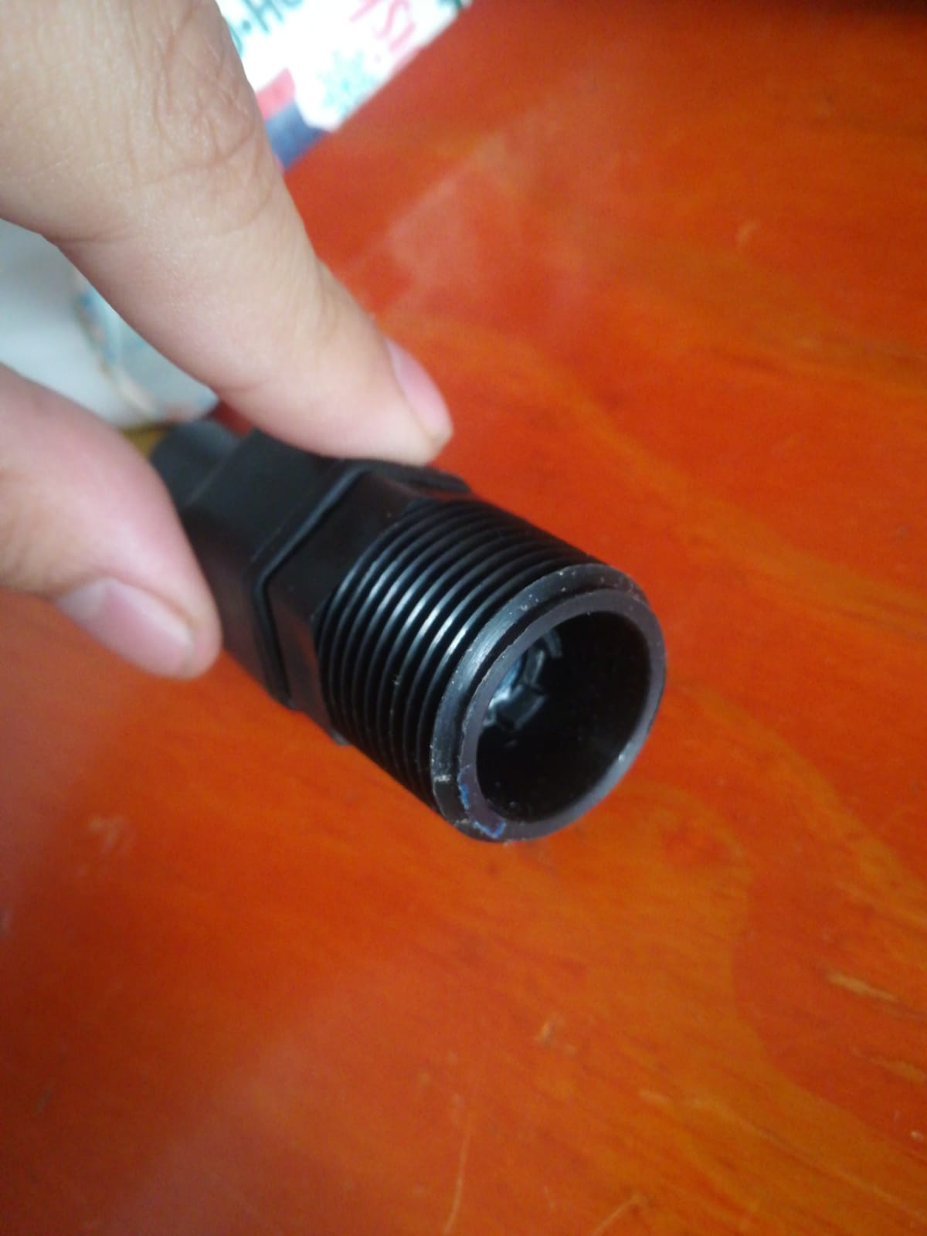

Figura 50. Adaptador de sensor  
Fuente: Elaboración propia

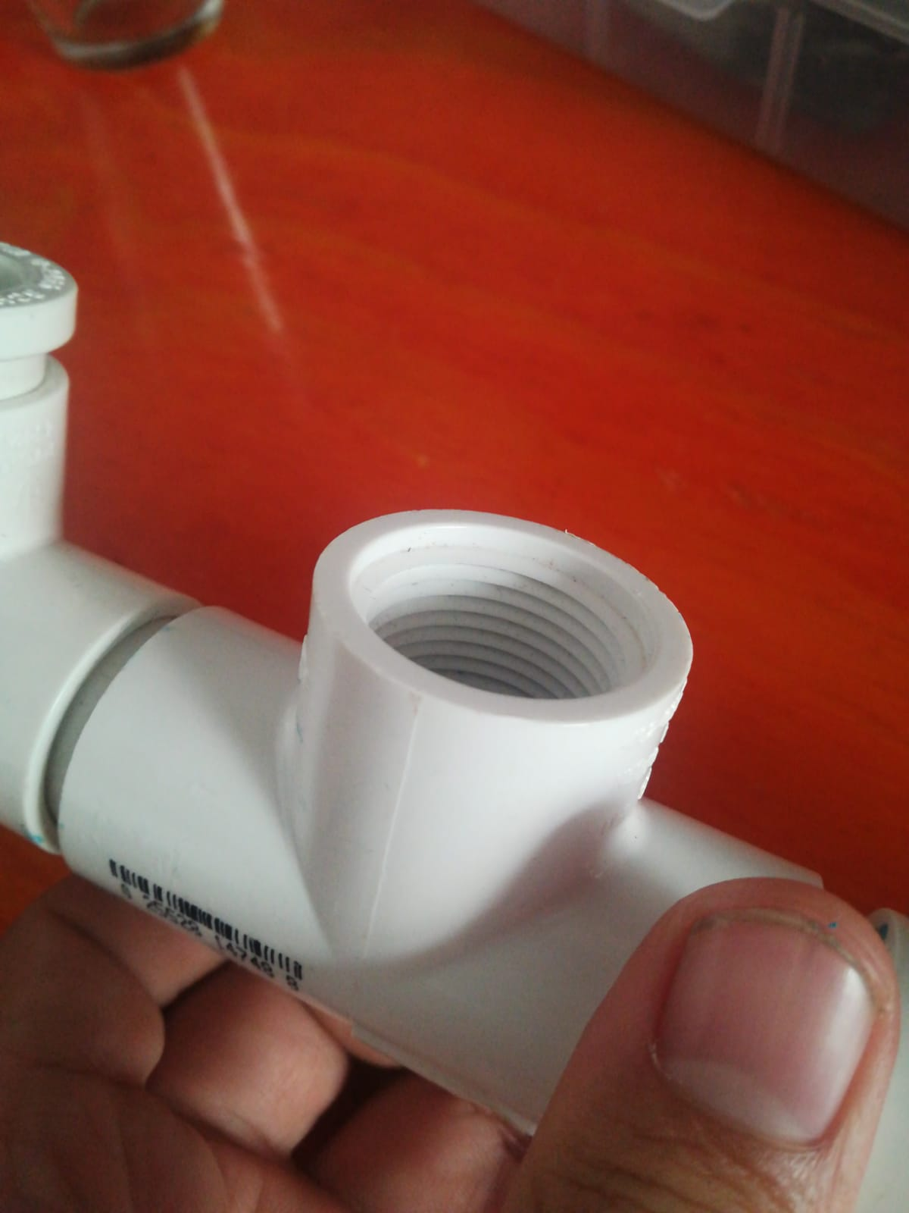

Figura 51. Adaptador de CPVC  
Fuente: Elaboración Propia

Partiendo que el sensor más importante está en su posición se tiene que idear la manera en que todos los sensores estén de cierta manera en un mismo espacio, esto para que ocupe un espacio fijo y además considerando el tamaño de un hábitat de ajolote, dentro del tamaño necesario para el cuidado adecuado de un ajolote se recomienda que el espacio sea lo necesario para tener 50 litros de agua por ejemplar y en consideración a esto que en un espacio ex – situ existan entre dos y tres ajolotes se debe mantener un espacio de 100 centímetros de ancho, 50 centímetros de altura y 40 centímetros de profundidad, con lo mencionado se ha desarrollado un modelo para la protección de los sensores con 37 centímetros de largo, 3 centímetros de ancho y 6 centímetros de largo, esto se puede ver de mejor manera en las figuras 52, 53 y 54 donde veremos con una cinta métrica los valores de dicho gabinete.

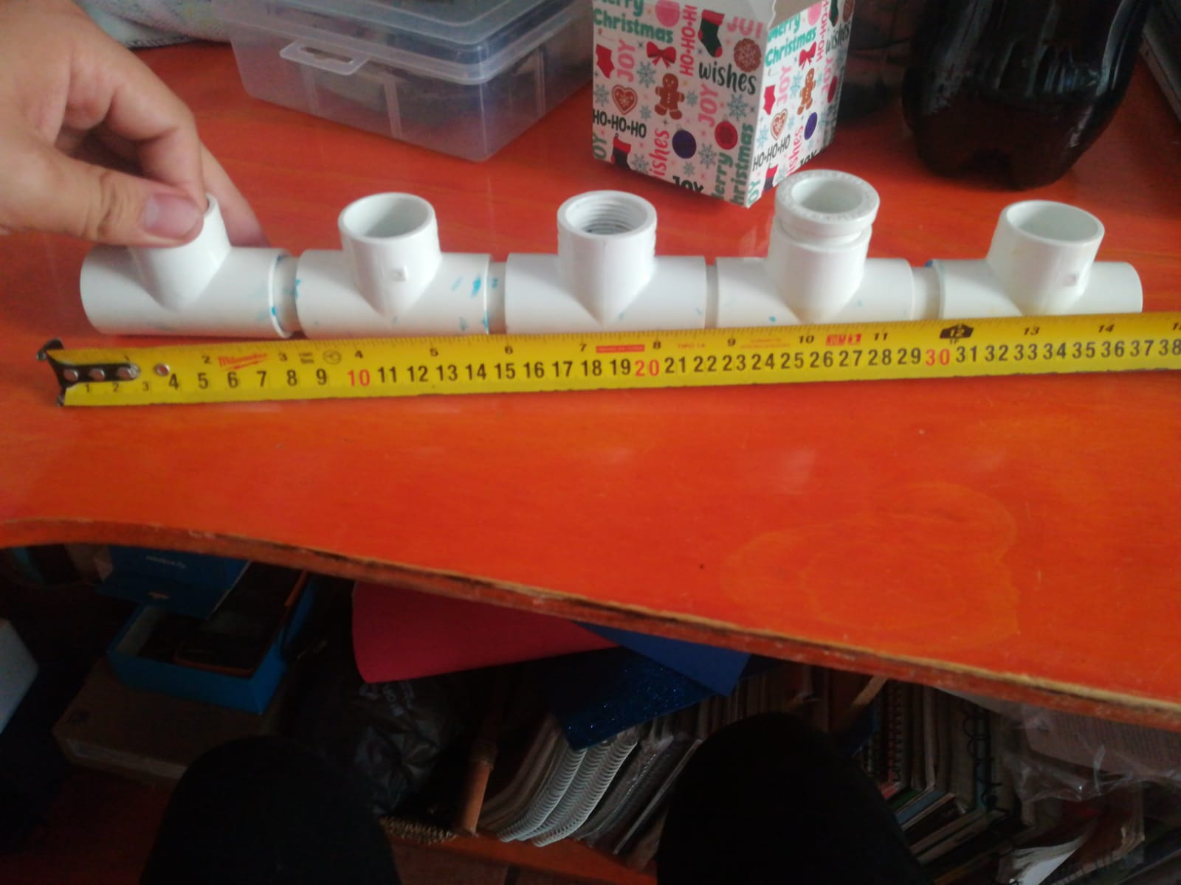

Figura 52. Largo del gabinete de sensores  
Fuente: Elaboración propia

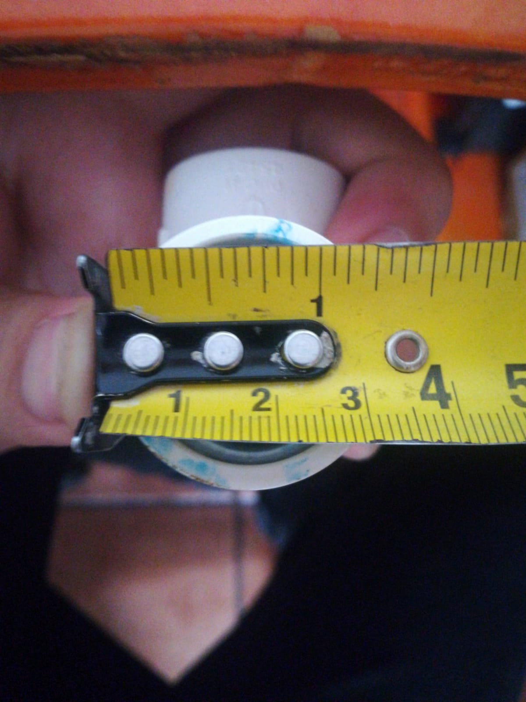

Figura 53. Ancho del gabinete de sensores  
Fuente: Elaboración propia

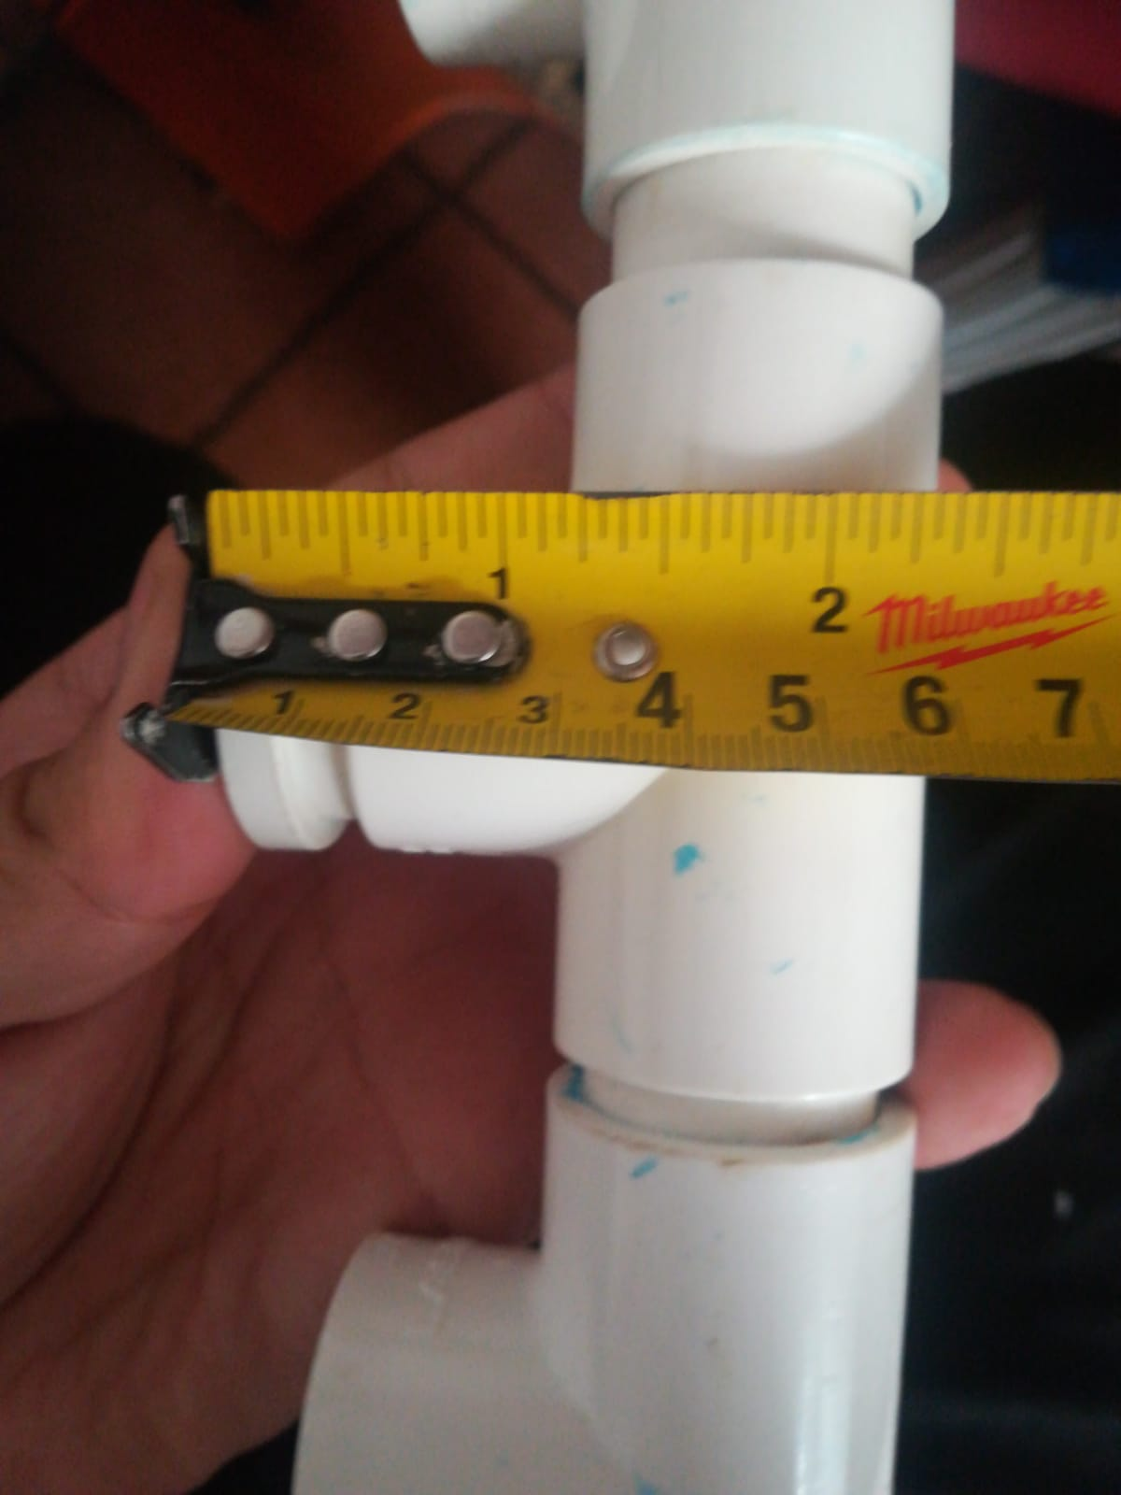

Figura 54. Alto del gabinete de sensores  
Fuente: Elaboración propia

Dado a esto el sensor de temperatura debe tener de igual manera una adaptación especial, sin embargo, esta adaptación que necesita no es debido a que requiera estar únicamente a una profundidad si no es por el tamaño de lo mismo, ya que aunque este si se puede ser sumergido de manera casi completa siendo que lo único que no se puede sumergir en el cuerpo de agua son los pines de conexión con el Arduino, siendo de esta parte que elaboramos a partir de reductores ya existentes uno especial para que este de igual manera pueda estar alienado a los demás sensores en cuestión de su posición.

Finalmente, tenemos lo que sería el diseño del propio gabinete que sería la parte donde se alojara el Arduino y el ESP-01 siendo de esta manera que, para la conexión con los sensores para no tener perdida de señal, así como de datos proponemos aumentar su alcance por un metro, de esta manera nos da la facilidad de manipular los sensores para ponerlos en la posición deseada dentro del hábitat del ambystoma.

## Esquemático del circuito físico

Dentro del presente diagrama esquemático, véase la figura 55, se observa de mejor manera que no existe una conexión directa con el electrodo específico que existe para el sensor con el Arduino, siendo esta placa la que se encarga del acondicionamiento de la señal presentada por el electrodo así mismo proporcionan una protección al Arduino en caso de que exista un error por algún voltaje no deseado o bien fluctuaciones dentro de la señal que se está cuantificando y algunos de estos módulos que existen antes de la conexión del Arduino nos permiten realizar un pequeño ajuste de calibración mediante hardware para tener un mayor grado de precisión. De igual manera se cuenta con una placa de protección para el sensor de temperatura, sin embargo, en la herramienta que estamos utilizando para el diseño de nuestro circuito siendo el que tiene una mejor representación visual de los elementos no se integra esta parte.

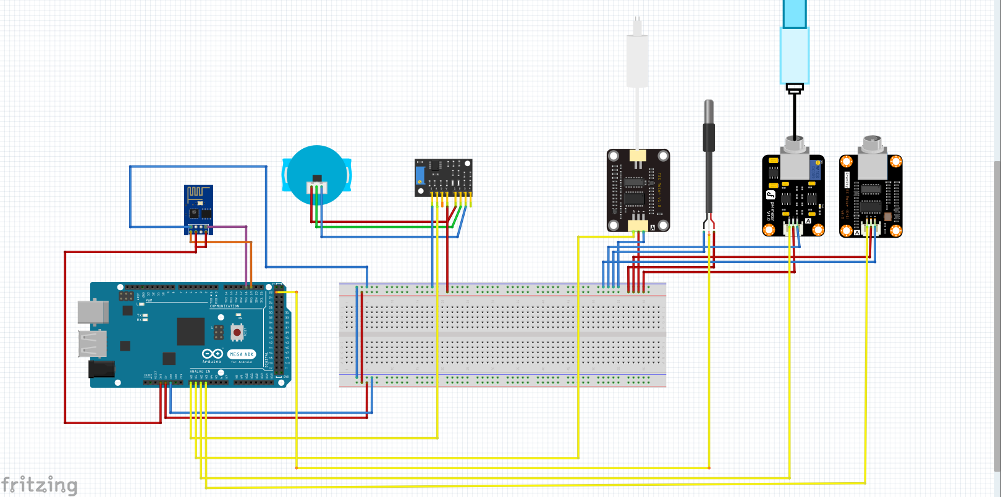

Figura 55. Diagrama esquemático en fritzing  
Fuente: Elaboración propia

La mayoría de los sensores se presenta en el puerto analógico, esto es debido a que la interpretación de la información se hará mediante el Arduino, de tal manera que el valor que se nos da a conocer cómo sería el valor del voltaje entregado por el sensor, que puede variar desde 0 volts a los 5 volts (considerando todos los valores posibles en este intervalo). La única excepción de conexión a un puerto digital es por el sensor de temperatura como es el DS18B20 ya que utiliza un protocolo de comunicación diferente al UART además de contar tener integrado un convertidor de datos analógico a digital.

El Arduino se encarga en gran parte de interpretar el valor del voltaje obtenido en cada pin analógico, siendo lo que sería el encargado del procesado, toda esta información recabada por todos los sensores pasaría a transmitirse mediante internet haciendo uso del ESP-01 el cuál a su vez de antemano debió recibir el comando de “RUN” para después transmitirlo al Arduino y así este comenzara con las mediciones continuas de cada sensor 56, 57 y 58.

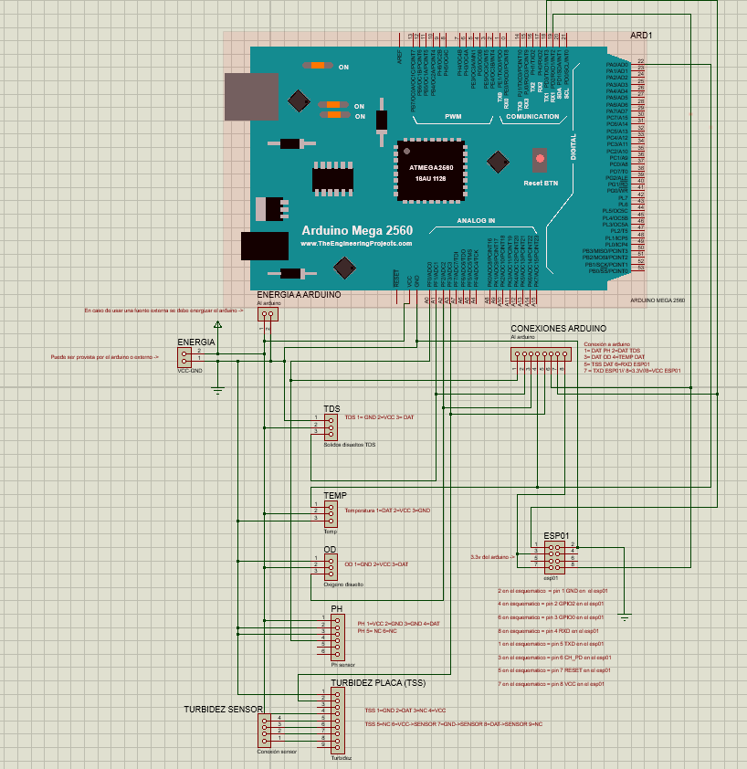

Figura 56. Esquemático en proteus  
Fuente: Elaboración propia

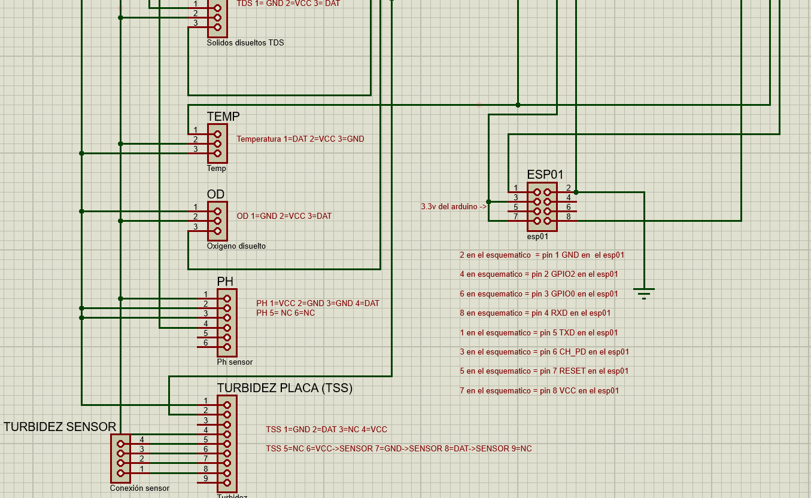

Figura 57. Esquemático en proteus  
Fuente: Elaboración propia

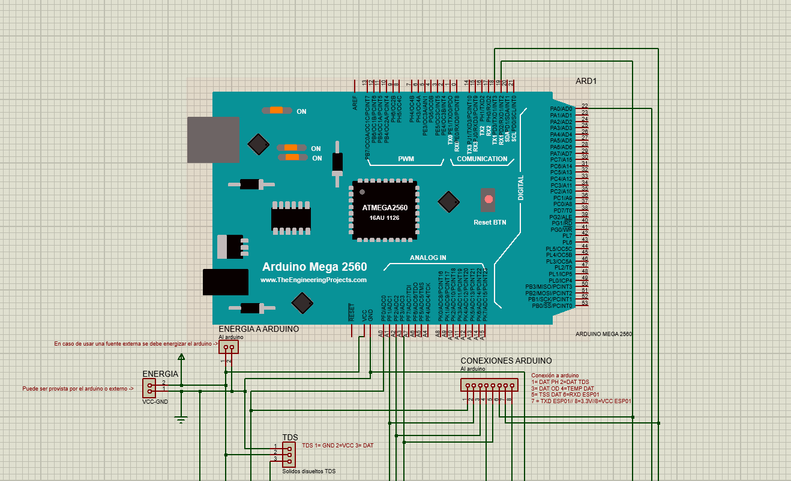

Figura 58. Esquemático en proteus  
Fuente: Elaboración propia

## Desarrollo de la PCB receptora y transmisora de información

Una vez que se ha establecido la forma de conexión en el esquemático tanto en fritzing como en proteus podemos hacer uso de las herramientas de cada software para generar el modelado de PCB (Printed Circuit Board) del circuito, no obstante, se hará uso de proteus por su facilidad de uso para la creación de PCB’s así como la creación de las pistas de cobre para el modelado de estos circuitos en placa, como podemos ver en la figura 52 tenemos un primer diseño de la PCB donde sería la parte del cobre y en la figura 59 vemos una simulación de la forma en que se vería de manera física los componentes.

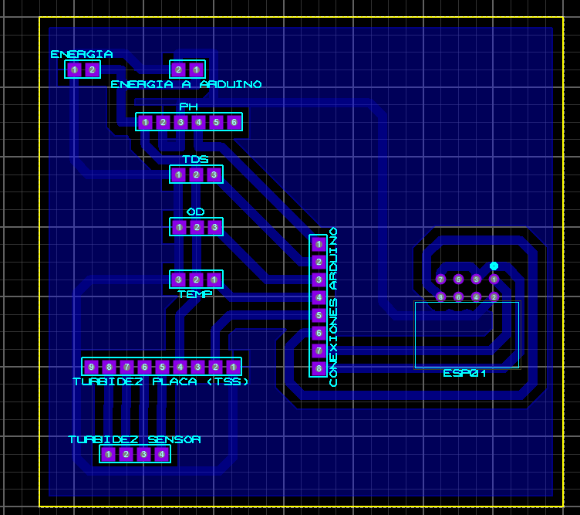

Figura 59. Primera versión del PCB  
Fuente: Elaboración propia

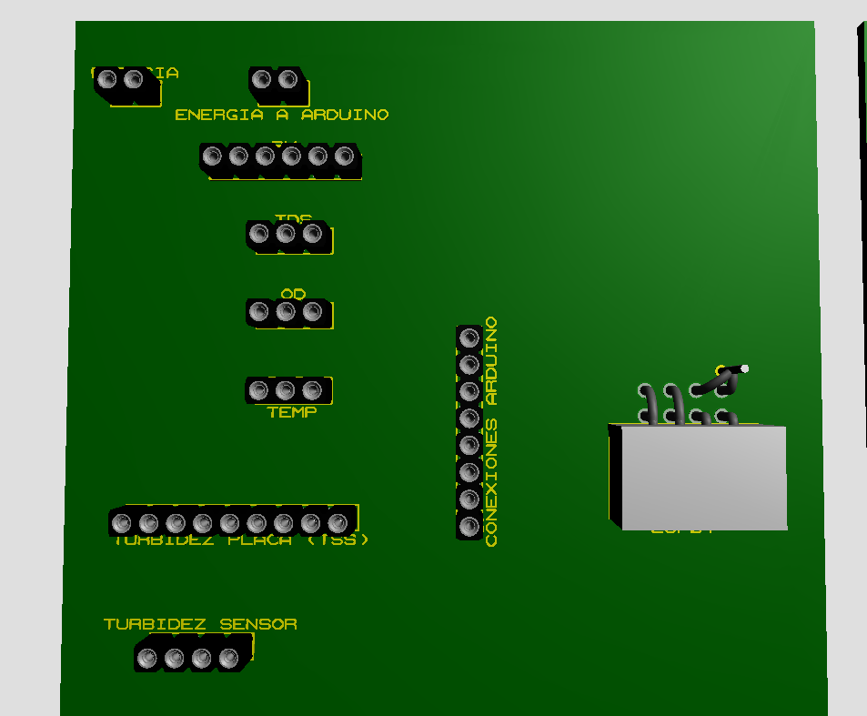

Figura 60. Simulación de los componentes  
Fuente elaboración propia

Dentro de esta primera versión de la PCB se muestra la forma de tener todas las placas de control de los sensores en un solo lugar en posición vertical, permitiendo el tener una forma de más practica de usar y conectar el circuito sin la necesidad de hacer uso de mucho espacio o de protoboards como sería la forma en la que realizarán las pruebas unitarias, siendo que en este mismo circuito se implementar realizar diversas pruebas.

Como se observa en la figura 60 en la simulación de cómo se vería físicamente los componentes hay un ligero error, este error se debe a que como tal no existe un tipo de empaquetado de PCB en proteus ya que a su vez no existe este componente dentro de las bibiliotecas del programa, dentro de las figuras 61 y 62 podemos observar esta versión de la placa de manera física tanto en la parte frontal donde irían los componentes como en la parte trasera donde estarían las líneas de cobre que realizan la conexión.

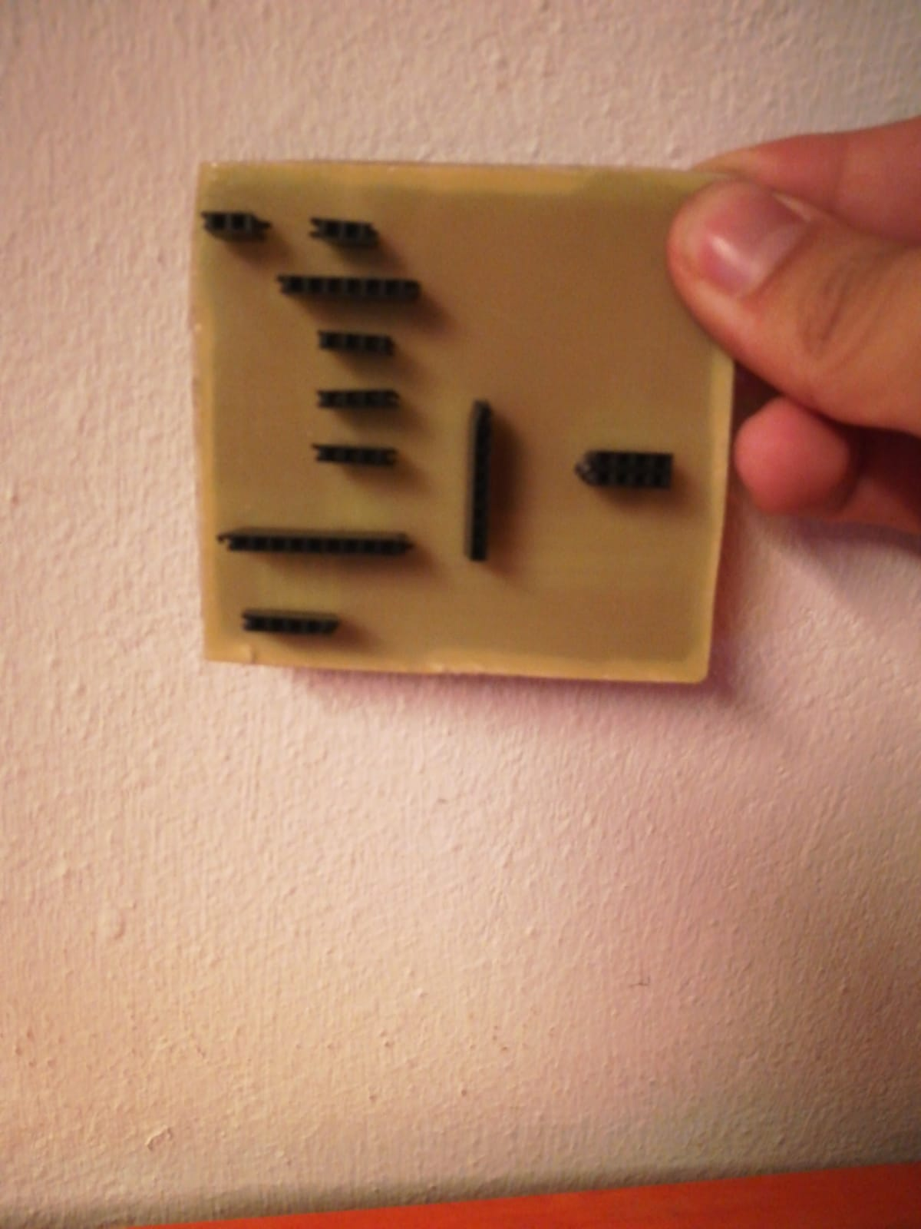

Figura 61. PCB versión 1 Cara Frontal  
Fuente: Elaboración propia

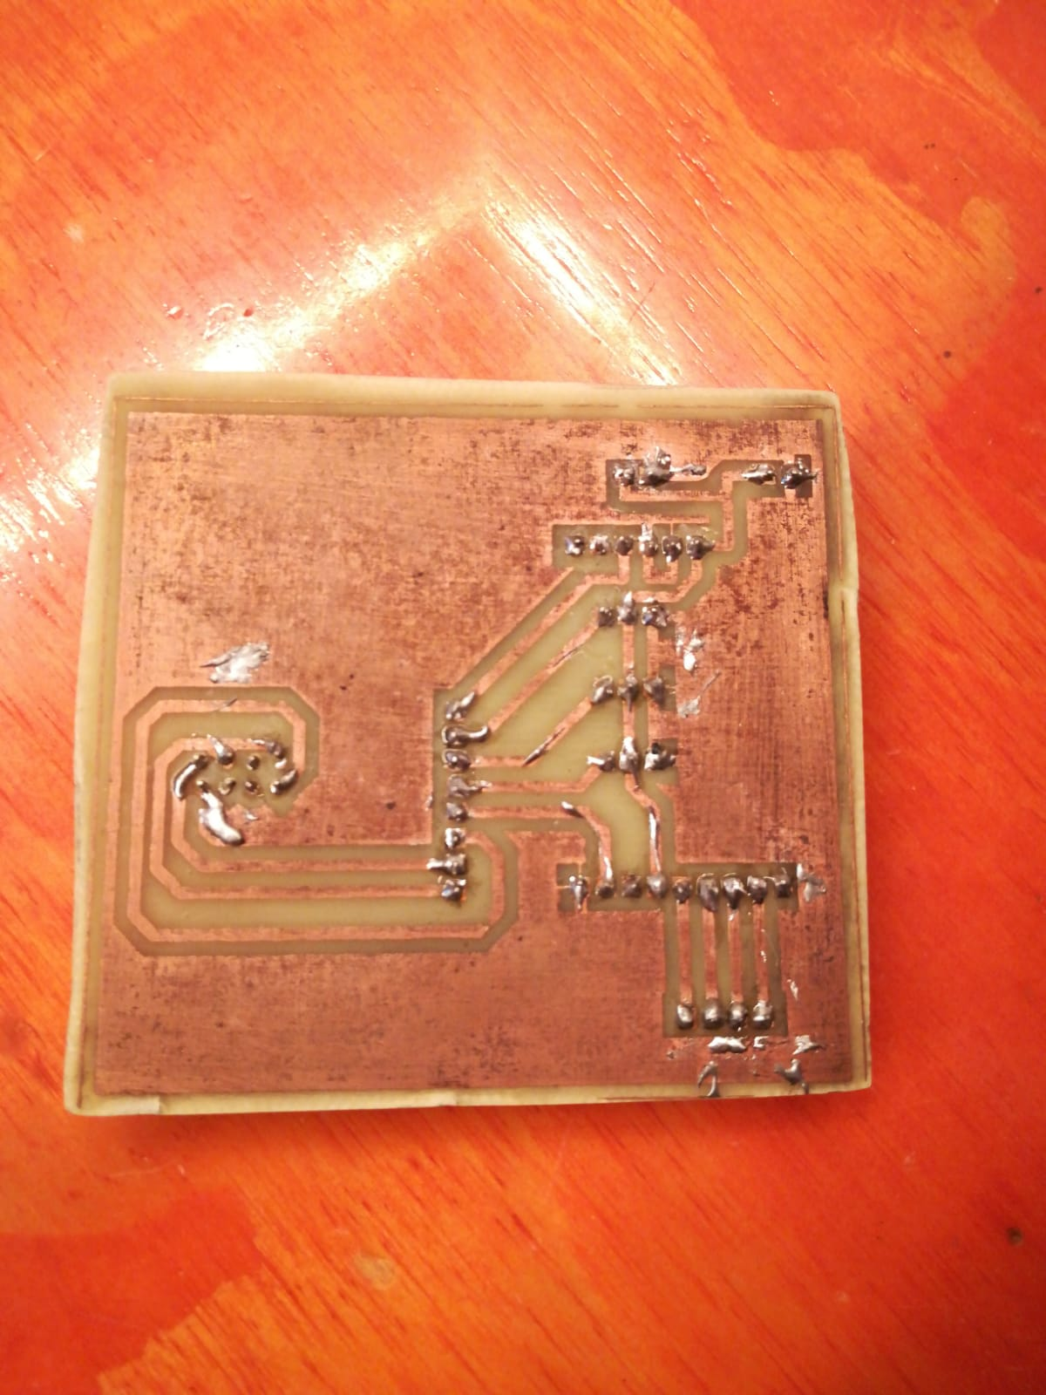

Figura 62. PCB versión 1 Cara trasera  
Fuente: Elaboración propia

A manera de mejora e incluyendo actuadores que en este caso serían luces LED para de manera visual el usuario ser capaz de observar si los sensores están enviando y recibiendo información a la placa de Arduino además de incluir el logo en un apartado libre se implementa una siguiente versión que sería la versión 2, dentro de la figura 63 podremos observar el esquemático con la implementación de los LED’s.

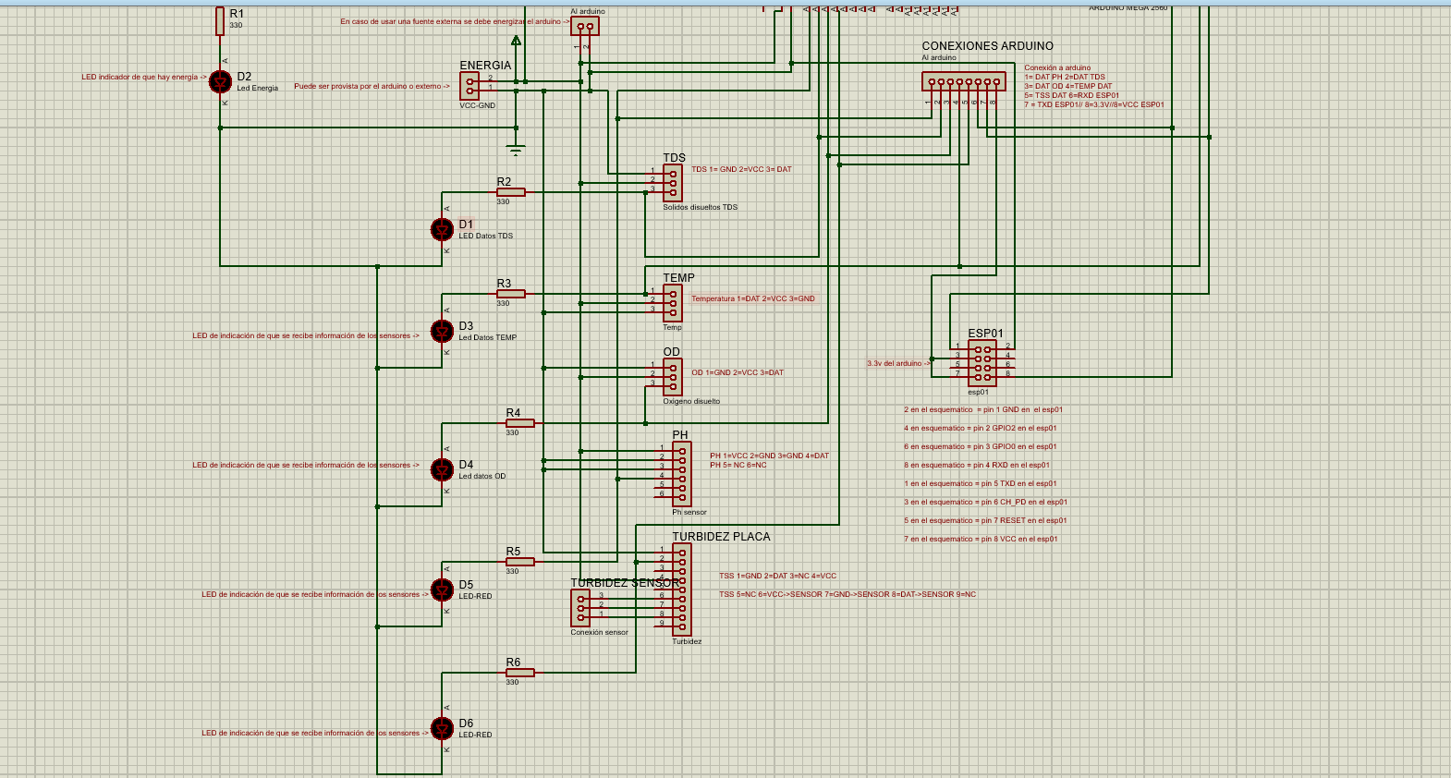

Figura 63. Esquemática versión 2  
Fuentes: Elaboración propia

Dentro de las figuras 64 y 65 veremos la forma de conexión del nuevo PCB y de igual manera la simulación de los componentes dada por el mismo software donde seguimos con el problema de los empaquetados, sin embargo, esto solo es de manera visual ya que esto de manera física está bien realizado.

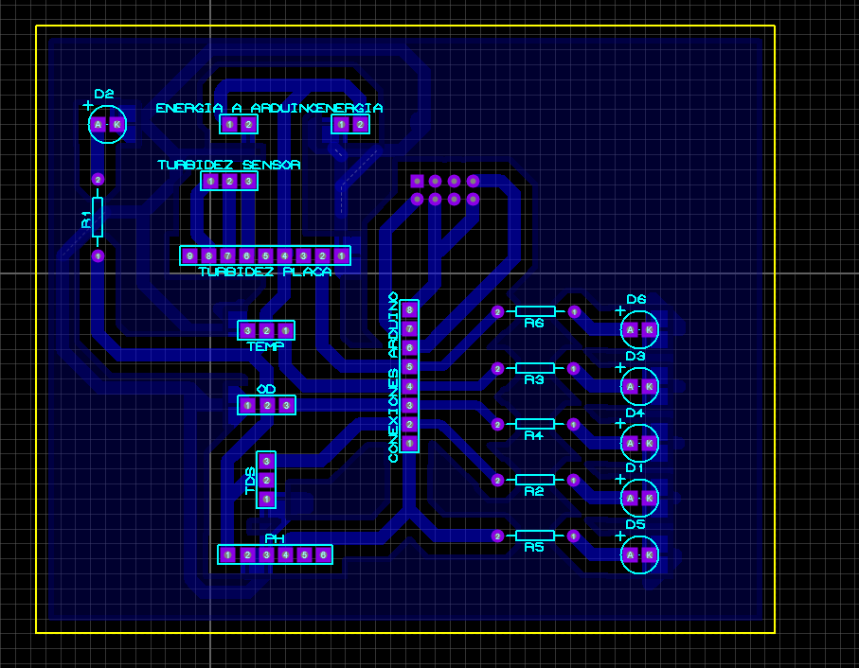

Figura 64. PCB versión 2 parte trasera  
Fuente: elaboración propia

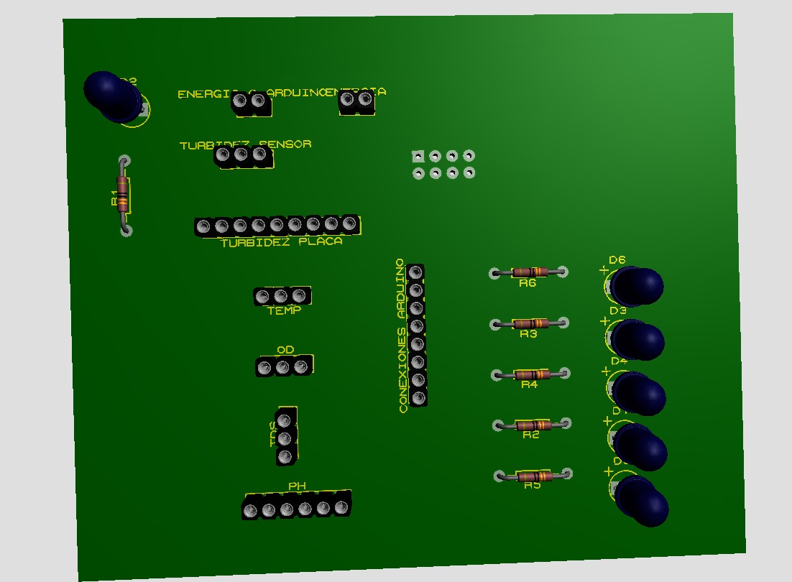

Figura 65. Simulación de componentes  
Fuente: Elaboración propia

Finalmente, dentro de las figuras 66 y 67podemos observar la placa ya de manera física y podemos observar nuestro logo dentro del mismo PCB, siendo que veremos la cara frontal y trasera

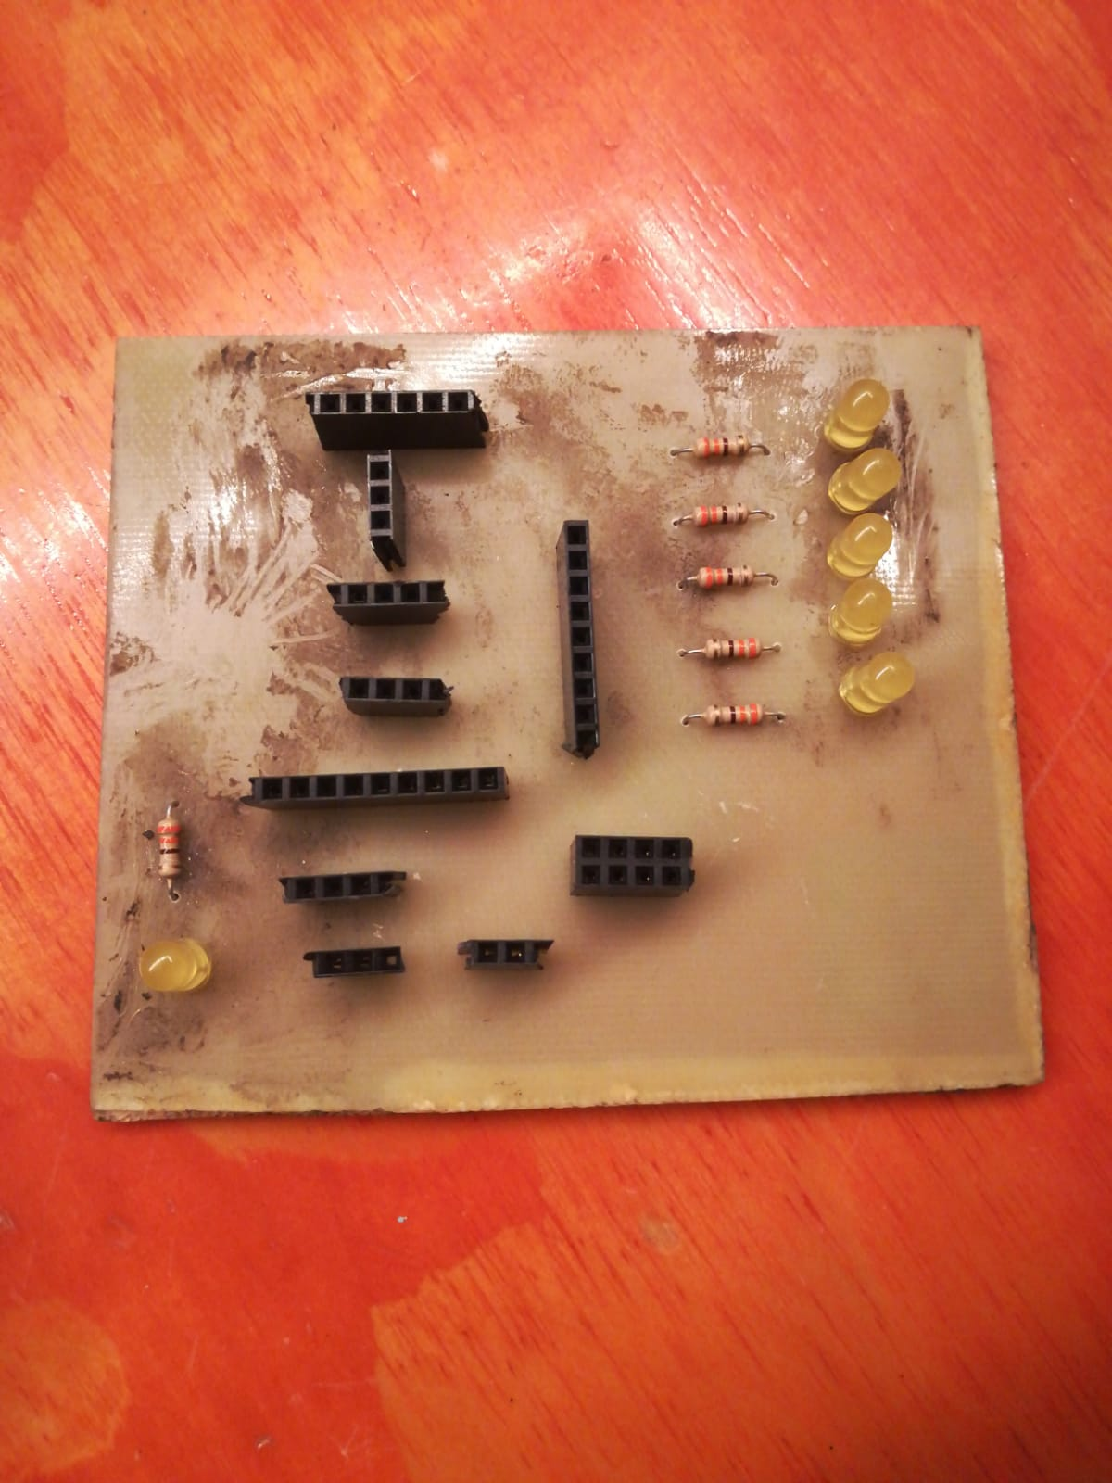

Figura 66. Parte frontal del PCB  
Fuente: Elaboración propia

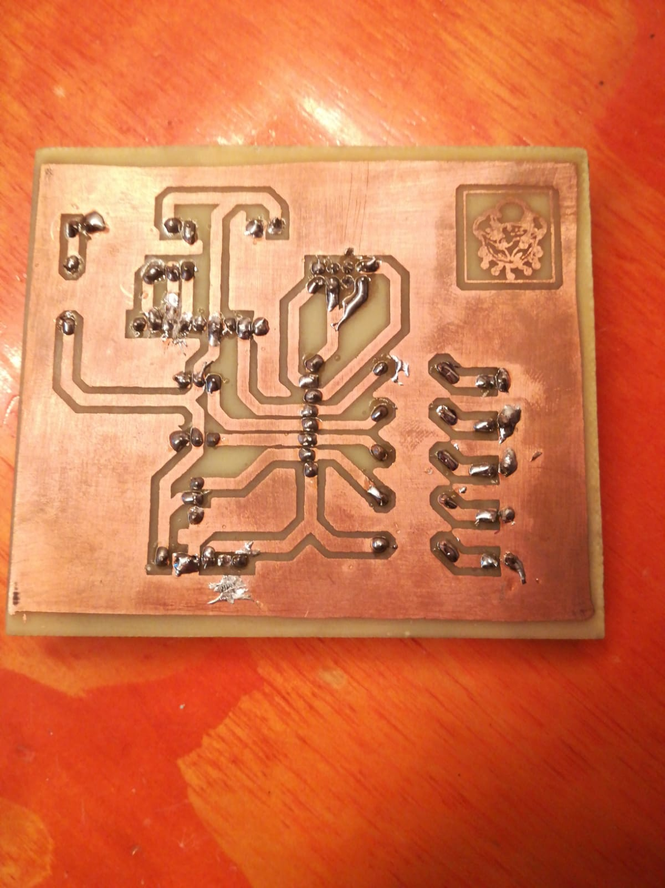

Figura 67. Parte trasera del PCB y símbolo  
Fuente: Elaboración propia

## Precios de Hardware.

En la tabla 41 que se muestra a continuación se pueden apreciar todos los elementos de hardware adquiridos que serán necesarios para la elaboración de este proyecto.

Tabla 41. Precios de Hardware

|  |  |
| --- | --- |
| Nombre del dispositivo o material | Precio (MXN) |
| Electrodo de oxígeno disuelto Atlas scientific | 2,250 |
| Placa sensor de oxígeno disuelto | 335 |
| SEN0161 PH meter, sensor de PH (electrodo y placa sensor) | 500 |
| DS18B20 Sensor de temperatura en agua | 200 |
| SEN0189 Sensor de TSS | 300 |
| SEN0244 Sensor de TDS | 400 |
| Arduino Mega 2560 | 1,100 |
| ESP-01 | 100 |
| Resina para sensor de TSS | 300 |
| Placa fenólica de fibra de vidrio | 40 |
| Cloruro Férrico | 100 |
| CPVC ¾ | 60 |
| 5 adaptadores en T de CPVC | 50 |
| Mano de obra | 2,000 |
| Total | 7,735 |

Fuente: Elaboración propia

# Diseño del Software

## Introducción

En este apartado se detallará el diseño del software necesario para la operatividad del sistema de monitoreo de calidad del agua, incluyendo la interacción con dispositivos IoT y la gestión de datos fisicoquímicos. Se abordará la estructura y dinámica del sistema mediante varios diagramas, como los de arquitectura, casos de uso, clases, secuencia, actividades y estados, que ilustran desde la autenticación de usuarios hasta la gestión de alertas. Complementariamente, los mockups de la interfaz de usuario visualizarán la interacción del usuario con el sistema, garantizando una experiencia intuitiva y efectiva. Este enfoque integrado asegura la comprensión y eficiencia del software en la monitorización y gestión ambiental.

## Diagrama de la arquitectura

El diagrama ilustra la arquitectura de un sistema de monitoreo de calidad del agua como una PWA en Vercel, el tipo de Arquitectura es Serverless, ya que toda la aplicación y bases de datos estará alojada en la nube de Vercel. Esto permite tener un punto centralizado para los datos sin deber tener en cuenta la infraestructura de la aplicación. Los sensores recogen datos y los transmiten por Wi-Fi (IEEE 802.11) usando HTTP. La interfaz, creada con NextJS auxiliandose de HTML, CSS, Tailwind , interactúa con un back-end basado en NextJS (API Routes), Node.js. Los datos se almacenan en PostgreSQL gestionados por Prisma ORM, permitiendo visualización y gestión en casi tiempo real, véase la figura 68.

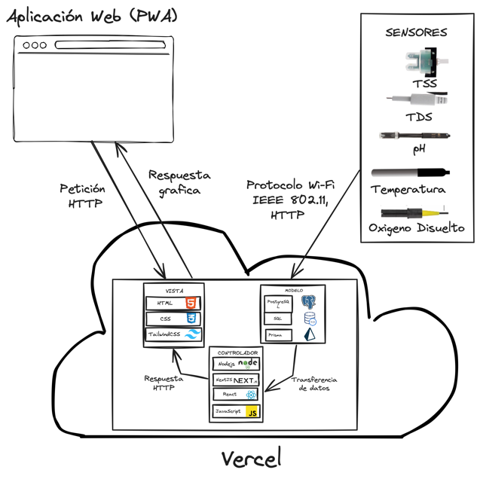

Figura 68. Diseño de la base de datos  
Fuente: Elaboración propia

## Base de datos

Para el sistema, se implementa PostgreSQL como el sistema de gestión de bases de datos, desplegado en Vercel. Esta elección se complementa con el uso de Prisma como Object-Relational Mapping (ORM), lo cual facilita el mapeo y la manipulación de datos entre la base de datos relacional y el modelo de objetos en la aplicación. Aunque existen otras alternativas de ORMs como Sequelize y TypeORM, Prisma fue seleccionado por su eficiencia en la generación de consultas y su capacidad de adaptación a esquemas modernos, lo que lo hace idóneo para proyectos ágiles y en constante evolución. Este enfoque no solo optimiza el desarrollo y mantenimiento del sistema, sino que también aprovecha las características de PostgreSQL, como su robustez y soporte para grandes volúmenes de datos, asegurando un rendimiento óptimo y una gestión de datos eficaz.

## Diagramas de entidad relación (ER)

Los diagramas de entidad-relación (ER) representan la estructura de la base de datos, mostrando las entidades (tablas), sus atributos (columnas) y las relaciones entre ellas. En el proyecto estos diagramas ayudan a diseñar y visualizar cómo se organizan y conectan los datos relacionados con usuarios, ajolotarios, peceras, dispositivos, mediciones y alertas, asegurando una base de datos bien estructurada y eficiente para el manejo de información

La base de datos está organizada en varias tablas principales que representan entidades críticas del sistema:

La tabla Usuarios (User) almacena información esencial de los usuarios, incluyendo nombres, roles y contactos, con roles definidos como SUPER_ADMIN, AJOLATORY_ADMIN y AJOLATORY_SUBSCRIBER para diferentes niveles de acceso. Ajolotarios (Ajolotary) representa espacios de conservación de ajolotes, vinculados a usuarios mediante una relación muchos a muchos, permitiendo gestión múltiple. Peceras (Tank), dentro de los ajolotarios, proveen el entorno físico para los ajolotes. Los Dispositivos (Device) y Sensores (Sensor) son esenciales para recolectar datos del agua, detallando modelos y tipos de medición. Mediciones (Measurement) registran datos como fecha y hora de cada medición, mientras que las Alertas (Alert) se generan por mediciones que superan umbrales definidos, incluyendo tipo, descripción y prioridad. Las Reglas de Medición (MeasurementRule) y Parámetros (Parameter) establecen normas y parámetros específicos para la generación de alertas basadas en las mediciones, se puede observar en la figura 69

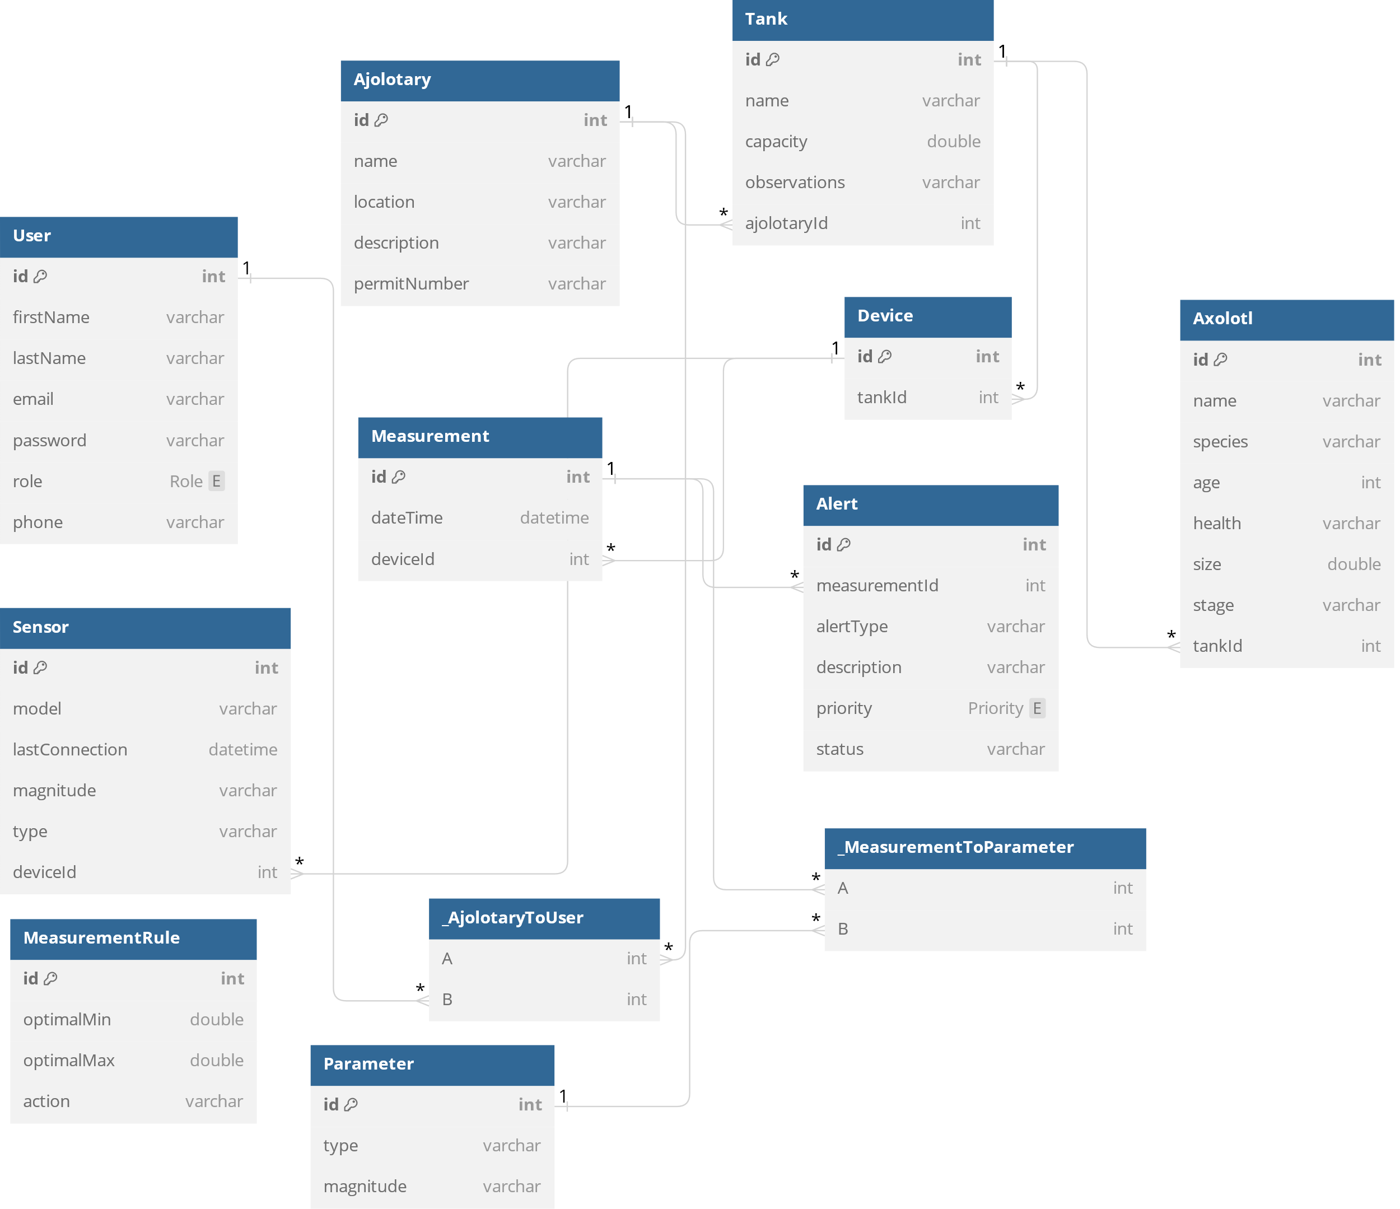

Figura 69. Diseño de la base de datos  
Fuente: Elaboración propia

## Mockups

Los mockups proporcionan una representación visual detallada de la interfaz de usuario, mostrando el diseño y la disposición de los elementos en cada pantalla, en el proyecto, los mockups ayudan a visualizar como interactuarán los usuarios con el sistema. Los diagramas aseguran que la experiencia del usuario sea intuitiva y eficiente.

### Mockup de Autenticación de Usuario

El Mockup, figura 70, de la interfaz de inicio de sesión para el sistema de monitoreo de calidad del agua. Aquí, el usuario debe ingresar su nombre de usuario y contraseña para acceder al sistema. La pantalla proporciona dos opciones, iniciar sesión o cancelar, lo que facilita y agiliza el proceso de autenticación.

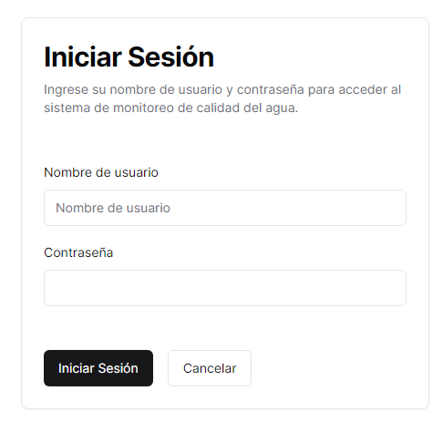

Figura 70. Mockup de autenticación de usuario  
Fuente: Elaboración propia

### Mockup del dashboard principal

El mockup de la figura 71 ilustra el panel principal del monitor de calidad del agua, donde los usuarios pueden ver un resumen de los ajolotarios conectados, las últimas alertas del sistema y un historial de mediciones de parámetros como temperatura y pH.

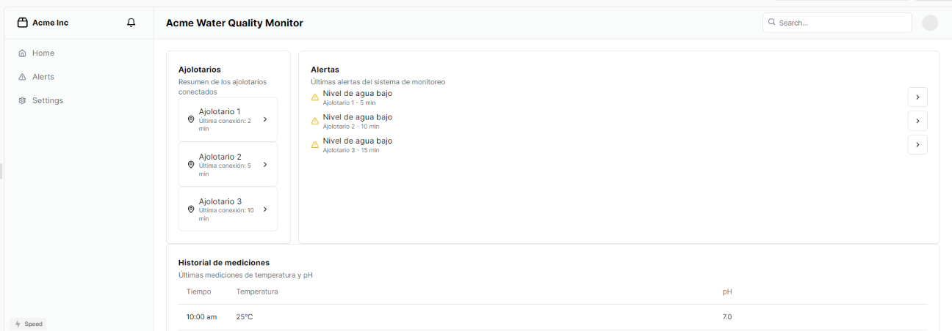

Figura 71. Mockup del dashboard principal  
Fuente: Elaboración propia

### Mockup de Gestión de Dispositivos

Dentro del mockup de la figura 72 podemos observar la gestión de dispositivos, permitiendo a los usuarios ver el estado actualizado de cada dispositivo y realizar acciones como editar o eliminar dispositivos

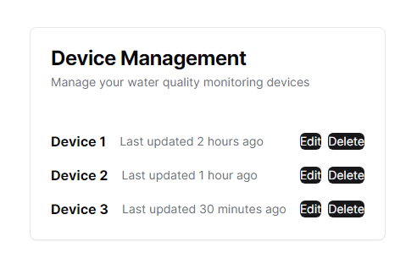

Figura 72. Mockup de gestión de dispositivos  
Fuente: Elaboración propia

## Diagrama de casos de uso (UML)

Un diagrama de casos de uso en nuestro proyecto identifica y documentan las funcionalidades del sistema desde la perspectiva del usuario.

El diagrama de casos de uso en la figura 73 ilustra el sistema de monitoreo de ajolotarios, destacando las interacciones de diferentes roles de usuario con el sistema.

El Super Administrador gestiona todos los componentes del sistema, incluyendo usuarios, peceras y ajolotarios, con plenos poderes para realizar operaciones CRUD. Los Administradores de Ajolotario se encargan de tareas específicas dentro de sus ajolotarios asignados, como autenticar usuarios, visualizar datos y recibir alertas. Por último, los Suscriptores de Ajolotario tienen acceso restringido, limitándose a visualizar datos y recibir alertas sobre los ajolotarios a los que están suscritos, véase la figura 66.

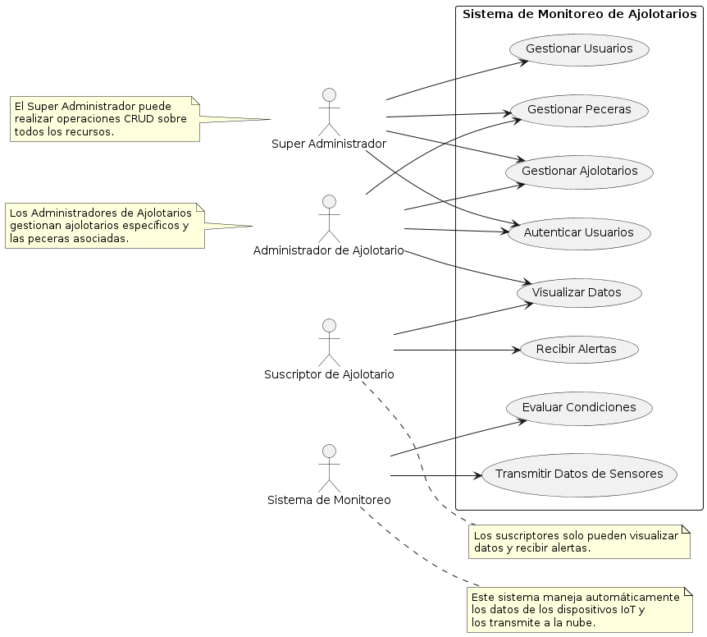

Figura 73. Diagrama de casos de uso UML  
Fuente: Elaboración propia

## Diagramas de clases (UML)

Los diagramas de clases representan la estructura del sistema, mostrando las clases, sus atributos, métodos y las relaciones entre ellas. En nuestro proyecto, definen cómo se organizan y conectan los distintos componentes del sistema, como usuarios, ajolotarios, dispositivos, sensores y mediciones

### Diagrama de Clases: Usuarios, Ajolotarios y Peceras

El diagrama de clases de la figura 74 ilustra la estructura organizativa del sistema, donde los usuarios con diferentes roles pueden desde administrar a solo recibir información, a su vez contienen varias peceras. Cada usuario tiene funciones específicas que permiten realizar operaciones de gestión dentro del sistema según su nivel de acceso.

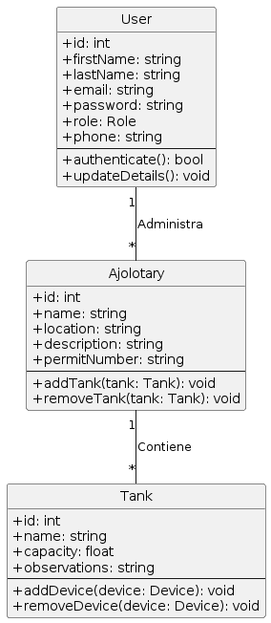

Figura 74. Diagrama de clases: Usuario, ajolotarios y peceras  
Fuente: Elaboración propia

### Diagrama de Clases: Dispositivos y Sensores

El diagrama de clases de la figura 75 ilustra el sistema de dispositivos y sensores, cruciales para la monitorización del entorno. Los dispositivos transmiten datos y configuran parámetros, mientras que los sensores miden variables críticas, asegurando una gestión eficiente del entorno vital de los ajolotes.

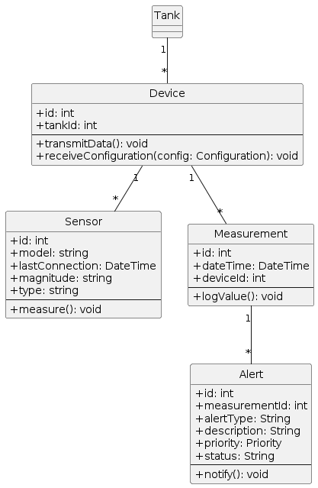

Figura 75. Diagrama de clases: dispositivos y sensores  
Fuente: Elaboración propia

### Diagrama de Clases: Ajolotes

El diagrama de clases de la figura 76 ilustra la relación entre las peceras y los ajolotes, mostrando cómo cada pecera, configurada para albergar varios ajolotes, está equipada con funciones para monitorear continuamente su salud, esencial para mantener condiciones óptimas de vida.

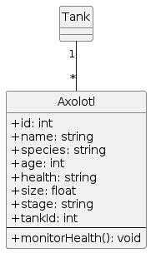

Figura 76. Diagrama de clases: Ajolotes  
Fuente: Elaboración propia

### Diagrama de Clases: Mediciones y alertas

El diagrama de clases de la figura 77 ilustra las mediciones y alertas. Describe cómo las mediciones efectuadas por los dispositivos pueden activar alertas cuando los parámetros medidos exceden los umbrales establecidos, facilitando una respuesta rápida para ajustar las condiciones y asegurar la estabilidad del hábitat de los ajolotes.

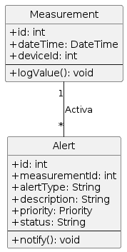

Figura 77. Diagrama de clases: Mediciones y alertas  
Fuente: Elaboración propia

### Diagrama de Clases: General

El diagrama de clases general une todos los diagramas de clases presentados anteriormente, véase en la figura 78.

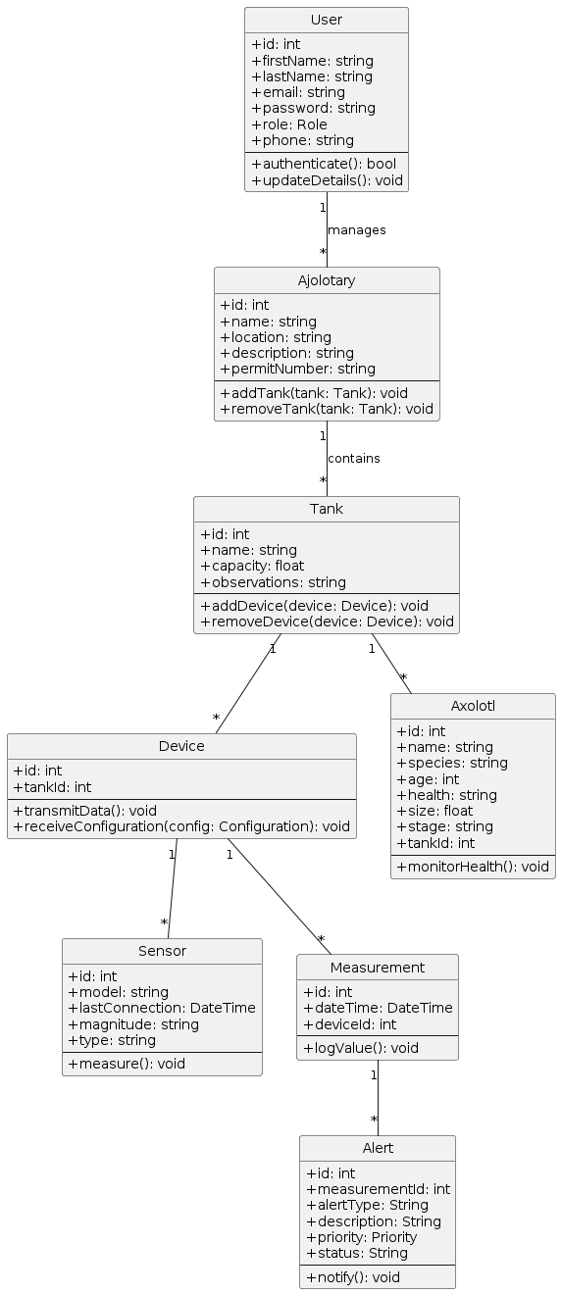

Figura 78. Diagrama de clases: General  
Fuente: Elaboración propia

## Diagramas de secuencia (UML)

Los diagramas de secuencia ilustran la interacción entre los componentes del sistema en orden, detallando como los objetos se comunican para realizar un proceso especifico. En el proyecto, estos diagramas muestran distintos flujos como autenticación, registro de mediciones, generación de alertas, entre otros.

### Autenticación de Usuario

El diagrama de secuencia de la figura 79 ilustra el proceso de autenticación de un usuario. El usuario ingresa sus credenciales en la interfaz de usuario, que son verificadas por el sistema de autenticación contra una base de datos. Dependiendo de si las credenciales son correctas o no, el sistema toma acción, resultado de autenticación exitosa o fallida, que se muestra al usuario a través de la interfaz. Este proceso asegura que solo usuarios autorizados accedan a funciones protegidas.

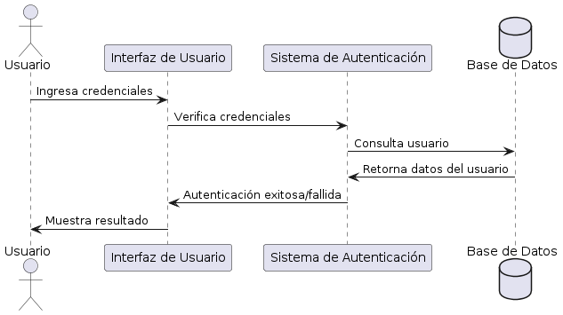

Figura 79. Autenticación de usuario  
Fuente: Elaboración propia

### Registro de Mediciones

El diagrama de secuencia de la figura ilustra el proceso de interacción entre un dispositivo IoT y un sistema de monitoreo con su base de datos. Inicia con el dispositivo IoT enviando datos de medición al sistema de monitoreo (Sistema y Azure IoT), que a su vez almacena estos datos en la base de datos, asegurando la integridad y la recepción correcta de la información enviada. Este proceso facilita la recopilación y gestión continua de datos para análisis y toma de decisiones en tiempo casi real, véase la figura 80.

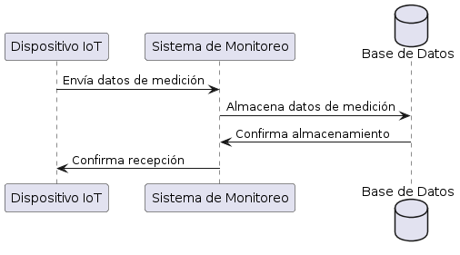

Figura 80. Registro de mediciones  
Fuente: Elaboración propia

### Generación y Notificación de Alertas

El diagrama de secuencia de la figura 81 ilustra el flujo de procesamiento de mediciones en el sistea, donde las nuevas mediciones recibidas activan una serie de interacciones con una base de datos para evaluar dichas mediciones contra reglas preestablecidas. Si se cumplen las condiciones de alerta, se genera una alerta, y el sistema es responsable de enviar esta alerta. Este proceso asegura que los usuarios reciban notificaciones oportunas sobre eventos críticos que requieran su atención, mejorando la respuesta y gestión del sistema monitorizado.

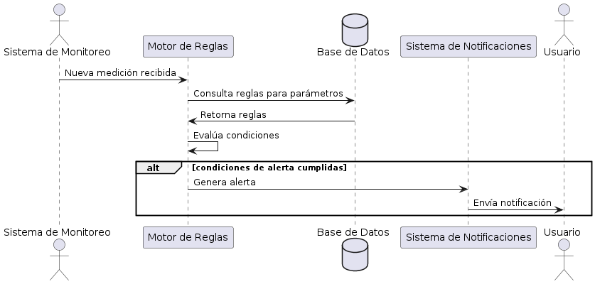

Figura 81. Generación y notificación de alertas  
Fuente: Elaboración propia

## Diagramas de actividades (UML)

Los diagramas de actividades muestran el flujo de trabajo o las operaciones dentro del sistema, se representan los pasos de forma secuencial y las decisiones que se toman en un proceso. En el proyecto, estos diagramas ilustran procesos clave como el proceso de autenticación de usuario, monitoreo y registro de condiciones del agua, procesamiento y notificación de alertas

### Proceso de Autenticación de Usuario

El diagrama de actividades de la figura 82 ilustra el flujo del proceso de autenticación de un usuario en un sistema. Comienza cuando el usuario ingresa sus credenciales. Luego, el sistema valida estas credenciales para determinar si son válidas. Si lo son, el usuario accede al sistema y se carga la interfaz de usuario correspondiente. Si las credenciales no son válidas, se muestra un mensaje de error al usuario, indicando que el proceso de autenticación ha fallado. Este proceso garantiza que solo los usuarios autorizados puedan acceder al sistema.

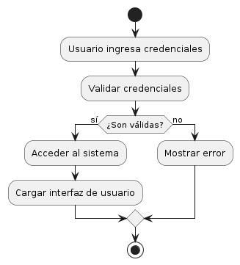

Figura 82. Proceso de Autenticación de usuario  
Fuente: Elaboración propia

### Monitoreo y Registro de Condiciones del Agua

El diagrama de actividades de la figura 83 ilustra el ciclo de monitoreo que comienza con la iniciación del usuario y sigue con la lectura y validación de datos de sensores. Los datos validados se almacenan en la base de datos y luego el sistema espera el siguiente ciclo de medición para decidir si continua el monitoreo. Este proceso se repite hasta que el monitoreo se detiene.

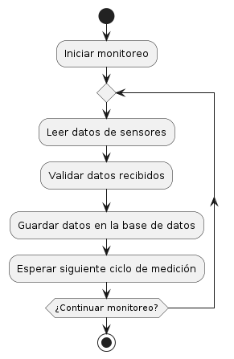

Figura 83.Monitoreo y registro de condiciones del agua  
Fuente: Elaboración propia

### Procesamiento y Notificación de Alertas

El diagrama de actividades de la figura 84 ilustra el proceso de manejo de alertas en el sistema de monitoreo. Al recibir una nueva medición, se verifica si está fuera de rango. Si es así, se identifica el tipo de alerta, se crea un registro en la base de datos y se envían notificaciones a los usuarios relevantes. Si la medición no está fuera de rango, el sistema simplemente continúa con el monitoreo.

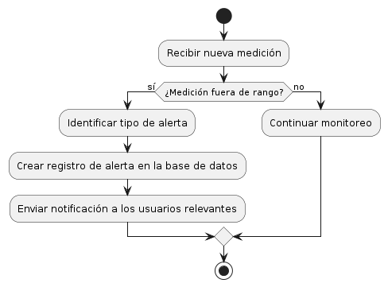

Figura 84. Procesamiento y notificación de tareas  
Fuente: Elaboración propia

## Diagramas de estados (UML)

Los diagramas de estados representan los diferentes estados por los que pasa un objeto en el sistema y las transiciones entre estos estados en respuesta a ciertos eventos. En el proyecto, estos diagramas ilustran como cambian los estados de componentes como el estado de un dispositivo IoT, el estado de una alerta, sesión de un usuario, entre otros.

### Estado de un dispositivo IoT

El diagrama de estados de la figura 85 ilustra el proceso de un dispositivo IoT que puede estar en estados de "Desconectado" o "Conectado". Al estar conectado, el dispositivo puede estar enviando datos ("EnviandoDatos") y puede experimentar errores que requieren correcciones. Un fallo persistente puede devolverlo al estado de desconectado.

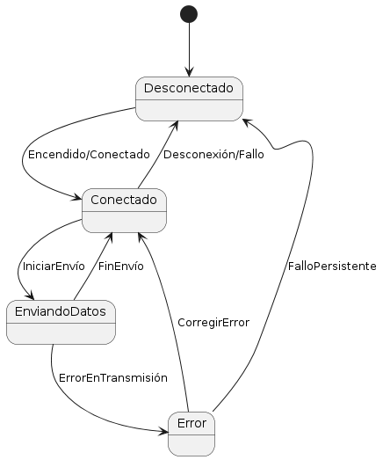

Figura 85. Estado de un dispositivo de IoT  
Fuente: Elaboración propia

### Estado de una Alerta

El diagrama de estados de la figura 86 ilustra el proceso el ciclo de vida de una alerta dentro del sistema, comenzando como "Inactiva". Una vez detectada una condición específica, la alerta se activa y se envía una notificación. Tras ser revisada, la alerta puede resolverse, cambiando su estado a "Resuelta".

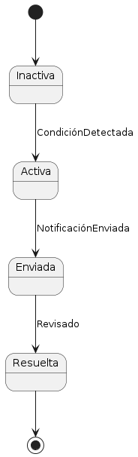

Figura 86. Estado de una alerta  
Fuente: Elaboración propia

### Diagrama de Estado para la Sesión de Usuario

El diagrama de estados de la figura 87 ilustra el estado de autenticación de un usuario. Un usuario no autenticado puede ingresar al sistema, y si el proceso de login es exitoso, el estado cambia a "Autenticado". Este estado se mantiene hasta que el usuario decide cerrar sesión, regresando al estado "No Autenticado".

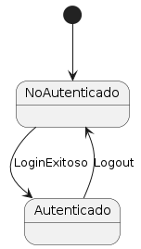

Figura 87. Diagrama de estado para la sesión de usuario  
Fuente: Elaboración propia

**CAPÍTULO 5**

**IMPLEMENTACIÓN**

1. Implementación

La implementación del sistema gira en torno a los sensores que, al estar sumergidos en el ajolotario, son fundamentales para evaluar la calidad del agua al medir parámetros críticos como pH, temperatura, sólidos disueltos, oxígeno disuelto y sólidos suspendidos. El Arduino mega nos proporciona la información de monitoreo lo cual actúa como la parte gestora de los sensores y mandado un estado de alerta al sistema web. Este módulo también está equipado para comunicarse con la plataforma de monitoreo, proporcionando actualizaciones en tiempo casi real.

Las conexiones entre los sensores y el Módulo Central (Arduino) son vitales, implicando líneas de alimentación, tierra y transmisión de datos, que se deben adaptar a las entradas correspondientes, ya sean analógicas o digitales, teniendo en cuenta las especificaciones de voltaje para mantener la integridad del sistema. Por último, el software desarrollado específicamente para el Módulo Central será el encargado de leer y procesar la información sensorial, enviar los datos para su visualización en la plataforma de monitoreo y ejecutar alertas si los parámetros se desvían de los rangos establecidos, garantizando así un monitoreo constante y una respuesta eficaz para el mantenimiento de un ambiente acuático óptimo para los ajolotes.

# Caso de estudio

El caso de estudio seleccionado para la implementación y prueba del sistema en un entorno real se llevará a cabo en Sto. Domingo Manzana 001, Sta Maria Ajoloapan, 55750 Santa María Ajoloapan, Méx. Este lugar ha sido estratégicamente elegido debido a su relevancia y la presencia estable de ajolotes, los cuales se encuentran bajo condiciones controladas, tal como se observa en las figuras 88 y 89.

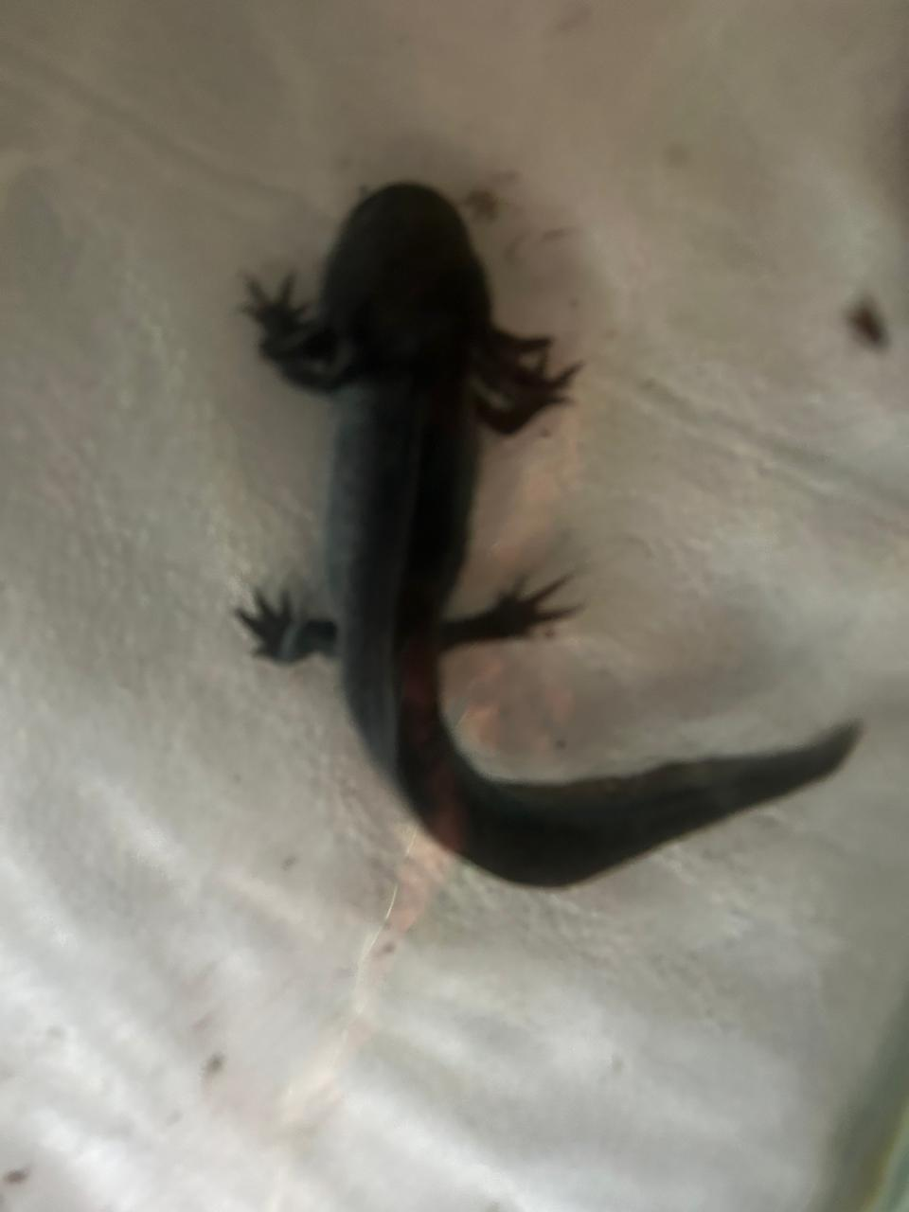

Figura 88. Ajolote en el ajolotario de Santo Domingo Ajolopan  
Fuente: Elaboración propia

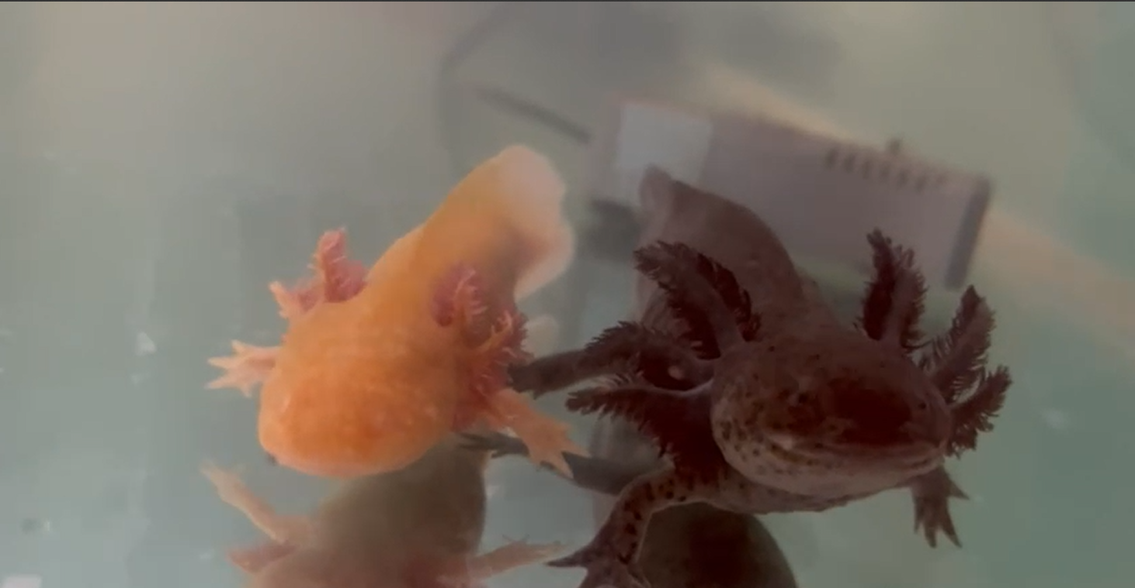

Figura 89. Ajolotes en Santo Domingo Ajolopan  
Fuente: Elaboración propiax

La implementación del sistema en este ajolotario permitirá evaluar su desempeño en un hábitat natural y controlado, dedicado a la conservación de los ajolotes. Este enfoque práctico es crucial para garantizar que el sistema de monitoreo sea completamente no intrusivo y compatible con el delicado equilibrio del ecosistema de los ajolotes. La importancia de este sitio radica en su compromiso con la conservación ex-situ de especies de género Ambystoma, proporcionando un ambiente ideal para realizar pruebas rigurosas y obtener datos fiables sobre la eficacia del sistema.

Al realizar las pruebas en este ambiente específico, se busca confirmar que el sistema no perturba las actividades normales de los ajolotes y que su bienestar y condiciones de vida no se ven afectadas adversamente. El monitoreo de parámetros fisicoquímicos del agua, como el pH, la temperatura, el oxígeno disuelto, los sólidos suspendidos totales y los sólidos disueltos totales, es esencial para mantener un ambiente saludable para los ajolotes. La integración de sensores avanzados y la tecnología de Internet de las Cosas (IoT) permitirá una vigilancia continua y precisa de estos parámetros, asegurando una respuesta inmediata ante cualquier desviación de los niveles óptimos.

Este enfoque también facilita la creación de una base de datos histórica, la cual es fundamental para el análisis a largo plazo y la mejora continua de las prácticas de conservación. La implementación de una aplicación web permitirá a los cuidadores y especialistas acceder a los datos en tiempo casi real, proporcionando una herramienta valiosa para la toma de decisiones informadas y la intervención rápida en caso de emergencia.

La elección de Sto. Domingo Manzana 001, Sta Maria Ajoloapan, 55750 Santa María Ajoloapan, Méx., no solo valida la funcionalidad técnica del sistema, sino que también reafirma el compromiso del equipo de investigación con la preservación ambiental y el bienestar de las especies en peligro de extinción. Este caso de estudio demostrará cómo la tecnología moderna puede ser utilizada para proteger y conservar una especie tan valiosa y vulnerable como los ajolotes, asegurando su supervivencia y bienestar a largo plazo.

# Desarrollo del hardware

Una vez que se han obtenido los sensores, así como la placa de desarrollo Arduino mega y el microcontrolador ESP8266 en el chip del ESP-01 se inicia con las pruebas e integraciones necesarias, por lo que lo primero que se realizará son las pruebas unitarias por cada elemento que hemos mencionado anteriormente, esto nos permite conocer que cada elemento al obtenerlo es funcional según lo necesario.

## Pruebas unitarias

Las pruebas unitarias son una parte vital dentro del desarrollo del hardware ya que dentro del mismo se estará verificando que el comportamiento y uso de cada elemento es el correcto, así como el esperado al ser manipulados por nosotros, dentro de este apartado veremos los resultados obtenidos al realizar estas pruebas y los códigos podrán ser vistos en los anexos de nuestro documento.

### Arduino Mega

Para la prueba unitaria de que nuestro Arduino se implementa un código donde podemos observar que los leds integrados a la placa de desarrollo de propósito general funcionan de manera adecuada así como sería parte del puerto PWM, como es de alta importancia que el Arduino se pueda conectar y comunicar, por lo menos para estas pruebas, con el monitor serial del IDE se implementara en el código que se pueda hacer un parpadeo para el LED interno del Arduino de duración de un segundo, lo mismo para el LED externo que se usa para conocer que funciona el puerto, el puerto y pin donde estará el LED externo será el puerto de PWM y el pin número 12, esto no tiene un ser especifico de ser ya que podemos hacer que sea del puerto digital de igual manera y por ende cualquier otro pin, finalmente, para conocer que la comunicación con el Arduino IDE es ideal haremos que el Arduino genere un pequeño conteo el cuál se puede ver dentro del monitor serial. El código para esta prueba se puede ver dentro de los anexos

Dentro de la figura 90 se observa el diagrama esquemático para esta prueba unitaria, donde la única conexión física utilizada es para el LED externo

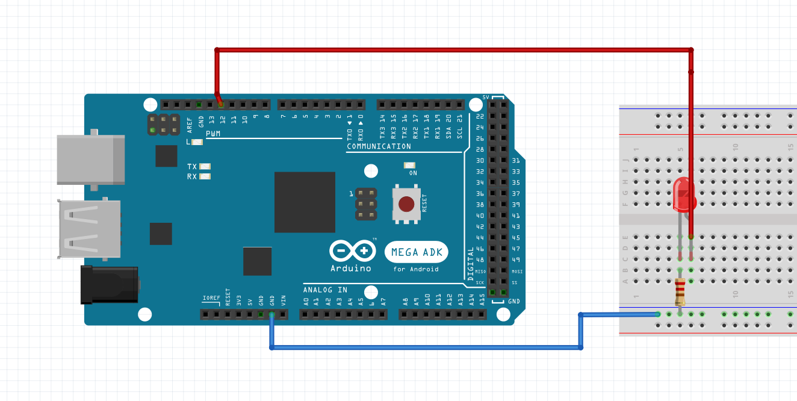

Figura 90. Esquemático prueba unitaria Arduino mega  
Fuente: Elaboración propia.

Una vez implementado el código y el Arduino programado se puede observar el comportamiento de este para verificar que su funcionamiento sea el correcto, dentro del Arduino IDE se observa el monitor serial que siga el conteo de manera correcta y de manera física que los LED’s hagan un parpadeo continuo de un segundo de duración, esto se observa dentro de las figuras 91, 92 y 93.

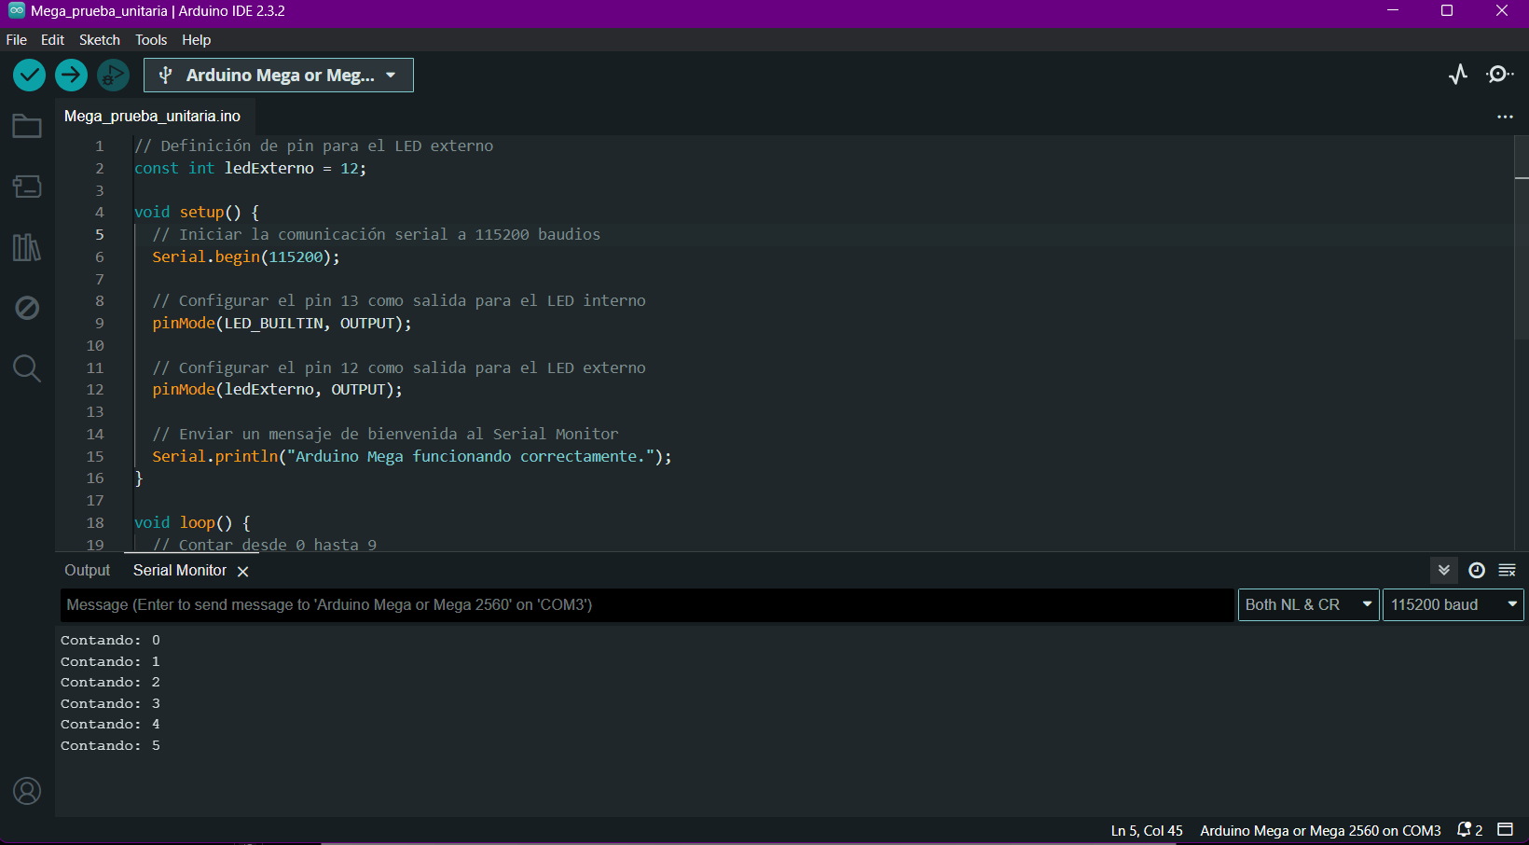

Figura 91. Monitor serial Arduino IDE  
Fuente: Elaboración propia

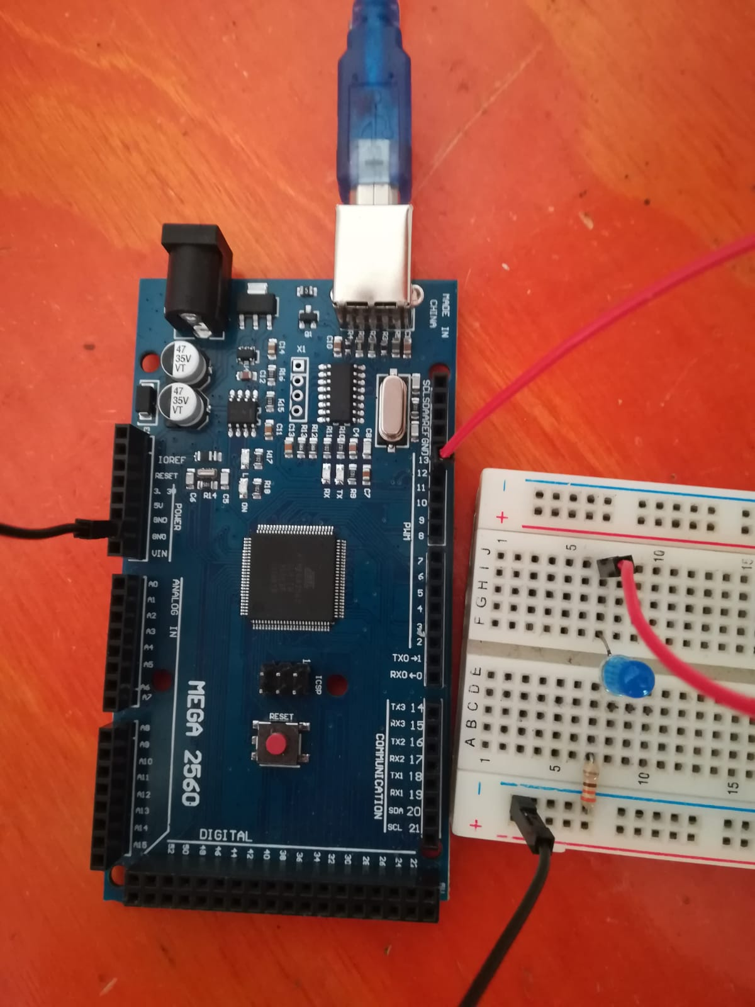

Figura 92. Conexión física del Arduino mega  
Fuente: Elaboración propia.

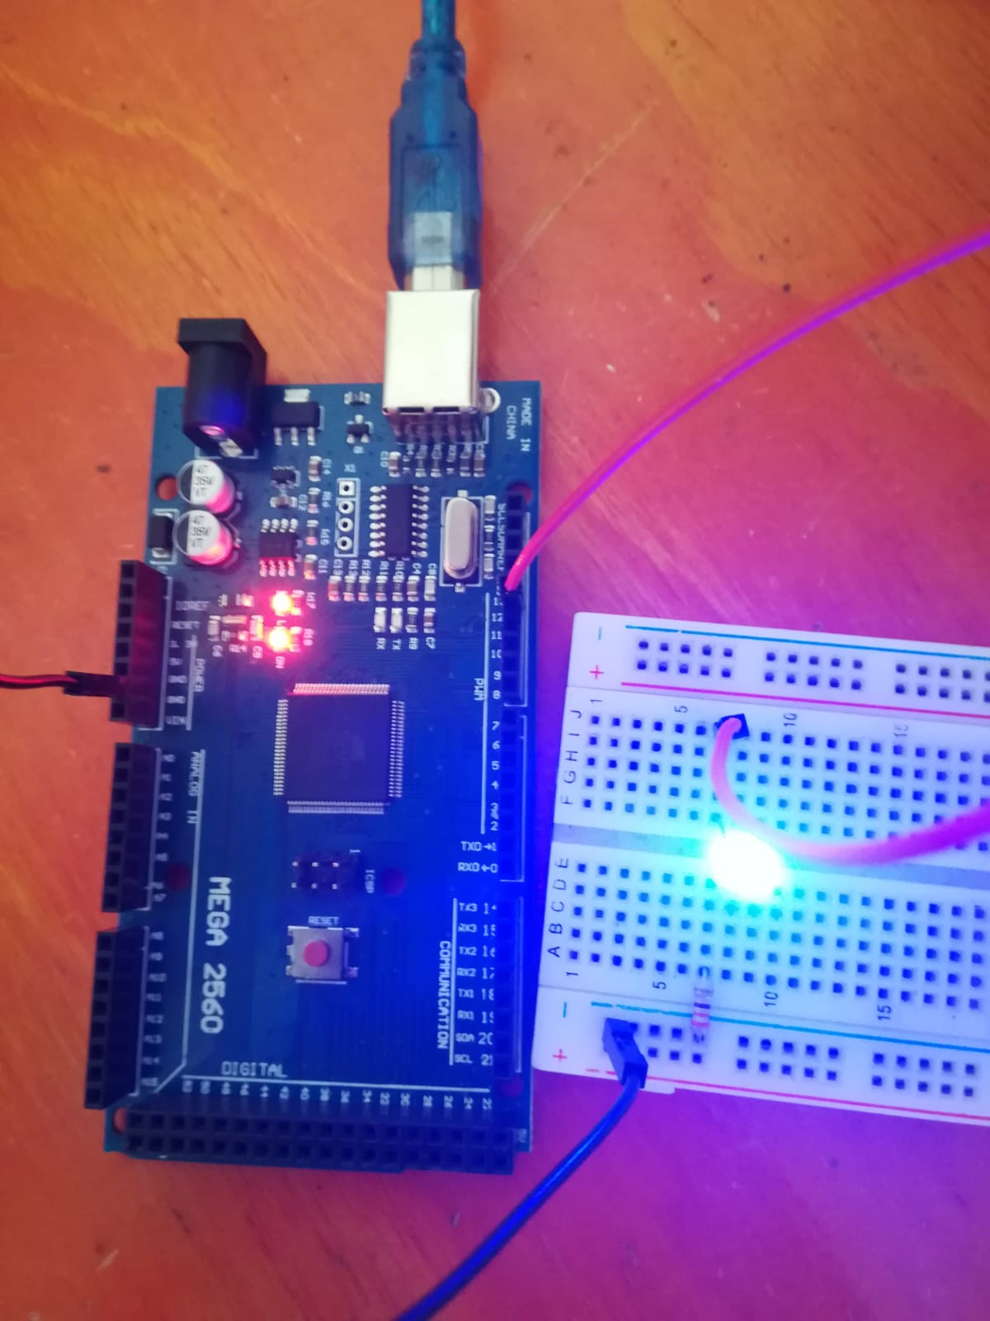

Figura 93. Funcionamiento del Arduino mega en físico  
Fuente: Elaboración propia

De esta manera se comprobó que el funcionamiento del Arduino es el correcto, así como el esperado, siendo esto de utilidad para conocer que si ocurre algún error con la obtención de algún dato de parte de los sensores la falla se encuentra en los mismo y no dentro del Arduino.

### Sensor de pH

Dentro de las pruebas unitarias que se realizaron con el sensor de pH se realizó con los elementos proporcionados por los dos proveedores que se mencionaron en el capítulo anterior por lo que dentro de la figura 94 se observa estos electrodos con su respectiva placa de comunicación lo que conformaría el sensor completo de pH.

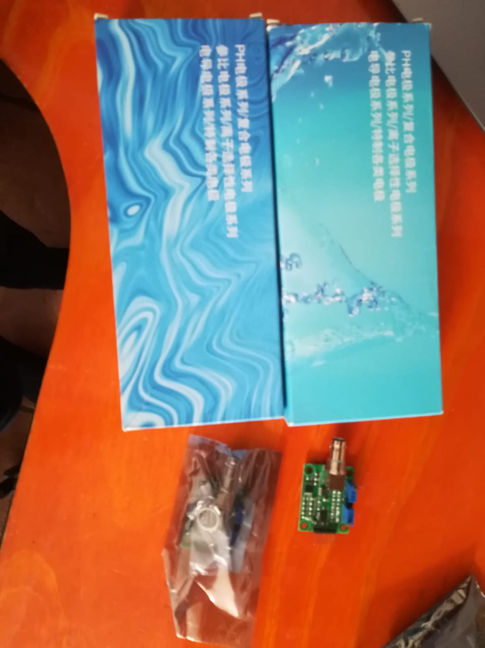

Figura 94. Comparación de sensores de pH obtenidos  
Fuente: Elaboración propia

Por lo que la forma de conectar este sensor en base a su placa de transmisión de información sería la siguiente vista en la figura 95, se cuenta como el pin número el pin derecho dentro de la placa, una adición o diferencia del esquemático realizado con fritzing al esquemático realizado con proteus es que Fritzing no considera como tal la placa física que tiene el sensor, siendo que Fritzing solo considera los 3 pines más importantes para la comunicación y alimentación del sensor como se puede ver en la figura 96.

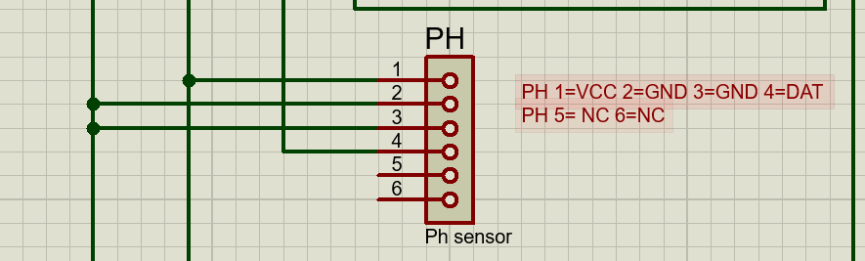

Figura 95. Esquemático proteus  
Fuente: Elaboración propia

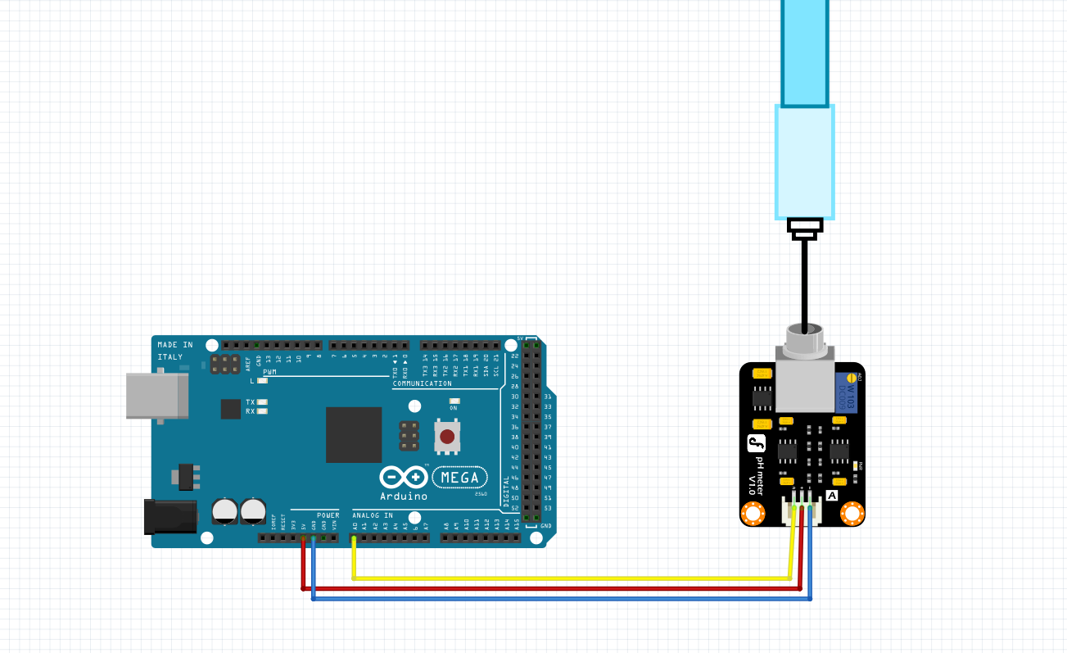

Figura 96. Esquemático en Fritzing  
Fuente: Elaboración propia

Con esto se observa que la forma de conexión más adecuada o realista según lo obtenido al dispositivo físico que se puede ver a detalles en la figura 97.

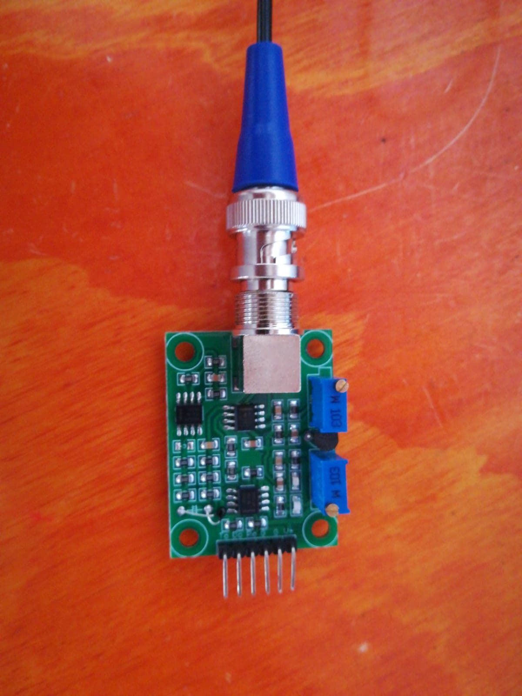

Figura 97. Vista detallada del dispositivo  
Fuente: Elaboración propia

En consideración en esto y la forma de conexión vista dentro del software proteus la manera adecuada de conexión física se vería reflejada dentro de las figuras 98 y 99, en esto se ve la alimentación necesaria la cual se obtiene a partir del Arduino que son los 5v además de claro esta GND o tierra, al ser de esta manera que la placa necesita tener dos pines conectados a tierra y un pin a 5v para su correcta alimentación, lo que estamos considerando como el pin número uno así como el que se puede ver reflejado en el diagrama esquemático es el pin que se puede ver en el extremo superior de la figura 89 consecuentemente a esto se nombran todos los pines en su orden.

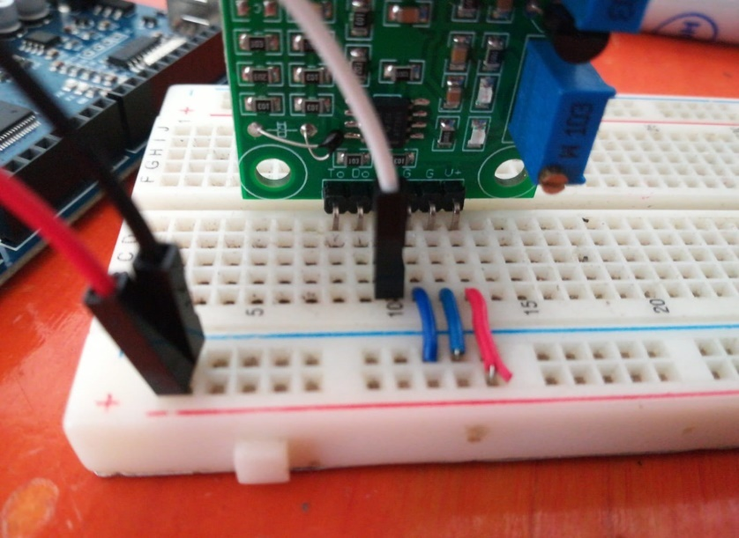

Figura 98. Conexión del sensor  
Fuente: Elaboración propia

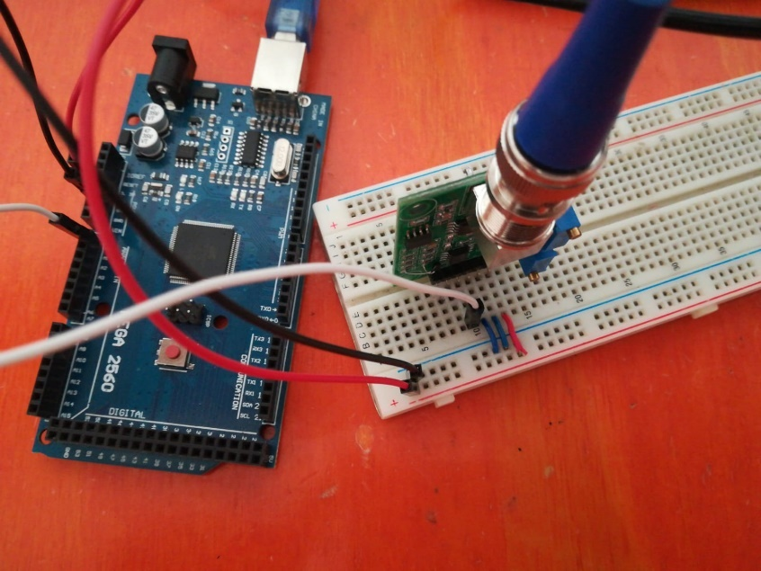

Figura 99. Conexión del sensor con el Arduino  
Fuente: Elaboración propia

Como se mencionó con anterioridad, el sensor debe ser alimentado y además mantener una conexión con el Arduino para la transmisión de información bidireccional, esta conexión física se puede ver como es el *jumper* blanco el cuál se conecta al pin cero del puerto analógico del Arduino, esto si puede ser visto a través del esquemático de Fritzing.

Una vez se tiene la conexión correcta del sensor con el Arduino debemos hacer la prueba de funcionalidad para esto tenemos soluciones las cuales vienen con un valor de pH predefinido además de verificado por el fabricante, véase la figura 100, las cuales tienen valor de 4.00pH y 6.86pH con una precisión de más menos 0.1 de pH, lo que estas soluciones permiten es calibrar y comprar la funcionalidad del sensor de pH con respecto al sistema.

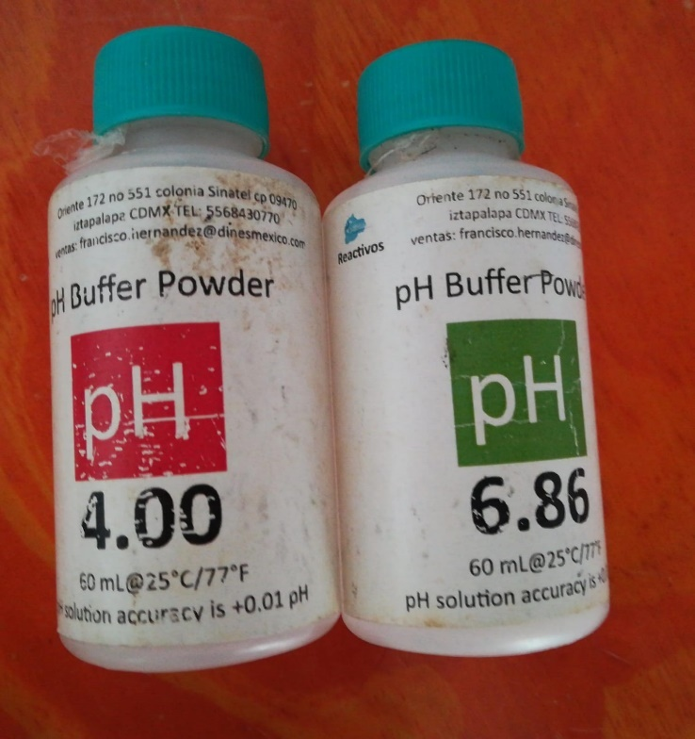

Figura 100. Soluciones de pH  
Fuente: Elaboración propia

Como se tiene dos soluciones se puede realizar la calibración por un punto con una solución y una prueba de funcionalidad con la otra solución, en las siguientes figuras 101, 102, 103 y 104 se observa el comportamiento del sensor al momento de hacer la calibración con la solución de 4.00pH posteriormente a esta calibración se realiza una medición sobre la misma solución, posteriormente al observar este comportamiento tanto de medición como de calibración lo que se realiza es una medición con la solución de 6.86pH siendo de esta manera que comprobamos que la sonda responde al Arduino en la forma de transmisión y que cumple con su funcionalidad.

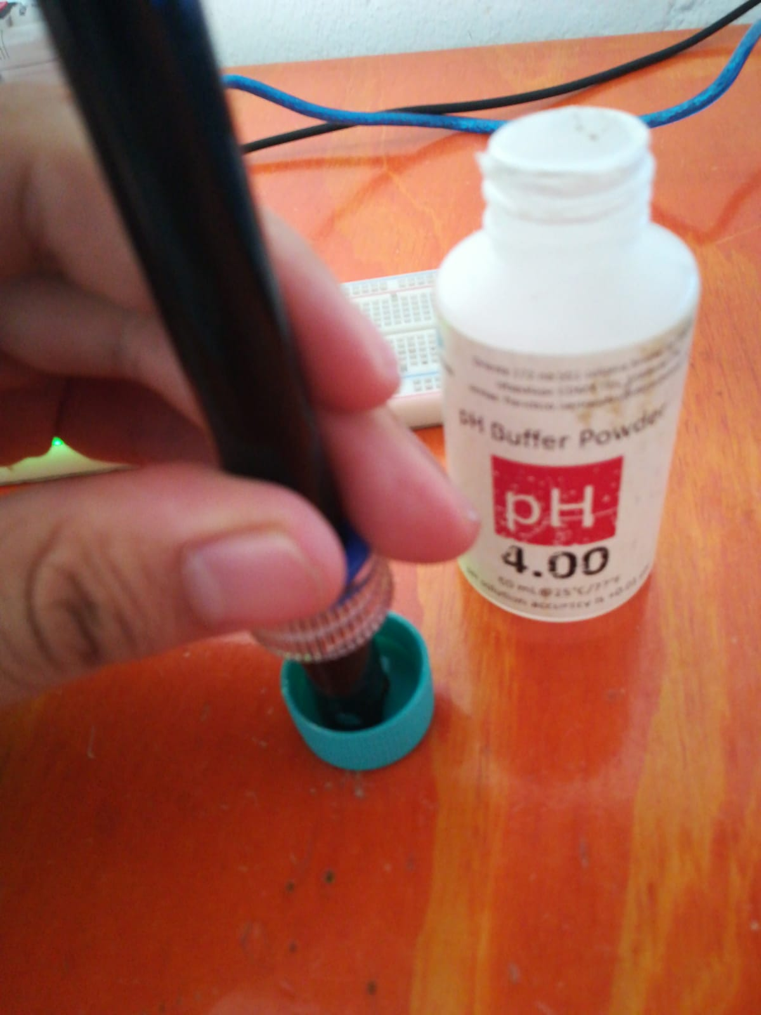

Figura 101. Calibración y medición con solución 4.00pH  
Fuente: Elaboración propia.

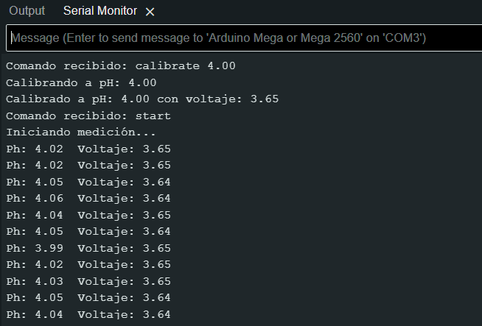

Figura 102. Medición y calibración en el monitor serial.  
Fuente: Elaboración propia

Como se menciona con anterioridad, se realiza una medición con la segunda solución la cual tiene un valor de 6.86pH para rectificar los valores que son entregados por el sensor, de tal manera que se pueda observar el cambio de valor dentro de la sonda.

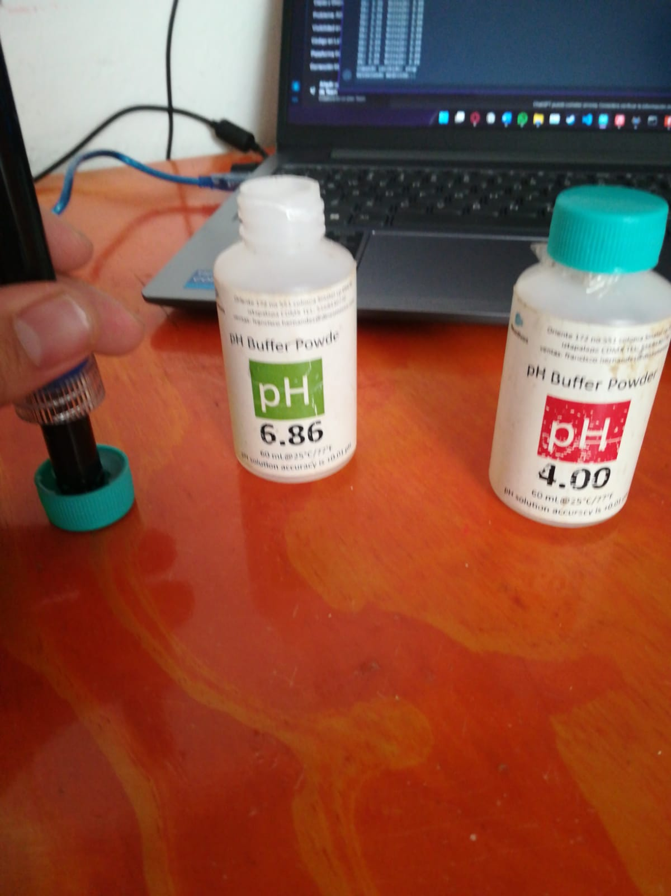

Figura 103. Cambio de solución  
Fuente: Elaboración propia

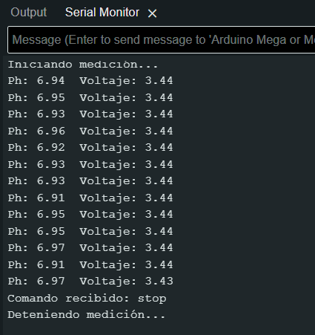

Figura 104. Medición con la segunda solución  
Fuente: Elaboración propia

### Sensor de Oxígeno disuelto

Siendo uno de los sensores más importantes para la implementación del proyecto, su prueba es bastante delicada, ya que siempre se debe cuidar que el extremo del electrodo este bien protegido ya que su membrana que mantiene el líquido interno del externo, siendo el líquido externo el cuerpo de agua que vamos a cuantificar, esta membrana es especial y está diseñada en especial por el sensor, esto siendo por parte del proveedor ya que es de patente.

Dentro de la forma en que se debe conectar este sensor tenemos el siguiente esquemático realizado en Fritzing, véase la figura 105, donde la manera de conexión del sensor es como se ve en Fritzing.

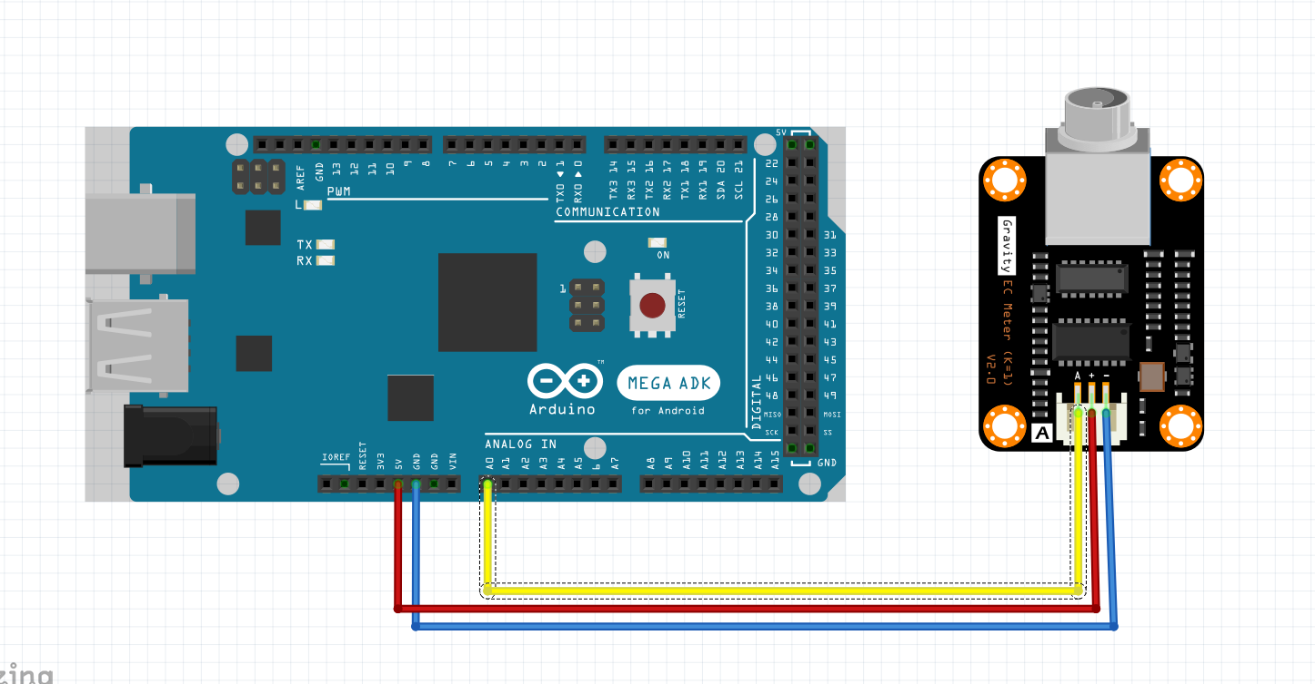

Figura 105. Esquemático de sensor de oxígeno disuelto  
Fuente: Elaboración propia

Lamentablemente como se puede observar dentro de la figura 99, no hay ningún modelado disponible de cómo ser vería el electrodo correspondiente en fritzing, sin embargo, este esquemático es de gran ayuda de manera visual ya que nos permite observar de cierta manera la placa del sensor.

Una se tiene claro la forma de conexión con ayuda del esquemático tenemos el siguiente circuito físico, véase la figura 106, donde podemos observar el circuito en físico de igual podemos ver el electrodo que ya está en el agua.

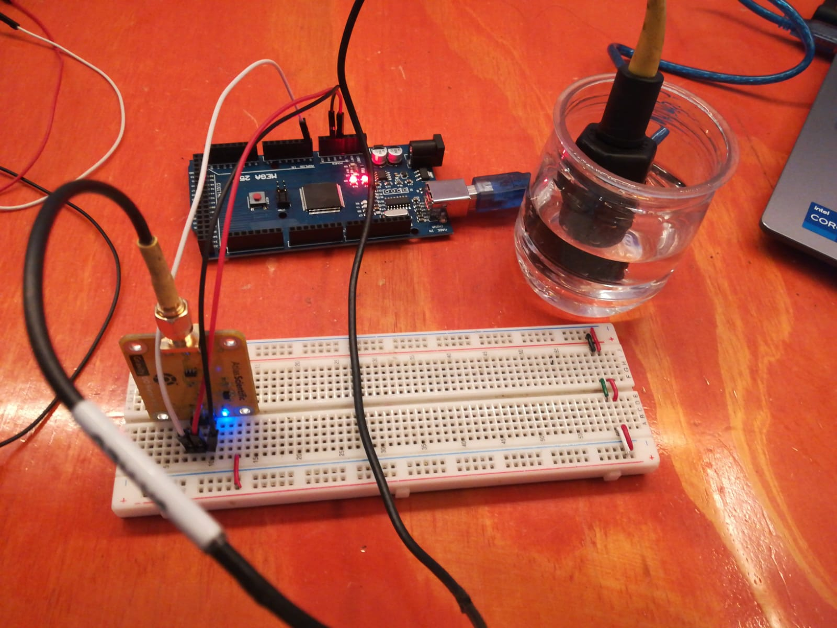

Figura 106. Circuito físico del sensor de OD  
Fuente: elaboración propia

Siendo de esta manera que se obtiene lo siguiente, véase la figura 107, dentro de la cual se obtiene de primera parte una calibración de voltaje tomando en cuenta el cuerpo de agua y posteriormente a esto realizas las mediciones pertenecientes, lo cual permite visualizar de mejor manera que el funcionamiento correcto de nuestro sensor.

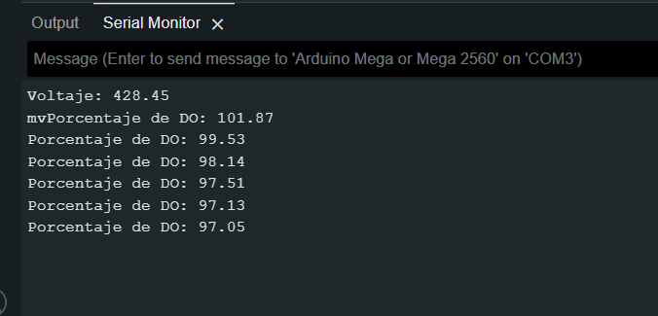

Figura 107. Serial monitor con el sensor de OD  
Fuente: Elaboración propia

### Sensor de total de solidos disueltos (TDS)

Dentro del sensor de total de solidos disueltos o bien turbidez, lo que se busca medir son las *NTU’s* los cuales son los parámetros para la cuantificación de este valor, dentro de la figura 108 se observa la forma de conexión del sensor para esta prueba unitaria, de tal manera que es la placa quien administra tanto los datos en bruto obtenidos por el sensor como el voltaje de alimentación del electrodo, posteriormente esta información pasa a la placa de desarrollo Arduino.

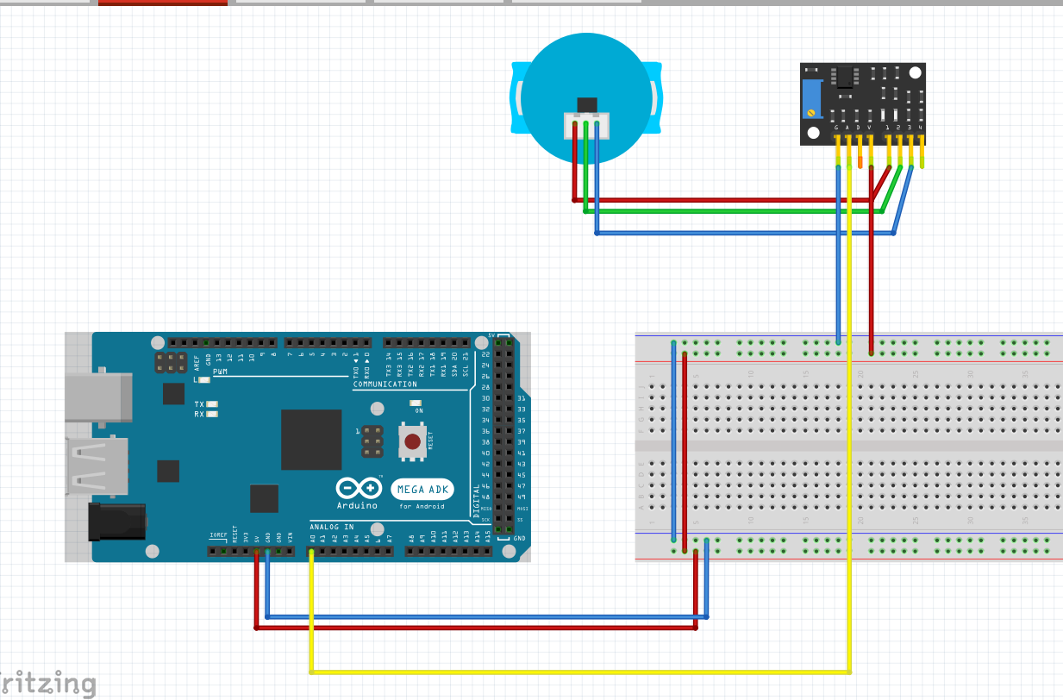

Figura 108. Esquemático TSS  
Fuente: Elaboración propia

Por lo que de manera física la conexión se visualizaría tal como se observa en la figura 102, además de observarse que la figura 109 mantiene la conexión como se ve en el esquemático también podemos observar como el electrodo ya está sumergido en un cuerpo de agua para medir su turbidez, dentro del cual podemos ver que es bastante limpio a simple vista.

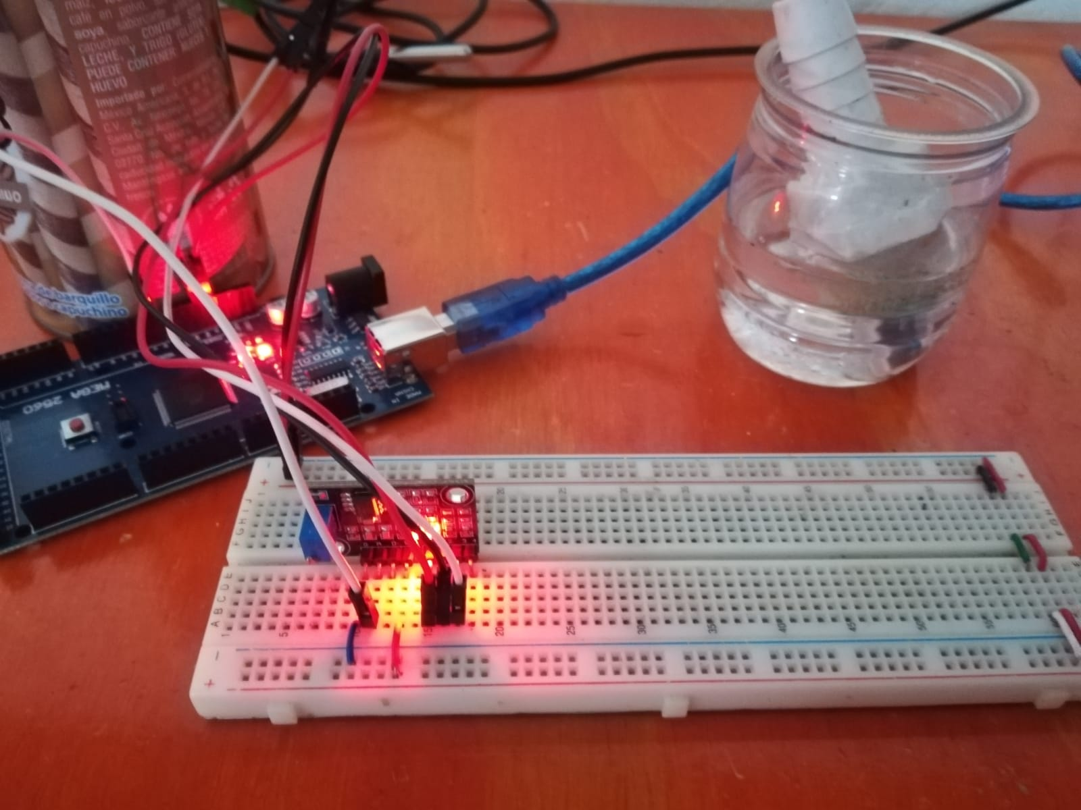

Figura 109. Conexión física  
Fuente: Elaboración propia

De esta manera el siguiente paso es verificar el valor en voltaje que nos entrega el sensor, el valor en voltaje posteriormente es procesado para tener una medida más apropiado a lo que sería la turbidez, este valor es llamado Nephelometric Turbidity Unit por sus siglas en ingles NTU, siendo este valor el que se usa como medida para la turbidez, dentro de la figura 110 se observa el voltaje adquirido por el sensor así como su procesado para obtener el valor en NTU, donde más bajo sea el valor del NTU más limpia será el agua y viceversa.

Al observar detenidamente la figura 104 se concluye que el agua donde se introdujo el sensor es limpia, una vez conocemos que el valor del sensor está en correcto funcionamiento, hacemos una prueba más donde se introduce tierra al agua para comparar los valores y conocer que el funcionamiento es el adecuado.

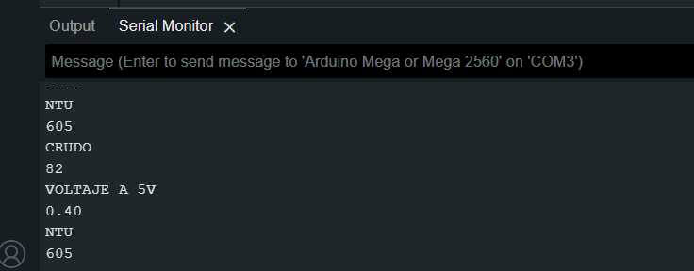

Figura 110. Sensor en agua límpia  
Fuente: Elaboración propia

Manteniendo lo que se mencionó como siguiente paso se introdujo tierra a un cuerpo de agua y el sensor, véase la figura 111, siendo de esta manera que el valor de NTU debe cambiar totalmente al obtenido anteriormente y siendo un valor más elevado.

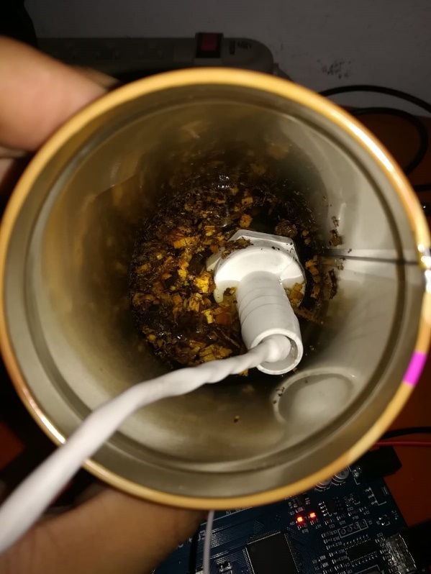

Figura 111. Cuerpo de agua sucio  
Fuente elaboración propia

El cambio de valor de NTU debe ser considerablemente visible en la figura 112, siendo que el cuerpo de agua en el que está sumergido contiene más sólidos en el agua.

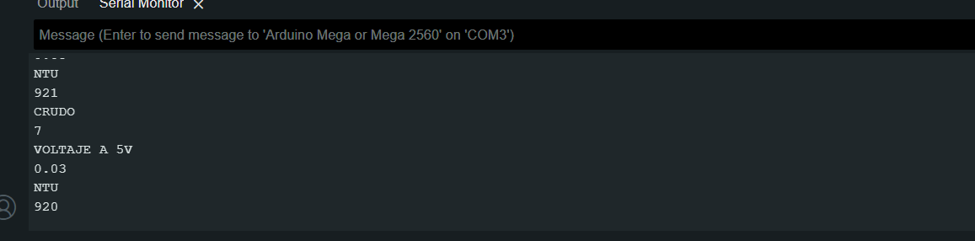

Figura 112. Sensor en agua sucia  
Fuente: Elaboración propia

### Sensor de total de solidos suspendidos (TSS)

Dentro de este sensor la conexión es más sencilla, como se observa dentro del esquemático realizado en fritzing la conexión se realiza de la misma manera que como se maneja en fritzing, véase la figura 113, donde solo se necesita energiza y la misma placa nos dará el voltaje analógico para su procesado e interpretación realizado por la placa de desarrollo Arduino

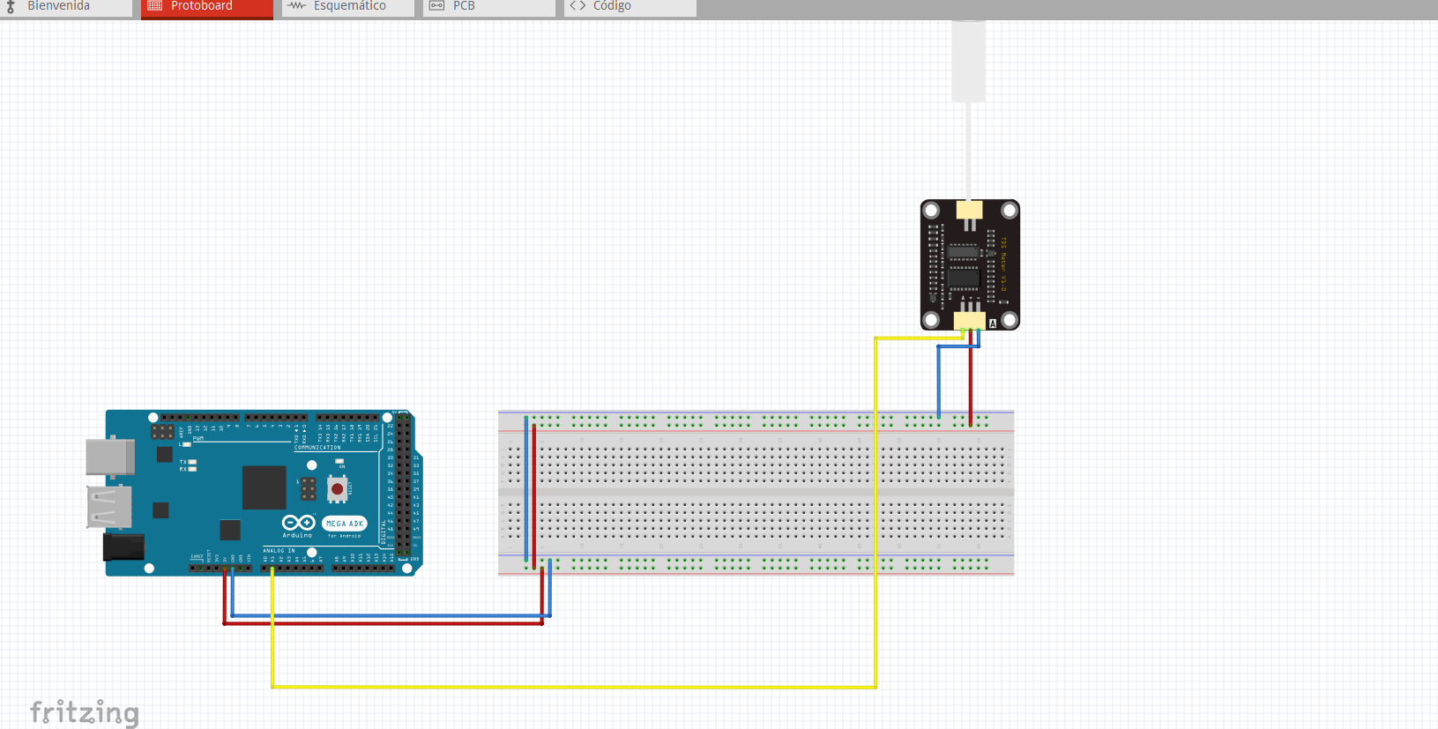

Figura 113. Esquemático TDS  
Fuente: Elaboración propia

De manera física se puede observar que la conexión se mantiene de igual forma a la vista en el diagrama esquemático que se realizó en fritzing, teniendo únicamente la alimentación necesaria con 5V del dispositivo y la obtención de los datos se conecta a un puerto analógico del Arduino, véase la figura 114.

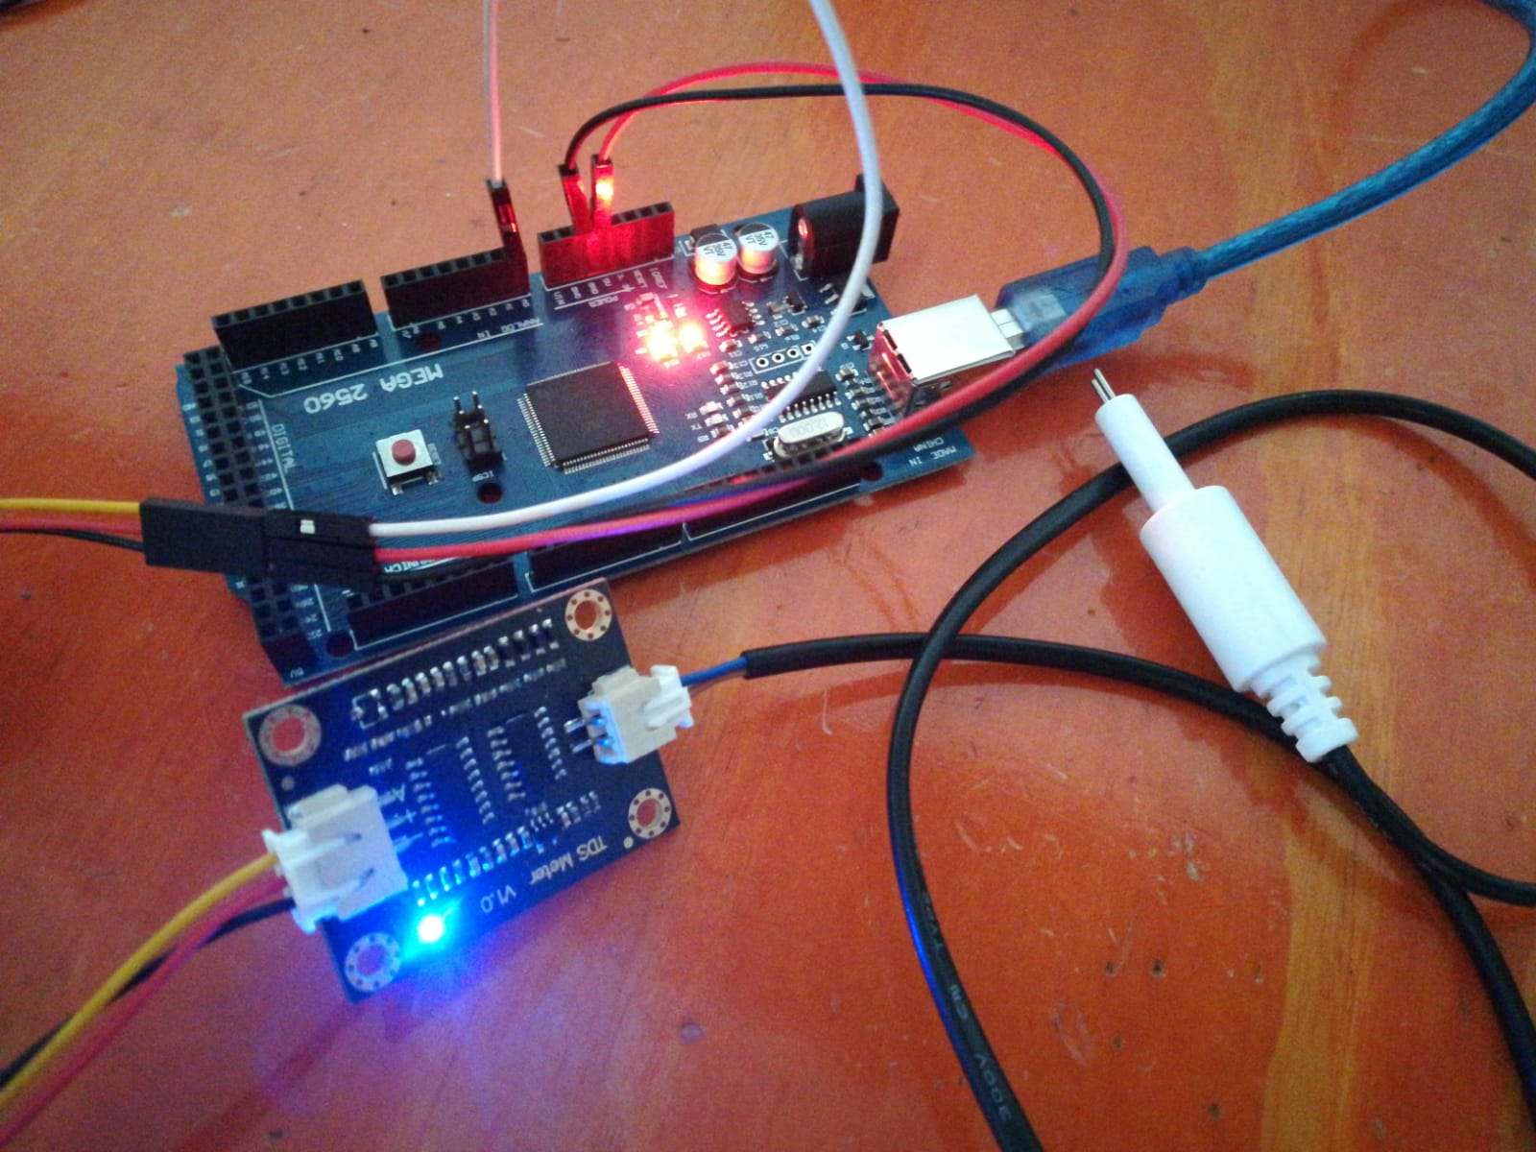

Figura 114. Conexión en físico de sensor TDS.  
Fuente: Elaboración propia

Siendo de esta manera que cuando el sensor se encuentre al aire debería detectar 0ppm (partículas por millón) por lo tanto la forma de cuantificar el valor de total de solidos disueltos en el agua se cuantifica con ppm, en la figura 115 seremos capaces de observar cómo al estar la sonda no sumergida en ningún líquido el valor marcado es de 0ppm

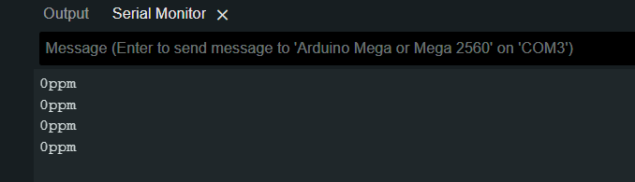

Figura 115. Serial monitor al estar la sonda al aire  
Fuente: elaboración propia

Finalmente, para conocer a profundidad y que no haya duda de que el sensor funciona correcto haremos uso de una solución la cual ya está calibrada a 500ppm siendo de esta manera que la sonda debe marcar este valor o parecido para conocer que su funcionamiento es el adecuado para lo que se realiza, véase la figura 116.

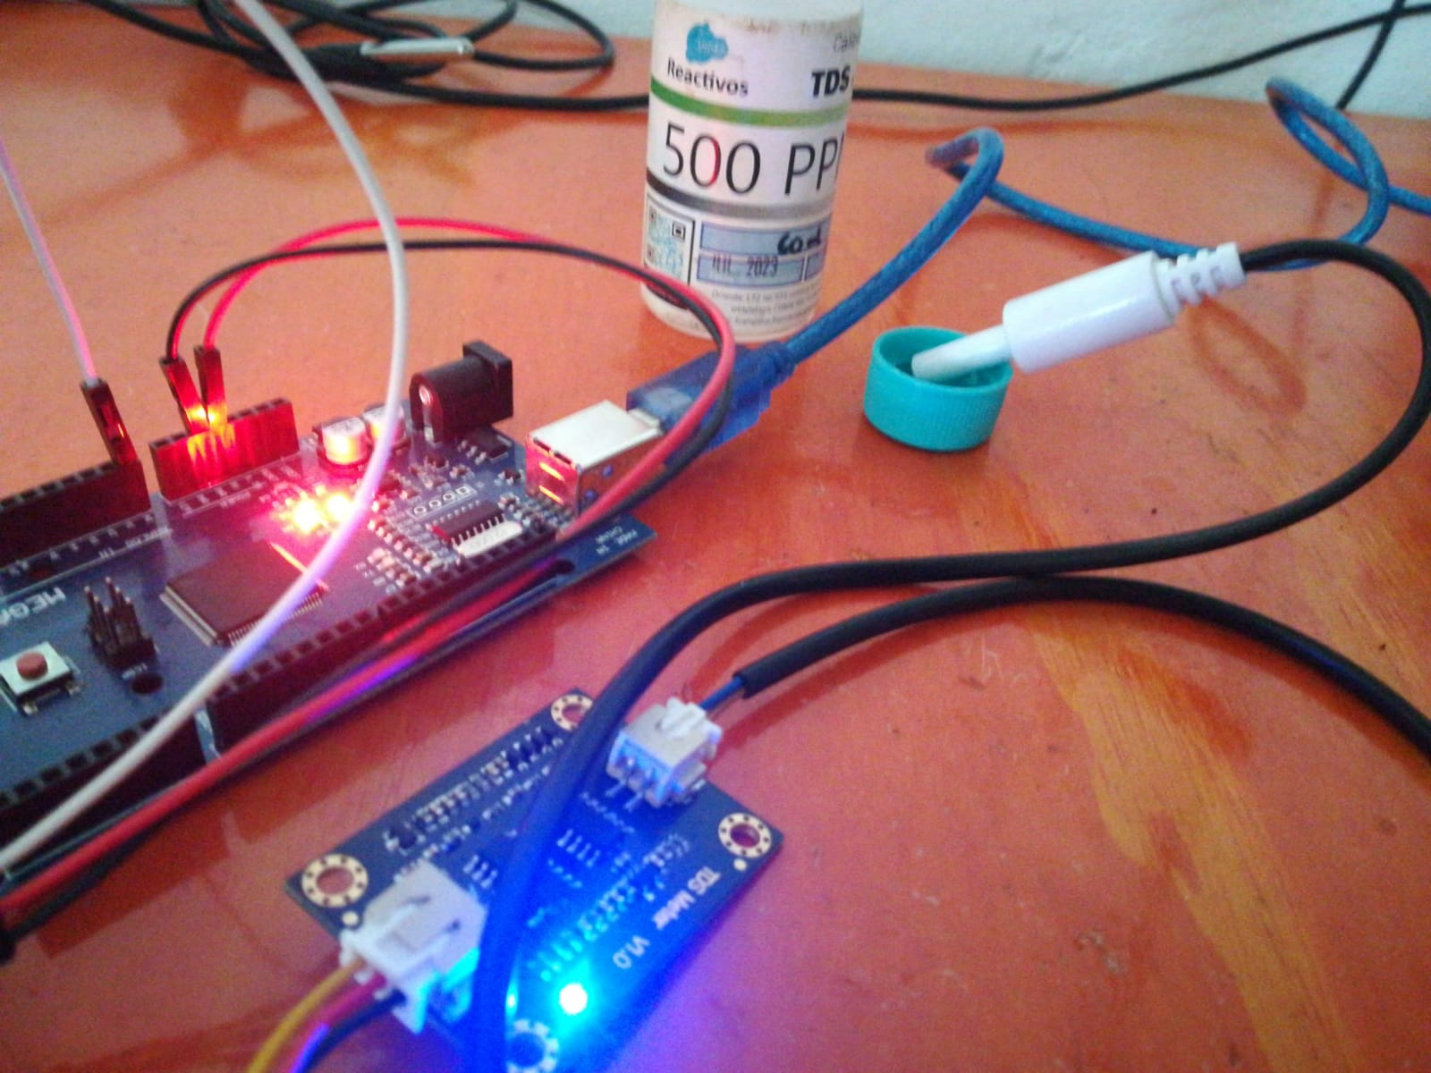

Figura 116. Conexión física sensor TDS  
Fuente: Elaboración propia

Dentro de la figura 117 se puede observar que en efecto la sonda fue puesta en solución antes mencionada si no que justamente esta solución cuenta con lo antes requerido lo cuál es que la solución tenga en si 500ppm esto siendo verificado por el fabricante con los instrumentos adecuados, en caso de que se tenga en duda esto haremos una mejor presentación de la solución dentro de la figura 108.

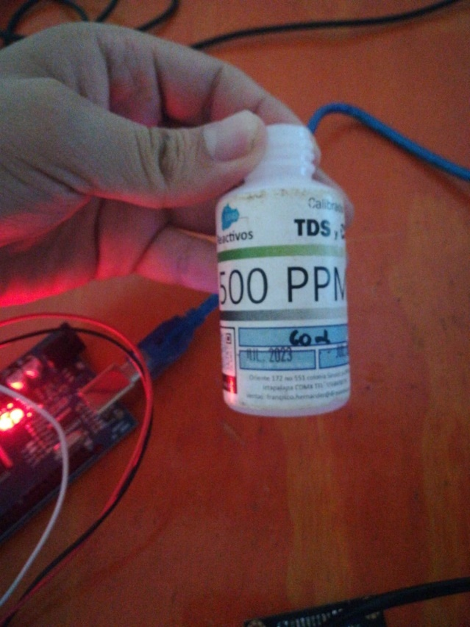

Figura 117. Solución a 500ppm  
Fuente: Elaboración propia

Finalmente, se observa en el monitor serial la obtención y procesado de los datos al momento que se sumergió la sonda en la solución, véase la figura 118.

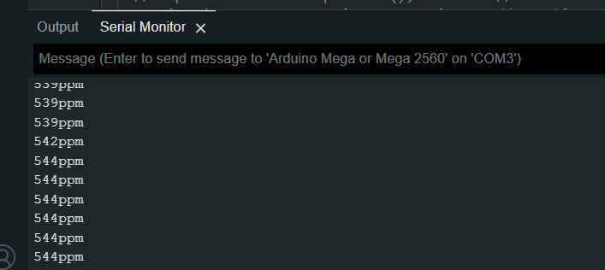

Figura 118. Monitor serial en solución  
Fuente: Elaboración propia

### Sensor de temperatura

Por último, se tiene el sensor de temperatura, el cual se sigue la conexión de acuerdo al diagrama que existe en fritzing, véase la figura 119, dentro de este la única diferencia con el sensor en físico es que dentro de fritzing no se tiene la placa para el electrodo, ya que dentro de fritzing solo se encuentra el electrodo, sin embargo, los tres pines que se usan en fritzing son los mismo que se pueden visualizar de manera visual que sería el pin de datos, tierra y donde solo se necesita energiza y la misma placa nos dará el voltaje analógico para su procesado e interpretación realizado por la placa de desarrollo Arduino.

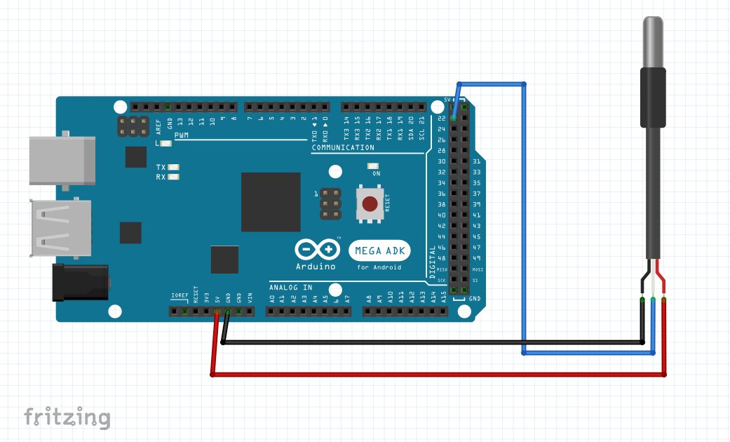

Figura 119. Diagrama esquemático del Fritzing.  
Fuente: Elaboración propia

En la figura 120, se muestra la implementación del sensor de temperatura como en el diagrama en frietzing en la figura 113, en esta implementación se puede ver como el sensor toma muestras de temperatura en el agua.

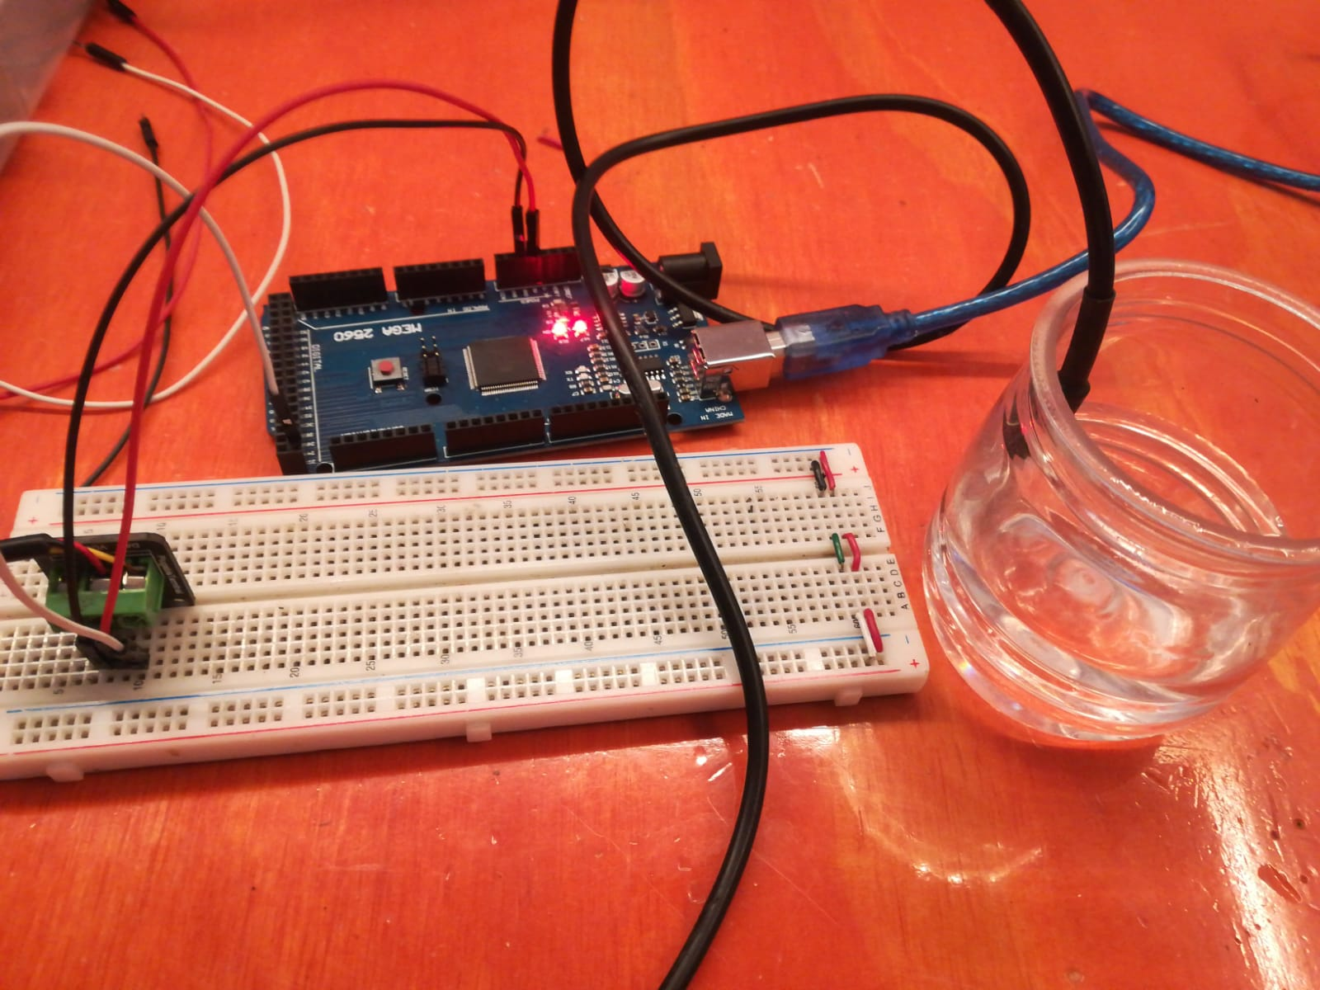

Figura 120. Implementación del sensor de temperatura.  
Fuente: Elaboración propia.

En la figura 121, se observa en el monitor serial las mediciones que se tomaron con el sensor.

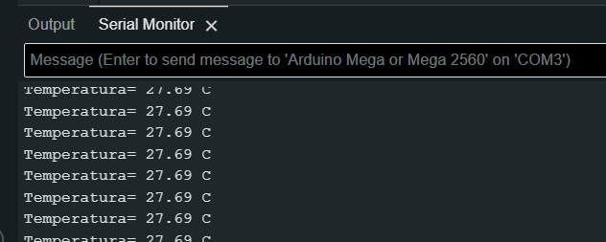

Figura 121. Mediciones del sensor de temperatura en el monitor serial  
Fuente: Elaboración propia

## Pruebas de componente

### Prueba de Durabilidad de los Sensores en el Agua

La prueba de durabilidad de los sensores en el agua es crucial para asegurar que los dispositivos mantengan su funcionalidad y precisión a lo largo del tiempo, incluso cuando están sumergidos durante períodos prolongados. Esta prueba es vital para evaluar la resistencia y la longevidad de los sensores en condiciones reales de operación, garantizando que el sistema de monitoreo pueda operar de manera confiable en el hábitat de los ajolotes

#### Objetivo

El objetivo de esta prueba es asegurar que los sensores continúen funcionando correctamente y mantengan su precisión incluso después de estar sumergidos en agua durante un período prolongado. Esta evaluación busca determinar la robustez y la resistencia de los sensores frente a la exposición continua al agua, validando su idoneidad para el monitoreo a largo plazo.

#### Procedimiento

El procedimiento comienza con la preparación de los sensores para la prueba de durabilidad. Los sensores se sumergen en agua en condiciones controladas para simular su uso en el hábitat de los ajolotes. Los sensores permanecen sumergidos durante un período prolongado, típicamente una semana, para evaluar su desempeño bajo condiciones de exposición continua.

Durante este tiempo, los sensores se monitorean periódicamente para asegurar que no haya fallos inmediatos y que continúen transmitiendo datos de manera efectiva. Al finalizar el período de prueba, los sensores se retiran del agua y se realizan pruebas detalladas para verificar su funcionamiento. Esto incluye comprobar la precisión de las mediciones comparándolas con valores de referencia y realizar una inspección visual para detectar cualquier signo de deterioro físico o corrosión.

El rendimiento de los sensores se evalúa a través del monitor serial del Arduino IDE, donde los datos obtenidos se comparan con los valores esperados. Cualquier desviación significativa en las mediciones se documenta y analiza para determinar la causa. Este procedimiento asegura que los sensores no solo resisten la exposición prolongada al agua, sino que también mantienen su precisión y fiabilidad, garantizando la eficacia del sistema de monitoreo a largo plazo.

### Prueba de conexión con todos los sensores con Arduino

Se implementan todos los sensores hacía la placa de desarrollo Arduino, de tal manera que se obtiene un componente funcional el cuál implementa toda la información recabada en un solo lugar para su posterior uso y procesado.

#### Objetivo

Dentro de esta prueba de integración se busca conocer que todos los sensores después de ser calibrados de manera individual puedan ser calibrados en conjunto, así como es la obtención de datos de igual manera en conjunto, esto se verá desplegado mediante el monitor serial proporcionado por el arduino IDE

#### Procedimiento

Se crea un procedimiento de calibración donde al usar el monitor serial del arduino IDE paso a paso ingresemos los datos necesarios para la calibración de todos los sensores por un punto de esta manera les indicamos escribiendo de manera directa en el monitor serial que inicien el modo de calibración y el valor de cada muestra según sea el caso, al sumergir los sensores en una muestra donde conocemos el valor de antemano debe calibrarse para leer ese valor, por ejemplo, una de las soluciones que tenemos para la calibración del sensor de pH es de 4.7, por lo que al ingresar al monitor serial de la solución nos debe devolver el mismo valor de 4.7 de pH.

Posteriormente, limpiamos de manera adecuada los sensores para que no se afecte el cuerpo de agua que deseamos medir y hacemos uso del procedimiento de obtención de la información de cada sensor, para esta prueba haremos uso de igual manera del monitor serial que nos proporciona el arduino IDE donde en el mismo solo tendremos que visualizar los valores en conjunto, esto debe verse reflejado de manera casi inmediata para después validar los datos.

Para validar que esta prueba es correcta contamos con diferentes dispositivos los cuales ya están verificados en que su funcionamiento y datos recabados son los correctos al momento de hacer uso de ellos.

### Prueba de Calibración de Sensores

La prueba de calibración de sensores es fundamental para garantizar que los dispositivos de medición proporcionen datos precisos y confiables. La calibración adecuada de los sensores asegura que las mediciones de parámetros críticos, como pH, temperatura y oxígeno disuelto, sean exactas, lo cual es crucial para el monitoreo efectivo del hábitat de los ajolotes. Este proceso es esencial para mantener la integridad de los datos y la funcionalidad del sistema de monitoreo.

#### Objetivo

El objetivo de esta prueba es verificar que los sensores del sistema puedan ser calibrados correctamente utilizando soluciones de calibración con valores conocidos. Además, se busca asegurar que, una vez calibrados, los sensores proporcionen mediciones precisas que coincidan con los valores esperados de las soluciones de calibración.

#### Procedimiento

El procedimiento comienza preparando varias soluciones de calibración con valores conocidos y precisos, específicos para cada tipo de sensor. Cada sensor se sumerge en su correspondiente solución de calibración, y a través del sistema de monitoreo, se inicia el proceso de calibración. Esto implica ajustar los sensores para que sus lecturas coincidan con los valores conocidos de las soluciones. Durante este proceso, se utilizan las funcionalidades del sistema para introducir los datos de calibración, asegurando que los sensores ajusten sus lecturas de acuerdo con los valores de referencia.

Una vez completada la calibración inicial, se verifica la precisión de los sensores sumergiéndolos nuevamente en las soluciones de calibración y observando si las mediciones coinciden con los valores esperados. Esta verificación se realiza utilizando el monitor serial del Arduino IDE, donde los valores de los sensores se deben reflejar correctamente y sin desviaciones significativas. Finalmente, los sensores se limpian adecuadamente para evitar cualquier contaminación cruzada y se prueban en diferentes condiciones para asegurar que mantengan su precisión a lo largo del tiempo. Este procedimiento garantiza que los sensores estén correctamente calibrados y listos para proporcionar datos confiables en el sistema de monitoreo.

### Pruebas del sistema de alertamiento

Al tener un sistema para la recopilación y muestra de los datos en tiempo casi real se debe tener bien establecidos los datos, por lo que para verificar estos límites antes mencionados se debe primeramente verificar que los datos lleguen completo y de manera correcta, posteriormente, se hace una comparación de los datos obtenidos con los límites máximos y mínimos para la salud optima del ajolote, claro esto se debe hacer pensando con el grado de error que pueden llegar a presentar los sensores al momento de obtener sus datos, esto se debe a que aunque se calibre lo mejor posible por un punto los sensores tienden a tener un rango de fallo, este rango de error debe ser considerado para los límites ya que por mínimo que sea el error del sensor este puede mostrar una alerta falsa

#### Objetivo:

Se crea un procedimiento para confirmar que los valores son siempre enviados de manera valida, haciendo uso de nuestros sensores los pasaremos a través de diferentes soluciones, dichas soluciones estarán en valores fuera del rango que nuestros sensores deberían tomar como valido una vez realizado esto se debería crear una alerta en nuestro sistema

#### Procedimiento

El procedimiento para las pruebas del sistema de alertamiento comienza con la preparación del equipo, asegurando que todos los sensores estén correctamente conectados al Arduino y verificados por su calibración individual y en conjunto. Es esencial que cada sensor funcione de manera óptima antes de iniciar las pruebas para garantizar la precisión de los resultados.

A continuación, se configura el sistema estableciendo los límites máximos y mínimos para cada parámetro crítico de salud de los ajolotes dentro del sistema de alertamiento. Esta configuración es crucial, ya que define los umbrales que desencadenarán las alertas. El software debe estar preparado para recibir y procesar los datos de los sensores en tiempo casi real, lo que permitirá una respuesta inmediata a cualquier anomalía detectada.

Una vez que el sistema está configurado, se procede a las pruebas de transmisión de datos. Los sensores se introducen en diferentes soluciones con valores conocidos que están fuera del rango aceptable. Durante esta fase, se monitoriza la transmisión de datos a través del monitor serial del Arduino IDE para confirmar que los datos se envían de manera completa y sin errores. Es fundamental asegurar que no haya pérdida de datos durante la transmisión, ya que esto podría afectar la integridad del sistema de alertas.

Después de verificar la transmisión de datos, se procede a la verificación del sistema de alertas. Los datos transmitidos se comparan con los límites previamente establecidos. Es necesario asegurarse de que el sistema de alertas se active cuando los valores exceden los límites máximos o mínimos. Cada alerta generada debe ser documentada y su precisión verificada, asegurando que el sistema responda adecuadamente a las condiciones de prueba.

Finalmente, se realiza una evaluación de errores analizando el margen de error de los sensores. Esto implica ajustar los límites de alertas para minimizar las falsas alarmas, considerando que los sensores, aunque calibrados, pueden presentar un rango de fallo. Se repiten las pruebas con diferentes soluciones para validar la consistencia del sistema, asegurando que el sistema de alertamiento funcione de manera fiable bajo diversas condiciones. Este proceso integral garantiza que el sistema pueda monitorear y alertar eficazmente sobre los parámetros críticos de salud de los ajolotes.

### Prueba de Módulo Central de Procesamiento-Plataforma de Monitoreo

La prueba del Módulo Central de Procesamiento y la Plataforma de Monitoreo es crucial para validar la capacidad del sistema para recopilar, procesar y visualizar datos en tiempo real. Este módulo actúa como el núcleo del sistema IoT, recibiendo datos de diversos sensores, procesándolos y enviándolos para su posterior visualización en un sistema de software como sería nuestra página web progresiva. Esta prueba asegura que todo el flujo de datos, desde la recolección hasta la visualización, funcione de manera eficiente y sin interrupciones.

#### Objetivo

El objetivo de esta prueba es confirmar que el Módulo Central de Procesamiento pueda gestionar y procesar los datos de los sensores de manera eficiente, y que la Plataforma de Monitoreo pueda visualizar estos datos en tiempo casi real. Se busca asegurar que el sistema sea capaz de manejar grandes volúmenes de datos, procesarlos correctamente y presentarlos de manera clara y accesible para los usuarios, garantizando una experiencia de usuario óptima y confiable.

#### Procedimiento

El procedimiento comienza con la configuración del Módulo Central de Procesamiento para recibir datos de todos los sensores conectados. Es fundamental asegurar que el módulo esté correctamente integrado con el hardware de los sensores y que pueda recibir datos de manera continua. Una vez configurado, se introducen los sensores en diversas soluciones para generar datos reales que serán transmitidos al módulo.

El Módulo Central de Procesamiento debe entonces procesar estos datos, aplicando cualquier algoritmo necesario para filtrar, analizar y preparar la información para su visualización. Durante este proceso, se debe monitorear la capacidad del módulo para manejar el volumen de datos y asegurar que no haya pérdidas o retrasos significativos.

Posteriormente, los datos procesados se envían a la Plataforma de Monitoreo. En esta fase, se verifica que la plataforma pueda recibir y presentar los datos en tiempo casi real. Se evalúa la interfaz de usuario para asegurarse de que los datos sean fácilmente accesibles y comprensibles. La plataforma debe mostrar los datos en forma de gráficos, tablas y alertas, proporcionando una visión completa del estado del hábitat de los ajolotes.

Finalmente, se valida la integridad y precisión de los datos presentados en la Plataforma de Monitoreo. Esto incluye verificar que los datos procesados y visualizados coincidan con los datos reales recogidos por los sensores, y que cualquier anomalía se refleje adecuadamente en la plataforma. Este procedimiento integral garantiza que el Módulo Central de Procesamiento y la Plataforma de Monitoreo funcionen de manera coherente y eficiente, proporcionando una herramienta fiable para el monitoreo continuo del hábitat de los ajolotes.

# Desarrollo del software

Para el desarrollo de software del sistema comenzó con la recopilación y análisis de requerimientos, se identificaron necesidades y expectativas de los usuarios. Una vez recopilados, se aseguró el refinamiento de estos para que fueran claros, completos y factibles, posteriormente se procedió a realizar distintos diagramas que son parte del proceso de Ingeniería de software, los diagramas que se realizaron fueron: Diagramas de caso de uso, Diagramas de clases, Diagramas de arquitectura, Diagramas de secuencia

## Pruebas de campo

Dentro de las pruebas de campo se ha designado como estudio de caso el Ajolotatario Axolocalli “Casa del Ajolote” el cuál se encuentra en Santo Domingo Ajoloapan, Tecámac, Estado de México. Por lo que se podrá verificar que el sistema sea utilizado de la manera correcta en un ambiente real lo cual permite conocer que tan efectivo es lsolución implementada, de igual forma nos permite conocer detalles que puedan poner en riesgo el sistema, así como los ajolotes.

## Pruebas de integración

En la figura 122 se muestra la página de inicio de sesión de la aplicación web "Ajolotarios Web App". Esta página permite a los usuarios autenticarse ingresando su correo electrónico y contraseña, elementos esenciales para acceder a las funcionalidades protegidas del sistema.

### Objetivo de la Prueba

El objetivo de la prueba es verificar que el componente "LoginPage" funcione correctamente. Para ello, se utilizan las bibliotecas Jest y React Testing Library, asegurando que el componente:

Renderice Correctamente: Incluya todos los elementos necesarios como campos de entrada y el botón de inicio de sesión.

Valide Entradas: Acepte y valide correctamente los datos ingresados.

Funcione el Botón: Procese la información al presionar el botón de "Iniciar sesión".

Esta prueba asegura la seguridad y usabilidad del sistema desde el primer punto de contacto con la aplicación.

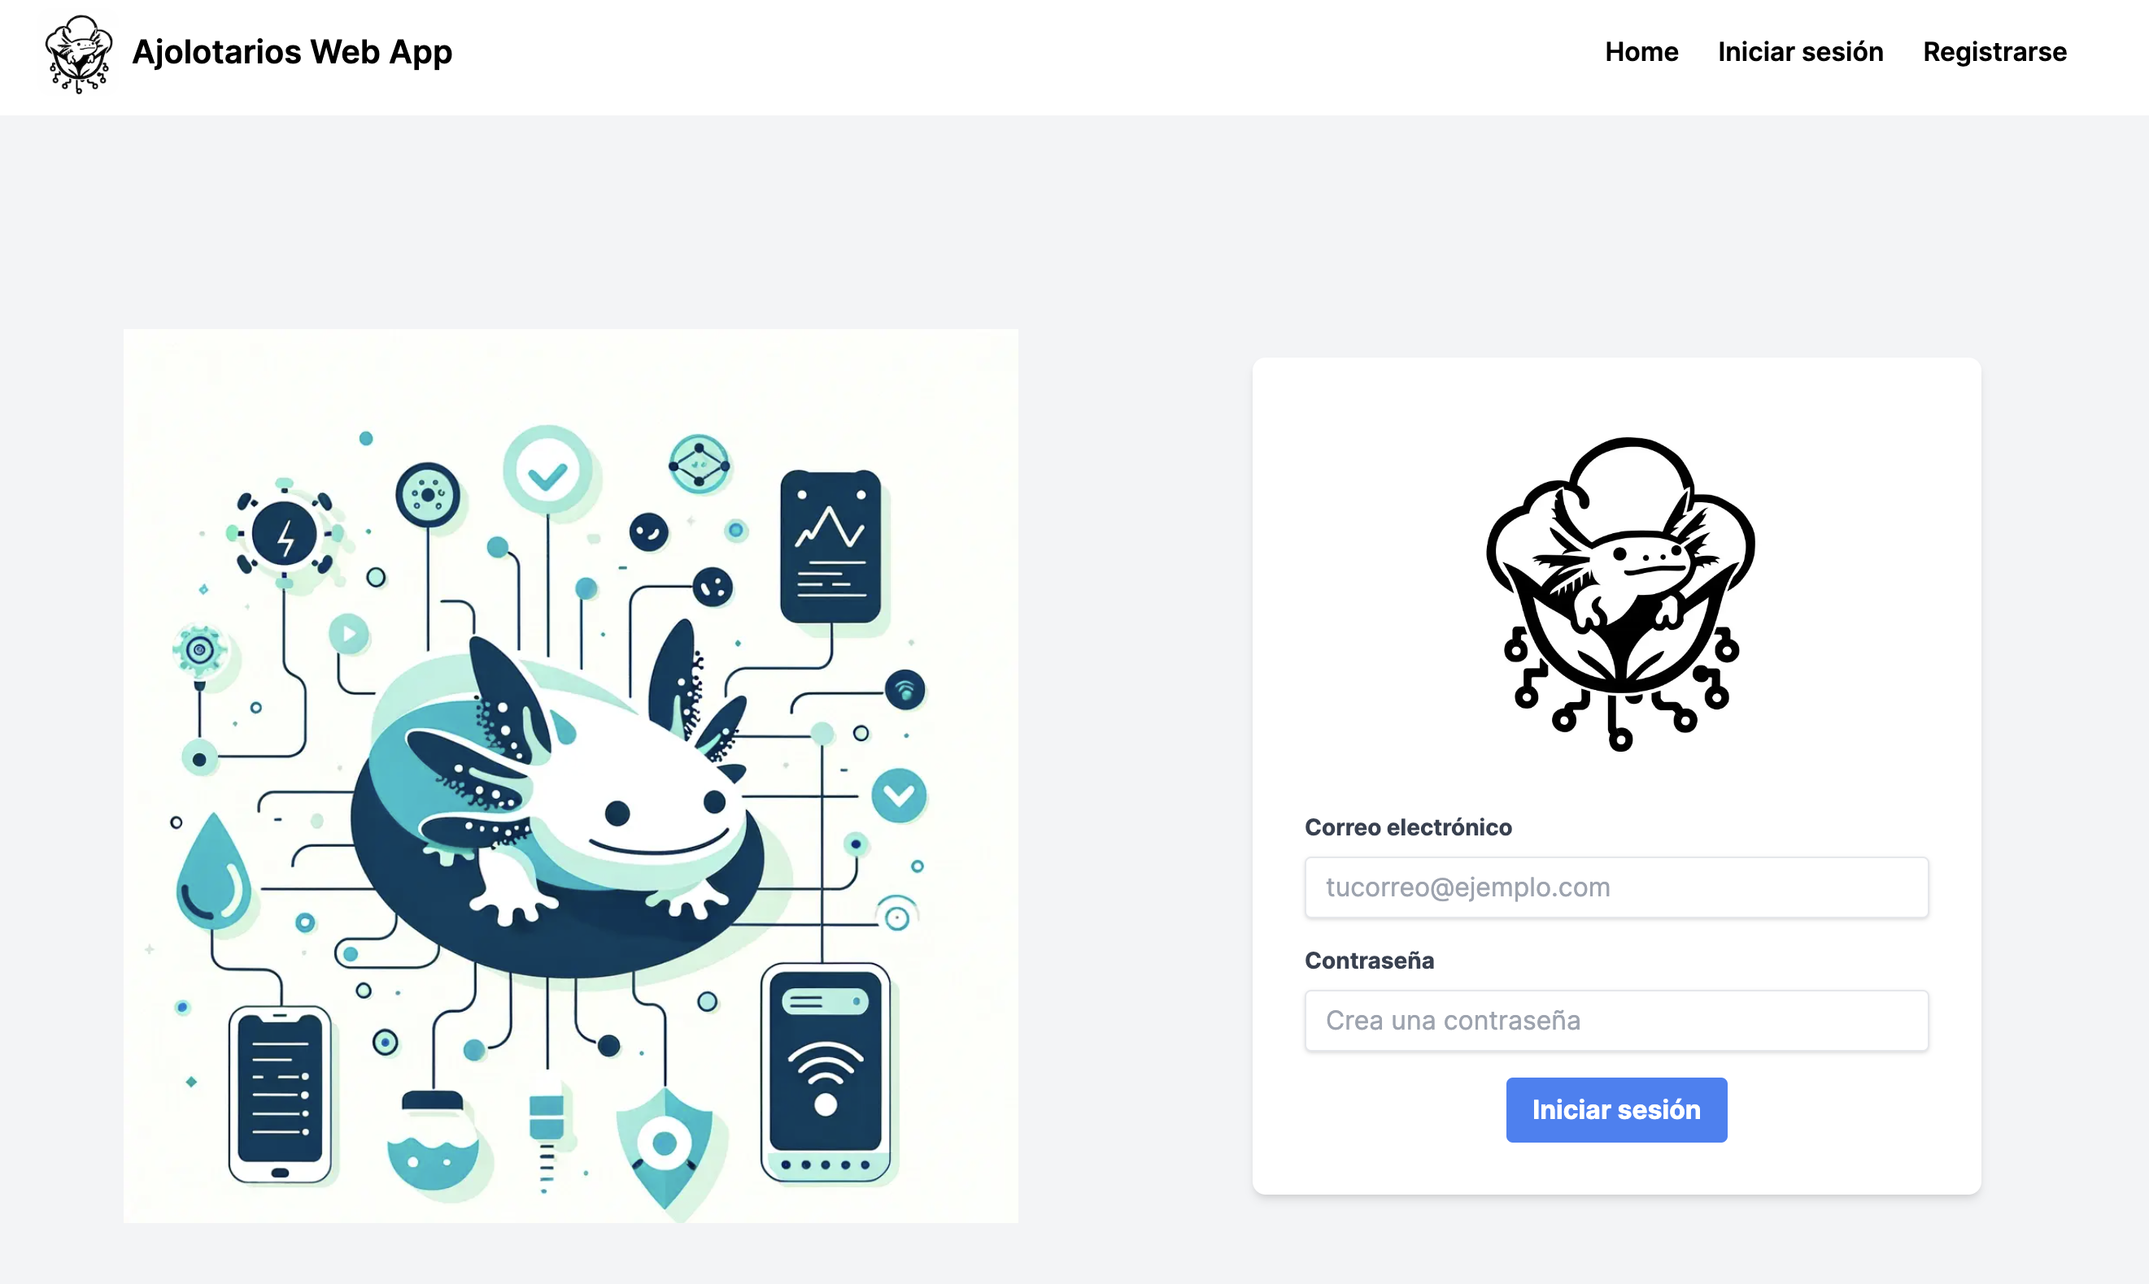

Figura 122, Login  
Fuente: Elaboración propia

## Prueba del componente LoginPage usando Jest y React Testing Library

En la figura 123 se presenta la prueba del componente "LoginPage" utilizando las bibliotecas Jest y React Testing Library. Esta prueba es fundamental para asegurar que la página de inicio de sesión de la aplicación "Ajolotarios Web App" funcione correctamente mediante el uso de funciones test que so incorporadas por las librerias Jest y React Testing Library.

### Objetivo de la Prueba

El objetivo principal es verificar la funcionalidad del componente "LoginPage". La prueba se enfoca en tres aspectos cruciales:

Renderización Correcta: Confirmar que todos los elementos del formulario de inicio de sesión, como los campos de correo electrónico y contraseña, así como el botón "Iniciar sesión", se rendericen adecuadamente en el documento.

Manejo de Errores: Verificar que el sistema muestre mensajes de error apropiados cuando el inicio de sesión falle debido a credenciales incorrectas.

Redirección Exitosa: Asegurar que el usuario sea redirigido correctamente a la página principal al iniciar sesión con credenciales válidas.

Estas pruebas garantizan la robustez y la usabilidad del componente "LoginPage", proporcionando una experiencia de usuario segura y eficiente.

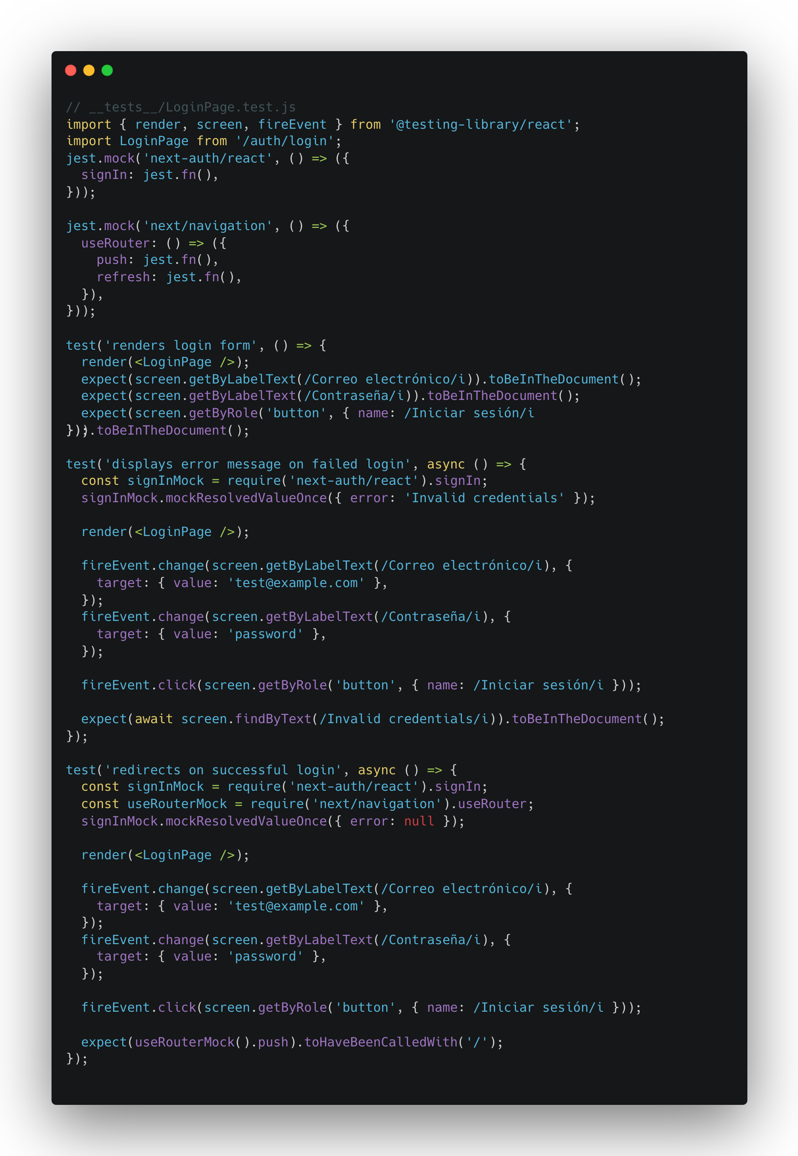

Figura 123. Prueba de LoginPage  
Fuente: Elaboración propia

Resultado de la prueba

Al hacer la prueba a ambos componentes "LoginPage" y "RegisterPage" se desarrollan las pruebas con las funciones previamente definidas en el archivo de test. Obteniendose un resultado acorde al rendimiento del Software. Vease en la figura 124

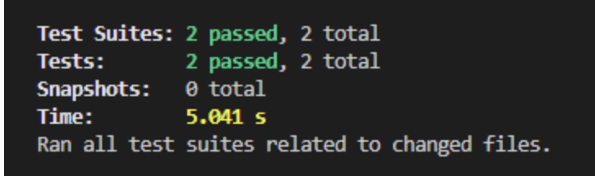

Figura 124.   
Elaboración propia

## Prueba del registro

En la figura 125 se puede ver la página de registro de la aplicación "Ajolotarios Web App". Esta página permite a los nuevos usuarios crear una cuenta ingresando su nombre, correo electrónico, número de teléfono, y estableciendo una contraseña.

### Objetivo de la Prueba

El objetivo principal es verificar la funcionalidad del componente "RegisterPage". La prueba se enfoca en tres aspectos cruciales:

Renderización Correcta: Confirmar que todos los elementos del formulario de registro, como los campos de nombre, correo electrónico, número de teléfono, contraseña y confirmación de contraseña, así como el botón "Registrarse", se rendericen adecuadamente en el documento.

Validación de Entradas: Asegurar que los campos de entrada validen correctamente los datos ingresados, garantizando que todos los campos requeridos estén completos y que las contraseñas coincidan.

Funcionalidad del Botón: Verificar que el botón "Registrarse" procese la información correctamente, creando una nueva cuenta de usuario y mostrando mensajes de éxito o error según corresponda.

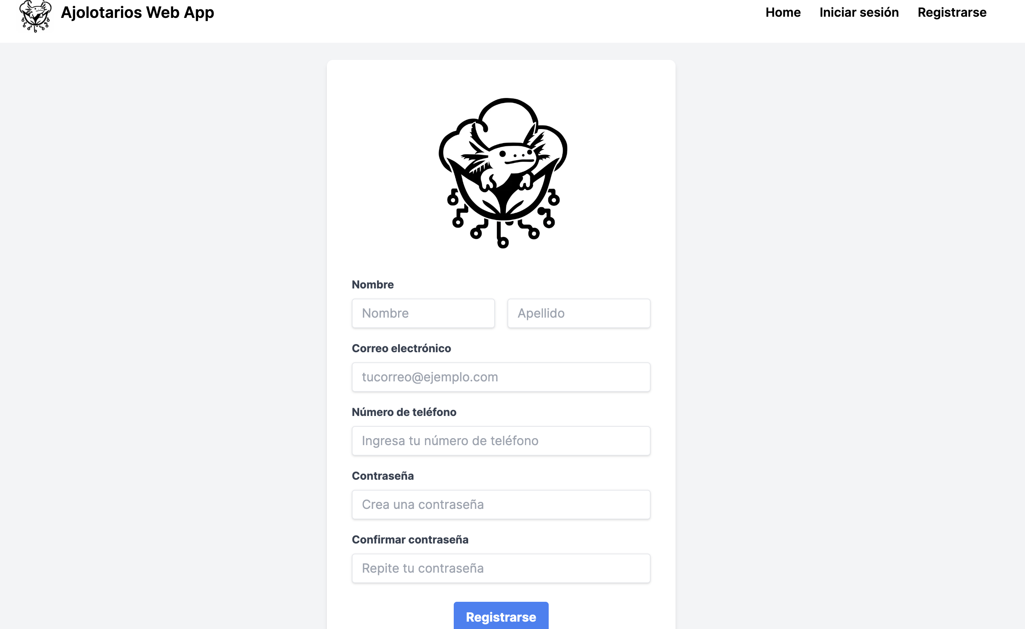

Figura 125. Prueba del registro  
Fuente: Elaboración propia

### Prueba del componente RegisterPage usando Jest y React Testing Library

Véase la figura 126

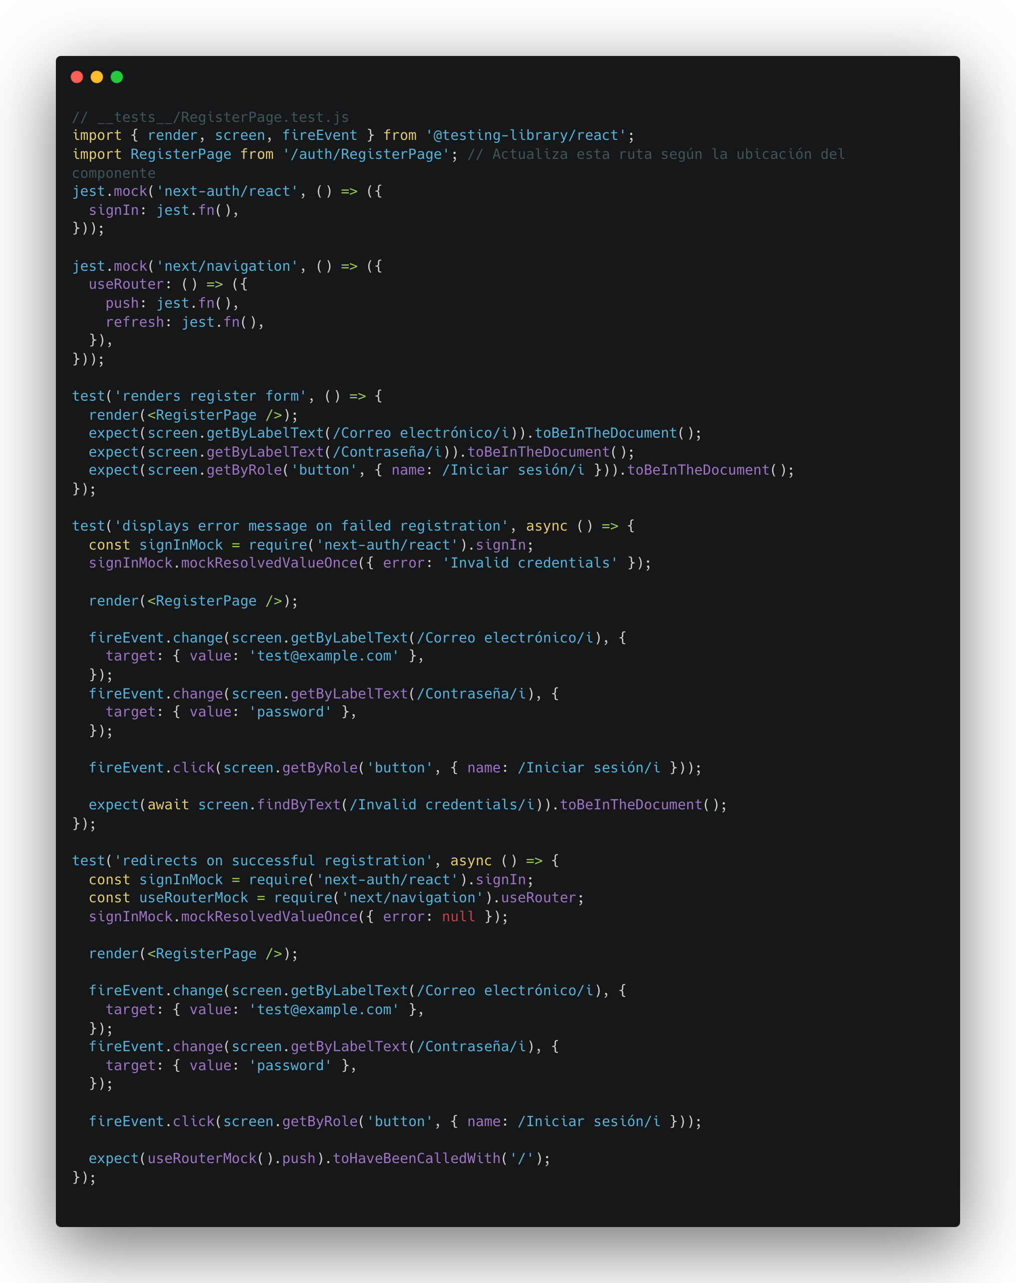

Figura 126.  
Fuente: Elaboración propia

### Resultados de la prueba

Al hacer la prueba a ambos componentes "LoginPage" y "RegisterPage" se desarrollan las pruebas con las funciones previamente definidas en el archivo de test. Obteniendose un resultado acorde al rendimiento del Software. Vease en la figura 127



Figura 127. Resultados de la prueba

# Pruebas del sistema

Las pruebas del sistema son esenciales para garantizar que todo el sistema, incluyendo tanto el hardware como el software, funcione de manera integral y cumpla con los requisitos establecidos. Estas pruebas aseguran que el sistema sea capaz de operar en condiciones reales, ofreciendo una solución confiable y eficaz para el monitoreo de ajolotes en su hábitat natural.

## Simulación de Entorno Real

### Objetivo

El objetivo de esta prueba es asegurar que el sistema completo, incluyendo hardware y software, funcione de manera integral y cumpla con los requisitos del sistema en un entorno que simule las condiciones reales de un ajolotario.

### Procedimiento

El procedimiento comienza configurando un entorno que simule las condiciones reales de un ajolotario, lo cual incluye agua con características similares a las del hábitat natural de los ajolotes y, si es posible, ajolotes reales. Se colocan todos los sensores en este entorno para verificar su correcta instalación y calibración. Los sensores se activan para comenzar a medir los parámetros del agua, como pH, temperatura y niveles de oxígeno disuelto. Estos datos son transmitidos al Módulo Central de Procesamiento y luego a la Plataforma de Monitoreo. Se verifica que todos los sensores midan correctamente y que los datos se muestren de manera precisa en la plataforma. Además, se monitorea que las alertas se generen y envíen correctamente cuando los valores se desvíen de los rangos óptimos. La prueba también incluye la evaluación de la capacidad del sistema para operar de manera continua durante largos períodos sin fallos, asegurando su resistencia y fiabilidad. Finalmente, se verifica que la plataforma de monitoreo sea fácil de usar y que presente los datos de manera clara y comprensible.

## Prueba de Funcionalidad

La prueba de funcionalidad es fundamental para asegurar que todos los componentes del sistema, tanto hardware como software, operen correctamente en conjunto. Esta prueba se centra en verificar la precisión de las mediciones de los sensores y la correcta visualización de estos datos en la plataforma de monitoreo. Además, se evalúa la capacidad del sistema para generar y enviar alertas adecuadamente cuando los valores de los parámetros monitoreados se desvían de los rangos óptimos.

### Objetivo

El objetivo de esta prueba es verificar que todos los sensores midan correctamente los parámetros ambientales y que los datos se muestren de manera precisa y comprensible en la plataforma de monitoreo. También se busca asegurar que el sistema de alertas funcione de manera efectiva, generando y enviando alertas cuando los valores de los sensores excedan los límites establecidos para la salud óptima de los ajolotes.

### Procedimiento

El procedimiento comienza con la calibración individual de cada sensor utilizando soluciones de referencia con valores conocidos. Una vez calibrados, los sensores se colocan en el entorno del ajolotario, y se activan para comenzar a medir los parámetros críticos como pH, temperatura, y niveles de oxígeno disuelto. Estos datos son transmitidos en tiempo real al Módulo Central de Procesamiento y luego a la Plataforma de Monitoreo.

En la plataforma, se verifica que los datos de los sensores se visualicen correctamente, con gráficos y tablas que reflejen las mediciones en tiempo real. Se comparan estos datos con los valores de referencia para asegurar la precisión de las mediciones. Además, se configuran los límites de alerta en la plataforma, y se introducen valores anómalos en el entorno de los sensores para desencadenar alertas.

Se monitorea que el sistema de alertas genere notificaciones inmediatamente cuando los valores de los sensores excedan los límites establecidos. Estas alertas deben ser visibles en la interfaz de usuario y, de ser posible, enviadas a los usuarios a través de otros medios como correo electrónico o mensajes de texto.

Finalmente, se realiza un análisis de los resultados para confirmar que todas las funcionalidades del sistema operan correctamente y que cualquier desviación se maneja de manera adecuada. Este procedimiento asegura que el sistema esté preparado para operar de manera efectiva en condiciones reales, proporcionando datos precisos y alertas oportunas para el monitoreo continuo del hábitat de los ajolotes.

## Prueba de Interfaz

La prueba de interfaz es crucial para garantizar que la plataforma de monitoreo sea intuitiva y fácil de usar para los usuarios finales. Esta prueba se enfoca en la usabilidad de la interfaz, evaluando si los datos se presentan de manera clara y comprensible. Una interfaz bien diseñada facilita la interacción de los usuarios con el sistema, permitiéndoles acceder a la información de manera eficiente y tomar decisiones informadas sobre el cuidado de los ajolotes.

### Objetivo

El objetivo de esta prueba es asegurar que la plataforma de monitoreo sea fácil de usar y que presente los datos de los sensores de manera clara y comprensible. Se busca verificar que los usuarios puedan navegar por la plataforma sin dificultades, interpretar los datos correctamente y utilizar todas las funcionalidades del sistema de manera efectiva.

### Procedimiento

El procedimiento comienza con la carga completa de la plataforma de monitoreo en un navegador web. Se revisa que todos los elementos de la interfaz, como menús, gráficos, tablas y botones, se rendericen correctamente. Se lleva a cabo una serie de tareas comunes que los usuarios realizarían, como la visualización de datos históricos y en tiempo real, la configuración de alertas y la navegación entre diferentes secciones de la plataforma.

Se selecciona un grupo representativo de usuarios, incluyendo cuidadores y expertos en ajolotes, para interactuar con la plataforma. Estos usuarios realizan diversas tareas mientras se observa y documenta su experiencia. Se evalúa la facilidad con la que pueden acceder y utilizar las funcionalidades del sistema, así como la claridad y comprensibilidad de los datos presentados.

Durante la prueba, se recopilan comentarios y feedback de los usuarios sobre su experiencia con la plataforma. Se identifican áreas donde la interfaz podría mejorarse para aumentar la usabilidad. Además, se verifica la responsividad de la plataforma en diferentes dispositivos y navegadores, asegurando que la interfaz se adapte adecuadamente a pantallas de distintos tamaños y resoluciones.

Finalmente, se analizan los resultados y se implementan las mejoras necesarias para optimizar la interfaz de usuario. Este procedimiento garantiza que la plataforma de monitoreo sea accesible, intuitiva y efectiva, proporcionando una experiencia de usuario positiva y facilitando el monitoreo y cuidado de los ajolotes.

## Pruebas con Usuarios

Las pruebas con usuarios son esenciales para evaluar la utilidad y eficacia del sistema desde la perspectiva de quienes interactuarán con él diariamente. Este proceso implica invitar a cuidadores o expertos en ajolotes a utilizar el sistema en condiciones reales y recopilar sus comentarios y feedback. Estas pruebas proporcionan una valiosa retroalimentación sobre la usabilidad y funcionalidad del sistema, asegurando que cumpla con las expectativas y necesidades de los usuarios finales.

### Objetivo

El objetivo de estas pruebas es validar que el sistema es útil y apto para su propósito, asegurando que cumple con las necesidades y expectativas de los cuidadores y expertos en ajolotes. Además, se busca identificar posibles mejoras en la usabilidad y funcionalidad del sistema basadas en la experiencia directa de los usuarios.

### Procedimiento

El procedimiento comienza invitando a un grupo representativo de cuidadores y expertos en ajolotes a participar en las pruebas del sistema. Estos usuarios interactúan con la plataforma de monitoreo y los sensores en un entorno controlado que simula las condiciones reales del ajolotario. Durante estas sesiones, los usuarios realizan diversas tareas, como la calibración de sensores, la visualización de datos en tiempo real, la configuración de alertas y la interpretación de los datos mostrados por el sistema.

A lo largo del proceso, se recopilan comentarios y feedback de los usuarios sobre su experiencia con el sistema. Esto incluye observaciones sobre la facilidad de uso, la claridad de la interfaz, la precisión de los datos y la efectividad de las alertas. Los usuarios también pueden proporcionar sugerencias para mejorar la funcionalidad y usabilidad del sistema.

Finalmente, se analizan los comentarios y feedback recibidos para identificar áreas de mejora y realizar ajustes necesarios en el sistema. Este proceso asegura que el sistema sea refinado y optimizado según las necesidades reales de los usuarios, garantizando su utilidad y efectividad en el monitoreo y conservación de los ajolotes.

**CAPÍTULO 6**

**VALIDACIÓN**

1. Validación

**CAPÍTULO 7**

**RESULTADOS**

1. Resultados

# Análisis de resultados

**CAPÍTULO 8**

**CONCLUSIONES**

1. Conclusiones

# Cumplimento de objetivos

# Recomendaciones

**CAPÍTULO 9**

**TRABAJO A FUTURO**

1. Trabajo a futuro

**CAPÍTULO 10**

**CONTRIBUCIONES**

1. Contribuciones

**CAPÍTULO 11**

**GLOSARIO**

1. Glosario

Ajolotario: Lugar dedicado a la conservación y estudio del ajolote.

Ambystoma mexicanum: Nombre científico del ajolote, una especie endémica de México.

Conservación ex-situ: Conservación de especies fuera de su hábitat natural.

Parámetros fisicoquímicos: Variables físicas y químicas que se miden para evaluar la calidad del agua, como pH, temperatura, oxígeno disuelto, etc.

Sensor: Dispositivo que detecta y responde a algún tipo de entrada del entorno físico, como luz, calor, movimiento, presión, humedad, o cualquier otra entidad física.

Sistema de monitoreo: Conjunto de herramientas y tecnologías diseñadas para supervisar y gestionar la calidad del agua.

Validación: Proceso de asegurar que los dispositivos de medición funcionen correctamente y proporcionen datos precisos.

Calibración: Proceso de ajustar los instrumentos de medición para garantizar la precisión de los datos recogidos.

IoT (Internet de las Cosas): Red de dispositivos físicos que utilizan sensores y APIs para conectar e intercambiar datos con otros dispositivos y sistemas a través de Internet.

Mockups: Representaciones visuales que sirven como herramienta de diseño para previsualizar la apariencia de una aplicación o página web.

Entidad Relación: Modelo que describe la estructura lógica de una base de datos mostrando las entidades y sus interrelaciones.

Nefelómetro (Turbidímetro): Instrumento usado para medir la turbidez del agua mediante la detección de la luz dispersada por partículas en suspensión.

Diagramas UML: Representación gráfica que facilita la especificación, la visualización y la documentación de los artefactos de un sistema de software.

Matriz de Riesgos: Herramienta de gestión que permite identificar, evaluar y priorizar los riesgos según su probabilidad de ocurrencia e impacto.

Arduino Mega: Plataforma de desarrollo basada en microcontrolador de fácil uso para la creación de prototipos electrónicos.

ESP01: Módulo microcontrolador utilizado para la comunicación inalámbrica y el manejo de datos a través de Internet.

API (Interfaz de Programación de Aplicaciones): Conjunto de rutinas y estándares de programación para acceder a una aplicación de software o herramienta basada en la web.

**CAPÍTULO 12**

**REFERENCIAS**

1. Referencias

[1] M. Ardiaca y A. Montesinos. “Cuidado del ajolote mexicano”. CENTRO VETERINARIO LOS SAUCES. Accedido el 15 de octubre de 2023. [En línea]. Disponible: <https://cvsauces.com/cuidados-del-ajolote/>

[2] Comisión Nacional de Áreas Naturales Protegidas. “Programa de Conservación de Especies en Riesgo (PROCER)”. GOBIERNO DE MÉXICO. Accedido el 15 de octubre de 2023. [En línea]. Disponible: <https://www.gob.mx/conanp/acciones-y-programas/programa-de-conservacion-de-especies-en-riesgo/>

[3] “El ajolote: cuidado y mantenimiento”. Clinica Nido. Accedido el 12 de mayo de 2024. [En línea]. Disponible: <https://clinicanido.es/ajolote/>

[4] H. Mena González, Manual básico para el cuidado en cautiverio del axolote de Xochimilco (Ambystoma mexicanum). Inst. Biol., Univ. Nac. Auton. Mex., 2014. Accedido el 12 de mayo de 2024. [En línea]. Disponible: <http://www.ibiologia.unam.mx/barra/publicaciones/manual_axolotes.pdf>

[5] Agencia Reforma. “Preocupa la muerte de 14 ajolotes en parque Azcapotzalco”. debate. Accedido el 11 de mayo de 2024. [En línea]. Disponible: <https://www.debate.com.mx/cdmx/Preocupa-la-muerte-de-14-ajolotes-en-parque-Azcapotzalco-20190718-0020.html>

[6] J. López. “Alcaldes se comprometen a preservar el ajolote en CDMX”. Excélsior. Accedido el 12 de mayo de 2024. [En línea]. Disponible: <https://www.excelsior.com.mx/comunidad/alcaldes-se-comprometen-a-preservar-el-ajolote-en-cdmx/1498992#:~:text=Informó%20que%20en%20la%20zona,expertos%20de%20Cuba%20y%20Japón>

[7] SEMARNAT. “Protección ambiental-Especies nativas de México de flora y fauna silvestres-Categorías de riesgo y especificaciones para su inclusión, exclusión o cambio-Lista de especies en riesgo.” NORMA Oficial Mexicana NOM-059-SEMARNAT-2010. Accedido el 11 de mayo de 2024. [En línea]. Disponible: <https://www.dof.gob.mx/normasOficiales/4254/semarnat/semarnat.htm>

[8] C. Ahedo, “Diseño y planeación de una Unidad de Manejo para la Conservación de la Vida Silvestre (UMA) intensiva de axolote mexicano (Ambystoma mexicanum Shaw y Nodder 1798)”, tesina, Univ. Nac. Auton. Mex., Ciudad de México, 2019. Accedido el 11 de mayo de 2024. [En línea]. Disponible: <http://132.248.9.195/ptd2019/abril/0787938/0787938.pdf>

[9] V. Gonzáles, E. Yarto, J. Rangel y I. Citaku, MANEJO Y CUIDADOS PARA AJOLOTES (A. mexicanum, A. andersoni, A. dumerilii) BAJO CUIDADO HUMANO EN EL PARQUE ZOOLÓGICO BENITO JUÁREZ, 4a ed. Michoacán, México: REMEVET FAUNA, 2020. Accedido el 11 de mayo de 2024. [En línea]. Disponible: <https://www.researchgate.net/publication/342283537_MANEJO_Y_CUIDADOS_PARA_AJOLOTES_A_mexicanum_A_andersoni_A_dumerilii_BAJO_CUIDADO_HUMANO_EN_EL_PARQUE_ZOOLOGICO_BENITO_JUAREZ#:~:text=,Los%20nitritos%20son%20gene>

[10] M. Olivo, J. Verduzco, N. García, J. Villalobos y A. Olivo, “Prototipo para el monitoreo automatizado de parámetros de calidad del agua en una granja de camarón”, Sist. de Información Científica Redalyc, vol. 22, n.º 2, pp. 87–95, 2018. Accedido el 11 de mayo de 2024. [En línea]. Disponible: <https://www.redalyc.org/articulo.oa?id=61458109001>

[11] Equipo editorial de IONOS. “¿Qué es el modelo V?” IONOS Digital Guide. Accedido el 12 de mayo de 2024. [En línea]. Disponible: <https://www.ionos.mx/digitalguide/paginas-web/desarrollo-web/modelo-v/#:~:text=Las%20ventajas%20del%20modelo%20V,-Optimización%20de%20la&amp;text=Minimización%>

[12] C. Cera. “Gestión de proyectos: ¿qué es el ciclo en V?” appvizer. Accedido el 12 de mayo de 2024. [En línea]. Disponible: <https://www.appvizer.es/revista/organizacion-planificacion/gestion-proyectos/ciclo-en-v>

[13] J. Vymazal, Removal of nutrients in various types of constructed wetlands. Science of the Total Environment. 2007.

[14] A. Corona, “CALIDAD DEL AGUA TRATADA POR UN HUMEDAL ARTIFICIAL PARA SU USO EN EL CULTIVO DEL AJOLOTE AMBYSTOMA MEXICANUM SHAW, 1978 (AMPHIBIA: URODELA) EN XOCHIMILCO D.F.”, tesis de licenciatura, Univ. Auton. Metrop., Ciudad de México, 2012. Accedido el 11 de mayo de 2024. [En línea]. Disponible: <https://biblioteca.xoc.uam.mx/docs/temp/0005387bevz.pdf>

[15] H. Ramírez, V. Luna y J. Arrendon, “Evaluación de un humedal artificial de flujo vertical intermitente para obtener agua de calidad para la acuicultura”, Rev. Mex. Ing. Quimica, vol. 8, n.º 1, pp. 93–99, 2009.

[16] M. Ramos, L. Sánchez y P. Martínez, “Uso de macrófitas acuáticas en el tratamiento de aguas para el cultivo de maíz y sorgo.”, Hidrobiológica, vol. 17, n.º 1, pp. 7–15, 2007.

[17] M. Olivo, J. Verduzco, N. García, J. Villalobos y A. Olivo, “Prototipo para el monitoreo automatizado de parámetros de calidad del agua en una granja de camarón”, Sist. de Información Científica Redalyc, vol. 22, n.º 2, pp. 87–95, 2018. Accedido el 11 de mayo de 2024. [En línea]. Disponible: <https://www.redalyc.org/articulo.oa?id=61458109001>

[18] R. Budiarti, A. Tjahjono, M. Hariadi y M. Purnomo, “Development of IoT for Automated Water Quality Monitoring System”, en International Conference on Computer Science, Information Technology, and Electrical Engineering (ICOMITEE). Jember, Indonesia, 2019, pp. 211–216.

[19] L. L Rodríguez, K. Ortiz, J. Diago, J. A. Caicedo, J. Mosquera, “Sistema Basado En Lógica Fuzzy Para La Detección Del Nivel De Riesgo De Contraer Enfermedades Relacionadas Con El Consumo De Agua No Salubre”, tesis, Corporación Universitaria Autónoma del Cauca, Ingeniería, Popayán, Colombia, 2020.

[20] SEMARNAT. Programa de Acción para la Conservación de las Especies Ambystoma spp, SEMARNAT/CONANP, México, 2018.

[21] G. Parra, O. Flores y C. Mendoza, “Biodiversidad de anfibios en México”, Rev. Mex. Biodivers., vol. 85, pp. 460–466, 2014.

[22] V. Garduño. “Cuenta UAM con centro único, a nivel mundial, de producción de ajolotes – Educación Futura”. Educación Futura. Accedido el 12 de mayo de 2024. [En línea]. Disponible: <https://www.educacionfutura.org/cuenta-uam-con-centro-unico-a-nivel-mundial-de-produccion-de-ajolotes/>

[23] T. Gonzáles, V. Ávila y A. Galicia, “Conservación del ajolote de montaña (Ambystoma altamirani) en bosques templados con alta presión antrópica.”, en Aguirre, P. y Muñoz, R. (Comps.). Memorias del Simposio Internacional Biodiversidad, Conocimiento local y cambio climático en la Región Andino Amazónica: muchos desafíos un solo objetivo. Göttingen, Alemania.: Cuvillier Verl., 2014, pp. 179–187.

[24] CONABIO (Comisión Nacional para el Conocimiento y Uso de la Biodiversidad)), Proyecto de Evaluación de las Unidades de Manejo para la Conservación de la Vida Silvestre (UMA) (1997-2008). Resultados de la Fase I: Gestion y Administración. Proyectos CONABIO: HV003, HV004, HV007, HV012 y HV019. México, 2012. Accedido el 12 de mayo de 2024. [En línea]. Disponible: <https://www.biodiversidad.gob.mx/media/1/planeta/cites/files/informe-conabio-proyecto-uma-fase-I.pdf>

[25] V. Lichtinger y A. Cárdenas. “APROVECHAMIENTO DE LA VIDA SILVESTRE”. Secretaría de Medio Ambiente y Recursos Naturales SEMARNAT. Accedido el 12 de mayo de 2024. [En línea]. Disponible: <https://paot.org.mx/centro/ine-semarnat/informe02/estadisticas_2000/informe_2000/07_Aprovechamiento/7.2_Manejo/index.htm>

[26] A. Salguero, “Reproducción de Ambystoma mexicanum y Ambystoma velasci en condiciones de cautiverio”, tesis de licenciatura, Univ. Auton. Metrop. Unidad Xochim., Ciudad de México, 2019. Accedido el 12 de mayo de 2024. [En línea]. Disponible: <https://repositorio.xoc.uam.mx/jspui/handle/123456789/26145>

[27] I. Cruz, J. Otero y C. Sámano, “Ambystoma mexicanum, un extraordinario modelo animal para estudiar la capacidad regenerativa”, Rev. Fesahancccal, vol. 6, n.º 2, pp. 13–19, 2020.

[28] Mena, H., Montes, K, “Manual de procedimientos para el manejo y mantenimiento de la colonia de axolotes del laboratorio de restauración ecológica”. Universidad Nacional Autónoma de México., 2014, pp. 4-65.

[29] B. Jiménez, “Trayectorias, mayo-agosto”, Informacion Calid. Del Agua En Mex., vol. 9, n.º 24, pp. 45–56, 2007.

[30] FAO. “Preguntas más frecuentes sobre la calidad del agua”. FAOHome. Accedido el 12 de mayo de 2024. [En línea]. Disponible: <http://www.fao.org>

[31] C. Borrero. “Metodología para determinación del índice de calidad del agua a partir de parámetros fáciles de medir en campo”. Repositorio institucional Séneca. Accedido el 12 de mayo de 2024. [En línea]. Disponible: <https://repositorio.uniandes.edu.co/server/api/core/bitstreams/8eda3084-b83e-4617-a6fa-0301efeca424/content#:~:text=El%20índice%20de%20calidad%20del,calidad%20y%20100%20la%20mejor>.

[32] T. Abbasi y S. Abbasi, “Aproches to WQI Formulation”, en Water quality indices. Elsevier, 2012, pp. 9–18. Accedido el 12 de mayo de 2024. [En línea]. Disponible: <https://doi.org/doi:10.1016/B978-0-444-54304-2.00002-6>

[33] C. Tambo. “Propuesta de un índice de calidad del agua como herramienta de gestión para los humedales capitalinos”., Bogotá D.C, 2015.

[34] E. Servín, “Manual de mantenimiento en cautiverio y medicina veterinaria aplicada al ajolote (Ambystoma mexicanum) de Xochimilco en el zoológico de Chapultepec”. Tésis de licenciatura. Facultad de Medicina Veterinaria y Zootecnia, UNAM. 2011.

[35] HANNA. “Parámetros importantes para medir en acuicultura”. HANNA instruments. Accedido el 12 de mayo de 2024. [En línea]. Disponible: <https://hannainst.com.mx/boletines/analisis-de-aguaboletines/parametros-importantes-a-medir-en-acuicultura/>

[36] FAO. “MEJORA DE LA CALIDAD DE AGUA EN LOS ESTANQUES”. Food and Agriculture Organization of the United Nations. Accedido el 12 de mayo de 2024. [En línea]. Disponible: <http://www.fao.org/tempref/FI/CDrom/FAO_Training/FAO_Training/General/x6709s/x6709s02.htm>

[37] I. Spellerberg, Monitoring ecological change. Cambridge, United Kingdom.: Cambridge Univ. Press, 2005.

[38] D. Chapman, Water quality assessments: a guide to the use of biota, sediments and water in environmental monitoring., 2a ed. Londres: World Health Org., Unesco & United Nations Environ. Programme., 1996. Accedido el 12 de mayo de 2024. [En línea]. Disponible: <https://iris.who.int/handle/10665/41850>

[39] L. Coetzee, & J. Eksteen,”The Internet of Things - promise for the future? An introduction. In In IST-Africa Conference Proceedings”. IEEE, 2011.

[40] S. Peng, S. Pal y L. Huang, Eds., Principles of Internet of Things (IoT) Ecosystem: Insight Paradigm. Cham: Springer Int. Publishing, 2020. Accedido el 12 de mayo de 2024. [En línea]. Disponible: <https://doi.org/10.1007/978-3-030-33596-0>

[41] Arduino. “Arduino® MEGA 2560 Rev3 - Datasheet”. Accedido el 12 de mayo de 2024. [En línea]. Disponible: <https://docs.arduino.cc/resources/datasheets/A000067-datasheet.pdf>

[42] Rantec Electronics. “Tutorial Modulo Wifi Serial Esp8266 Esp-01 Parte 1 – Rantec Electronics”. Rantec Electronics – Manuales y Tutoriales. Accedido el 12 de mayo de 2024. [En línea]. Disponible: <https://tutoriales.rantec.mx/__trashed-23/>

[43] G. Maloy. “¿Qué es un sensor y qué hace?” Soluciones de Adquisición de Datos (DAQ). Accedido el 12 de mayo de 2024. [En línea]. Disponible: <https://dewesoft.com/es/blog/que-es-un-sensor>

[44] METTLER TOLEDO. “Sensores de pH”. Professionelle Waagen für Gewerbe & Industrie | METTLER TOLEDO. Accedido el 12 de mayo de 2024. [En línea]. Disponible: <https://www.mt.com/mx/es/home/products/solutions/ph-sensors.html#:~:text=Un%20sensor%20de%20pH,%20también,también%20ofrecen%20una%20medición%20redox>.

[45] DIPMECATRONICA. “SENSOR DE PH – dipmecatronica”. dipmecatronica – Venta de componentes electrónicos y cursos. Accedido el 12 de mayo de 2024. [En línea]. Disponible: <https://dipmecatronica.com/guias/sensor-de-ph>

[46] HANNA. “Tecnología de medida de oxígeno disuelto”. HANNA Instruments - Instrumentos de medida y análisis - Hanna instruments. Accedido el 12 de mayo de 2024. [En línea]. Disponible: <https://www.hannainst.es/blog/1485/tecnologia-de-medida-de-oxigeno-disuelto>

[47] Atlas Scientific. “Surveyor™ Analog Dissolved Oxygen Kit | Atlas Scientific”. Atlas Scientific. Accedido el 12 de mayo de 2024. [En línea]. Disponible: <https://atlas-scientific.com/kits/surveyor-analog-do-kit/>

[48] DFROBOT Drive the Future. Gravity: Analog TDS Sensor / Meter For Arduino SKU: SEN0244. Accedido el 12 de mayo de 2024 [En línea]. Disponible: <https://media.digikey.com/pdf/Data%20Sheets/DFRobot%20PDFs/SEN0244_Web.pdf>

[49] DFROBOT Drive the Future. Gravity Arduino turbidity sensor. Accedido el 12 de mayo de 2024 [En línea]. Disponible: <https://wiki.dfrobot.com/Turbidity_sensor_SKU__SEN0189>

[50] Rechner Sensors. “El sensor de temperatura - Rechner Sensors”. Rechner Sensors. Accedido el 12 de mayo de 2024. [En línea]. Disponible: <https://www.rechner-sensors.com/es/documentacion/knowledge/el-sensor-de-temperatura>

[51] Starware. “MODULO SENSOR TEMPERATURA KIT ARDUINO COMPATIBLE MODULO DS18B20 CON SONDA SUMERGIBLE”. Starware. Accedido el 12 de mayo de 2024. [En línea]. Disponible: <https://tienda.starware.com.ar/producto/modulo-sensor-temperatura-kit-arduino-compatible-modulo-ds18b20-con-sonda-sumergible/>

[52] M. Albornoz. “Diseño de interfaz gráfica de usuario”. SEDICI - Repositorio de la Universidad Nacional de La Plata. Accedido el 12 de mayo de 2024. [En línea]. Disponible: <https://sedici.unlp.edu.ar/handle/10915/41578>

[53] Equipo editorial de IONOS. “Introducción al sistema gestor de base de datos (SGBD)”. IONOS Digital Guide. Accedido el 12 de mayo de 2024. [En línea]. Disponible: <https://www.ionos.mx/digitalguide/hosting/cuestiones-tecnicas/sistema-gestor-de-base-de-datos-sgbd/>

[54] “Protocolos de Comunicación.” Tesis de Licenciatura. Ing. Mec. Eléc. – Eléct. y Electrón. – Mód. Com. Accedido el 12 de mayo de 2024. [En línea]. Disponible: <http://www.ptolomeo.unam.mx:8080/xmlui/bitstream/handle/132.248.52.100/734/A6.pdf?sequence=6>

[55] “Aix 7.2”. IBM in Deutschland, Österreich und der Schweiz. Accedido el 13 de mayo de 2024. [En línea]. Disponible: <https://www.ibm.com/docs/es/aix/7.2?topic=protocol-tcpip-protocols>

[56] Equipo editorial, EtecÃ©. “HTTP - Concepto, para quÃ© sirve y cÃ³mo funciona”. Concepto. Accedido el 13 de mayo de 2024. [En línea]. Disponible: <https://concepto.de/http/>

[57] Cloudflare. “¿Qué es HTTP?” Cloudflare. Accedido el 12 de mayo de 2024. [En línea]. Disponible: https://www.cloudflare.com/es-es/learning/ddos/glossary/hypertext-transfer-protocol-http/

[58] Equipo editorial de IONOS. “¿Cuáles son las distintas normas WLAN 802.11?” IONOS Digital Guide. Accedido el 13 de mayo de 2024. [En línea]. Disponible: <https://www.ionos.es/digitalguide/servidores/know-how/ieee-80211/>

[59] L. Llamas. “Cómo funciona el puerto serie y la UART - rincón ingenieril”. Rincón Ingenieril. Accedido el 13 de mayo de 2024. [En línea]. Disponible: <https://www.rinconingenieril.es/funciona-puerto-serie-la-uart/>

[60] “I2C - Puerto, Introducción, trama y protocolo - HeTPro-Tutoriales”. HeTPro-Tutoriales. Accedido el 16 de mayo de 2024. [En línea]. Disponible: https://hetpro-store.com/TUTORIALES/i2c/

[61] Microsoft Azure. “Azure IoT: Plataforma del internet de las cosas | Microsoft Azure”. Azure Microsoft. Accedido el 4 de mayo de 2024. [En línea]. Disponible: <https://azure.microsoft.com/es-es/solutions/iot>

[62] Amazon Web Services, Inc. “Internet de las cosas | Plataforma como servicio | AWS IoT”. Amazon Web Services, Inc. Accedido el 12 de mayo de 2024. [En línea]. Disponible: <https://aws.amazon.com/es/iot/>

[63]Qué es la arquitectura sin servidor *|  Google Cloud*. (s.f.). Google Cloud. <https://cloud.google.com/discover/what-is-serverless-architecture?hl=es>

[64] “Docs | Next.js”. Next.js by Vercel - The React Framework. Accedido el 13 de mayo de 2024. [En línea]. Disponible: <https://nextjs.org/docs>

[65] “Los distintos tipos de pruebas en software | Atlassian”. Atlassian. Accedido el 17 de mayo de 2024. [En línea]. Disponible: <https://www.atlassian.com/es/continuous-delivery/software-testing/types-of-software-testing>

[66] “Getting Started · Jest”. Jest · 🃏 Delightful JavaScript Testing. Accedido el 17 de mayo de 2024. [En línea]. Disponible: <https://jestjs.io/docs/getting-started>

[67] “React Testing Library | Testing Library”. Testing Library | Testing Library. Accedido el 17 de mayo de 2024. [En línea]. Disponible: <https://testing-library.com/docs/react-testing-library/intro/>

[68] Atlas Scientific. “Mini lab grade dissolved oxygen probe | atlas scientific”. Atlas Scientific. Accedido el 4 de mayo de 2024. [En línea]. Disponible: <https://atlas-scientific.com/probes/mini-d-o-probe/>

[69] Amazon. “GAOHOU PH0-14 - módulo de sensor de valor + sonda electroda PH BNC para arduino : Amazon.com.mx: Industria, empresas y ciencia”. Amazon.com.mx. Accedido el 12 de mayo de 2024. [En línea].Disponible: <https://www.amazon.com.mx/s?k=sensor+de+ph+para+arduino&amp;__mk_es_MX=ÅMÅŽÕÑ&amp;crid=2RXG3GG1JB751&amp;sprefix=sensor+de+ph+para+arduino,aps,158&amp;ref=nb_sb_noss_1>

[70] Aliexpress. “1Set Flüssigkeit PH 0 14 Wert Erkennung Regler Sensor Modul Überwachung Steuerung Meter Tester + BNC PH Elektrode sonde Für Arduino|Integrierte Schaltkreise| - AliExpress”. aliexpress.com. Accedido el 12 de mayo de 2024. [En línea]. Disponible: <https://www.aliexpress.com/item/32997222048.html?spm=a2g0o.productlist.main.17.243dSN73SN73X3&amp;algo_pvid=161cdedd-1024-4ec0-8592-b96a9d40fdb6&amp;algo_exp_id=161cdedd-1024-4ec0-8592-b96a9d40fdb6-8&amp;pdp_npi=4@dis!MXN!143.75!143.75!!!8.39!8.39!@2101c5c217155186986703578e1e1e!66881099406!sea!MX!2890089507!&amp;curPageLogUid=IiSislqBNS9V&amp;utparam-url=scene:search|query_from>:

[71] Amazon. “Amazon.com.mx”. Amazon.com.mx. Accedido el 12 de mayo de 2024. [En línea]. Disponible: <https://www.amazon.com.mx/DFRobot-Gravity-turbidez-analógico-Arduino/dp/B075T3CVH6?source=ps-sl-shoppingads-lpcontext&amp;ref_=fplfs&amp;psc=1&amp;smid=A2EH5PO307BR7O>

[72] Sheng Yang. “Tzt Trübung sensor suspendierter Trübung swert Detektion modul Kit Flüssigkeit suspendierte Partikel Trübung erkennung für Arduino| | - AliExpress”. aliexpress.com. Accedido el 12 de mayo de 2024. [En línea]. Disponible: <https://www.aliexpress.com/item/1005005916884316.html?spm=a2g0o.productlist.main.3.16926849hdmVGT&amp;algo_pvid=4c86d0a0-6acb-4438-9b1c-15d4b0a2f05e&amp;algo_exp_id=4c86d0a0-6acb-4438-9b1c-15d4b0a2f05e-1&amp;pdp_npi=4@dis!MXN!96.63!84.98!!!5.64!4.96!@2103244617155236301512418e14ec!12000037979007715!sea!MX!2890089507!&amp;curPageLogUid=AxepYzAwE3Ck&amp;utparam-url=scene:search|query_from>:

[73] “Amazon.com.mx”. Amazon.com.mx. Accedido el 12 de mayo de 2024. [En línea]. Disponible: <https://www.amazon.com.mx/Gravedad-analógico-Arduino-disueltos-compatible/dp/B086GX2539?source=ps-sl-shoppingads-lpcontext&amp;ref_=fplfs&amp;psc=1&amp;smid=A2EH5PO307BR7O>

[74] “3.79€ 12% OFF|Tzt tds sensor meter v2.0 board modul wasserzähler filter messung wasser qualität für arduino uno r3| | - AliExpress”. aliexpress.com. Accedido el 12 de mayo de 2024. [En línea]. Disponible: <https://www.aliexpress.com/item/1005005617213725.html?spm=a2g0o.productlist.main.1.10b932e9kQ31hq&amp;algo_pvid=313fd8f2-2e77-4076-9059-5be3a1baff65&amp;algo_exp_id=313fd8f2-2e77-4076-9059-5be3a1baff65-0&amp;pdp_npi=4@dis!MXN!64.76!57.05!!!3.78!3.33!@2101efec17155244008533939e2b5a!12000037070308930!sea!MX!2890089507!&amp;curPageLogUid=RpKGlJ3SvsqK&amp;utparam-url=scene:search|query_from>: